MÍSTNÍ AKČNÍ PLÁN ROZVOJE VZDĚLÁVÁNÍ
PRO SPRÁVNÍ OBVOD
OBCE S ROZŠÍŘENOU PŮSOBNOSTÍ LOUNY

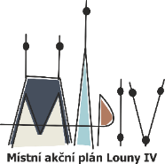

Realizátor:
SERVISO, o. p. s.
Komenského náměstí 17, 411 15 Třebívlice

Zpracovatelský tým: zástupci Realizačního týmu MAP IV pro SO ORP Louny

Schválil Řídící výbor MAP ORP Louny IV formou per rollam 8.12. 2025 – 11.12.2025

Předseda řídícího výboru MAP ORP Louny IV
Ing. Jan Mrvík, MBA

Obsah

1. DOKUMENTACE MAP 8
1.1 Titulní list 8
1.2 Místní akční plán 8
1.2.1 Úvod 8
1.2.1.1 Úvodní slovo 9
1.2.1.1.1 Cíl a poslání projektu MAP 10
1.2.1.1.2 Principy projektu MAP 10
1.2.1.1.3 Hlavní dodržované principy projektu MAP 11
1.2.1.2 Manažerské shrnutí 13
1.2.1.2.1 Základní informace o projektu 13
1.2.1.2.2 Realizátor projektu 13
1.2.1.2.3 Řešené území MAP 14
1.2.1.2.4 Zapojené školské subjekty do projektu MAP IV 14
1.2.2 Místní akční plán 16
1.2.2.1 Řízení procesu MAP 16
1.2.2.1.1 Řídící výbor 16
1.2.2.1.2 Organizační struktura 16
1.2.2.1.3 Pracovní skupiny 20
1.2.2.1.4 Komunikační plán 21
1.2.2.2 Analytická část – Obecná část analýzy 23
1.2.2.2.1 Základní informace o spádovém území ORP Louny 24
1.2.2.2.2 Obyvatelstvo a obce 27
1.2.2.2.3 Charakteristika školství v ORP Louny 29
1.2.2.2.4 Předškolní vzdělávání 30
1.2.2.2.5 Technický stav a stav vybavenosti MŠ, stručná charakteristika – krátce o subjektu ………………………………………………………………………………………………………………………..36
1.2.2.2.6 Základní vzdělávání 43
1.2.2.2.7 Rozdělení dle charakteru a kapacity škol 45
1.2.2.2.8 Technický stav a vybavenost ZŠ, stručná charakteristika – krátce o subjektu 51
1.2.2.2.9 Dostupnost školního stravování 56
1.2.2.2.10 Dostupnost a rozbor školních družin a školních klubů 57
1.2.2.2.11 Dostupnost a rozbor součástí souvisejících s pohybovou aktivitou 57
1.2.2.2.12 Neformální vzdělávání 60
1.2.2.2.13 Zajištění dopravní obslužnosti škol v území 61
1.2.2.2.14 Sociální situace 62
1.2.2.2.15 Návaznost na dokončené základní vzdělávání 71
1.2.2.2.16 Analýza existujících strategických záměrů a dokumentů v tématu vzdělávání 72
1.2.2.3 Analytická část - Specifická část analýzy – východisko pro strategickou část 88
1.2.2.3.1 Témata MAP v řešeném území 88
1.2.2.3.2 Analýza dotčených skupin v oblasti vzdělávání ORP Louny 89
1.2.2.3.3 Výstupy z evaluací realizovaných v předchozím projektu MAP 93
1.2.2.3.4 Stručné shrnutí průběžného vyhodnocení naplňování ročního akčního plánu na rok 2024…….. 93
1.2.2.3.5 Analýza stávajícího stavu základních gramotností, klíčových kompetencí a inkluzivity v území MAP 93
1.2.2.3.6 Výstupy z realizovaného dotazníkové šetření na MŠ ORP Louny 102
1.2.2.3.7 Výstupy z realizovaného dotazníkového šetření na ZŠ ORP Louny 110
1.2.2.3.8 Analýza stavu a potřeb aktérů ve vzdělávání v územích 119
1.2.2.3.8.1 Informace o potřebách investic ve školách a stupni připravenosti 119
1.2.2.3.8.2 SWOT 3 Analýzy v povinných tématech 122
1.2.2.3.8.3 Aktualizace hlavních problémů k řešení, popis jejich příčin a návrh řešení 132

SEZNAM TABULEK:
Tabulka 1: Titulní list, „zdroj: vlastní zpracování“ 8
Tabulka 2: Základní informace o projektu, „zdroj: vlastní zpracování“ 13
Tabulka 3: Zapojené subjekty do projektu MAP IV, „zdroj: vlastní zpracování“ 15
Tabulka 4: Organizační struktura platformy Řídící výbor, „zdroj: vlastní zpracování“ 18
Tabulka 5: Organizační struktura platformy PS pro financování, „zdroj: vlastní zpracování“ 18
Tabulka 6: Organizační struktura platformy PS pro podporu moderních didaktických forem vedoucích k rozvoji klíčových kompetencí, „zdroj: vlastní zpracování“ 18
Tabulka 7: Organizační struktura platformy PS pro rovné příležitosti, „zdroj: vlastní zpracování“ 19
Tabulka 8. Organizační struktura Realizační tým, „zdroj: vlastní zpracování“ 19
Tabulka 9: Správní obvod obce s rozšířenou působností Louny,“ zdroj: https://cs.wikipedia.org/“ 25
Tabulka 10: Počet obyvatel v městech a obcích na území ORP Louny, které jsou ve vymezeném území pro realizaci projekt MAP 27
Tabulka 11: Vývoj počtu obyvatel ve městech a obcích v území ORP Louny, jejichž školy jsou zapojeny do projektu MAP 29
Tabulka 12: Kapacita, počty dětí a tříd MŠ ORP Louny zapojených do MAP ORP Louny 31
Tabulka 13: Kapacita, počty dětí a tříd MŠ v Lounech zapojených do MAP ORP Louny 32
Tabulka 14: Kapacita, počty dětí a tříd MŠ zřizovaných ostatními městy a obcemi zapojených do MAP ORP Louny 33
Tabulka 15: Personální zastoupení v samostatných MŠ 2023/2024, „Zdroj: Vlastní dotazníkové šetření“ 34
Tabulka 16: Personální zastoupení v samostatných MŠ 2024/2025, „Zdroj: Vlastní dotazníkové šetření“ 34
Tabulka 17: Personální zastoupení za MŠ ve sloučených ZŠ a MŠ ORP Louny 2023/2024 35
Tabulka 18: Personální zastoupení za MŠ ve sloučených ZŠ a MŠ ORP Louny 2024/2025 35
Tabulka 19: Vybavenost MŠ – jídelna, zahrada, hřiště, „zdroj: vlastní dotazníkové šetření“ 36
Tabulka 20: Technické zázemí a vybavení MŠ – školní jídelny, zahrady, hřiště, s doplněným popisem škol 43
Tabulka 21: Samostatné ZŠ úplné do 9. ročníku, „ Zdroj: Vlastní dotazníkové šetření“ 45
Tabulka 22: Sloučené MŠ a ZŠ do 9. ročníku, „ Zdroj: Vlastní dotazníkové šetření“ 45
Tabulka 23: Samostatná ZŠ úplná do 9 ročníku – zřizovatel Kraj, „Zdroj: Vlastní dotazníkové šetření“ 45
Tabulka 24: Samostatná ZŠ do 5. ročníku, „Zdroj: Vlastní dotazníkové šetření“ 45
Tabulka 25:Sloučená ZŠ a MŠ do 5. ročníku, „Zdroj: Vlastní dotazníkové šetření“ 45
Tabulka 26: Sloučená MŠ a ZŠ do 3. ročníku, „ Zdroj: Vlastní dotazníkové šetření“ 45
Tabulka 27: Charakteristika základních škol v ORP Louny a jejich kapacita, „Zdroj: Vlastní dotazníkové šetření“ 45
Tabulka 28: Kapacita, počty žáků a tříd ZŠ ORP Louny zapojených do MAP ORP Louny 2023/2024 46
Tabulka 29: Kapacita, počty žáků a tříd ZŠ ORP Louny zapojených do MAP ORP Louny 2024/2025 47
Tabulka 30: Kapacita, počty žáků a tříd ZŠ ve městě Louny zapojených do MAP ORP Louny 48
Tabulka 31: Kapacita, počty žáků a tříd ZŠ zřizovaných ostatními městy a obcemi v ORP Louny zapojených do MAP ORP Louny „Zdroj: Vlastní dotazníkové šetření“ 48
Tabulka 32: Počet přepočtených PP a AP v samostatných ZŠ ve školním roce 2023/2024 49
Tabulka 33: Počet PP v samostatných ZŠ ve školním roce 2024/2025 49
Tabulka 34: Počet PP a AP, speciálních PP, výchovných poradců, metodiků prevence ve sloučených ZŠ a MŠ ve školním roce 2023/2024 50
Tabulka 35: Počet PP a AP, speciálních PP, výchovných poradců, metodiků prevence ve sloučených ZŠ a MŠ ve školním roce2024/2025 50
Tabulka 36: Technický stav a vybavenost ZŠ, charakteristika – krátce o subjektu, „Zdroj: vlastní zpracování, šetření“ 56
Tabulka 37: Počty žáků na ZUŠ ORP Louny 2022 – 2025, „ Zdroj: Vlastní šetření“ 60
Tabulka 38: Počty zaměstnanců na ZUŠ ORP Louny 2022 - 2025 , „Zdroj: Vlastní šetření“ 60
Tabulka 39: Počty PP ZUŠ ORP Louny 2022 – 2025, „Zdroj: Vlastní šetření“ 60
Tabulka 40: Počty nepedagogických pracovníků ZUŠ 2022 – 2025, „Zdroj: Vlastní šetření“ 61
Tabulka 41: Ukazatele a cíle, „zdroj: PAQ Research“ 64
Tabulka 42: Podíl dětí v exekuci 66
Tabulka 43: Děti v nevhodných nebo přelidněných bytech 67
Tabulka 44: Analýza existujících strategických záměrů a dokumentu v území mající souvislost s oblastí vzdělávání, „Zdroj: vlastní zpracování“ 72
Tabulka 45: Analýza dotčených skupin, „Zdroj: vlastní zpracování“ 92
Tabulka 46: Analýza stávajícího stavu základních gramotností, klíčových kompetencí a inkluzivity v území MAP, „Zdroj: vlastní zpracování“ 94
Tabulka 47: Problémové oblasti ve vzdělání, „Zdroj: vlastní zpracování“ 97
Tabulka 48: Děti s odkladem ve školní docházce v PV (%) – mateřské školy, „Zdroj: vlastní zpracování“ 97
Tabulka 49: Děti v poruchami, vadami a zdravotním znevýhodněním– mateřské školy, „Zdroj: vlastní zpracování“ 98
Tabulka 50: Šetření čtenářské gramotnosti základních škol 5. ročník, „Zdroj: vlastní zpracování“ 98
Tabulka 51: Šetření čtenářské gramotnosti základních škol 9. ročník, „Zdroj: vlastní zpracování“ 98
Tabulka 52: Šetření z českého jazyka základních škol 5. ročník, „Zdroj: vlastní zpracování“ 99
Tabulka 53: Šetření z českého jazyka základních škol 9. ročník, „Zdroj: vlastní zpracování“ 99
Tabulka 54: Šetření z matematiky základních škol 5. ročník, „Zdroj: vlastní zpracování“ 99
Tabulka 55: Šetření z matematiky základních škol 9. ročník, „Zdroj: vlastní zpracování“ 100
Tabulka 56: Index rizikového chování ZV 2020/2021, „Zdroj: vlastní zpracování“ 100
Tabulka 57: Pouchy, vady, zdravotní znevýhodnění, „Zdroj: vlastní zpracování“ 101
Tabulka 58: Využívaní didaktické metody a pomůcky ve výuce na MŠ, „Zdroj: vlastní šetření“ 107
Tabulka 59: Souhrn projektů napříč gramotnostmi, které považují MŠ za úspěšné, „Zdroj: vlastní šetření“ 108
Tabulka 60: Definované potřeby škol v rámci šetření, „Zdroj: vlastní šetření“ 109
Tabulka 61: Výsledné oblasti podpory v území, „Zdroj: vlastní šetření“ 109
Tabulka 62: Komentáře k otázce, zda subjekt disponuje dostatečným vybavením a zároveň proškolenými pedagogy k využívání daných pomůcek, „Zdroj: vlastní šetření“ 114
Tabulka 63: Investiční priority MŠ ORP Louny, „Zdroj: vlastní šetření“ 119
Tabulka 64: Investiční priority ZŠ, „Zdroj: vlastní šetření“ 120
Tabulka 65: Investiční priority ZUŠ ORP Louny, „Zdroj: vlastní šetření“ 121
Tabulka 66: SWOT 3 analýza - Moderní didaktické formy vedoucí k rozvoji klíčových kompetencí, „ Zdroj: vlastní šetření“ 124
Tabulka 67: SWOT 3 analýza – Podpora pedagogických a didaktických kompetencí pracovníků ve vzdělávání a podpora managementu třídních kolektivů, „Zdroj: vlastní šetření“ 126
Tabulka 68: : SWOT 3 analýza - Rozvoj potenciálu každého dítěte, zejména dětí se sociálním a jiným znevýhodněním, „Zdroj: vlastní šetření“ 127
Tabulka 69: SWOT 3 analýza - Rozvoj potenciálu každého žáka, zejména žáků se sociálním a jiným znevýhodněním, „Zdroj :vlastní šetření“ 129
Tabulka 70: SWOT PS financování, „Zdroj: vlastní šetření“ 130
Tabulka 71: Popis příčin slabých stránek a hrozeb PS financování, „Zdroj: vlastní šetření“ 131
Tabulka 72: Problémové oblasti definované zástupci MŠ v rámci šetření, „Zdroj: vlastní šetření“ 132
Tabulka 73: Problémové oblasti definované zástupci ZŠ v rámci šetření, „Zdroj: vlastní šetření“ 133

SEZNAM GRAFŮ:
Graf 1: Schéma komunikačních toků při plánování a aktualizaci MAP v rámci organizační struktury, „zdroj: vlastní zpracování“ 17
Graf 2: Odhad podílů exekuovaných rodičů 65
Graf 3: Podíl rodičů s více než jednou exekucí 66
Graf 4: Podíl dětí žijících v bytové nouzi 67
Graf 5: Podíl lidí, kteří žijí v SVL 68
Graf 6: Procentuální podíl nezaměstnaných (žadatelů na úřadech práce) ze všech obyvatel ORP ve věku 15–65 let. Průměr nezaměstnanosti v letech konjunktury 2018 a 2022 je spíše jev měřící sociální vyloučení 69
Graf 7: Procentuální podíl obyvatel ORP, kteří dosáhli nejvýše základního vzdělání (včetně neukončeného). Zdroj: ČSÚ Sčítání lidu 2021, podrobnější zobrazení na datapaq.cz 70
Graf 8: Procentuální podíl obyvatel ORP, kteří dosáhli nejvýše středního vzdělání (maturita nebo učňovský list). Zdroj: ČSÚ Sčítání lidu 2021, podrobnější zobrazení na datapaq.cz 70
Graf 9: Procentuální podíl žáků z ORP, kteří ukončili povinnou školní docházku dříve než v 9. ročníku ze všech žáků, kteří v daném roce a ORP ukončili povinnou školní docházku. To zahrnuje žáky v běžných (včetně víceletých gymnázií) a speciálních třídách běžných škol a škol zřízených podle § 16 odst. 9 školského zákona. Vývoj za školní roky 2016/2017 až 2022/2023 Zdroj: MŠMT, podrobnější zobrazení na datapaq.cz 96
Graf 10: Sebereflexe MŠ - matematická gramotnost, „Zdroj: vlastní šetření“ 103
Graf 11: Sebereflexe MŠ – matematická gramotnost, „Zdroj: vlastní šetření“ 104
Graf 12: Sebereflexe MŠ - čtenářská gramotnost, „Zdroj: vlastní šetření“ 105
Graf 13: Sebereflexe MŠ – čtenářská gramotnost, „Zdroj: vlastní šetření“ 106
Graf 14: Vyhodnocení: Má škola dostatek moderních didaktických pomůcek pro podporu výuky? „Zdroj: vlastní šetření“ 110
Graf 15: Vyhodnocení: Využívá škola dotačních titulů k pořízení nových moderních pomůcek? „Zdroj: vlastní šetření“ 111
Graf 16: Vyhodnocení: Podporuje vedení školy implementaci moderních metod a pomůcek do výuky a motivuje PP?“ Zdroj: vlastní šetření“ 111
Graf 17: Vyhodnocení: Má škola dostatečný počet kvalifikovaných PP? „Zdroj: vlastní šetření“ 111
Graf 18: Vyhodnocení: Vnímáte, že postoj PP k samovzdělávání na podporu výuky dané gramotnosti je aktivní? „Zdroj: vlastní zpracování“ 112
Graf 19: Vyhodnocení: Účastní se aktivně pp odborných seminářů na podporu výuky dané gramotnosti? “Zdroj: vlastní zpracování“ 112
Graf 20: Vyhodnocení: PP dostatečně sdílejí a čerpají inspiraci a zkušenosti se zástupci jiných škol? „Zdroj: vlastní zpracování“ 112
Graf 21. Vyhodnocení: Jsou PP aktivní ve využívání moderních didaktických forem výuky? „Zdroj: vlastní zpracování“ 113
Graf 22: Vyhodnocení: Je využívána forma projektového vyučování při výuce? „Zdroj: vlastní zpracování: 113
Graf 23: Vyhodnocení: Vnímáte jako náročné plánování a organizaci projektového vyučování? „Zdroj: vlastní zpracování“ 113
Graf 24: Vyhodnocení: Využíváte technologie ve výuce? „Zdroj: vlastní zpracování“ 114
Graf 25: Vyhodnocení: Využívání her a simulací pro aktivní učení, „Zdroj: vlastní šetření“ 115
Graf 26: Vyhodnocení: Realizace výuky mimo třídu, „Zdroj: vlastní šetření“ 115
Graf 27: Vyhodnocení: Realizace individualizované výuky, „Zdroj: vlastní šetření“ 115
Graf 28: Vyhodnocení využívání skupinové práce, spolupráce mezi žáky, „Zdroj: vlastní zpracování“ 116
Graf 29: Vyhodnocení: Vnímáte jako náročné efektivní řízení skupin pří této formě výuky? „Zdroj: vlastní zpracování“ 116
Graf 30: Vyhodnocení: Účast školy na soutěžích napříč gramotnostmi, „Zdroj: vlastní zpracování“ 116
Graf 31: Vyhodnocení pořádání soutěží na škole, „Zdroj: vlastní zpracování“ 117
Graf 32: Vyhodnocení pořádání kroužků na škole, „Zdroj: vlastní zpracování“ 117
Graf 33: Vyhodnocení realizace doučování v daných oblastech pro slabší žáky, „Zdroj: vlastní zpracování“ 118
Graf 34: Vyhodnocení realizace přípravy žáků k přijímacím zkouškám na SŠ? „Zdroj: vlastní zpracování“ 118

SEZNAM OBRÁZKŮ:
Obrázek 1: Správní obvod obce s pověřeným obecním úřadem Louny, Postoloprty 24
Obrázek 2: Mapa destabilizující chudoba 64
Obrázek 3: Mapa – destabilizující chudoba v Ústeckém kraji 65
Obrázek 4: Mapa obecné socioekonomické znevýhodnění v ČR 68
Obrázek 5: Mapa – Socioekonomické znevýhodnění v Ústeckém kraji 69
Obrázek 6: Vzdělávací neúspěšnost kombinuje nedokončování ZŠ, neprospívání, opakování ročníku a absence na ZŠ a je to verze vypočítaná v roce 2023. Nedokončování ZŠ a opakování ročníku je průměr za roky 2018/2019 až 2022/2023, neprospívání a absence obsahuje data za celý inspekční cyklus (6 let), Zdroj: MŠMT, ČŠI, PAQ Research, podrobnější zobrazení na mapavzdelavani.cz/vzdelavaci-vysledky 95
Obrázek 7: : Procentuální podíl žáků z ORP, kteří ukončili povinnou školní docházku dříve než v 9. ročníku ze všech žáků, kteří v daném roce a ORP ukončili povinnou školní docházku. To zahrnuje žáky v běžných (včetně víceletých gymnázií) a speciálních třídách běžných škol a škol zřízených podle § 16 odst. 9 školského zákona. Průměr za školní roky 2018/2019 až 2022/2023. Zdroj: MŠMT, podrobnější zobrazení na datapaq.cz 95

DOKUMENTACE MAP

1.1 Titulní list
Místní akční plán rozvoje vzdělávání na území: | ORP Louny
Předkládá realizační tým projektu: | Místní akční plán rozvoje vzdělávání ORP Louny IV
Registrační číslo projektu: | CZ.02.02.04/00/23_017/0008326
Schváleno ŘV MAP ORP Louny IV | 11.12.2025
Datum odevzdání | ZZoR – 26.2. 2026
Tabulka 1: Titulní list, „zdroj: vlastní zpracování“

1.2 Místní akční plán

1.2.1 Úvod

Kompletní dokumentace MAP ORP Louny se skládá ze 4 níže uvedených částí:

- Řízení procesu MAP

- Analytická část

- Strategická část – Strategický rámec MAP pro území SO ORP Louny do roku 2028 včetně tabulek investičních priorit na období 2021 - 2027

- Implementační část - Akční plány pro školní roky 2025/2026, 2026/2027, 2027/2028

- Přílohy

1.2.1.1 Úvodní slovo

Představení projektu MAP ORP Louny IV:

Místní akční plán rozvoje vzdělávání ORP Louny IV (dále také jen „MAP IV“, „MAP Louny“ či „MAP ORP Louny IV“) je projektem, který navazuje na již úspěšně realizované projekty:

- Místní akční plán rozvoje vzdělávání ORP Louny (CZ.02.3.68/0.0/0.0/15_005/0001877)
- Místní akční plán rozvoje vzdělávání ORP Louny II (CZ.02.3.68/0.0/0.0/17_047/0011073)
- Místní akční plán rozvoje vzdělávání ORP Louny III (CZ.02.3.68/0.0/0.0/20_082/0023058)

v rámci kterých vznikl a byl aktualizován dokument Místní akční plán rozvoje vzdělávání ORP Louny, který nyní v průběhu realizace projektu MAP IV podléhal postupně relevantní aktualizaci.
Projekt MAP IV a aktivity v rámci projektu realizované jsou primárně zaměřeny na rozvoj předškolního, základního a také neformálního a zájmového vzdělávání dětí a žáků do věku 15 let na území správního obvodu obce s rozšířenou působností Louny. Hlavním cílem projektu MAP IV je mapování a zjišťování potřeb škol, definování místně specifických problémů školství a hledání řešení k jejich nápravě, prohlubování spolupráce hlavních aktérů vzdělávání, navazování a budování nových partnerství a rozvíjení principů akčního plánování na školách.

Dílčí cíle projektu MAP 4:
- zhodnocení dopadu projektem realizovaných aktivit na všechny relevantní cílové skupiny prostřednictvím KA Aktivita 2 – Vnitřní hodnocení projektu,
- prohloubení spolupráce a zapojení relevantních aktérů z území do procesu plánování a aktualizace místního akčního plánu rozvoje vzdělávání prostřednictvím KA 3 (3.1 až 3.10),
- zkvalitnění vzdělávání v mateřských a základních školách v daném území v reakci na problémy
a potřeby tohoto území prostřednictvím KA 4 – Implementace akčních plánů,
- stěžejní podpora spolupráce zřizovatelů, škol a ostatních aktérů ve vzdělávání včetně organizací neformálního vzdělávání, a to prostřednictvím společných diskusí, sdílením, vzděláváním, informováním a plánováním aktivit pro následné společné řešení místně specifických problémů a potřeb, která zvyšuje kvalitu vzdělávání a směřuje k naplňování vize partnerství MAP,
- zaměření se na aktivity na snižování nerovností v přístupu ve vzdělávání, na podporu desegregace škol, zavádění inkluzivních opatření ve školách a podpora práci s dětmi a žáky ze sociálně znevýhodněného prostředí.

1 Cíl a poslání projektu MAP

- Zlepšení kvality vzdělávání v mateřských a základních školách prostřednictvím podpory spolupráce zřizovatelů, škol a ostatních aktérů ve vzdělávání.
- Rozvoj této spolupráce zaměřené na společné informování, vzdělávání, plánování partnerských aktivit pro řešení místně specifických problémů a potřeb.
- Společné plánování a sdílení aktivit v území, které má vést mimo jiné k:

- systémovému zlepšení řízení mateřských a základních škol prostřednictvím začleňování dlouhodobého plánování jako nástroje ke kvalitnímu řízení škol,
- sdílenému porozumění cíle orientace na kvalitní a inkluzivní vzdělávání,
- podpoře škol se slabšími výsledky a rozvoji potenciálu každého žáka,
- dostupnosti kvalitního vzdělávání každého dítěte/žáka v inkluzivní škole,
- zlepšení spolupráce v území a využívání místních mimoškolních zdrojů pro rozvoj vzdělávání dětí a žáků a ke zlepšení spolupráce s rodiči.

Mezi stěžejní cíle projektu v rámci území ORP Louny patří zejména rozvoj a neustálé prohlubování partnerství a spolupráce, jehož prostřednictvím je třeba podpořit vzájemnou komunikaci subjektů vzdělávací politiky (zástupci vedení škol, pedagogové, zřizovatelé), čímž dochází k vytvoření spolupracujícího prostředí, sdílející pozitivní příklady dobré praxe zapojených subjektů. Díky podpoře spolupráce škol a nastavením udržitelného systému partnerství očekáváme postupné zlepšení vazeb mezi jednotlivými školami a tím i zvýšení úrovně vzdělávací a motivační kultury ve školách, jež bude zaměřená na rozvoj každého dítěte a pedagoga. Komunikace by se rovněž měla postupně prohlubovat a podporovat mezi zřizovateli v území ORP Louny.
K dalším cílům projektu MAP v území ORP Louny patří pokračování v nastavování investičních
a vzdělávacích priorit a podpora akčního plánování.
Posledním stěžejním cílem projektu je pak nadále zdůrazňování významu řízeného rozvoje školství v rámci území ORP Louny a rovněž obecné zvýšení povědomí o školství v území ve vztahu k veřejnosti, jeho potřebách, přínosech a celkové roli ve společnosti.

1.2.1.1.2 Principy projektu MAP

Projekt MAP respektuje základní principy komunitně řízeného plánování. Principy MAP odráží osvědčené postupy vycházející z příkladů dobré praxe (např. činnost místních akčních skupin, komunitní plánování sociálních služeb apod.). Tento přístup umožňuje mj.:

- svobodnou účast obyvatel na rozhodování o důležitých otázkách života společenství,
- aby přijímaná usnesení zodpovědných orgánů odrážela vůli a potřeby obyvatel regionu,
- aby plánované kroky a řešení co nejlépe využívaly dostupné zdroje, případně nacházely nové zdroje a přinášely co největší užitek a spokojenost.

1.2.1.1.3 Hlavní dodržované principy projektu MAP

Princip spolupráce
V rámci MAP společně plánují a spolupracují aktéři, podílející se na vzdělávání dětí a žáků do 15 let věku, a to především: zřizovatelé (kraj, obce a soukromé subjekty), poskytovatelé (ZŠ, MŠ, NNO, ZUŠ, DD) a uživatelé (děti, žáci, rodiče, zaměstnavatelé).

Princip zapojení dotčené veřejnosti
Veřejnosti je zajištěn přístup k informacím především prostřednictvím webových stránek projektu www.maplouny.cz, webových stránek MAS SERVISO, o.p.s., facebookového profilu a pravidelným zveřejňováním článků v místním tisku. Veřejnost měla a nadále má možnost podílet se na plánování výstupů MAP prostřednictvím oboustranné komunikace, za účelem sběru dat, připomínek
a zajištění zpětné vazby.

Princip dohody
Výsledný MAP ORP Louny a jeho postupná aktualizace je dohoda, ve které se zřizovatelé, poskytovatelé a uživatelé dohodli na spolupráci v oblasti vzdělávání. Dohoda je výsledkem svobodné rozpravy a demokratické spolupráce. Princip dohody byl a nadále bude uplatněn nejen v rámci výběru záměrů, ale také ve způsobu a postupu realizace odsouhlasených aktivit.

Princip otevřenosti
Tvorba místního akčního plánu a jeho aktualizace zahrnuje kromě spolupráce s formálními institucemi také součinnost s organizacemi mimoškolního vzdělávání, tj. neformálního a zájmového. Základním předpokladem pro efektivní propojování procesů je jeho otevřenost. Aktualizace MAP ORP Louny respektuje zásady rovných příležitostí a možnosti aktivní participace všech dotčených zájmových skupin. Otevřenost MAP přispěje k budování důvěry a rozvoji spolupráce mezi partnery, uznání výstupů dílčích aktivit a podpoře přenositelnosti příkladů dobré praxe mezi jednotlivými MAP.

Princip SMART
- S specifická, tj. s popisem konkrétních opatření a kroků,
- M měřitelná, tj. s uvedenými indikátory, které jsou měřitelné a vypovídající,
- A akceptovaná, tj. projednána v partnerství MAP, odsouhlasená a s jasně vymezenými kompetencemi i povinnostmi,
- R realistická, tj. musí odrážet skutečné potřeby, plán musí být proveditelný a zdroje dostupné,
- T termínovaná, tj. návrhy opatření mají svůj daný termín.

Aktualizace MAP respektuje zásady SMART pro tvorbu strategických dokumentů. Nastavené cíle budou řešit identifikované potřeby území, budou proveditelné, budou vždy jasně vymezeny s přiřazenými indikátory pro měření jejich plnění, projednány a akceptovány místním partnerstvím a budou plněny do roku 2028 prostřednictvím aktivit Akčních plánů, které jsou zpracovány vždy na stanovená období, resp. na školní roky (2025/2026, 2026/2027,2027/2028) a schválené Řídícím výborem MAP.

Princip udržitelnosti
Aktualizace MAP nesmí být účelovou aktivitou, ale měla by sloužit k nastavení a rozvoji dlouhodobých procesů spolupráce aktérů v oblasti vzdělávání na místní úrovni. Plánování je opakující se proces, ve kterém je nutné sledovat průběh realizace, vyhodnocovat dosahování cílů a přijímat nová opatření a plány, které povedou k nápravě, či dalšímu zlepšení a rozvoji.
MAP Louny musí být udržitelný. Vychází z potřeb, které byly v průběhu realizace projektu v území identifikovány. Plánované aktivity jsou vytvářeny budoucími realizátory a projednány v Řídicím výboru MAP. Jsou tedy realizovatelné a jejich výstup je žádaný. V průběhu realizace Akčních plánů, podléhá dokument MAP evaluaci plnění jednotlivých cílů a v případě potřeb bude aktualizován. Nastavení evaluace je obsahem aktivity, která je zaměřená na Vnitřní hodnocení projektu.

Princip partnerství
Partnerství je vztah mezi dvěma, nebo více subjekty, který spočívá ve spolupráci těchto subjektů
při přípravě a následné realizaci plánu. Obsahem spolupráce partnerů je společná tvorba, koordinace, organizace, řízení, monitorování a vyhodnocování plánu. Partnerství je založeno na sdílené odpovědnosti a na demokratických principech rozhodování při tvorbě a řízení plánu. Podíl partnerů
na společném plánu nemusí být stejný. Účast musí být opodstatněná a nezastupitelná. Jejich přínos pro tvorbu, či realizaci plánu musí spočívat v zajištění aktivit, bez jejichž realizace by nebylo dosaženo cílů a zároveň je nemůže zajistit sám vlastními zdroji a silami jediný subjekt.

1.2.1.2 Manažerské shrnutí

1.2.1.2.1 Základní informace o projektu
Název projektu: | Místní akční plán rozvoje vzdělávání ORP Louny IV
Registrační číslo projektu: | CZ.02.02.04/00/23_017/0008326
Číslo výzvy: | Výzva 02_23_017 Akční plánování v území – MAP
Číslo a název programu: | 02 Operační program Jan Amos Komenský
Číslo a název priority: | 02.02 Vzdělávání
Číslo a název specifického cíle/opatření: | 02.02.04 Prosazovat socioekonomickou integraci marginalizovaných komunit, jako jsou Romové
Zahájení projektu a jeho fyzické realizace | 1.12. 2023
Ukončení fyzické realizace projektu | 31.12. 2025
Délka realizace projektu | 25 měsíců
Tabulka 2: Základní informace o projektu, „zdroj: vlastní zpracování“

1.2.1.2.2 Realizátor projektu
Realizátorem a nositelem projektu Místní akční plán rozvoje vzdělávání ORP Louny IV je Místní akční skupina SERVISO, o. p. s., která byla v přípravné fázi projektu do této funkce zvolena po dohodě s relevantními aktéry v řešeném území.

1.2.1.2.3 Řešené území MAP
Pro realizaci projektu MAP bylo na základě dohody oslovených subjektů, jako území dopadu vymezeno území správního obvodu obce s rozšířenou působností Louny. Byla tak respektována vytvořená funkční partnerství, přičemž vymezení řešeného území bylo ve fázi přípravy projektové žádosti potvrzeno Stanoviskem RSK, které bylo součástí žádosti o podporu.

1.2.1.2.4 Zapojené školské subjekty do projektu MAP IV
IZO | RED IZO | NÁZEV SUBJEKTU
 | 1 | Základní škola a Mateřská škola Cítoliby
1 | 1 | Mateřská škola
2 | 1 | Základní škola
 | 2 | Základní škola a Mateřská škola Černčice
3 | 2 | Mateřská škola
4 | 2 | Základní škola
5 | 3 | Mateřská škola Dobroměřice
 | 4 | Základní škola a Mateřská škola Domoušice
6 | 4 | Mateřská škola
7 | 4 | Základní škola
8 | 5 | Mateřská škola Hřivice, okres Louny
 | 6 | Základní škola a Mateřská škola Zeměchy, okres Louny, příspěvková organizace
9 | 6 | Základní škola
10 | 6 | Mateřská škola
 | 7 | Základní škola a Mateřská škola Koštice, okres Louny, příspěvková organizace
11 | 7 | Mateřská škola
12 | 7 | Základní škola
13 | 8 | Základní škola Lenešice, okres Louny
14 | 9 | Mateřská škola Libčeves, okres Louny
 | 10 | Základní škola a Mateřská škola Kpt. Otakara Jaroše Louny, 28. října 2173, příspěvková organizace
15 | 10 | Základní škola
16 | 10 | Mateřská škola
17 | 11 | Základní škola J. A. Komenského Louny, Pražská 101; příspěvková organizace
18 | 12 | Základní škola Louny, Prokopa Holého 2632; příspěvková organizace
19 | 13 | Základní škola Louny, Přemyslovců 2209; příspěvková organizace
20 | 14 | Základní škola Louny, Školní 2426; příspěvková organizace
21 | 15 | Základní umělecká škola Louny, Poděbradova 610; příspěvková organizace
22 | 16 | Mateřská škola Louny, Fügnerova 1371; příspěvková organizace, která má již pod sebou pracoviště Dykova - původní Mateřská škola Louny, Dykova 2210; příspěvková organizace
23 | 17 | Mateřská škola Louny, Kpt. Nálepky 2309; příspěvková organizace
24 | 18 | Mateřská škola Louny, Přemyslovců 2205; příspěvková organizace
25 | 19 | Mateřská škola Louny, Šafaříkova 2539; příspěvková organizace, která má již pod sebou pracoviště Čs. Armády - původní Mateřská škola Louny, Čs. Armády 2371; příspěvková organizace
26 | 20 | Mateřská škola Louny, V Domcích 2427; příspěvková organizace
27 | 21 | Mateřská škola speciální Louny, Školní 2428;příspěvková organizace
28 | 22 | Základní škola Panenský Týnec, okres Louny
29 | 23 | Mateřská škola Panenský Týnec
30 | 24 | Základní škola Peruc
31 | 25 | Mateřská škola Peruc, okres Louny, příspěvková organizace
32 | 26 | Základní škola Postoloprty, okres Louny
33 | 27 | Mateřská škola Postoloprty, příspěvková organizace, Postoloprty, Jiráskovo nám.495, PSČ 439452
34 | 28 | Základní umělecká škola Postoloprty, okres Louny
35 | 29 | Základní škola Ročov , příspěvková organizace Ročov
36 | 30 | Mateřská škola Ročov , příspěvková organizace
37 | 31 | Mateřská škola Slavětín, příspěvková organizace
38 | 32 | Mateřská škola Veltěže
39 | 33 | Mateřská škola Vrbno nad Lesy
40 | 34 | Soukromá mateřská škola Mateřinka s.r.o., Louny, Holárkovy sady 2386
Tabulka 3: Zapojené subjekty do projektu MAP IV, „zdroj: vlastní zpracování“
O účast a spolupráci na projektu projevily zájem i další subjekty, městská knihovna, knihovny, zřizovatelé ZŠ a MŠ, DDM, NNO, ASZ, SVČ, proromské organizace apod. Zástupci těchto subjektů jsou postupně začleňováni do pracovních skupin a účastní se i jednání Řídícího výboru.

Vysvětlivka: V samotném počátku projektu MAP IV bylo zapojeno celkem 42 školských subjektů dle IZO. V průběhu realizace projektu došlo z důvodu optimalizace ke sloučení u dvou mateřských školek – v tabulce zvýrazněno tučně. V závěru realizace projektu počet zapojených školských subjektů činí hodnotu 40 dle IZO.

1.2.2 Místní akční plán

ŘÍZENÍ PROCESU MAP

1.2.2.1 Řízení procesu MAP

1.2.2.1.1 Řídící výbor
Partnerství MAP ORP Louny je jako mezi prvními naplňováno prostřednictvím vzniku a fungování ustanoveného Řídícího výboru MAP.

ŘV je hlavním pracovním a schvalovacím orgánem partnerství MAP. Je tvořen zástupci klíčových aktérů ovlivňující oblast vzdělávání na území MAP ORP Louny.
Složení ŘV je nastaveno v souladu s Pravidly pro žadatele a příjemce – Specifická část – Výzva 02_23_017 Akční plánování v území – MAP v rámci klíčové aktivity 3 - Rozvoj a aktualizace MAP, 3.1 Řídící výbor a organizační struktura MAP. (Složení ŘV je doloženo v rámci přílohy č.1 Řízení procesu MAP 1 a)

ŘV se řídí platným Statutem a Jednacím řádem. (Doloženo v rámci přílohy č.1 Řízení procesu MAP 1 b)

Hlavní činnosti ŘV:
- navrhování stěžejních dokumentů pro přípravu, realizaci a evaluaci projektu Místní akční plán rozvoje vzdělávání ORP Louny IV;
- projednávání a schvalování veškerých relevantních dokumentů vytvořených v rámci projektu
MAP IV;
- dohled nad realizací MAP;
- dlouhodobé plánování v oblasti vzdělávání;
- zprostředkování přenosu informací.

1.2.2.1.2 Organizační struktura

Komunikace s aktéry probíhá dle zpracovaného komunikačního plánu. MAP je otevřené partnerství a může se do jeho aktivit zapojit každý zájemce o výchovu a vzdělávání ve SO ORP Louny. Aktivity jsou koncipovány tak, aby se mohl zapojit každý zájemce. Všichni aktéři se také mohou průběžně zúčastnit v případě zájmu na bázi dobrovolnosti setkání pracovních skupin nebo se stát členy Řídícího výboru.

SCHÉMA KOMUNIKAČNÍCH TOKŮ PŘI PLÁNOVÁNÍ A AKTUALIZACI MAP V RÁMCI ORGANIZAČNÍ STRUKTURY

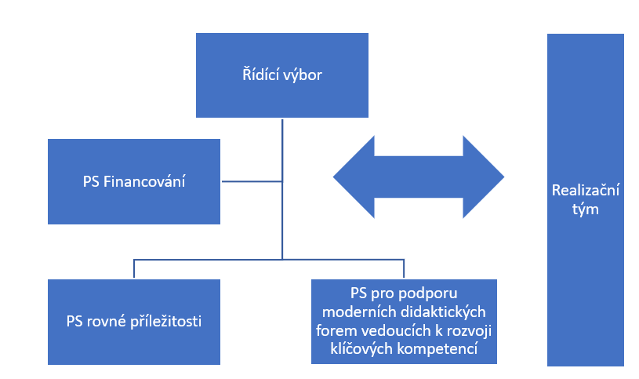

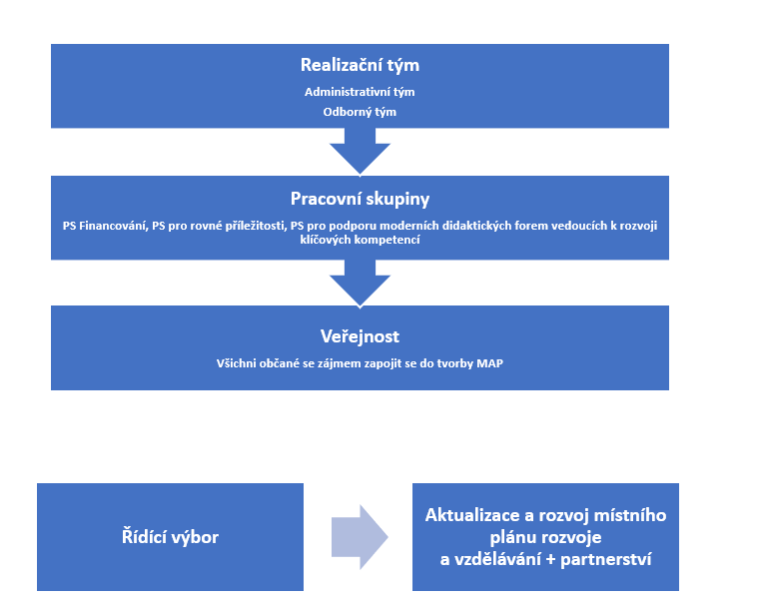
Graf 1: Schéma komunikačních toků při plánování a aktualizaci MAP v rámci organizační struktury, „zdroj: vlastní zpracování“

Organizační struktura platforem dle Pravidel pro žadatele a příjemce – Specifická část – Výzva 02_23_017 Akční plánování v území – MAP

Území | Území dopadu projektu (ORP Louny)
Pracovní orgán | ŘÍDÍCÍ VÝBOR
Složení | Viz schválené složení řídícího výboru – Složení ŘV je nejenom k nahlédnutí u projektového manažera v průběhu realizace projektu – poté povinná archivace relevantních dokumentů /MAS SERVISO o. p. s/, ale zároveň i na www.maplouny.cz záložka Řídící výbor, složení ŘV se může v průběhu realizace projektu měnit.
Četnost setkávání | Dle potřeby, viz jednací řád k nahlédnutí u projektového manažera v průběhu realizace projektu – poté povinná archivace relevantních dokumentů /MAS SERVISO o. p. s/, ale zároveň i na www.maplouny.cz záložka Řídící výbor.
Odpovědná osoba | Projektový manažer, předseda ŘV.
Tabulka 4: Organizační struktura platformy Řídící výbor, „zdroj: vlastní zpracování“
Území | Území dopadu projektu (ORP Louny)
Pracovní orgán | Pracovní skupina pro financování
Složení | Aktuální složení se může v průběhu realizace měnit.  Seznam členů PS k nahlédnutí u projektového manažera v průběhu realizace projektu – poté povinná archivace relevantních dokumentů /MAS SERVISO o. p. s/ a na www.maplouny.cz a zároveň doloženo přílohou č.1 Řízení procesu MAP – 1c)  Člen pracovní skupiny – současně člen řídícího výborů – zajištěn přenos informací (zpravodaj pro řídící výbor).
četnost setkávání | 4 x během 12 po sobě jdoucích měsících.
odpovědná osoba | Projektový manažer, vedoucí pracovní skupiny.
Tabulka 5: Organizační struktura platformy PS pro financování, „zdroj: vlastní zpracování“
Území | Území dopadu projektu
Pracovní orgán | Pracovní skupina pro podporu moderních didaktických forem vedoucích k rozvoji klíčových kompetencí
Složení | Aktuální složení se může v průběhu realizace měnit.  Seznam členů k nahlédnutí u projektového manažera v průběhu realizace projektu – poté povinná archivace relevantních dokumentů /MAS SERVISO o. p. s/ a na www.maplouny.cz a zároveň doloženo přílohou č.1 Řízení procesu MAP – 1c)  Vedoucí pracovní skupiny – současně člen ŘV – zajištěn přenos informací (zpravodaj pro ŘV).
Četnost setkávání | 4 x během 12 po sobě jdoucích měsících.
Odpovědná osoba | Projektový manažer, vedoucí pracovní skupiny.
Tabulka 6: Organizační struktura platformy PS pro podporu moderních didaktických forem vedoucích k rozvoji klíčových kompetencí, „zdroj: vlastní zpracování“

Území | Území dopadu projektu
Pracovní orgán | Pracovní skupina pro rovné příležitosti
Složení | Aktuální složení se může v průběhu realizace měnit.  Seznam členů k nahlédnutí u projektového manažera v průběhu realizace projektu – poté povinná archivace relevantních dokumentů /MAS SERVISO o. p. s/ a na www.maplouny.cz a zároveň doloženo přílohou č.1 Řízení procesu MAP – 1c)  Člen pracovní skupiny – současně člen ŘV – zajištěn přenos informací (zpravodaj pro ŘV).
Četnost setkávání | 4 x během 12 po sobě jdoucích měsících.
Odpovědná osoba | Projektový manažer, vedoucí pracovní skupiny.
Tabulka 7: Organizační struktura platformy PS pro rovné příležitosti, „zdroj: vlastní zpracování“
Realizační tým projektu je složen z administrativních a odborných pracovníků, kteří se prostřednictvím předem určených činností podílejí na tvorbě a realizaci výstupů projektu MAP IV. Realizační tým se setkává dle potřeby, a to především s ohledem na sestavení harmonogramu úkolů, rozdělení činností a průběžné kontrole naplňování výstupů. V případě administrativního týmu MAP IV se jedná téměř o každodenní kontakt. Každý člen Realizačního týmu má prostřednictvím pracovní náplně jasně definovanou roli v týmu, pracovní činnosti a odpovědnost. Za tyto činnosti zodpovídají členové Realizačního týmu Projektovému manažerovi.

REALIZAČNÍ TÝM | Administrativní tým | Projektový manažer
REALIZAČNÍ TÝM | Administrativní tým | Finanční manažer
REALIZAČNÍ TÝM | Administrativní tým | Administrativní pracovník
REALIZAČNÍ TÝM | Odborný tým | Koordinátor implementace
REALIZAČNÍ TÝM | Odborný tým | Zástupci škol
REALIZAČNÍ TÝM | Odborný tým | Zástupci zřizovatele
REALIZAČNÍ TÝM | Odborný tým | Odborník KA č.3 a KA č. 4
REALIZAČNÍ TÝM | Odborný tým | Evaluátor
REALIZAČNÍ TÝM | Odborný tým | Analytik
REALIZAČNÍ TÝM | Odborný tým | Expert pro práci s CS
Tabulka 8. Organizační struktura Realizační tým, „zdroj: vlastní zpracování“

(Dokument: Organizační struktura je doložena přílohou č.2 Organizační struktura)

1.2.2.1.3 Pracovní skupiny

Pracovní skupiny jsou ustanoveny dle Pravidel pro žadatele a příjemce – Specifická část – Výzva 02_23_017 Akční plánování v území – MAP v rámci klíčové aktivity 3 - Rozvoj a aktualizace MAP.
Pracovní skupiny jsou vytvořeny tematicky, scházejí se dle jejich zaměření, a to tak často, jak je nezbytné pro vytvoření dílčích výstupů projektu a aktivit nastavených v průběhu fungování projektu, minimálně však 4 x během 12 po sobě jdoucích měsících.
Společně stanovují opatření a hledají konkrétní řešení zjištěných problémů a plánují individuální společné kroky pro rozvoj vzdělávání v území.
Projednávají návrhy aktivit do akčních plánů na jednotlivé školní roky, zabývají se přípravou podkladů pro aktualizaci dokumentace MAP (např. SWOT analýza, analýza problémů a potřeb a návrhy řešení příčin problémů). Aktivně se podílejí na celém procesu společného plánování v území a aktualizaci dokumentace MAP. Pracovní skupiny jsou také diskusní platformou k jednotlivým tématům.

Na základě Pravidel pro žadatele a příjemce byly ustanoveny následující skupiny:

1. PS PRO FINANCOVÁNÍ
2. PS PRO PODPORU MODERNÍCH DIDAKTICKÝCH FOREM VEDOUCÍCH K ROZVOJI KLÍČOVÝCH
KOMPETENCÍ
3. PS PRO ROVNÉ PŘÍLEŽITOSTI

(Složení pracovních skupin je doloženo v rámci přílohy č. 1 Řízení procesu MAP – 1 c)

Partnerstvím se rozumí široká platforma spolupracujících subjektů. Partnerství zde není ve smyslu projektového, finančního nebo nefinančního partnerství. Struktura a konkrétní složení partnerství je předmětem dohody relevantních aktérů v příslušném území MAP. Spolupráce v partnerství musí probíhat podle principu zapojení veřejnosti. Realizátor projektu zapojí partnery do vytváření plánu tak, že bude realizovat jednu nebo více z uvedených aktivit po oboustranné dohodě s partnery:

- pravidelné informování, např. zasíláním informačního materiálu, emailem,
- aktivním informováním na společných nebo individuálních jednáních,
- publikuje projekt prostřednictvím článků, reportáží či tiskové zprávy
- aktuální informace jsou zveřejňovány na webových stránkách www.maplouny.cz , facebookovém profilu MAPLOUNY
- konzultováním – tj. sběrem a vypořádáním jejich připomínek, zajišťováním jejich postojů a stanovisek k jednotlivým částem vznikajícího MAP a k finálnímu plánu,
- zapojí jejich zástupce přímo do pracovních skupin nebo Řídícího výboru, aby se mohly přímo podílet na vytváření návrhů v MAP

Partnerství MAP IV je tvořeno těmito cílovými skupinami:
- vedení škol a školských zařízení a zřizovatelé
- pedagogičtí a nepedagogičtí pracovníci
- rodiče dětí a žáků,
- děti a žáci z marginalizovaných skupin jako jsou například Romové, nebo děti a žáci ze sociálně znevýhodněného prostředí, či ohroženi školním neúspěchem
- děti, žáci ZŠ
- široká veřejnost,
- ostatní aktéři v oblasti vzdělávání

1.2.2.1.4 Komunikační plán

Komunikační plán: Podstatou Komunikačního plánu je zajistit informovanost všech aktérů a široké veřejnosti o aktuálním dění v MAPu, o jednotlivých výstupech společného plánování, o přípravě a finální podobě nejenom jednotlivých akčních plánů, ale celé dokumentace MAP a o realizaci konkrétních vzdělávacích aktivit.

Celý projekt MAP funguje na principu otevřenosti. K dosavadní spolupráci mezi relevantními subjekty ve vzdělávání se mohou připojovat další zástupci aktérů vzdělávání i široké veřejnosti se zájmem o rozvoj vzdělávání na území ORP Louny.

Komunikační nástroje:
Vnitřní nástroje komunikace
Slouží ke komunikaci mezi Řídícím výborem, pracovními skupinami a realizačním týmem, který je tvoření administrativním a odborným týmem, složený se zástupců organizace žadatele a externích spolupracovníků.

- Zasedání ŘV – dle potřeby
- Jednání pracovních skupin – nejméně 4x během 12 po sobě jdoucích měsících
- e-mailová, telefonická komunikace
- osobní schůzky
- dotazníková šetření – sběr dat
- webové stránky projektu – http://www.maplouny.cz/
- facebookový profil – MAP Louny
- Internet

Vnější nástroje komunikace
Slouží ke komunikaci se všemi subjekty zapojenými do projektu MAP:
- webové stránky projektu – http://www.maplouny.cz/ a weby subjektů zapojených do projektu
- webové stránky www.skolylounsko.cz, facebookový profil – MAP Louny
- osobní schůzky a konzultace
- telefonáty
- dotazníková šetření
- regionální tisk, obecní zpravodaje
- Prostřednictví formuláře na www.maplouny.cz mohou všichni zasílat podněty k řešení v MAP na projektového manažera.

(Dokument: Komunikační plán je doložen přílohou č.3 dokumentu MAP)

ANALYTICKÁ ČÁST - OBECNÁ ČÁST ANALÝZY

1.2.2.2 Analytická část – Obecná část analýzy

Analytická část je jedním z důležitých výstupů projektu Místní akční plán rozvoje vzdělávání ORP Louny a jedná se o součást finálního dokumentu Místní akční plán rozvoje vzdělávání pro území ORP Louny.
Veškeré závěry a výstupy analytické části byly vždy postupně projednány, diskutovány a připomínkovány hlavními aktéry vzdělávání v území, poté schváleny členy pracovních skupin a Řídícím výborem MAP. Celá analytická část rovněž prošla souběžně řádným konzultačním procesem. Analytická část je základem pro další společné plánování v území.

Postup aktualizace analytické části byl následující:

Realizační tým připravil podklad k aktualizaci analytické části.
- Aktualizace a kontrola existujících strategických dokumentů související s oblastí vzdělávání.
- Výstupy z evaluací realizovaných v předchozím projektu MAP.
- Vyhodnocení naplňování Akčních plánů .
- Informace o stávajícím stavu základních gramotností/klíčových kompetencí a inkluzivity v území MAP včetně srovnání se situací v ČR.
- Aktualizované analýzy stavu potřeb škol prostřednictvím dotazníkových šetřeních, zaměřených na:
- aktualizace stávajících SWOT, tvorba SWOT v povinných tématech;
- stávající stav gramotností;
- sebereflexe MŠ;
- rovné příležitosti;
- investiční potřeby;
- problémové oblasti;
- definování problémových oblastí, příčin problémů, návrhová opatření k řešení.

- Komunikační proces - realizace aktualizace SWOT, práce na tvorbě SWOT v povinných tématech.
- Revize a tvorba SWOT 3 – analýz v povinných tématech.
- Aktuální informace o potřebách investic.
- Aktualizace a definování hlavních problémů k řešení, jejich příčin a návrhy opatření.
- Realizace komunikačního procesu a schválení dokumentů v pracovních skupinách a ŘV MAP.

1.2.2.2.1 Základní informace o spádovém území ORP Louny

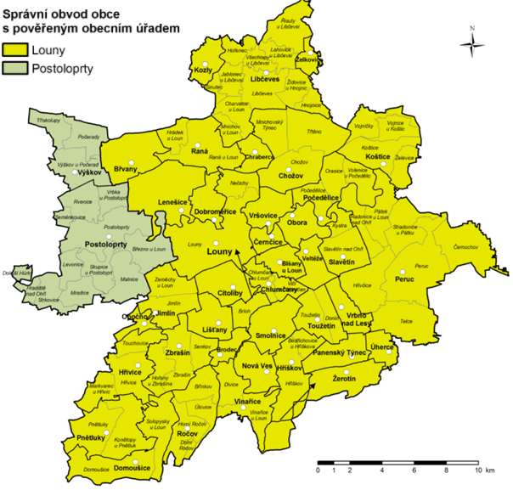
Obrázek 1: Správní obvod obce s pověřeným obecním úřadem Louny, Postoloprty
„zdroj: https://csu.gov.cz/ulk/administrativni-mapy-spravnich-obvodu-orp“

Pro realizaci MAP je vymezen správní obvod obce s rozšířenou působností Louny. Je jedním ze tří správních obvodů rozšířené působnosti obcí v okrese Louny v Ústeckém kraji. K 31.12 2024 čítá 41 obcí.

- Blšany;  - Brodec;  - Břvany;  - Cítoliby;  - Černčice;  - Dobroměřice;  - Domoušice;  - Hříškov;  - Hřivice;  - Chlumčany;  - Chožov;  - Chraberce;  - Jimlín;  - Koštice; | - Kozly;  - Lenešice;  - Libčeves;  - Líšťany;  - Louny;  - Nová Ves;  - Obora;  - Opočno;  - Panenský Týnec;  - Peruc;  - Pnětluky;  - Počedělice;  - Postoloprty;  - Raná; | - Ročov;  - Slavětín;  - Smolnice;  - Toužetín;  - Úherce;  - Veltěže;  - Vinařice;  - Vrbno nad Lesy;  - Vršovice;  - Výškov;  - Zbrašín;  - Želkovice.  - Žerotín
Tabulka 9: Správní obvod obce s rozšířenou působností Louny,“ zdroj: https://cs.wikipedia.org/“

Města Louny a Postoloprty jsou obcemi s pověřeným obecním úřadem.

Okres Louny (Lounsko) se nachází v severních Čechách, v Ústeckém kraji. Okresním městem jsou Louny v severovýchodní části regionu. Území Lounska má přibližně tvar kosodélníku táhnoucího se od jihozápadu k severovýchodu o délce asi 62 km a průměrné šířce cca 20 km. Rozlohou je Lounsko největším okresem Ústeckého kraje, naopak počtem obyvatel se řadí až na poslední místo. Hustota zalidnění okresu je v rámci kraje i ČR spíše podprůměrná.
Okres Louny sousedí v rámci Ústeckého kraje na severozápadě s okresem Chomutov, na severu s okresy Most a Teplice, na severovýchodě pak s okresem Litoměřice, Na jihovýchodě a jihu jsou jeho sousedy okresy Kladno a Rakovník kraje Středočeského, na jihozápadě hraničí s okresem Plzeň-sever kraje Plzeňského a na západě s okresem Karlovy Vary kraje Karlovarského.
Od reformy státní správy, která proběhla na počátku roku 2003, je okres rozčleněn do 3 správních obvodů obce s rozšířenou působností (obcí III. stupně) – Louny, Žatec a Podbořany.
Vymezený správní obvod obce s rozšířenou působností (dále jen správní obvod) Louny zahrnuje 41 obcí okresu v jeho severovýchodní části. Kromě města Louny pod něj patří i Postoloprty. Na rozloze 473 km² žije asi 44 tisíc obyvatel, což představuje hustotu zalidnění asi 92 obyv./km².

Žatecký správní obvod zabírá „prostředek“ lounského okresu. Jeho rozloha činí 307 km² s 23 tisíci obyvateli. Průměrná lidnatost dosahuje 76 obyv./km². Správní obvod je tvořen územím 18 obcí, Žatec je jediným městem správního obvodu.

Správní obvod Podbořany leží na hranici 4 krajů a 4 okresů (Louny, Rakovník, Plzeň-sever a Karlovy Vary). Je tedy nejodlehlejším správním obvodem Lounska. Na rozloze 338 km² zde žije 16 tisíc obyvatel. Hustota zalidnění je velmi nízká – 48 obyv./km². Na území správního obvodu se nacházejí 4 menší města – Podbořany, Vroutek, Kryry a Blšany.
ORP Louny je dynamickou oblastí, kde se průmyslová výroba prolíná s tradičním zemědělstvím. Region je domovem významných podniků působících v různých odvětvích, od strojírenského a keramického průmyslu až po chmelařství a potravinářskou výrobu. V posledních letech zde působí i několik japonských firem, které přispívají k rozvoji průmyslu.
Průmyslová výroba se koncentruje do tří největších měst okresu – Loun, Žatce a Podbořan. Nejvýznamnějším průmyslovým střediskem jsou Louny se strojírenským, potravinářským a keramickým průmyslem.
V regionu působí několik japonských firem, které se zaměřují především na automobilový průmysl. Takada Industries Czech Republic s.r.o. je dceřinou společností japonské firmy Takada Kougyou a zabývá se výrobou plastových součástek lisováním, zejména pro automobilový sektor. Další významnou firmou je NACHI Czech s.r.o., která je součástí japonské společnosti NACHI-FUJIKOSHI Corp. a specializuje se na výrobu komponentů pro automobilový průmysl.
Mezi největší lounské podniky patří společnosti Aisan Industry Czech, s.r.o., GESTAMP LOUNY s.r.o. a FUJIKOKI CZECH s.r.o. Všechny uvedené strojírenské závody se zabývají výrobou součástek pro automobilový průmysl. Dále se v oblasti nachází průmyslová zóna Triangl blízko obce Bitozeves a Žatec. Zde patří mezi s nejvyšším počtem zaměstnanců společnosti Nexen Tire Europe s.r.o. a Yanfeng International Automotive Technology Czechia s.r.o., které se zabývají též produkty pro automobilový průmysl.
Zemědělství Podílem 84 % orné půdy (počítáno z výměry zemědělské půdy, ne z celkové výměry okresu) náleží Lounsku deváté místo v republice a první místo v ústeckém kraji. Naopak zalesněním, které tvoří 55 % půdy nezemědělské, patří okres až na poslední místa v republice. Z těchto čísel vyplývá vysoký význam zemědělství. Půdy na okrese jsou převážně hlinité až jílovitohlinité, typově se jedná o kvalitní hnědozemě. Relativně příhodné podnební podmínky (alespoň co se teploty týče) umožňují pěstování i náročnějších zemědělských plodin. Okres Louny je však po celé republice známý díky pěstování chmele, pro které jsou vhodné zdejší červené půdy. Chmelnice zabírají 6,1 % zemědělské půdy, což představuje jejich nejvyšší výměru v celé republice (na druhém místě je sousední okres Rakovník). Pěstování chmele se věnuje většina zemědělských podniků a družstev okresu.
Chmel se pěstuje převážně jižně od toku řeky Ohře, především pod svahy pohoří Džbán. Střediskem jeho pěstování je město Žatec, kde také sídlí chmelařský institut, který se zabývá šlechtěním a výzkumem biologických vlastností této rostliny. Přes stále vysoký význam chmelařství je nutné uvést, že jeho celková produkce klesla za posledních dvacet let téměř o 40 %. Mimo chmele se na okrese pěstují samozřejmě také obiloviny (zejm. pšenice) a olejniny (hořčice, řepka, slunečnice). Na severovýchodě okresu v podhůří Českého středohoří je rozšířené ovocnářství (zejm. pěstování jablek).
Zemědělské podniky okresu vznikly většinou transformací z původních JZD a státních statků. Po revoluci však začalo nově podnikat nebo obnovilo svoji živnost velké množství soukromých zemědělců. Chmel i jiné zemědělské plodiny pěstují zemědělská družstva a společnosti v Tuchořicích (Hoppex), Blšanech(Zemědělská společnost Blšany), Hřivicích, Ročově (ZD PODLESÍ), Číňově, Dobroměřicích, i v jiných obcích okresu. Obchod s chmelem zajišťuje několik firem sídlících zejména v Žatci. Větší zemědělská družstva sídlí také v Peruci, Očihově a Orasicích. ZD Želkovice se specializuje na pěstování ovoce v sadech. Drtivá většina zemědělských podniků se nezabývá pouze rostlinnou, ale také živočišnou výrobou (chovem prasat a drůbeže).

Významnou součástí hospodářství ORP Louny je také potravinářská výroba. Moštárna Louny ln s.r.o. se zabývá produkcí kvalitních ovocných moštů, zatímco Pekařství u Stolínů v.o.s. nabízí široký sortiment tradičních pekárenských výrobků.
Region je tradičně spjat se zemědělstvím, přičemž velký důraz je kladen na pěstování chmele. Rolnické družstvo Dobroměřice se zaměřuje na produkci této suroviny, která je klíčová pro pivovarnický průmysl. Výzkum a vývoj v oblasti chmele podporuje Chmelařský institut s.r.o., zatímco TOP HOP spol. s r.o. se věnuje pěstování a obchodování se žateckým chmelem.
Zemědělskou výrobu v regionu zastupují společnosti jako Zemědělské družstvo Peruc, které se věnuje jak rostlinné, tak živočišné produkci, a ANIMO Žatec, a.s., jež se specializuje na chov prasat a selat.
ORP Louny je oblastí s pestrou průmyslovou základnou a silným zemědělským odvětvím. Historické kořeny keramického průmyslu, moderní strojírenská výroba, přítomnost japonských firem i tradiční chmelařství dělají z tohoto regionu významné centrum českého hospodářství.

1.2.2.2.2 Obyvatelstvo a obce

Počet obyvatel v městech a obcích na území ORP Louny, které jsou ve vymezeném území pro realizaci projektu MAP ORP Louny k 1. 1. 2024.
Obec | Počet obyvatel | Obec | Počet obyvatel | Obec | Počet obyvatel | Obec | Počet obyvatel
Blšany | 1035 | Jimlín | 881 | Pnětluky | 370 | Vroutek | 1858
Brodec | 85 | Koštice | 611 | Počedělice | 309 | Vršovice | 248
Břvany | 323 | Kozly | 136 | Postoloprty | 4703 | Výškov | 483
Cítoliby | 1063 | Lenešice | 1409 | Raná | 233 | Zbrašín | 413
Černčice | 1330 | Libčeves | 938 | Ročov | 543 | Želkovice | 91
Dobroměřice | 1439 | Líšťany | 473 | Slavětín | 653
Domoušice | 634 | Louny | 18053 | Smolnice | 430
Hříškov | 396 | Nová Ves | 126 | Toužetín | 274
Hřivice | 642 | Obora | 448 | Úherce | 94
Chlumčany | 590 | Opočno | 119 | Veltěže | 419
Chožov | 564 | Panenský Týnec | 444 | Vinařice | 244
Chraberce | 121 | Peruc | 2340 | Vrbno nad Lesy | 203
Tabulka 10: Počet obyvatel v městech a obcích na území ORP Louny, které jsou ve vymezeném území pro realizaci projekt MAP
„zdroj: Český statistický úřad“

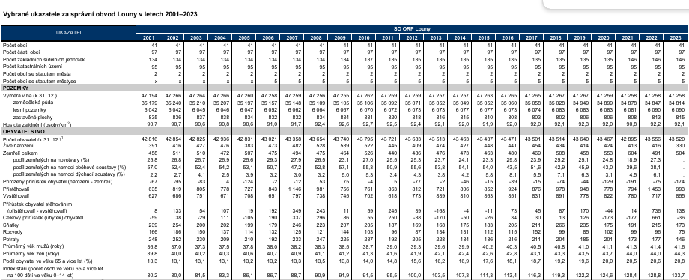

Tabulka 11: Vývoj počtu obyvatel 2001 -2023

Vývoj počtu obyvatel ve městech a obcích v území ORP Louny, jejichž školy jsou zapojeny do projektu MAP IV
Název | 2019 | 2020 | 2021 | 2022 | 2023 | 2024
Cítoliby | 1094 | 1099 | 1090 | 1057 | 1063 | 1063
Černčice | 1347 | 1339 | 1352 | 1320 | 1318 | 1330
Dobroměřice | 1391 | 1410 | 1400 | 1407 | 1439 | 1439
Domoušice | 636 | 636 | 656 | 647 | 643 | 634
Hřivice | 634 | 631 | 637 | 623 | 630 | 642
Jimlín | 872 | 903 | 898 | 876 | 879 | 881
Koštice | 590 | 597 | 585 | 611 | 613 | 611
Lenešice | 1432 | 1416 | 1409 | 1398 | 1412 | 1409
Libčeves | 969 | 969 | 943 | 937 | 962 | 938
Louny | 18351 | 18313 | 18156 | 17760 | 18121 | 18053
Panenský Týnec | 434 | 447 | 443 | 439 | 443 | 444
Peruc | 2292 | 2314 | 2326 | 2308 | 2337 | 2340
Postoloprty | 4716 | 4727 | 4705 | 4644 | 4679 | 4703
Ročov | 584 | 554 | 552 | 553 | 567 | 543
Slavětín | 572 | 585 | 601 | 614 | 638 | 653
Veltěže | 425 | 423 | 412 | 402 | 407 | 419
Vrbno nad Lesy | 183 | 189 | 193 | 199 | 199 | 203
Tabulka 12: Vývoj počtu obyvatel ve městech a obcích v území ORP Louny, jejichž školy jsou zapojeny do projektu MAP
„ zdroj: Český statistický úřad“

1.2.2.2.3 Charakteristika školství v ORP Louny

Na území ORP Louny se nachází celkem 39 školských subjektů dle RED IZO.
33 MŠ a ZŠ zřizují obce a města, z toho 11 z nich město Louny.
Další MŠ a ZŠ jsou zřizované jinými subjekty.

Na území ORP Louny se vyskytují školy s touto charakteristikou:
- 6 Sloučených ZŠ a MŠ
- 9 Samostatných ZŠ
- 18 Samostatných MŠ

Dále se v území nachází:
- 2 ZUŠ
- 2 soukromé subjekty (MŠ Mateřinka, Louny, Dobroškola – soukromá základní škola, Dobroměřice)
- 2 subjekty zřizované Ústeckým krajem

1.2.2.2.4 Předškolní vzdělávání
ORP Louny nabízí předškolní vzdělávání ve 25 zařízení, a to ve 24 veřejných MŠ a 1 soukromé MŠ.
1 z MŠ je speciální. 6 MŠ je spojeno se ZŠ.
Město Louny zřizuje následujících 7 MŠ:

- Mateřská škola Louny, Fügnerova 1371, příspěvková organizace/pracoviště Dykova
- Mateřská škola Louny, Přemyslovců 2205, příspěvková organizace;
- Mateřská škola Louny, Kpt. Nálepky 2309, příspěvková organizace
- Mateřská škola Louny, Šafaříkova 2539, příspěvková organizace/pracoviště Čs. Armády
- Mateřská škola Louny, V Domcích 2427, příspěvková organizace;
- Základní škola a Mateřská škola Kpt. Otakara Jaroše Louny, 28. října 2173, příspěvková
organizace;
- Mateřská škola speciální Louny, Školní 2428.
V Lounech se nachází také Soukromá MŠ Mateřinka, Holárkovy Sady 238, zřizovaná soukromým subjektem.

Dále se na území ORP Louny nachází 17 MŠ zřizované městy a obcemi:

- Mateřská škola Dobroměřice, Středohor 362, Dobroměřice (zřizovatel Dobroměřice);
- Mateřská škola Hřivice, č.p. 88, Hřivice (zřizovatel Hřivice);
- Mateřská škola Chlumčany, č.p. 81, Chlumčany (zřizovatel Chlumčany)/nejsou zapojeny v
MAP
- Mateřská škola Lenešice, Knížete Václava 534, Lenešice (zřizovatel Lenešice)/nejsou
zapojeny v MAP
- Mateřská škola Libčeves, K Zámku 18, Libčeves (zřizovatel Libčeves);
- Mateřská škola Panenský Týnec, č.p. 63, Panenský Týnec (zřizovatel Panenský Týnec);
- Mateřská škola Peruc, Pivovarská 380, Peruc (zřizovatel Peruc);
- Mateřská škola Postoloprty, Jiráskovo náměstí 495, Postoloprty (zřizovatel Postoloprty);
- Mateřská škola Ročov, č.p. 199, Ročov (zřizovatel Ročov);
- Mateřská škola Slavětín, Svatojánské náměstí 46, Slavětín (zřizovatel Slavětín);
- Mateřská škola Vrbno nad Lesy, č.p. 26, Vrbno nad Lesy (zřizovatel Vrbno nad Lesy);
- Mateřská škola Veltěže, Perucká 73, Veltěže (zřizovatel Veltěže)
- Základní a mateřská škola Cítoliby, B. Němcové 349, Cítoliby (zřizovatel Cítoliby);
- Základní škola a Mateřská škola Černčice (zřizovatel Černčice);
- Základní škola a Mateřská škola Domoušice, č.p. 199, Domoušice (zřizovatel Domoušice);
- Základní škola a Mateřská škola Koštice, č.p. 53, Koštice (zřizovatel Koštice);
- Základní škola a Mateřská škola Zeměchy, Zeměchy 44, Jimlín (zřizovatel Jimlín).

Informace o MŠ v ORP Louny zapojených do projektu MAP IV (kapacita, počty tříd a dětí v letech realizace projektu MAP 4 – 2023/2024, 2024/2025)
Mateřské školy ORP Louny zapojené do projektu MAP ORP Louny IV
Organizace | Kapacita | 2023/2024 |  | 2024/2025
Organizace | Kapacita | Počet tříd | Počet dětí | Počet tříd | Počet dětí
Základní a mateřská škola Cítoliby | 63 | 3 | 58 | 3 | 56
Základní a mateřská škola Černčice | 70 | 3 | 68 | 3 | 69
Mateřská škola Dobroměřice | 60 | 3 | 56 | 3 | 56
Základní a mateřská škola Domoušice | 24 | 1 | 17 | 1 | 20
Základní a mateřská škola Zeměchy | 25 | 1 | 25 | 1 | 20
Mateřská škola Hřivice | 28 | 1 | 24 | 1 | 27
Základní a mateřská škola Koštice | 20 | 1 | 20 | 1 | 21
Mateřská škola Libčeves | 25 | 1 | 24 | 1 | 22
ZŠ a MŠ Kpt. Otakara Jaroše, Louny | 50 | 2 | 43 | 2 | 49
Mateřská škola Louny, Šafaříkova 2539; | 172
- Mateřská škola Louny, Čs.armády 2371 | 172 | 3 | 56 | 2 | 49
- Mateřská škola Louny, Šafaříkova 2539 | 172 | 4 | 85 | 4 | 88
Mateřská škola Louny, Fügnerova 1371 | 147+ 25 dětí DS Klubíčko
- Mateřská škola Louny, Dykova 2210 | 52 | 2 | 52 | 2 | 48
- Mateřská škola Louny, Fügnerova 1371 | 70 | 3 | 70 | 3 | 67
- Mateřská škola Louny, Fügnerova 1668 (25 dětí) + DS Klubíčko (20 dětí) | 25 | 1 | 25 | 1 | 25
Mateřská škola Louny, Kpt. Nálepky 2309 | 77 | 3 | 73 | 3 | 74
Mateřská škola Louny, Přemyslovců 2205 | 100 | 4 | 88 | 4 | 81
Mateřská škola Louny, V Domcích 2427 | 84 | 3 | 76 | 3 | 76
Mateřská škola speciální Louny, Školní 2828 | 56 | 4 | 46 | 4 | 40
Soukromá mateřská škola Mateřinka s.r.o., | 75 | 3 | 71 | 3 | 70
Mateřská škola Panenský Týnec | 60 | 2 | 34 | 2 | 37
Mateřská škola Peruc | 65 | 3 | 65 | 3 | 60
Mateřská škola Postoloprty | 110 | 4 | 95 | 4 | 80
Mateřská škola Ročov | 50 | 1 | 24 | 1 | 18
Mateřská škola Slavětín | 30 | 1 | 23 | 1 | 22
Mateřská škola Veltěže | 25 | 1 | 23 | 1 | 21
Mateřská škola Vrbno nad Lesy | 25 | 1 | 17 | 1 | 24
Celkem | 1441 | 59 | 1259 | 58 | 1220
Průměrný počet dětí na třídu |  | 21,33 |  | 21,03
Obsazenost v % |  | 87,36 |  | 84,66
Tabulka 13: Kapacita, počty dětí a tříd MŠ ORP Louny zapojených do MAP ORP Louny
„ Zdroj: Vlastní dotazníkové šetření“
Informace o MŠ ve městě Louny zapojených do projektu MAP IV (kapacita, počty tříd a dětí v letech realizace projektu MAP IV – 2023/2024, 2024/2025)
Mateřské školy Louny zapojené do projektu MAP ORP Louny IV
Organizace | Kapacita | 2023/2024 |  | 2024/2025
Organizace | Kapacita | Počet tříd | Počet dětí | Počet tříd | Počet dětí
Základní škola a mateřská škola Kpt. Otakara Jaroše Louny | 50 | 2 | 43 | 2 | 49
Mateřská škola Louny, Šafaříkova 2539; | 172
- Mateřská škola Louny, Čs.armády 2371 | 172 | 3 | 56 | 2 | 49
- Mateřská škola Louny, Šafaříkova 2539 | 172 | 4 | 85 | 4 | 88
Mateřská škola Louny, Fügnerova 1371 | 147+ 25 dětí DS Klubíčko
- Mateřská škola Louny, Dykova 2210 | 52 | 2 | 52 | 2 | 48
- Mateřská škola Louny, Fügnerova 1371 | 70 | 3 | 70 | 3 | 67
- Mateřská škola Louny, Fügnerova 1668 (25 dětí) + DS Klubíčko (20 dětí) | 25 | 1 | 25 | 1 | 25
Mateřská škola Louny, Kpt. Nálepky 2309 | 77 | 3 | 73 | 3 | 74
Mateřská škola Louny, Přemyslovců 2205 | 100 | 4 | 88 | 4 | 81
Mateřská škola Louny, V Domcích 2427 | 84 | 3 | 76 | 3 | 76
Mateřská škola speciální Louny, Školní 2828 | 56 | 4 | 46 | 4 | 40
Soukromá mateřská škola Mateřinka s.r.o., | 75 | 3 | 71 | 3 | 70
Celkem | 761 | 32 | 685 | 31 | 667
Průměrný počet dětí na třídu |  | 21,40 |  | 21,51
Obsazenost v % |  | 90,01 |  | 87,64
Tabulka 14: Kapacita, počty dětí a tříd MŠ v Lounech zapojených do MAP ORP Louny
„Zdroj: Vlastní dotazníkové šetření“

Informace o MŠ zřizovaných ostatními městy a obcemi zapojených do projektu MAP IV (kapacita, počty tříd a dětí v letech realizace projektu MAP IV – 2023/2024, 2024/2025)
 | Mateřské školy ORP Louny zapojené do projektu MAP ORP Louny IV
 | Organizace | Kapacita | 2023/2024 |  | 2024/2025
 | Organizace | Kapacita | Počet tříd | Počet dětí | Počet tříd | Počet dětí
1 | Základní a mateřská škola Cítoliby | 63 | 3 | 58 | 3 | 56
2 | Základní a mateřská škola Černčice | 70 | 3 | 68 | 3 | 69
3 | Mateřská škola Dobroměřice | 60 | 3 | 56 | 3 | 56
4 | Základní a mateřská škola Domoušice | 24 | 1 | 17 | 1 | 20
5 | Základní a mateřská škola Zeměchy | 25 | 1 | 25 | 1 | 20
6 | Mateřská škola Hřivice | 28 | 1 | 24 | 1 | 27
7 | Základní a mateřská škola Koštice | 20 | 1 | 20 | 1 | 21
8 | Mateřská škola Libčeves | 25 | 1 | 24 | 1 | 22
9 | Mateřská škola Panenský Týnec | 60 | 2 | 34 | 2 | 37
10 | Mateřská škola Peruc | 65 | 3 | 65 | 3 | 60
11 | Mateřská škola Postoloprty | 110 | 4 | 95 | 4 | 80
12 | Mateřská škola Ročov | 50 | 1 | 24 | 1 | 18
13 | Mateřská škola Slavětín | 30 | 1 | 23 | 1 | 22
14 | Mateřská škola Veltěže | 25 | 1 | 23 | 1 | 21
15 | Mateřská škola Vrbno nad Lesy | 25 | 1 | 17 | 1 | 24
 | Celkem | 680 | 27 | 573 | 27 | 553
 | Průměrný počet dětí na třídu |  | 21,22 |  | 20,48
 | Obsazenost v % |  | 84,26 |  | 81,32
Tabulka 15: Kapacita, počty dětí a tříd MŠ zřizovaných ostatními městy a obcemi zapojených do MAP ORP Louny
„Zdroj: Vlastní dotazníkové šetření“

Informace o samostatných MŠ zapojených do projektu MAP IV z hlediska personálního zastoupení.
 | 2023/2024
 | SAMOSTATNÉ MŠ | Učitelé v MŠ ( učitelé v MŠ přepočtení) | Asistenti pedagoga v MŠ (AP v MŠ přepočtení)
1 | MŠ Dobroměřice | 6 (5,9) | 0
2 | MŠ Hřivice | 3 (2,5) | 0
3 | MŠ Libčeves | 3 (2,5) | 0
4 | MŠ Louny, Fügnerova | 15 (12,9) | 0
5 | MŠ Louny, Kpt. Nálepky | 6 (6) | 0
6 | MŠ Louny, Přemyslovců | 9 (9) | 1 (1)
7 | MŠ Louny, Šafaříkova | 16 (13,9) | 2 (0,98)
8 | MŠ Louny, V Domcích | 7 (7) | 0
9 | MŠ Louny, Speciální | 9 (9) | 4 (4)
10 | Soukromá MŠ Mateřinka | 7 (7) | 0
11 | MŠ Panenský Týnec | 5 (4,2) | 0
12 | MŠ Postoloprty | 9 (8,4) | 2 (1,5)
13 | MŠ Peruc | 7 (6,4) | 1 (1)
14 | MŠ Ročov | 3 (2,4) | 0
15 | MŠ Slavětín | 3 (2,4) | 1 (0,64)
16 | MŠ Veltěže | 3 (2,4) | 1 (0,5)
17 | MŠ Vrbno nad Lesy | 3 (2,3) | 1 (0,83)
 | Celkem | 114 (104.2) | 13 (10,45)
Tabulka 16: Personální zastoupení v samostatných MŠ 2023/2024, „Zdroj: Vlastní dotazníkové šetření“
 | 2024/2025
 | SAMOSTATNÉ MŠ | Učitelé v MŠ ( učitelé v MŠ přepočtení) | Asistenti pedagoga v MŠ (AP v MŠ přepočtení)
1 | MŠ Dobroměřice | 6 (5,9) | 0
2 | MŠ Hřivice | 3 (2,4) | 0
3 | MŠ Libčeves | 3 (2,5) | 0
4 | MŠ Louny, Fügnerova | 14 (12,9) | 1 (0,5)
5 | MŠ Louny, Kpt. Nálepky | 7 (6,5) | 0
6 | MŠ Louny, Přemyslovců | 9 (9) | 1(1)
7 | MŠ Louny, Šafaříkova | 13 (13) | 3 (2,28)
8 | MŠ Louny, V Domcích | 7 (7) | 0
9 | MŠ Louny, Speciální | 9 (8,5) | 4 (4)
10 | Soukromá MŠ Mateřinka | 7 (6,5) | 0
11 | MŠ Panenský Týnec | 4 (4) | 0
12 | MŠ Peruc | 9 (8,2) | 0
13 | MŠ Postoloprty | 8 (8) | 1 (0,75)
14 | MŠ Ročov | 2 (2) | 0
15 | MŠ Slavětín | 3 (2,3) | 1 (1)
16 | MŠ Veltěže | 3 (2,4) | 2 (1,14)
17 | MŠ Vrbno nad Lesy | 3 (2,3) | 0
 | Celkem | 110 (103,4) | 10,67
Tabulka 17: Personální zastoupení v samostatných MŠ 2024/2025, „Zdroj: Vlastní dotazníkové šetření“

Informace o sloučených ZŠ a MŠ zapojených do projektu MAP IV z hlediska personálního zastoupení

 | 2023/2024
 | SLOUČENÉ ZŠ A MŠ | Učitelé v MŠ | Učitelé v MŠ přepočtení | Asistenti pedagoga v MŠ | Asistenti pedagoga v MŠ přepočtení
1 | ZŠ a MŠ Cítolliby | 6 | 5,8 | 2 | 1,75
2 | ZŠ a MŠ Černčice | 6 | 5,7 | 0 | 0
3 | ZŠ a MŠ Domoušice | 3 | 2,3 | 0 | 0
4 | ZŠ a MŠ Zeměchy | 2 | 2 | 0 | 0
5 | ZŠ a MŠ Koštice | 2 | 2 | 1 | 0,5
6 | ZŠ a MŠ Kpt. Otakara Jaroše | 5 | 4 | 1 | 0,75
 | Celkem | 24 | 21,8 | 4 | 3
Tabulka 18: Personální zastoupení za MŠ ve sloučených ZŠ a MŠ ORP Louny 2023/2024
„Zdroj: Vlastní dotazníkové šetření“

 | 2024/2025
 | SLOUČENÉ ZŠ A MŠ | Učitelé v MŠ | Učitelé v MŠ přepočtení | Asistenti pedagoga v MŠ | Asistenti pedagoga v MŠ přepočtení
1 | ZŠ a MŠ Cítoliby | 6 | 6 | 2 | 2
2 | ZŠ a MŠ Černčice | 6 | 5,7 | 0 | 0
3 | ZŠ a MŠ Domoušice | 3 | 2,3 | 0 | 0
4 | ZŠ a MŠ Zeměchy | 2 | 2 | 0 | 0
5 | ZŠ a MŠ Koštice | 2 | 2 | 1 | 0,64
6 | ZŠ a MŠ Kpt. Otakara Jaroše | 5 | 4 | 0 | 0
 | Celkem | 24 | 22 | 3 | 2,64
Tabulka 19: Personální zastoupení za MŠ ve sloučených ZŠ a MŠ ORP Louny 2024/2025
„ Zdroj: Vlastní dotazníkové šetření“

1.2.2.2.5 Technický stav a stav vybavenosti MŠ, stručná charakteristika – krátce o subjektu
Všechny MŠ na území ORP Louny disponují školní jídelnou. Součástí škol jsou také školní zahrady
a hřiště.
Škola | Školní jídelna | Venkovní hřiště/zahrada
Mateřská škola Dobroměřice | ANO | ANO
Mateřská škola Hřivice | ANO | ANO
Mateřská škola Chlumčany | ANO | ANO
Mateřská škola Lenešice | ANO | ANO
Mateřská škola Libčeves | ANO | ANO
Mateřská škola Louny, Šafaříkova 2539 | ANO | ANO
Mateřská škola Louny, Čs. armády 2371 | ANO | ANO
Mateřská škola Louny, Dykova 2210 | ANO | ANO
Mateřská škola Louny, Fügnerova 1371 | ANO | ANO
Mateřská škola Louny, Přemyslovců 2205 | ANO | ANO
Mateřská škola Louny, Kpt. Nálepky 2309 | ANO | ANO
Mateřská škola Louny, V Domcích 2427 | ANO | ANO
Mateřská škola Panenský Týnec | ANO | ANO
Mateřská škola Peruc | ANO | ANO
Mateřská škola Postoloprty | ANO | ANO
Mateřská škola Ročov | ANO | ANO
Mateřská škola Slavětín | ANO | ANO
Mateřská škola Vrbno nad Lesy | ANO | ANO
Mateřská škola Veltěže | ANO | ANO
Mateřská škola speciální Louny | ANO | ANO
Soukromá MŠ Mateřinka | ANO | ANO
Mateřská škola Cítoliby | ANO | ANO
Mateřská škola Černčice | ANO | ANO
Mateřská škola Domoušice | ANO | ANO
Základní škola a Mateřská škola Kpt. Otakara Jaroše Louny | ANO | ANO
Mateřská škola Koštice | ANO | ANO
Mateřská škola Zeměchy | ANO | ANO
Tabulka 20: Vybavenost MŠ – jídelna, zahrada, hřiště, „zdroj: vlastní dotazníkové šetření“

MŠ jsou dostatečně vybavené, ale samozřejmě je neustálá potřeba obnov, oprav a pořizování nového moderního vybavení. Přehled investičních a neinvestičních potřeb škol je zpracován ve Strategickém rámci a bude rovněž dále řešen v Akčních plánech MAP ORP Louny. Níže uvedená tabulka obsahuje současně i stručnou charakteristiku jednotlivých předškolních zařízení.

Škola | Školní jídelna | Venkovní hřiště/zahrada
Mateřská škola Dobroměřice | ANO | ANO
Mateřská škola Dobroměřice je přirozenou součástí života obce. V roce 2003 byla zapsána do právního rámce jako příspěvková organizace, zřízená usnesením zastupitelstva obce Dobroměřice. Nachází se na okraji obce v klidném prostředí, které podporuje bezpečný a harmonický rozvoj dětí. Budova je jednopodlažní, v přízemí se nacházejí dvě třídy s přilehlým sociálním zázemím, v suterénu kotelna, prádelna, sušárna, skladovací prostory, sborovna a třetí menší třída. Kapacita mateřské školy je 60 dětí, které jsou rozděleny do tří heterogenních tříd. Věkově smíšené skupiny vytvářejí přirozené prostředí pro spolupráci, empatii, komunikaci a vzájemné učení mezi dětmi. Školní zahrada nabízí prostor pro pohyb, hru i poznávání. Je vybavena herními prvky, naučnými tabulemi, hmatovým chodníčkem, venkovní učebnou, dětskými záhonky, malým lesíkem a Jedlou zahradou. Poskytuje tak dětem možnost každodenního pobytu venku, učení v přímém kontaktu s přírodou i ekologicky zaměřené činnosti. Zahrada je také místem společných akcí s rodiči, které posilují komunitní charakter školy. Mateřská škola Dobroměřice se profiluje jako moderní instituce, která klade důraz na rozvoj samostatnosti, zodpovědnosti, osobních a sociálních kompetencí a na propojení vzdělávání s praktickým životem.

Mateřská škola Hřivice | ANO | ANO
MŠ je moderní budova po kompletní rekonstrukci, která je zasazena do příjemného přírodního prostředí obklopena rozhlehlou školní zahradou. Malotřídní mateřská škola rodinného typu si zakládá na přátelském prostředí a pohodové atmosféře. Pracuje s dětmi ve smíšené jedné třídě, kterou je možno zaplnit až do nejvyššího počtu 28 dětí. Přijímá i děti mladší třech let věku. Má vlastní školní jídelnu, ve které vaří obědy i pro místní důchodce.
Mateřská škola Chlumčany | ANO | ANO
Mateřská škola Chlumčany, okres Louny, příspěvková organizace (dále „škola“) vykonává činnost mateřské školy a školní jídelny v souladu se zápisem do rejstříku škol a školských zařízení. Škola je vybavena pro všechny věkové skupiny dětí velkým množstvím moderních didaktických pomůcek, hraček a her, které jsou jim většinou volně dostupné. K dispozici mají i knihy, výtvarný materiál, stavebnice, pomůcky
pro polytechnické a experimentální vzdělávání, tělovýchovné nářadí a náčiní. K herním a pohybovým činnostem dětí je pravidelně využívána sousední obecní tělocvična, popř. hřiště. Využívána je školní zahrada, která je vybavena minimem starších herních prvků
Mateřská škola Lenešice | ANO | ANO
Mateřská škola s celodenním provozem, součástí školy je školní jídelna. Kapacita školy je 53 míst. Zapsané děti jsou rozděleny do dvou tříd. Vzdělávání v mateřské škole se uskutečňuje podle ŠVP PV, který je zpracován podle podmínek školy a v souladu se státním Rámcovým vzdělávacím programem pro předškolní vzdělávání s názvem „Školka hrou“.Mateřská škola Lenešice poskytuje dětem kromě ŠVP PV doplňující program – kroužek výtvarně pracovní a kroužek pohybově taneční, kroužek flétniček, angličtina, plavecký výcvik.
Mateřská škola Libčeves | ANO | ANO
Prostory školy jsou účelně vybaveny dětským nábytkem i interaktivní technikou, estetická úprava i její výzdoba svědčí o tvořivosti dětí a využívání pestrých výtvarných technik. Škola poskytuje dětem podnětné prostředí vybavené didaktickými pomůckami a hračkami, odpovídající různým věkovým skupinám a individuálním vzdělávacím potřebám dětí. Ke zkvalitnění podmínek vzdělávání v oblasti informačních technologií a rozvíjení digitálních kompetencí dětí i pedagogů přispělo zapojení školy do operačních programů. Ke hrám, relaxaci i pozorování změn v přírodě slouží nejen zahrada s novými herními prvky, ale i příroda v okolí školy. MŠ disponuje školní jídelnou.
Mateřská škola Louny, Šafaříkova 2539 | ANO | ANO
Mateřská škola Louny, Čs. armády 2371 | ANO | ANO
Od 1. 1. 2024, v rámci optimalizace mateřských škol v Lounech, došlo ke spojení dvou mateřských škol. MŠ Šafaříkova, nyní pracoviště Šafaříkovka a MŠ ČSA, nyní pracoviště Sluníčko. Obě zařízení zastřešuje název Mateřská škola Louny, Šafaříkova 2539, příspěvková organizace.
MŠ ŠAFAŘÍKOVKA
Mateřská škola je v provozu od roku 1989 s celodenním provozem a kapacitou 106 dětí.
Budova se nachází uprostřed sídliště Hrnčířská v severovýchodní části města Louny, nedaleko řeky Ohře. Má rozlehlou upravenou zahradu vybavenou dřevěnými dětskými sestavami s gumovými dopadovými plochami, lanovou dráhou, pískovištěm, kameništěm, přírodní loučkou, velkým zahradním altánem, koloběžkovou dráhou s dopravními značkami, pružinovými houpačkami, dětskými domečky, kreslící tabulí, blátovištěm, lanovou dráhou a menším školním pozemkem využívaným k pěstitelským činnostem dětí. Zahrada také disponuje koutkem pro ochlazování dětí a k zajištění neustálého pitného režimu. V teplých měsících mají děti možnost se ochladit pod mlžidlovou sprchou a napít se u z dětského pítka volně přístupného. Na zahradě se také nachází ohniště s přírodními lavicemi pro společné chvíle dětí i rodičů. Celý pozemek je osázen okrasnými keři a stromy pro přirozený stín v době letních měsíců.

Celá budova má plastová okna a je zateplena. Interiér školy je vkusně a účelně vybaven a je neustále inovován. Všechny třídy jsou zrekonstruovány dle moderních trendů společně se šatnami a přilehlými prostorami. V celé budově školy je přístup k bezdrátovému internetu. Přístup do budovy je zabezpečen otevíracím systémem s kamerami na každé třídě. Škola také disponuje četnými učebními a didaktickými pomůckami, ale také hračkami, které jsou dětem volně přístupné. Ve třídách starších dětí se nachází také dvě interaktivní tabule, které tak zpestřují náš vzdělávací program. Každá třída je také vybavena počítačovou technikou s tiskárnou. Pomocí čističek vzduchu, které se nachází na všech třídách, se snažíme eliminovat alergeny a prach v místnostech. Školní kuchyně byla zrekonstruovaná v roce 2019 a nově vybavená multifunkční pánví, konvektomatem a ohřívací lázní. Přípravné kuchyňky u tříd byly nově zrekonstruovány v roce 2015 a jsou též vybaveny novým kuchyňským nábytkem a myčkami nádobí.

SLUNÍČKO
Budova se nachází v okrajové části sídliště pod kasárny ve východní části města Loun v nedaleké blízkosti základní školy Kpt.O.Jaroše a parku letců R.A.F.
Mateřská škola je v provozu od září roku 1974 a je nejstarší MŠ v Lounech. Nyní s celodenním provozem a kapacitou 56 dětí - dvě třídy (Kuřátka, Krtečci).
Budova je pavilonová, jeden dvoupodlažní pavilon je určen pro vzdělávání, druhý přízemní pavilon je provozní. Vchod do školy je bezbariérový. Přístup do budovy je zabezpečen otevíracím systémem s kamerami na každé třídě.
V přízemí vzdělávacího pavilonu se nachází třída Kuřátek, v prvním patře je umístěna třída Krtečků a ředitelství školy.
Škola disponuje četnými učebním a didaktickými pomůckami, hračkami, které jsou volně přístupné a přehledné. Interiér školy je účelně vybaven a je neustále inovován.
V další části přízemního pavilonu se nachází kuchyně, kancelář hospodářky školy, sklad potravin, úklidová místnost, šatna provozních pracovníků, sklad hygienických a čistících prostředků, prádelna, místnost s pedagogickými pomůckami a učitelská knihovna. Instalace keramické pece je naplánována na školní rok 2024/2025.
Budova má plastová okna a je zateplena. V celé budově školy je přístup k bezdrátovému internetu.
Škola má rozlehlou a oplocenou zahradu vybavenou pískovištěm, dřevěnými dětskými sestavami s dopadovými plochami z dřevěné kůry-štěpky, která je pravidelně doplňována. Materiál zachovává ráz předškolního hřiště. V další části zahrady byl použit polyuretanový povrch s tlumícími vlastnostmi pro multifunkční sportovní využití. Ve stinné části zahrady je umístěn zastřešený altán, který v letních měsících nabízí místo pro občerstvení, výukové a jiné aktivity dětí. Altán má koutek pro pitný režim dětí. Betonová část s posezením v zadní části zahrady je využíván pro společné chvíle dětí i rodičů u příležitostného ohniště. Větší část zahrady je osázena již vzrostlými stromy a je v plánu další revitalizace zahrady-vytvoření nového prostoru, který bude funkční a estetický.
Všechny vnitřní i venkovní prostory MŠ splňují bezpečnostní a hygienické požadavky dle platných předpisů a jsou pravidelně kontrolovány. Technický stav budovy je v dobrém stavu, je prováděna pravidelná údržba.
V letech 2013-2014 byla provedena částečná rekonstrukce sociálního zařízení a obložena obklady a dlažbou školní kuchyně.
Mateřská škola Louny, Dykova 2210 | ANO | ANO
Mateřská škola Louny, Fügnerova 1371 | ANO | ANO
Od 1. 1. 2024, v rámci optimalizace mateřských škol v Lounech, došlo ke spojení dvou mateřských škol. MŠ Fügnerova, nyní pracoviště Fügnerka a MŠ Dykova, nyní pracoviště Mašinka. Obě zařízení zastřešuje název Mateřská škola Louny, Fügnerova 1371, příspěvková organizace.
FÜGNERKA
V budově Fügnerova 1371 je mateřská škola již od roku 1953. V minulých letech došlo k řadě stavebních úprav, aby budova odpovídala hygienickým předpisům a byl plně využit prostor. Nyní je škola trojtřídní s celodenním provozem. Prostory jsou menší, navozují dojem domácího prostředí, ale odpovídají příslušným předpisům. Třídy jsou umístěny v jednotlivých podlažích (třída, herna, šatna, zdravotně hygienické zařízení). V prvním podlaží je k dispozici další místnost, která je využívána jako ložnice a herna. Předškolní děti (třída v podkroví) ložnici nemají, krátce odpočívají v herně na podložkách a věnují se klidovým činnostem (poslech pohádky, hudby apod.), mají možnost dle individuálních potřeb přejít do ložnic. V suterénu je umístěna jídelna včetně zdravotně hygienického zařízení, kterou lze využít i ke skupinové nebo individuální práci s dětmi. Činnosti náročnější na prostor jsou plněny zejména při pobytu venku, případně po dohodě využíváme prostory tělocvičny v ZŠ Přemyslovců a Sokolovny. K bezpečnému pobytu dětí venku je využívána zejména školní zahrada, kterou od komunikace odděluje budova školy. Travnaté plochy jsou
střídány zpevněnými, aby mohly děti celý prostor využívat dle své volby k různým hravým a sportovním činnostem. Založili jsme zde bylinkovou zahrádku a koutek k pozorování hmyzu (hmyzí hotel a motýlí dům), díky podpoře Ústeckého kraje jsme zahradu dovybavili novými herními prvky a výukovými tabulemi. Byl také zřízen zahradní altán a instalováno pítko k podpoře pitného režimu dětí i dospělých. Budova Fügnerova 1668 leží ve stejné ulici a je zde třída Koťat a Dětská skupina Klubíčko. Děti mají k dispozici prostornou třídu a hernu, která se využívá také jako ložnice. Stravování probíhá ve třídě, ke které přiléhá výdejna stravy. Za objektem je rozsáhlá nově vybavená zahrada s altánem a herními prvky pro děti již od dvou let.
MAŠINKA
Objekt Dykova 2210 – MŠ Mašinka je prostorná budova se dvěma třídami a vlastní kuchyní. Třídy mají hernu, která se využívá jako ložnice a stravování probíhá ve třídách, ke kterým přiléhají výdejny stravy. Dále je zde samostatná ložnice a učebna (vše s vlastním sociálním zařízením). Zahrada je rozsáhlá, rozdělená na herní část a sad. Děti zde mají dostatek prostoru ke spontánnímu pobytu venku a vyžití na herních prvcích.
Mateřská škola Louny, Přemyslovců 2205 | ANO | ANO
Mateřská škola byla pro děti otevřena již v roce 1974 a jejím zřizovatelem je Město Louny. Samotná škola se skládá ze tří pavilonů – ve dvou dvoupodlažních pavilonech se nacházejí celkem čtyři třídy a v hospodářské přízemní budově je ředitelna, kancelář paní hospodářky, školní jídelna a prádelna. Maximální kapacita školy je 100 dětí.
Výhodou MŠ je to, že byla postavena v okrajové části města, stranou dopravního ruchu. Stojí uprostřed rozlehlé školní zahrady, která je zařízena mnoha herními prvky, které průběžně obměňujeme a díky kterým mají naše děti možnost co největšího sportovního a herního vyžití. Často také chodíme v rámci vycházek do místního parku, kterým protéká řeka Ohře a děti tak mají možnost pozorovat a pobývat v krásném přírodním prostředím.
S dětmi pracujeme podle Školního vzdělávacího programu pro předškolní vzdělávání s názvem „Šťastné dětství“, který pravidelně aktualizujeme. Současně se snažíme nabízet dětem i tzv. nadstandartní aktivity, jako je například výuka anglického jazyka, cvičení dětské jógy nebo hra na zobcové flétny, které nám pomáhají zajišťovat externí lektoři. Pracujeme s interaktivní tabulí, vyrábíme v keramické dílně, jezdíme na nejrůznější výlety, navštěvujeme divadelní představení ve Vrchlického divadle, zveme k nám do školky různé divadelní soubory, zajdeme si ale také třeba zabruslit na zimní stadion apod.
S dětmi u nás pracují plně kvalifikované paní učitelky, které se průběžně dále vzdělávají. Dle aktuální potřeby nám s dětmi pomáhá asistentka pedagoga i školní asistent, příležitostně také pomocnice ve vzdělávacím zařízení.
Do našeho pracovního kolektivu patří také provozní zaměstnanci, kteří se každý den snaží o to, aby se děti pohybovaly v čistém a vždy uklizeném prostředí a také, aby jim u nás chutnalo.
Každoročně organizujeme dny otevřených dveřích, kdy si případní zájemci mohou v klidu celou naši školku projít a prohlédnout.
Mateřská škola Louny, Kpt. Nálepky 2309 | ANO | ANO
Jsme trojtřídní mateřská škola s celodenním provozem, vlastní kuchyní a klidnou, účelně vybavenou zahradou se vzrostlou zelení. Poprvé se škola otevírala v září 1978, proto máme více jak čtyřicetiletou tradici a vyrostlo u nás hodně rodičů, které k nám do školy vodí nyní své potomky. Dvě třídy jsou umístěny v přízemí = bezbariérové, třetí třída nejstarších dětí v prvním patře. Třída nejmladších dětí má vlastní ložnici. Další dvě třídy ložnici nemají, u dětí střední věkové skupiny se denně rozkládají lehátka.
Mateřská škola Louny, V Domcích 2427 | ANO | ANO
Mateřská škola Louny, V Domcích 2427, příspěvková organizace je trojtřídní mateřská škola, ležící v jižní části města na okraji sídlištní zástavby. Mateřská škola vykonává činnost školy a školní jídelny. Do provozu byla uvedena v roce 1984. Vzdělávání je uskutečňováno ve třech heterogenních třídách. Kapacita mateřské školy je 84 dětí.
Mateřská škola je pavilonového typu. V pravé části je v přízemí umístěna třída ŠNEČCI a v 1. patře třída RYBIČKY. V levé části je třída ŽABIČKY. Oba pavilony spojuje chodba, kde je ředitelna, kancelář hospodářky, sborovna, kuchyň a technické zázemí.
Mateřská škola prošla v uplynulých letech několika většími či menšími rekonstrukcemi. Byla vyměněna okna, celá budova byla zateplena, byly rekonstruovány i vnitřní prostory MŠ – koupelny ve třídách. Během letních prázdnin r.2020 proběhla 1. etapa plánované velké rekonstrukce rozvodů vody, elektro a kanalizace v hospodářské části. Na terasách byl instalován nový bezpečnostní povrch SmartSoft. V roce 2021 byla opravena kanalizace ve třídě Šnečci a o rok později pak částečná rekonstrukce kanalizace a rozvodů ve třídě Žabiček. Postupně jsou opravovány a inovovány herní prvky na školní zahradě a inventář MŠ. Do kuchyně byl pořízen nový konvektomat. V letech 2023 a 2024 proběhla rekonstrukce kanalizace ve třídách Šnečci a Žabičky. Postupně je obměňováno vybavení MŠ (podlahové krytiny, vestavěné skříně, vybavení sborovny, multifunkční tiskárna, nový nábytek pro děti- stoly, židle aj.).
Ve všech třídách MŠ jsou interaktivní tabule, využívány jsou i jiné multimediální a interaktivní pomůcky: BeeBot, digitální mikroskopy, virtuální realita aj.
Mateřskou školu obklopuje rozlehlá zahrada. Tu využívají všechny třídy v průběhu celého roku. Její součástí jsou nejen herní prvky, pískoviště, ale také smyslový chodník, výukové panely, vodní svět a v neposlední řadě bylinková zahrádka, o kterou rády děti pečují.
Velkou výhodou mateřské školy je její poloha ve výše položené části města. Proto zde bývá v období inverze lepší ovzduší než v níže položených částech. Z oken na severní straně je také krásný pohled na České středohoří. V blízkosti naší MŠ je také léčivý pramen, domov seniorů, základní škola. Všechna tato místa jsme zahrnuli do našeho ŠVP.

Mateřská škola Panenský Týnec | ANO | ANO
Budova mateřské školy se nachází na samotném okraji obce směrem k Žerotínu vedle budovy Základní školy Panenský Týnec. Okolí městyse je zemědělskou oblastí s krásnou přírodní scenérií. Budova je přízemní, zčásti podsklepená, má dvě třídy s rozsáhlým příslušenstvím. Vchod do budovy je z jižní strany objektu. Celá budova je velice dobře prosvětlena velkými okny, které jsou navíc z boku doplněny dvěma terasami, přístupné z učeben. V zadní části budovy je zásobovací vchod do kuchyně. Pro všechny děti je k dispozici velká zahrada, s pískovišti, malými dětskými koutky a dřevěnými domečky.
V teplých jarních a letních měsících navíc zahradu vybavujeme přenosným dětským nářadím jako jsou fotbalové branky, dětské stany, lavičky, klouzačka, či trampolína. Dopravní hřiště, kde si děti procvičují pravidla běžného provozu, máme vybavené dětskými koloběžkami a tříkolkami. Okolí mateřské školy poskytuje dětem dostatečný prostor pro pohybové aktivity venku. K těmto aktivitám využíváme školní hřiště i hřiště u nedaleké sokolovny. Příroda v okolí Panenského Týnce a Žerotína nabízí možnosti využití terénu pro delší vycházky, seznamování se s přírodními zvláštnostmi a získávání nových poznatků o okolní krajině a zemědělské činnosti.
Mateřská škola Peruc | ANO | ANO
MŠ disponuje 2 třídami, které jsou vybaveny pro pohybové činnosti různorodým náčiním, nářadím a pomůckami, které se soustavně obnovují a doplňují a které si mezi sebou třídy půjčují. Prostory tříd jsou ale omezeny, proto podle možnosti využíváme tělocvičnu Základní školy. MŠ disponuje školní zahradou, která je plně oplocena, vhodná pro sport i pro vzdělávání, poskytuje dětem rozmanitý terén, pískoviště, travnatou i tvrdou plochu, lavičky, stoly, klouzačky, houpačky, zahradní domek. K odpolednímu odpočinku dětem slouží prostory herny. Používáme lehátka a lehké, molitanové matrace. Každé dítě má přiděleno své označené lůžkoviny. Stravování dětí zajišťuje školní kuchyně mateřské školy, která se nachází v budově MŠ. Pokud je dítě přítomno v době podávání stravy, vždy se stravuje.
Mateřská škola Postoloprty | ANO | ANO
Naše mateřská škola se nachází ve středu města, uprostřed panelového sídliště jako jediná v Postoloprtech. Mateřská škola je otevřena od roku 1970 a už od svého počátku byla čtyřtřídní. Z důvodu demografického vývoje se měnila na pětitřídní a trojtřídní. Se vznikem právní subjektivity a zrušením druhé MŠ ve městě je mateřskou školou čtyřtřídní – Včeličky, medvídci, krtečci, sovičky.
Budova MŠ je obklopena prostornou zahradou se dvěma pískovišti a několika herními prvky. V budoucnu bychom chtěli zahradu více ozelenit, upravit chodníky a vstupy do areálu mateřské školy a doplnit přední část zahrady o další herní sestavy. V naší kuchyni připravujeme jídla v souladu s Vyhláškou 107 z roku 2005 o školním stravování. Dodržujeme tzv. spotřební koš, ve kterém se přísně sledují normy daných surovin, z kterých se připravují jídla. Všeobecně můžeme s radostí konstatovat, že dětem jídlo z naší kuchyně chutná. Chodí si pro přídavky a když jim např. o rybách nebo špenátu poví paní učitelky zajímavosti, děti vše bez problému sní. A to je pro nás ta největší odměna.
Mateřská škola Ročov | ANO | ANO
V současné době jsme jednotřídní mateřskou školou, ve které se společně schází děti různého věku. Pokud je dítě alespoň částečně samostatné, můžeme ho přijmout ještě před dovršením třetího roku věku. Jedná se především o děti z Ročova, ale i z dalších obcí. V případě zájmu přijímáme i děti z Loun.
Vzhledem k tomu, že naši mateřskou školu navštěvuje menší počet dětí, můžeme se všem věnovat individuálně a tím adekvátně reagovat na jejich konkrétní potřeby. Jde nám o to, aby se zde všechny děti cítily dobře, měly tu svoje kamarády a samozřejmě i vlídný a láskyplný personál, který se jim po celou dobu intenzivně věnuje.
V suterénu budovy se nachází kuchyně a jídelna, kde se stravují nejenom děti a zaměstnanci mateřské školy, ale i děti z místní základní školy. V přízemí je pak třída s hernou, ložnice, ředitelna, sociální zařízení a jedna místnost, sloužící jako místní knihovna. Velkou výhodou je nově vybavená rozlehlá zahrada, kde mají děti dostatek prostoru ke sportovnímu i dalšímu vyžití.
Mateřská škola Slavětín | ANO | ANO
Mateřská škola Slavětín sídlí v samostatné budově uprostřed vesnice s vlastní zahradou. Budova je jednopatrová s podkrovím, v přízemí je šatna dětí i zaměstnanců, jídelna a kuchyně s příslušenstvím. V patře je herna, třída a sociální zařízení pro děti, v podkroví je ložnice se sociálním zařízením. Budova je po celkové rekonstrukci, která proběhla postupně v letech 2009 až 2012. Zahrada je vybavena pískovištěm, skluzavkou, houpačkami, houpadly, altánem a lezeckou stěnou. Na zahradě je stůl s lavicemi pro děti a tabule, od roku 2019 je zahrada dovybavena přírodními prvky – bylinková zahrádka, hmatový chodník, hmyzí domeček, tabule, lavice kolem stromu a vrbový domeček. Kapacita školy je 24 dětí. Technický a hygienický stav prostor MŠ odpovídá požadovaným normám.
MŠ při plnění různých aktivit a při práci s dětmi celoročně spolupracuje s úřadem Městysu Slavětín, s rodiči, se ZŠ Černčice, se Sokolem a místním Sborem dobrovolných hasičů, dále s MŠ Veltěže a MŠ Fügnerova Louny. Během roku připravuje MŠ pro děti různé akce, např. plavecký výcvik, návštěvy dětských představení Vrchlického divadla v Lounech, návštěva knihovny v Lounech, divadelní představení v MŠ, výlety, exkurze, vítání občánků, rozloučení se školáky a mnoho dalších. V blízkosti školy je dětské hřiště, vybavené průlezkami, skluzavkami a houpačkami, které školka využívá.
Mateřská škola Vrbno nad Lesy | ANO | ANO
Mateřská škola Vrbno nad Lesy je jednotřídní a vzdělává děti od 2 do 7 let. Rodinné klima třídy odpovídá tomuto věkovému složení a naším cílem je nadále vytvářet takové prostředí a vztahy mezi dětmi i dospělými, aby byl pro děti každý den prožitý ve školce radostný, plný zážitků a nového poznávání o všem kolem nás. Náš školní vzdělávací program je zaměřen především na přírodu a udržování lidových tradic a zvyků v obci.
Ve spolupráci se zřizovatelem stále vylepšujeme prostředí školky a školní zahrady včetně vybavení . V minulých letech se nám dařilo za tímto účelem získat sponzorské dary od místních podnikatelů a v současné době se daří zřizovateli získávat potřebné finance prostřednictvím projektů a dotací. Na Základní škole Peruc, kde máme k dispozici velkou či malou tělocvičnu a pokud je hezky i multifunkční venkovní hřiště, trávíme jednou týdně čas cvičením. Pokaždé je naše cvičení jiné, záleží co si pro nás paní ředitelka s paní učitelkou vymyslí. Někdy tančíme, cvičíme aerobic, dětskou jógu, stavíme velké překážkové dráhy nebo si zahrajeme fotbal. MŠ disponuje i svou jídelnou.
Mateřská škola Veltěže | ANO | ANO
Jedná se o jednotřídní mateřskou školu s celkovou kapacitou 25 dětí. Celý kolektiv mateřské školy se snaží vytvářet dětem přátelské, podnětné, bezpečné a motivující prostředí, kde je dítě respektováno jako jedinečná osobnost. Dětem nabízíme klidné a rodinné prostředí se spoustou podnětů, zajímavých aktivit, které napomáhají k celistvému rozvoji dětí a které jsou dětem blízké a přirozené s ohledem na jejich prostředí ve kterém žijí a vyrůstají. MŠ disponuje interaktivní tabulí, venkovním hřištěm, jídelnou a realizuje zájmové kroužky: joga, logohrátky, relaxace ve stájích, malý kuchtík, plavání.
Mateřská škola speciální Louny | ANO | ANO
MŠS je příspěvkovou organizací Města Louny. Od roku 1994 s právní subjektivitou. Dříve sídlila škola ve vile, v ulici Smetanova. Od září 1997 sídlí v nynější budově, v ulici Školní, dříve psáno ulice V Domcích. Během let došlo i k několika změnám názvu zařízení.
Škola je panelového typu z roku 1984, nachází se v sídlišti Nad Tratí. Původní účel budovy byl rehabilitační jesle a MŠ. Budova je dvoupodlažní, čtyři třídy spojené hospodářskou částí, kolem budovy je zahrada se zelení a hracími prvky. K přízemním třídám náleží venkovní terasy s dřevěnými altány. Škola se průběžně opravuje, upravuje a vylepšuje. V části hospodářské vznikly nové pracovny pro děti. Kapacita zařízení je 56 dětí. Děti jsou rozděleny do čtyř tříd, zpravidla podle věku, s přihlédnutím k druhu a stupni postižení. Přijímáme děti ve věku zpravidla od 3 do 7 let. Děti přijímá ředitelka školy na základě odborného doporučení pro speciální péči (pediatr a SPC - speciální pedagogické centrum nebo PPP - pedagogicko-psychologická poradna) a písemné žádosti rodičů v den zápisu do MŠS vyhlašovaným ředitelkou školy, popř. po individuální konzultaci s ředitelkou během školního roku. Přijímáme děti, které mají problémy v oblasti řečové, sluchové, zrakové, děti s mentálním, tělesným postižením, děti s vývojovými poruchami, děti postižené souběžně více vadami a děti s autismem. Individuální přístup k dětem je pro nás samozřejmostí.
Obsahem vzdělávání jsou jednotlivé integrované bloky, které se navzájem prolínají, jsou společné pro všechny třídy MŠS. Tématické celky a konkrétní tematické bloky jsou zpracovávány z hlediska časovosti a náplně různě v jednotlivých třídách. Vycházejí ze složení třídy, postižení dětí, potřeb, možností a schopností dětí. Všemi bloky prolíná výchova ke zdraví dětí předškolního věku – fyzická i psychická pohoda, po celou dobu pobytu dětí v zařízení. Tematické celky jsou obsahem Třídních vzdělávacích programů. Denní program je pružný, vždy přizpůsoben potřebám dětí, aktuálnímu počtu dětí, tématu výchovně- vzdělávacího bloku, mimořádným akcím a situacím, stavu počasí atd. Spontánní a řízené činnosti prolínají celý den. Výhodou jsou počty dětí a počty zaměstnancu ve třídách. Po celý den je dodržován pitný režim, děti mají pití stále k dispozici ve třídách. Dbáme na zdravou a pestrou výživu.

Soukromá MŠ Mateřinka | ANO | ANO
Mateřská škola se nachází v krásném a klidném prostředí rozsáhlého parku, stranou od hlavní komunikace. Školka má krásnou prostornou zahradu, kde jsou dvě pískoviště (na slunci i ve stínu), průlezky, velká skluzavka ve svahu a nově vysazené, dětmi velmi oblíbené, iglú z vrbiček. Travnatá část zahrady se využívá pro sportování a míčové hry.
Mateřská škola obsahuje celkem 3 třídy s celkovou kapacitou 71 dětí. Každá třída je vybavena novým nábytkem, hracími koutky a hračkami, které splňují všechny požadavky pro předškolní věk dětí. Děti se svými výtvory podílejí na výzdobě prostředí, dětské práce jsou přístupné rodičům i veřejnosti.
Okolí mateřské školy využíváme ke vzdělávacím činnostem dětí – starají se o květiny, pomáhají při hrabání listí, udržují čistotu a pořádek na pískovišti i v hračkách.
Z Mateřinky není daleko do středu města, kde děti poznávají historické i moderní budovy, navštěvují divadlo, knihovnu a jiné zajímavé budovy. V okolí řeky poznávají přírodu. MŠ disponuje školní jídelnou Při sestavování se postupuje podle závazných pravidel nutričního doporučení. Důraz je kladen na pestrost jídel, dostatek ovoce a čerstvé zeleniny. Dodržujeme spotřební koš, který sleduje doporučené množství mléka a mléčných výrobků, masa, ryb, ovoce a zeleniny, cukru, tuků, luštěnin a brambor.
Mateřská škola Cítoliby | ANO | ANO
Budova mateřské školy byla postavena v roce 1971 jako dvoutřídní škola s kapacitou 60 dětí. Od 1. 3. 2013 byla kapacita upravena na počet 63 dětí a tento údaj byl zapsán do rejstříku školy.Budova školy se nachází v okrajové části Městyse Cítoliby, kde nevedou žádné pozemní komunikace s pravidelným silničním provozem. V blízkosti jsou pouze dva panelové obytné domy a v pozadí místní fotbalové hřiště. V těsné blízkosti sousedí se zahradami rodinných domů a poli. Prostředí lze charakterizovat jako velmi klidné, tiché. Dopravně je velmi dobře dostupná, pozitivem je blízká vzdálenost od Loun a četnost autobusových spojů od časných ranních hodin. Tohoto pozitiva lze využít při úpravě provozního řádu MŠ dle požadavků rodičů dojíždějících dětí do MŠ. Budova prošla v průběhu roků 2012 a 2013 rozsáhlou rekonstrukcí zaměřenou na vnitřní úpravy učeben, sociálního zařízení a jídelny pro děti. Modernizována byla kuchyně školního stravování. Nově byl pořízen veškerý školní nábytek, do plastových oken byly zasazeny ochranné žaluzie. K odpočinku a relaxaci slouží nová lehátka a nové lůžkoviny. Budova je zateplena a opatřena novou barevnou fasádou. Bezpečnost budovy je jištěna zabezpečovacím zařízením, vstup osob do budovy řídí pověřený pracovník. Vytápění budovy MŠ bylo změněno na plynové. Teplotu v učebnách lze regulovat v souladu s hygienickými požadavky. Obec Cítoliby má bohatou historickou a kulturní minulost, je rodištěm mnoha významných osobností, nachází se zde unikátní historické památky. Inspiraci pro obsahové zaměření školního vzdělávacího programu lze čerpat právě z těchto přirozených podmínek obce. Budova školy se nachází v blízkosti místní bažantnice, která prochází obnovou. Tento prostor je vhodný pro školní vycházky spojené s nejrůznějším pozorováním a plněním přírodovědných a ekologických aktivit. Součástí areálu školy je rozlehlá školní zahrada s bohatou zelení, velkým dřevěným altánem, kterého lze využívat jako učebnu v přírodě. Asfaltová plocha kolem budovy je využívána k dopravní výchově dětí.
Rozčlenění zahrady
- Užitková zeleninová zahrádka pro praktické činnosti dětí
- Herní plocha ke spontánním činnostem dětí je vybavena odpovídajícími zahradními prvky a doplňky (dvě pískoviště, skluzavky, dětské zahradní domky s lavičkami, houpačky, ohniště s lavičkami)
- Velký zahradní altán s možností využití jako další učebna venku v letních měsících
- Zelenou kulisu kolem oplocení tvoří stezka se zvířaty a ukázkami nejrůznější zeleně, jezírko s vodní vegetací, vše lze vhodně využít při vzdělávacích činnostech a aktivitách školy
- Asfaltová plocha kolem školy vhodná k využití praktických činností z dopravní výchovy
Součásti mateřské školy
- Školní kuchyně, jídelna
- Zdravotní středisko se samostatným přístupem
Mateřská škola Černčice | ANO | ANO
Mateřská škola Černčice je nedílnou součástí základní školy a je s učebním pavilonem propojena spojovací chodbou. Uspořádání místností a tříd poskytuje dostatečné zázemí pro veškeré řízené činnosti, didaktické a pohybové hry. Venkovní vybavení je uzpůsobeno pro děti mateřské školy a k dispozici je také multifunkční sportovní hřiště.
Mateřská škola vytváří bezpečné a pozitivní prostředí a vzdělává a vychovává děti podle jejich individuálních možností podle ŠVP „Barevný svět“ v souladu s rámcově vzdělávacím programem pro předškolní výchovu. Klade důraz na logopedickou péči, podporuje děti v touze a radosti poznání okolního světa, vštěpuje dětem samostatnost, vzájemnou úctu a respekt. Pozornost zaměřujeme samozřejmě na předčtenářské a předmatematické gramotnosti, manuální zručnost a grafomotorické činnost. Komunikace, komunitní kruh a důležitost mateřského jazyka jsou přirozenými výstupy.
Přechod do základní školy je u dětí podporován kvalitní přípravou a častými návštěvami prvního stupně základní školy.

Mateřská škola Domoušice | ANO | ANO
Umístění školy v obci: na okraji obce
Druh provozu školy: celodenní
Velikost školy: 24 dětí, jednotřídní
Počet školních budov: jedna
Venkovní areál školy: oplocený komplex budovy a zahradyMateřská škola sídlí v budově pro tento účel stavěné. Je to budova jednopodlažní se suterénem. Technický stav budovy vyhovuje potřebám školy. Od roku 2008 jsou v celé budově, včetně venkovních dveří a dveří na balkon a terasu plastová okna. Je opravena statika budovy na straně MŠ, obložena terasa u MŠ. V MŠ jsou výškově
nastavitelné stoly a židle různých velikostí. V celém objektu je vyhovující osvětlení. Od května 2011 využíváme nové multifunkční hřiště obce, které sousedí s naší zahradou. Na toto hřiště máme svůj vchod. Je využíváno při vycházkách MŠ. V červnu 2011 byly opraveny okapy na celé budově. Na podzim 2011 byla komunikace okolo budovy pokryta asfaltovým povrchem. Bylo vybudováno parkoviště pro osobní auta mimo objekt školy. V červnu 2012 byly opraveny mokré stěny na chodbě ve sklepě školy a třídě Duhové dílny. V červenci a srpnu 2013 byla provedena sanace a zateplení budovy. Byla zrušena terasa na severní straně školy a připraveno
zastřešení terasy jižní. Na tyto rekonstrukce navázala další rekonstrukce, která se týkala topení a ohřevu teplé vody, která proběhla v létě 2015. Bylo vyměněno nevyhovující akumulační vytápění budovy. Všechny rekonstrukce byly financovány ze zdrojů Obce Domoušice a z dotací, které obec získala. Mateřská škola s kapacitou 24 dětí zaujímá polovinu budovy, kde jsou v jižní části umístěny třída a herna (která slouží zároveň jako ložnice s rozkládáním lehátek), umývárna, WC a šatna pro děti. Na stejném podlaží je školní kuchyň a šatna zaměstnanců, sklad čistících prostředků, kabinet pomůcek (slouží i jako izolační místnost) a ředitelna. V suterénu máme sklady, prádelnu a místnost pro úklid hraček určených na zahradu a třídu pro výtvarné činnosti – Duhovou dílnu, kterou využíváme společně se ZŠ a ŠD. Okolo MŠ se rozkládá velká školní zahrada s pískovištěm, několika zahradními průlezkami. Na
přilehlé parcele zahrady obec postavila sportovní multifunkční hřiště. Mateřská škola má přiměřeně velké prostory, dětský nábytek, tělocvičné nářadí a zdravotně hygienická zařízení jsou uzpůsobena potřebám, počtu a velikosti dětí, jsou zdravotně nezávadná, bezpečná. Vybavení hračkami, pomůckami a materiály je průměrné, dle finančních možností školy. Hračky jsou umístěny tak, aby je děti dobře viděly a aby si je mohly samy brát a samy je i ukládat. Děti mají vytvořeny hrací i klidové koutky. Děti se svými výtvory podílejí na úpravě a výzdobě prostředí, dětské práce jsou přístupné rodičům a veřejnosti. Prostory školní zahrady umožňují dětem rozmanité pohybové a další aktivity. Všechny vnitřní i venkovní prostory MŠ splňují bezpečnostní a hygienické normy dle platných
předpisů.
Základní škola a Mateřská škola Kpt. Otakara Jaroše Louny | ANO | ANO
Zřizovatelem školy je Město Louny, škola je zřízena jako příspěvková organizace a od 1. 1. 1993 má právní subjektivitu od 1. 9. 2012 došlo k připojení 2 tříd mateřské školy. Stravování probíhá ve školní jídelně, od ledna 2012 vaří obědy i pro MŠ. Škola má rozsáhlý školní areál se dvěma hřišti (rekonstrukce z roku 2004 a 2005), hřištěm pro MŠ, školním pozemkem a sadem.
Mateřská škola Koštice | ANO | ANO
Mateřská škola se nachází v klidné části obce Koštice. Sídlí v patrové budově společně se základní školou. V přízemí se nacházejí prostory šaten MŠ a ZŠ, mateřská škola, ložnice MŠ, kuchyně s jídelnou, ředitelna, šatna zaměstnanců a kancelář vedoucí školní jídelny. V patře jsou 2 třídy ZŠ a sborovna. Děti z MŠ mají k dispozici jednu třídu, šatnu, ložnici, sociální zařízení, samostatnou místnost se sprchou a jídelnu, kterou užívají společně se školáky. Kapacita MŠ je 20 dětí. Věkové složení dětí je od 2 do 7 let. MŠ je jednotřídní s celodenním provozem. S dětmi pracují 2 kvalifikované učitelky na plný úvazek. Stravování zajišťuje vedoucí školní jídelny a kuchařka, za úklid a běžnou údržbu budovy zodpovídá uklízečka. Součástí školy je školní zahrada s pískovištěm a dřevěným domkem pro nejmenší. Budova nemá bezbariérový přístup.
Mateřská škola Zeměchy | ANO | ANO
Mateřská škola je jednotřídní s celodenním provozem od 6:00 do 16:00 hodin (od května 2024, do té doby od 6:30) a kapacitou 25 dětí. Péči o děti zajišťují dvě plně kvalifikované učitelky a asistentka pedagoga přiřazena ke chlapci s 3. stupněm podpůrných opatření (od
listopadu 2023, do té doby byla školní asistentkou). Prostory budovy tvoří šatna, herna, jídelna, kuchyňka k výdeji jídla, umývárna a ložnice tvořená dvěma propojenými místnostmi. V herně je instalována interaktivní tabule a herní koutky s různým zaměřením (hudební, polytechnické, profesní, pohybové, atd.) Na zahradě je k dispozici dětské hřiště s altánem a vyvýšenými záhony, herními prvky a pískovištěm chráněným síťovinou. Dále děti využívají množství odstrkovadel, tříkolek nebo kol. Díky klidné lokalitě venkovské mateřské školy využívají, využívají pedagogové okolí obce k obohacování dětského poznání, rozvíjení tvůrčích dovedností, k ochraně živé i neživé přírody a pozorování okolního světa. Budují vztah k rodnému místu, přírodě i lidem, se kterými se setkávají a sdílí společný prostor. Děti jsou vzdělávány podle školního vzdělávacího programu „U rybníčku“ s třídním vzdělávacím programem „Vodníčkovy pohádky“. V průběhu celého roku probíhala výuka anglického jazyka, dopravní výchova a environmentální výchova. Hlavními cíli je rozvoj dítěte, jeho učení a poznání, rozvoj samostatnosti, podpora individuality a příprava na vstup do základní školy. Vše se řídí věkovými a individuálními potřebami dětí. Zásadním cílem je, aby se dětem ve školce líbilo a jejich činnost jim přinášela radost a uspokojení. Témata jsou přizpůsobována tradicím, kulturním událostem a zájmům dětí. Díky poloze základní a mateřské školy dochází k přirozenému setkávání dětí z MŠ se žáky ZŠ, pořádáme pro ně společné aktivity, které napomáhají k plynulé návaznosti předškolního a základního vzdělávání. Přípravná třída
Přípravná třída, nebo také nultý ročník, se pro školní rok 2023/2024 otevíral potřetí. Zájem rodičů potvrdil smysl tohoto ročníku. Vzdělávání probíhá podle školního vzdělávacího programu „Žabičky od rybníčka“. Výuka je zaměřena na kompenzaci nedostatků tak, aby dítě přicházelo do první třídy připravené. Naším hlavním cílem je, aby si děti vytvořily pozitivní vztah a důvěru ke školnímu prostředí, pedagogům i ke svým spolužákům. Mezi další cíle patří odhalení předností, nadání a talentu u dětí, jejich rozvoj a podpora. Snažíme se o spolupráci s rodiči při školních i mimoškolních aktivitách.
Tabulka 21: Technické zázemí a vybavení MŠ – školní jídelny, zahrady, hřiště, s doplněným popisem škol
„ Zdroj: Vlastní zpracování“

1.2.2.2.6 Základní vzdělávání

Žáci se na území ORP Louny mohou vzdělávat na celkem 18 ZŠ, z nichž 15 ZŠ je zapojeno do projektu MAP ORP Louny (Speciální ZŠ , ZŠ při Dětské psychiatrické nemocnici a Dobroškola nezapojena). Z celkového počtu tvoří 1 speciální ZŠ, 1 při Dětské psychiatrické nemocnici, 1 soukromá škola Dobroškola a 6 spojených ZŠ s MŠ.

Základní školy na území ORP Louny

Město Louny je zřizovatelem těchto ZŠ:

- Základní škola J. A. Komenského Louny, Pražská 101, příspěvková organizace;
- Základní škola a Mateřská škola Kpt. Otakara Jaroše Louny, 28. října 2173, příspěvková organizace;
- Základní škola Louny, Přemyslovců 2209, příspěvková organizace;
- Základní škola Louny, Prokopa Holého 2632, příspěvková organizace;
- Základní škola Louny, Školní 2426, příspěvková organizace.

Na území ORP Louny se dále nachází ZŠ zřizované obcemi:

- Základní škola Lenešice, Knížete Václava 391, Lenešice (zřizovatel Lenešice);
- Základní škola Panenský Týnec, č.p. 166, Panenský Týnec (zřizovatel Panenský Týnec);
- Základní škola Peruc, Komenského 193, Peruc (zřizovatel Peruc);
- Základní škola Postoloprty, Draguš 581, Postoloprty (zřizovatel Postoloprty);
- Základní škola Ročov, č.p. 121, Ročov (zřizovatel Ročov);
- Základní a mateřská škola Cítoliby, B. Němcové 349, Cítoliby (zřizovatel Cítoliby);
- Základní škola a Mateřská škola Černčice, Fügnerova 424, Černčice (zřizovatel Černčice);
- Základní škola a Mateřská škola Domoušice, č.p. 199, Domoušice (zřizovatel Domoušice);
- Základní škola a Mateřská škola Koštice, č.p. 53, Koštice (zřizovatel Koštice);
- Základní škola a Mateřská škola Zeměchy, Zeměchy 44, Jimlín (zřizovatel Jimlín).

Ústecký kraj zřizuje na území ORP Louny 2 ZŠ (nejsou zapojeny v projektu MAP)

- Základní škola při Dětské psychiatrické nemocnici, Pod Nemocnicí 2503, Louny;
- Speciální základní škola, Louny, Poděbradova 640.

1 Soukromá základní škola - Dobroškola (není zapojena v projektu MAP)

- z uvedených škol je neúplných a nabízí vzdělávání pouze pro nižší stupeň, a to:

- Základní škola a Mateřská škola Cítoliby;
- Základní škola a Mateřská škola Domoušice;
- Základní škola a Mateřská škola Koštice;
- Základní škola Ročov;
- Základní škola a Mateřská škola Zeměchy

1.2.2.2.7. Rozdělení dle charakteru a kapacity škol
Celková kapacita všech ZŠ ORP Louny včetně sloučených ZŠ s MŠ – 6 485, Kapacita pouze ZŠ - 6208

SAMOSTATNÁ ZŠ ÚPLNÁ DO 9. ROČNÍKU | KAPACITA
1) Základní škola Lenešice, Knížete Václava 391, PSČ 439 23 | 360
2) Základní škola J. A. Komenského Louny, Pražská 101, 440 01 | 560
3) Základní škola Louny, Prokopa Holého 2632, 440 01 | 800
4) Základní škola Louny, Přemyslovců 2209, 440 01 | 560
5) Základní škola Louny, Školní 2426, 440 01 | 570
6) Základní škola Panenský Týnec 166, 439 05 | 270
7) Základní škola Peruc, Komenského 193, 439 07 | 360
8) Základní škola Postoloprty, Draguš 581, 439 42 | 910
9) Speciální základní škola, Poděbradova 640 Louny, 440 01 | 290
Tabulka 22: Samostatné ZŠ úplné do 9. ročníku, „ Zdroj: Vlastní dotazníkové šetření“

SLOUČENÁ MŠ A ZŠ DO 9. ROČNÍKU | KAPACITA
1) Základní škola a Mateřská škola Černčice, Fűgnerova 424, 439 23 | 547 (ZŠ 476, MŠ 70)
2) Základní škola Kpt. Otakara Jaroše a Mateřská škola Louny, 28. října 2173, 440 01 | 700 (ZŠ 650, MŠ 50)
Tabulka 23: Sloučené MŠ a ZŠ do 9. ročníku, „ Zdroj: Vlastní dotazníkové šetření“

SAMOSTATNÁ ZŠ ÚPLNÁ DO 9. ROČNÍKU A ŽÁCI RŮZNÝCH STUDIJÍCH A UČEBNÍCH OBORŮ STŘEDNÍCH ŠKOL | KAPACITA
1) Základní škola při Dětské psychiatrické nemocnici, Louny | 50
Tabulka 24: Samostatná ZŠ úplná do 9 ročníku – zřizovatel Kraj, „Zdroj: Vlastní dotazníkové šetření“

SAMOSTATNÁ ZŠ DO 5. ROČNÍKU | KAPACITA
- Základní škola Ročov 121, 439 67 | 55
Tabulka 25: Samostatná ZŠ do 5. ročníku, „Zdroj: Vlastní dotazníkové šetření“

SLOUČENÁ MŠ A ZŠ DO 5. ROČNÍKU | KAPACITA
1) Základní škola a Mateřská škola Cítoliby, příspěvková organizace | 183 (ZŠ 120, MŠ 63)
2) Základní škola a Mateřská škola Zeměchy, okres Louny, příspěvková organizace | 75 (ZŠ 50, MŠ 25)
3) Základní škola a Mateřská škola Koštice, příspěvková organizace | 70 (ZŠ 50, MŠ 20)
Tabulka 26:Sloučená ZŠ a MŠ do 5. ročníku, „Zdroj: Vlastní dotazníkové šetření“

SLOUČENÁ MŠ A ZŠ DO 3. ROČNÍKU KAPACITA
1) Základní škola a Mateřská škola Domoušice 199, 439 68 | 68 (ZŠ 20, MŠ 48)
Tabulka 27: Sloučená MŠ a ZŠ do 3. ročníku, „ Zdroj: Vlastní dotazníkové šetření“
NOVÁ SOUKROMÁ ZŠ KAPACITA
1) Dobroškola | 57
Tabulka 28: Nová soukromá ZŠ, „Zdroj: Vlastní dotazníkové šetření“

Informace o ZŠ v ORP Louny zapojených do projektu MAP IV (kapacita, obsazenost, počty tříd a dětí v letech realizace projektu MAP IV – 2023/2024, 2024/2025)
Základní školy ORP Louny zapojené do projektu MAP ORP Louny IV
Organizace | Kapacita | 2023/2024
Organizace | Kapacita | Počet běžných tříd | Počet žáků v BT | Počet žáků na běžnou třídu | Počet přípravných tříd | Počet dětí v přípravných třídách | Naplněnost celkem
- Základní a mateřská škola Cítoliby | 120 | 3 | 45 | 15 | 0 | 0 | 38 %
- Základní a mateřská škola Černčice | 476 | 16 | 280 | 17,5 | 0 | 0 | 59 %
- Základní a mateřská škola Domoušice | 20 | 1 | 12 | 12 | 0 | 0 | 60 %
- Základní a mateřská škola Koštice | 50 | 2 | 17 | 8,5 | 0 | 0 | 34 %
- Základní škola Lenešice | 360 | 9 | 176 | 19,8 | 1 | 15 | 53 %
- ZŠ a MŠ Kpt. Otakara Jaroše, Louny | 650 | 25 | 575 | 23 | 0 | 0 | 88 %
- ZŠ JAK, Louny | 560 | 21 | 513 | 24,4 | 0 | 0 | 92 %
- ZŠ Prokopa Holého, Louny | 800 | 25 | 549 | 22 | 1 | 12 | 70 %
- ZŠ Přemyslovců, Louny | 560 | 21 | 432 | 20,6 | 0 | 0 | 77 %
- ZŠ Školní, Louny | 570 | 17 | 325 | 19,1 | 1 | 10 | 59 %
- Základní škola Panenský Týnec | 270 | 9 | 137 | 15,2 | 0 | 0 | 51 %
- Základní škola Peruc | 360 | 10 | 191 | 19,1 | 0 | 0 | 53 %
- Základní škola Postoloprty | 910 | 18 | 405 | 22,75 | 1 | 15 | 46 %
- Základní škola Ročov | 55 | 3 | 38 | 12,7 | 0 | 0 | 69 %
- Základní a mateřská škola Zeměchy | 50 | 3 | 32 | 10,7 | 1 | 10 | 84 %
Celkem | 5811 | 183 | 3727 |  | 5 | 62 | 64,7 %
Průměrný počet žáků na běžnou třídu | 20,36
Obsazenost běžných tříd v % | 64,14
Tabulka 29: Kapacita, počty žáků a tříd ZŠ ORP Louny zapojených do MAP ORP Louny 2023/2024
„Zdroj: Vlastní dotazníkové šetření“

Základní školy ORP Louny zapojené do projektu MAP ORP Louny IV
Organizace | Kapacita | 2024/2025
Organizace | Kapacita | Počet tříd | Počet žáků v BT | Počet žáků na běžnou třídu | Počet přípravných tříd |  | Počet dětí v přípravných třídách | Naplněnost celkem
Základní a mateřská škola Cítoliby | 120 | 3 | 30 | 10 | 0 |  | 0 | 25 %
Základní a mateřská škola Černčice | 476 | 16 | 290 | 18,1 | 0 |  | 0 | 60,9 %
Základní a mateřská škola Domoušice | 20 | 1 | 14 | 14 | 0 |  | 0 | 70 %
Základní a mateřská škola Koštice | 50 | 2 | 20 | 10 | 0 |  | 0 | 40 %
Základní škola Lenešice | 360 | 9 | 172 | 19,15 | 1 |  | 5 | 49,1 %
ZŠ a MŠ Kpt. Otakara Jaroše, Louny | 650 | 25 | 567 | 22,7 | 0 |  | 0 | 87,2 %
ZŠ JAK, Louny | 560 | 21 | 518 | 24,7 | 0 |  | 0 | 92,5 %
ZŠ Prokopa Holého, Louny | 800 | 24 | 523 | 21,8 | 1 |  | 10 | 66,6 %
ZŠ Přemyslovců, Louny | 560 | 21 | 468 | 22,3 | 0 |  | 0 | 83,6 %
ZŠ Školní, Louny | 570 | 17 | 328 | 19,3 | 1 |  | 13 | 59,8 %
Základní škola Panenský Týnec | 270 | 9 | 141 | 15,7 | 0 |  | 0 | 52,2 %
Základní škola Peruc | 360 | 9 | 188 | 20,9 | 0 |  | 0 | 52,2 %
Základní škola Postoloprty | 910 | 19 | 400 | 21 | 1 |  | 14 | 45,5 %
Základní škola Ročov | 55 | 3 | 29 | 9,7 | 0 |  | 0 | 52,7 %
Základní a mateřská škola Zeměchy | 50 | 3 | 33 | 11 | 1 |  | 13 | 92 %
Celkem | 5811 | 182 | 3721 |  | 5 |  | 55 | 61,9 %
Průměrný počet dětí na třídu |  | 20,44
Obsazenost v % |  | 64,03
Tabulka 30: Kapacita, počty žáků a tříd ZŠ ORP Louny zapojených do MAP ORP Louny 2024/2025
:Zdroj: Vlastní dotazníkové šetření“

Informace o ZŠ ve městě Louny zapojených do projektu MAP IV (kapacita, počty tříd a dětí v letech realizace projektu MAP IV – 2023/2024, 2024/2025
 | Základní školy ve městě Louny zapojené do projektu MAP ORP Louny IV
 | Organizace | Kapacita | 2023/2024 |  | 2024/2025
 | Organizace | Kapacita | Počet tříd | Počet dětí | Počet tříd | Počet dětí
1 | ZŠ a MŠ Kpt. Otakara Jaroše, Louny | 650 | 25 | 575 | 25 | 567
2 | ZŠ JAK, Louny | 560 | 21 | 513 | 21 | 518
3 | ZŠ Prokopa Holého, Louny | 800 | 25 | 549 | 24 | 523
4 | ZŠ Přemyslovců, Louny | 560 | 21 | 432 | 21 | 468
5 | ZŠ Školní, Louny | 570 | 17 | 325 | 17 | 328
 | Celkem | 3140 | 109 | 2394 | 108 | 2404
 | Průměrný počet dětí na třídu |  | 21,96330275 |  | 22,25925926
 | Obsazenost v % |  | 76,24 |  | 76,56
Tabulka 31: Kapacita, počty žáků a tříd ZŠ ve městě Louny zapojených do MAP ORP Louny
„Zdroj: Vlastní dotazníkové šetření“

Informace o ZŠ zřizovaných ostatními městy a obcemi zapojených do projektu MAP IV (kapacita, počty tříd a dětí v letech realizace projektu MAP IV – 2023/2024, 2024/2025)
 | Základní školy zřizované ostatními městy a obcemi zapojené do projektu MAP ORP Louny IV
 | Organizace | Kapacita | 2023/2024 |  | 2024/2025
 | Organizace | Kapacita | Počet tříd | Počet dětí | Počet tříd | Počet dětí
1 | Základní a mateřská škola Cítoliby | 120 | 3 | 45 | 3 | 30
2 | Základní a mateřská škola Černčice | 476 | 16 | 280 | 16 | 290
3 | Základní a mateřská škola Domoušice | 20 | 1 | 12 | 1 | 14
4 | Základní a mateřská škola Koštice | 50 | 2 | 17 | 2 | 20
5 | Základní škola Lenešice | 360 | 9 | 176 | 9 | 172
6 | Základní škola Panenský Týnec | 270 | 9 | 137 | 9 | 141
7 | Základní škola Peruc | 360 | 10 | 191 | 9 | 188
8 | Základní škola Postoloprty | 910 | 18 | 405 | 19 | 400
9 | Základní škola Ročov | 55 | 3 | 38 | 3 | 29
10 | Základní a mateřská škola Zeměchy | 50 | 3 | 32 | 3 | 33
 | Celkem | 2671 | 74 | 1333 | 74 | 1317
 | Průměrný počet dětí na třídu |  | 18,01351351 |  | 17,79
 | Obsazenost v % |  | 49,99 |  | 49,30
Tabulka 32: Kapacita, počty žáků a tříd ZŠ zřizovaných ostatními městy a obcemi v ORP Louny zapojených do MAP ORP Louny „Zdroj: Vlastní dotazníkové šetření“

Informace o samostatných ZŠ zapojených do projektu MAP IV z hlediska personálního zastoupení

 |  | 2023/2024
SAMOSTATNÉ ZŠ | Učitelé v ZŠ | Učitelé v ZŠ přepočtení | Asistenti pedagoga | Asistenti pedagoga přepočteni | Speciální pedagogové a psychologové | Výchovný poradce | Metodik prevence
ZŠ Lenešice | 24 | 14,1 | 5 | 3,66 | 1 (0,5) | 2 | 2
ZŠ Louny, J. A. Komenského | 46 | 32,6 | 2 | 1 | 1 (0,2) | 1 | 1
ZŠ Louny, Prokopa Holého | 50 | 37,2 | 2 | 2 | 0 | 2 | 1
ZŠ Louny, Přemyslovců | 42 | 31,1 | 13 | 9,94 | 2 (0,8) | 1 | 1
ZŠ Louny, Školní | 38 | 25,3 | 7 | 5,63 | 0 | 1 | 1
ZŠ Panenský Týnec | 12 | 11,7 | 6 | 4,03 | 0 | 1 | 1
ZŠ Peruc | 28 | 14,3 | 6 | 4,5 | 0 | 1 | 2
ZŠ Postoloprty | 34 | 30,5 | 12 | 7,94 | 1 (0,5) | 1 | 1
ZŠ Ročov | 5 | 3,6 | 3 | 2,14 | 0 | 0 | 1
Celkem | 279 | 200,4 | 56 | 40,84 | 5 (2,3) | 10 | 11
Tabulka 33: Počet přepočtených PP a AP v samostatných ZŠ ve školním roce 2023/2024
„Zdroj: Vlastní dotazníkové šetření“

 | 2024/2025
SAMOSTATNÉ ZŠ | Učitelé v ZŠ | Učitelé v ZŠ přepočtení | Asistenti pedagoga | Asistenti pedagoga přepočtení | Speciální pedagogové a psychologové | Výchovný poradce | Metodik prevence
ZŠ Lenešice | 19 | 13,3 | 5 | 3,41 | 0 | 2 | 1
ZŠ Louny, J. A. Komenského | 45 | 32,9 | 2 | 1,13 | 0 | 2 | 1
ZŠ Louny, Prokopa Holého | 48 | 35,2 | 5 | 3,64 | 0 | 2 | 1
ZŠ Louny, Přemyslovců | 46 | 32,4 | 14 | 10,97 | 2 (0,8) | 1 | 1
ZŠ Louny, Školní | 25 | 22,2 | 6 | 5 | 0 | 1 | 1
ZŠ Panenský Týnec | 13 | 11,6 | 5 | 3,53 | 1 (0,4) | 1 | 1
ZŠ Peruc | 23 | 13,5 | 6 | 4,39 | 0 | 1 | 2
ZŠ Postoloprty | 36 | 31,1 | 12 | 8,08 | 1 (0,5) | 1 | 1
ZŠ Ročov | 5 | 3,6 | 3 | 2,14 | 0 | 1 | 0
Celkem | 260 | 195,8 | 58 | 42,29 | 4 (1,7) | 12 | 9
Tabulka 34: Počet PP v samostatných ZŠ ve školním roce 2024/2025
„Zdroj: Vlastní dotazníkové šetření“

Informace o sloučených ZŠ a MŠ zapojených do projektu MAP IV z hlediska personálního zastoupení
2023/2024
 | Učitelé v ZŠ (přepočtení učitelé v ZŠ) | Asistenti pedagoga v ZŠ (přepočtení AP v ZŠ) | Speciální PP | Výchovný poradce | Metodik prevence
Základní škola a Mateřská škola Domoušice | 2 (1,1) | 0 | 0 | 0 | 0
Základní škola a Mateřská škola Cítoliby | 4 (3,7) | 3 (2,5) | 0 | 1 | 1
Základní škola a Mateřská škola Koštice | 3 (2,5) | 0 | 0 | 1 | 1
Základní škola a Mateřská škola Kpt. Otakara Jaroše Louny, Louny | 48 (36,2) | 5 (4,19) | 0 | 1 | 1
Základní škola a Mateřská škola Zeměchy | 4 (4) | 2 (1,5) | 0 | 0 | 0
Základní škola a Mateřská škola Černčice | 23 (22,1) | 5 (3,9) | 0 | 1 | 1
Tabulka 35: Počet PP a AP, speciálních PP, výchovných poradců, metodiků prevence ve sloučených ZŠ a MŠ ve školním roce 2023/2024
„Zdroj: Vlastní dotazníkové šetření“

Informace o sloučených ZŠ a MŠ zapojených do projektu MAP IV z hlediska personálního zastoupení
2024/2025
 | Učitelé v ZŠ (přepočtení učitelé v ZŠ) | Asistenti pedagoga v ZŠ (přepočtení AP v ZŠ) | Speciální PP (přepočtení speciální PP) | Výchovný poradce | Metodik prevence
Základní škola a Mateřská škola Domoušice | 2 (1,1) | 1 (0,75) | 0 | 0 | 0
Základní škola a Mateřská škola Cítoliby | 3 (3) | 2 (2) | 1 (1) | 1 | 1
Základní škola a Mateřská škola Koštice | 3 (2,4) | 2 (1,14) | 1 (1) | 1 | 1
Základní škola a Mateřská škola Kpt. Otakara Jaroše Louny, Louny | 52 (35,8) | 4 (3,14) | 0 | 1 | 1
Základní škola a Mateřská škola Zeměchy | 5 (3,8) | 3 (2,64) | 0 | 1 | 1
Základní škola a Mateřská škola Černčice | 22 (21,9) | 5 (3,9) | 0 | 1 | 1
Tabulka 36: Počet PP a AP, speciálních PP, výchovných poradců, metodiků prevence ve sloučených ZŠ a MŠ ve školním roce2024/2025
„ Zdroj: Vlastní dotazníkové šetření“

1.2.2.2.8 Technický stav a vybavenost ZŠ, stručná charakteristika – krátce o subjektu

 | Škola |  | Školní družina |  | Školní jídelna |  | Tělocvična |  | Venkovní hřiště
1 | Základní škola J. A. Komenského Louny |  | ANO |  | ANO |  | ANO |  | ANO
Základní škola J. A. Komenského je úplnou základní školou s 9 postupnými ročníky. Součástí školy je školní družina a školní jídelna. Hlavní prioritou školy je jazykové vzdělávání žáků, proto má naše škola bohaté vybavení pro výuku cizích jazyků. Naše škola se dále zaměřuje významně i na využití digitálních a informačních technologií. K dispozici je nadstandardně vybavená počítačová učebna. Ve 20 kmenových třídách jsou instalovány interaktivní tabule nebo projektory s promítáním na plátno nebo bílou tabuli. Všechny počítače mají neomezený přístup na internet a jsou propojeny lokální sítí. Žáci i učitelé mohou k připojení na internet využívat bezdrátovou síť wifi, jejíž signál je ve všech prostorách školy. Komunikace uvnitř školy i s veřejností probíhá mimo jiné i elektronickou cestou, využíváme Bakaláře a Microsoft Teams pro učitele i žáky, dokumentaci vedeme elektronicky – elektronická žákovská knížka i elektronická třídní kniha. Pedagogové mohou pro svoji práci využívat i scannery, barevné laserové tiskárny a kopírky. Většina pedagogických pracovníků vlastní přenosné zařízení iPad nebo notebook, který využívá pro přípravu na vyučování, sdílení materiálů žákům apod. Pro výuku je škola vybavena nadstandardně i přenosnými sadami iPadů a notebooků pro žáky. V budově se nachází keramická pec, která je využívána v hodinách výtvarné výchovy a v rámci několika keramických kroužků. Každý žák má k dispozici vlastní šatní skříňku. Na naší škole budujeme příznivé sociální klima, stavíme na otevřeném partnerství jak mezi žáky a učiteli, tak mezi učiteli a vedením školy. Chráníme žáky před násilím, šikanou a dalšími patologickými jevy. Škola má vypracovaný plán primární prevence – školní preventivní program. Se svými problémy se žáci mohou obracet na metodika primární prevence nebo výchovného poradce, kteří spolu úzce spolupracují. Ve škole pracuje také Žákovský parlament. Žáci i rodiče jsou informováni o dění ve škole prostřednictvím vlastních webových stránek.
2 | Základní škola Louny, Prokopa Holého 2632 |  | ANO |  | ANO |  | ANO |  | ANO
Jsme plnotřídní škola s polohou blízko parku, v klidném a bezpečném prostředí. Nabízíme rozmanité mimoškolní využití, výuku jazyků od 1. třídy, volitelné předměty zaměřené na matematiku a přírodní vědy. Naší chloubou jsou nově vybudované učebny jazykové laboratoře a přírodních věd s tím nejmodernějším vybavením. Žáky rozvíjíme i po stránce sportovní. Nabízíme sportovní kroužky a lyžařské i snowboardové kurzy na 1. i 2. stupni. Naši žáci se umisťují na předních místech ve vědomostních i sportovních soutěžích. Máme vysoké procento přijetí žáků na víceleté gymnázia, gymnázia a ostatní střední školy. Naše škola disponuje interaktivními tabulemi, tělocvičnou, učebnou IT, kuchyňkou pro praktickou činnost, fyzikální laboratoří, venkovním hřištěm, chemickou laboratoří, pozemky pro praktickou činnost a jídelnou.
3 | Základní škola Louny, Přemyslovců 2209 |  | ANO |  | ANO |  | ANO |  | ANO
ZŠ Přemyslovců se delší dobu orientuje na technické vzdělávání, ekologii a sport. Cíleně vyhledává nadané žáky v různých oblastech vzdělávání. Pro žáky má připraven program pod názvem Klub nadaných dětí. Účelem je podchytit skupinu velmi nadaných dětí již v raném věku a poskytnout jim nadstandardní rozvoj a rozšiřování obzorů.ZŠ Přemyslovců je základní školou s prvním i druhým stupněm, školní družinou a školní jídelnou. Zároveň máme dlouholeté zkušenosti se vzděláváním žáků se speciálními vzdělávacími potřebami. Jsme školou výrazně orientovanou na individualitu žáka, otevřenou komunikaci mezi zaměstnanci školy, zákonnými zástupci a žáky.Výjimečnost školy spatřujeme v individuálním přístupu, příjemném prostředí, jsme Škola spolupracující s Mensou ČR, stále vyučujeme technickou výchovu, vaření a pěstitelské práce, robotiku atd., žákům nabízíme velké množství volnočasových aktivit, máme skvěle nastavenou spolupráci s okolními zaměstnavateli, příspěvkovými organizacemi a sportovními kluby. Naše škola disponuje interaktivními tabulemi, tělocvičnou, učebnou IT, kuchyňkou pro praktickou činnost, dílny pro praktickou činnost, fyzikální laboratoří, venkovním hřištěm, chemickou laboratoří, pozemky pro praktickou činnost a jídelnou.
4 | Základní škola Louny, Školní 2426 |  | ANO |  | ANO |  | ANO |  | ANO
2. září 1985 se historicky poprvé otevřely brány naší školy pro stovky nových žáků. Naše škola, obklopená zelení ze všech stran, se nachází uprostřed sídliště, takže děti nejsou ohrožovány silničním provozem. Patříme mezi středně velké školy, s menším počtem žáků ve třídách, což je bezesporu velká výhoda. Paní učitelky pro své žáky každoročně připravují vyzdobené třídy, tak aby se v nich všichni cítili dobře a pohodově. Kvalitní vyučování je postaveno na atraktivní výuce, pestrém vyučování a činnostním učení. Využíváme i specializované učebny – tabletovou učebnu, venkovní učebnu „Zelenou mozaiku“, která je jakýmsi zmenšeným arboretem s množstvím dřevin, bylin, kamenů, jež se žáci učí právě zde poznávat a vnímat tak přírodu přímo „na dlani“ v každém stadiu jejího vývoje, od prvních pupenů a výhonů, květů, až po spadané listí a zimní klid. Mohou zde pozorovat život v hmyzích domečcích, či velké množství druhů ptáčků, kteří se slétávají na krmítka zde umístěná. Učebny přírodopisu, zeměpisu, dějepisu, chemie, fyziky, výpočetní techniky, hudební výchovy nabízejí funkční a zajímavou výuku. I přes současnou složitou situaci kvůli koronaviru, dokázali učitelé uchazeče o studium na středních školách tradičně perfektně připravit. Úspěchy absolventů ZŠ Školní Louny při přijímacích zkouškách a v přijetí na středoškolská studia asi nejlépe vypovídají o kvalitě výuky na naší škole. Tradičně se všichni žáci 9. tříd bez problémů dostávají na jimi vybrané střední školy.Škola je vybavená bezbariérovým přístupem a výtahovou plošinou. Mimoškolní aktivity nabízí družina ve svých zájmových činnostech a tematickým programem, který je plněn během celého školního roku. Družinu mohou děti využívat od 6 do 17 hodin. Své zajímavé akce nabídne i školní klub.K tradicím školy patří mimo jiné i pěstování sportovního ducha a cit pro fair play. Podpora olympijských myšlenek, tradiční účast na olympijském běhu, kterého se rády a s nadšením zúčastňují všechny třídy i se svými třídními učitelkami, pravidelná účast na Sazka olympijském víceboji, kterého se zúčastňují opět všechny třídy, byla několikrát po sobě oceněna i českým olympijským výborem, kdy na naši školu zavítali olympionici v čele s krasobruslařem Martinem Wernerem, moderním pětibojařem Davidem Svobodou, kanoistou Martinem Doktorem, biatlonistkou Veronikou Vítkovou, skokanem na lyžích Janem Mazochem, atletkou Denisou Rosolovou. Ti všichni sportovali v tělocvičně s našimi žáky, připravili si pro ně skvělý sportovní den a samozřejmě nechyběly i příběhy z jejich sportovní kariéry. Byla to motivace a skvělá odměna za celoroční práci všech – žáků i učitelů. Při slavnostním otevření tabletové učebny v rámci projektu Škola dotykem, kdy jsme byly jednou z 10 vybraných škol v České republice, která pilotovala zavádění digitálních technologií do výuky, mezi nás zavítal tehdejší ministr školství Marcel Chládek.Pravidelně se zúčastňujeme různých vědomostních olympiád, matematické soutěže Klokan, zúčastnili jsme se i matematických výzev, které každoročně připravují studenti ČVUT „Jáma lvová“, a své síly ukazujeme i v celorepublikových čtenářských soutěžích jako byl „Souboj čtenářů“, úspěšně se zapojujeme do každoroční soutěže pořádanou Městskou knihovnou Louny „Velké vědomostní zápolení“, svůj talent ukazují děti i v četných výtvarných soutěžích.Samozřejmostí jsou lyžařské výcviky, ozdravné pobyty doma, poznávací cesty do zahraničí, projektové dny často zaměřené na spolupráci mezi všemi ročníky, tematicky zaměřené výlety či exkurze např. do Národní galerie, Národního muzea, či návštěvy divadelních představení, geograficky zaměřených přednášek a projekcí z Jednoho světa na školách.
Přijďte se podívat a zažívat toto všechno spolu s námi. Naše škola disponuje interaktivními tabulemi, tělocvičnou, učebnou IT, kuchyňkou pro praktickou činnost, dílny pro praktickou činnost, fyzikální laboratoří, venkovním hřištěm, chemickou laboratoří a jídelnou.
5 | Základní škola Lenešice |  | ANO |  | ANO |  | ANO |  | ANO
Základní škola Lenešice, okres Louny je školou s devíti postupnými ročníky, přípravnou třídou, školní družinou a klubem, školní jídelnou, tělocvičnou, moderním vybavením – interaktivními tabulemi, učebnou IT, dílnami pro praktickou činnost, venkovním hřištěm, kuchyňkou pro praktickou činnost, pozemky pro praktickou činnost. Areál základní školy je umístěn ve dvou budovách na náměstí Knížete Václava. Škola je dostupná i pro dojíždějící žáky. V současné době školu navštěvují žáci z působnosti 6 obecních úřadů. Zřizovatelem je Obecní úřad Lenešice.
Naše škola nabízí žákům a jejich zákonným zástupcům individuální přístup. Pracovníci školy tvoří spolupracující kolektiv, který je průvodcem na cestě ke vzdělání. Usiluje o úspěch každého žáka, je tvořivý, respektující, vzdělává se. Vytváří bezpečné prostředí a spolupracuje s partnery.
6 |  | Základní škola Panenský Týnec |  | ANO |  | ANO |  | ANO |  | ANO
Naše škola má devět ročníků a člení se na první a druhý stupeň. První i druhý stupeň tvoří pouze samostatné třídy. Školní družina má v současnosti dvě samostatná oddělení.V budově školy se nachází školní jídelna a školní kuchyň pro přípravu teplých jídel. Služby školní jídelny využívá také široká veřejnost a MŠ Zichovec. Škola má celkem 10 klasických učeben, z nichž 3 jsou odborné, dále pak knihovnu a 2 odpočinkové místnosti. V budově se navíc nachází žákovská a keramická dílna.K dispozici máme Venkovní učebnu, kde si děti mohou vyzkoušet například Stezku bosou nohou či v korunách keřů.Žáci prvního stupně mají výběr z několika zájmových kroužků. Po celý školní rok děti navštěvují různá představení v divadlech, zúčastňují se školních výletů, exkurzí a sportovních aktivit. Pro rodiče a veřejnost v obci je každoročně připraveno vystoupení žáků na Vánoční besídce v předvánočním čase. Každoročně pořádáme také Školní ples, jako rozloučení s devátou třídou. Naše škola disponuje interaktivními tabulemi, tělocvičnou, učebnou IT, dílny pro praktickou činnost, venkovním hřištěm, pozemky pro praktickou činnost a jídelnou.
7 | Základní škola Peruc |  | ANO |  | ANO |  | ANO |  | ANO
Základní škola Peruc je plně organizovaná škola s vymezenou spádovou oblastí Černochov, Hřivčice, Chrastín, Pátek, Peruc, Radonice nad Ohří, Stradonice a Telce, se sídlem Peruc, Komenského 193, PSČ 439 07, jejímž zřizovatelem je Městys Peruc. Vzdělávací program školy: Školní vzdělávací program pro základní vzdělávání „Školou do života“. Součásti školy je základní škola, školní družina a školní jídelna. Ve škole je celkem 9 tříd se 194 žáky. Škola má školskou radu o 9 členech. Spolupracuje s partnerskou školou v Německu: Grundschule Leubsdorf, Hauptstraße 113, Leubsdorf. Škola využívá odborné učebny a pracovny jako jsou: fyzika, chemie, přírodopis, zeměpis, výtvarná výchova, výpočetní technika, knihovna, žákovská kuchyňka, žákovská dílna. K dispozici jsou i prostory pro dělenou jazykovou výuku, pro výuku pěstitelství i hudební výchovy, velká a malá tělocvična a venkovní víceúčelové hřiště. Pro rozvoj zájmů, dovedností a využití volného času žáků zajišťuje škola nabídku zájmových činností v rámci zájmových kroužků a školní družiny. Ve školní družině se zpravidla zřizují dvě až tři oddělení pro žáky 1. stupně. Pro svoji činnost využívá školní družina prostory školní družiny, odborné učebny a pracovny školy, školní tělocvičny i hřiště.
8 | Základní škola Postoloprty |  | ANO |  | ANO |  | ANO |  | ANO
Základní škola Postoloprty je úplná základní škola s 1. a 2. stupněm, která plní funkci spádové školy pro město Postoloprty a přilehlé obce. Celkem poskytuje bezplatné předškolní a základní vzdělávání přibližně 400 žákům včetně žáků přípravné třídy. Součástí školy je školní družina s pěti odděleními, školní jídelna a od 1. 1. 2022 také středisko volného času, které rozšiřuje nabídku volnočasových aktivit pro děti i veřejnost.
Výuka probíhá podle školních vzdělávacích programů: „Škola pro život“ (základní vzdělávání), „Krok za krokem celým rokem“ (předškolní vzdělávání) a „Děláme, co mě baví“ (zájmové vzdělávání).
Škola sídlí ve dvou oddělených budovách (1. a 2. stupeň). K areálu patří moderní sportovní hřiště s umělým povrchem, arboretum, altán, částečně vytápěný skleník a environmentální zahrada u budovy 1. stupně. Pro výuku tělesné výchovy slouží tělocvična, zrcadlový sál a víceúčelové hřiště.
Výuka je realizována v kmenových třídách i odborných učebnách vybavených interaktivními tabulemi a připojením k internetu. Na 1. stupni mají žáci k dispozici jazykovou a počítačovou učebnu, hudebnu a tělocvičnu. Na 2. stupni jsou využívány učebny jazykové, hudební, výtvarné a pracovní výchovy, učebny přírodovědných předmětů, chemie, matematiky a fyziky. V učebnovém pavilonu je k dispozici také Wi-Fi připojení.
Škola se zaměřuje na podporu mimoškolních a volnočasových aktivit. Při škole působí Centrum sportu, které nabízí širokou škálu sportovních činností a soutěží. V oblasti jazykového vzdělávání škola dlouhodobě spolupracuje s Evropským centrem jazykových zkoušek (ELEC), díky čemuž mají žáci možnost připravovat se na mezinárodní jazykové zkoušky Cambridge a úspěšně je skládat.
Významnou oblastí činnosti školy je také mezinárodní spolupráce. Škola udržuje partnerské vztahy s městem Wolkenstein a se školou v Hartmannsdorfu (Německo). Žáci se pravidelně účastní společných projektů, výměnných pobytů a kulturních akcí, čímž získávají zkušenosti s jinými kulturami a rozvíjejí své komunikační dovednosti v cizím jazyce.
Základní škola Postoloprty usiluje o vytvoření bezpečného, otevřeného a podnětného prostředí, které respektuje individuální potřeby žáků, podporuje jejich tvořivost, samostatnost i odpovědnost. Důraz je kladen na pozitivní klima, spolupráci a smysluplné učení pro život.
9 | Základní škola při Dětské psychiatrické nemocnici |  | NE |  | NE |  | NE |  | NE
Poloha
Škola se nachází od září 2010 ve 3. patře v poliklinice Louny (sektor B) na jižním okraji města Louny. Přístup do školy je přes areál nemocnice kolem budovy DPN a dále kolem přistávací plochy pro vrtulníky a následně po zadním schodišti polikliniky. V době mimo vyučování je nutné použít hlavní vchod polikliniky a u Informačního okénka nahlásit návštěvu školy a pracovnice nás kontaktují. [mapka]
Vnitřní struktura školy
Škola má kapacitu 50 žáků. Začleňuje ve své organizaci základní školu, základní školu s minimálními výstupy, základní školu speciální a skupiny žáků středních škol maturitních i nematuritních oborů k realizaci individuálních nebo skupinových konzultací a vzdělávaní ve všeobecně vzdělávacích teoretických předmětech. Škola je vnitřně uspořádaná do 7 školních tříd, v nichž jsou kombinovány oddělení ZŠ, oddělení ZŠ s upraveným vzdělávacím programem pro žáky s LMP a ZŠ speciální pro žáky se SMR a kombinovaným postižením, individuálně zařazení žáci SŠ. vždy podle aktuálního počtu žáků v jednotlivých ročnících. Počet žáků v jednotlivých třídách se neustále mění, pohybuje se v rozmezí 4-8 žáků.
Spolupráce školy
Škola je pevně vázaná na Dětskou psychiatrickou nemocnici, neboť pacienti nemocnice jsou žáky naší školy. S nemocnicí proto velmi úzce spolupracujeme. Dále spolupracujeme s kmenovými školami žáků, s rodiči žáků, s vychovatelkami a sociálními pracovnicemu z dětských domovů, s dalšími institucemi.
Žáci školy
Naši žáci jsou děti a adolescenti ve věku 6-17 let, pacienti nemocnice. Převažují děti s poruchami chování, významnou skupinou jsou děti s poruchou aktivity a pozornosti (ADHD), děti hyperaktivní s poruchami chování, děti s různými typy a stupni dyslexie, dysgrafie, dyskalkulie. Dále mezi našimi žáky jsou děti ze sociálně patologického prostředí, děti se závislostním chováním, děti agresivní, děti citově deprivované, děti neurotické, děti úzkostné, děti s disharmonickým vývojem osobnosti, děti s výraznými školními problémy, děti depresivní, děti se suicidálními tendencemi, děti týrané a zanedbávané, děti šikanované, děti s PAS.
Organizace výuky a zaměření školy
Výuka probíhá v učebnách ve standardních výukových hodinách. Je však diferencovaná, přizpůsobená individuálním potřebám a dispozicím jednotlivých žáků a propojena s obecnými požadavky kladenými na každého člověka ve společnosti. Převažuje výuka v odděleních kombinovaná s vysoce individualizovanou výukou jednotlivců v rámci školní třídy. Časová dotace výuky je v rozsahu 18 - 21 hodin pro žáky 1. stupně, a 19 - 24 hodin pro žáky 2.stupně. Hlavní zaměření je na osobnostní, sociální a morální rozvoj žáků, zlepšení jejich sociálních a komunikačních dovedností, zvýšení psychické stability a odolnosti. Důraz je kladen především na aktivitu žáků, jejich zájem a zapojení do školní práce, jejich schopnost spolupracovat, jejich zodpovědnost za své chování, nácvik sebeovládání a dovednost adekvátního sebehodnocení. Dětem se ve škole neustále věnuje řada speciálních pedagogů.
Význam školy
Spočívá v aktivním zapojení všech dětí do výuky dle jejich dispozic. Učitelé zjišťují možné příčiny školního selhávání žáků, spolu s nimi hledají možnosti nápravy, aplikují různé přístupy, aby u žáků došlo ke zvýšení zájmu a školní aktivity.
Cílem naší školy je, aby při společném snažení všech zainteresovaných osob ve vzájemné spolupráci se žákem dosáhl žák takového stupně zlepšení sociálních dovedností, školních dovedností a znalostí, a celkových psychických schopností, aby bez významných problémů zvládl návrat a začlenění do kmenové školy a svého sociálního prostředí.
10 | Základní škola Ročov |  | ANO |  | NE |  | NE |  | ANO
Základní škola Ročov patří mezi malotřídní vesnické školy rodinného typu, jen s prvním stupněm.Škola se nachází v centru obce, v těsné blízkosti ročovského parku. Z tohoto důvodu má většina dětí školu v bezprostřední blízkosti. Je školou spádovou pro obce: Třeboc, Solopysky, Úlovice a Břínkov. Z těchto obcí žáci do školy dojíždějí autobusy. Začátek vyučování byl s ohledem na dojíždějící žáky a jízdní řády autobusů přesunut na 7:45 hod.Škola nemá vlastní tělocvičnu. Hodiny Tv, sportovní kroužky v ŠD využívají místní sokolovnu, kde jsou škole k dispozici šatny a kompletní sociální zázemí. Využíváme i dvě hřiště, které k ní patří.K areálu školy patří školní pozemek, který se v příznivém počasí využívá jak pro výuku, tak i k odpočinku a relaxaci.Škola také nemá vlastní školní jídelnu. Žáci chodí na obědy pod dozorem paní vychovatelky do jídelny v Mateřské škole Ročov.Ve škole je vybudovaná počítačová učebna se 16 PC. V jedné kmenové třídě je k dispozici interaktivní tabule s notebookem, kterou využívají všichni vyučující v některých svých vyučovacích hodinách. Dvě kmenové učebny jsou vybaveny notebookem, který je propojený s plazmovou televizí, a v jedné z nich jsou ještě dva další stolní počítače. Počítačové vybavení využívají učitelé pro svoji práci, žáci při výuce, i v ŠD. Ve škole funguje i školní knihovna.
11 | Základní škola Cítoliby |  | ANO |  | ANO |  | ANO |  | ANO
Škola je vesnická malotřídní základní škola s pěti ročníky prvního stupně. Třídy jsou prostorově uspořádány tak, aby bylo možné vytvářet pracovní místa respektující nároky i na žáky se speciálními vzdělávacími potřebami. Ve škole se nachází školní družina a učebna ICT. Škola je vybavena tělocvičnou, dále může využívat venkovní hřiště, které není majetkem školy a krásnou zahradu k přírodovědnému vyučování. Zahrada podlehla rekonstrukci a obsahuje herní a relaxační prvky, naučnou pohádkovou stezku s dopravním hřištěm a přírodní učebnu. Škola disponuje i přípravnou třídou. Na škole je k dispozici knihovna pro učitele i žákovská knihovna. Prostory pro zájmové činnosti školní družiny jsou vybaveny kobercem pro odpočinek, pracovní částí s nábytkem a pomůckami pro relaxaci. Školní jídelna je vybavena nábytkem odpovídajícím věkovým zvláštnostem žáků. Jídlo je do školy dováženo z jídelny MŠ.
12 | Základní škola Černčice |  | ANO |  | ANO |  | ANO |  | ANO
Základní škola klade velký důraz na přípravu žáků pro budoucí život a plnohodnotné uplatnění v dalších stupních vzdělávání, na trhu práce a ve společnosti. Samozřejmostí je pozitivní a rodinné klima, které škola s menším počtem žáků ve třídách přirozeně nabízí. Dále aktivní učení, individualizace, propojení předmětů, prvky formativního hodnocení a identifikace a podpora nadaných žáků.
Žáci školy jsou každoročně úspěšní v přijímacím řízení a v navazujícím vzdělávání se cítí velmi komfortně a sebevědomě.
Učební pavilon má k dispozici 16 kmenových tříd a 4 odborné učebny. Všechny učebny jsou více jak z poloviny po rekonstrukci a odpovídají současným nárokům moderní výuky.

13 | Základní škola Domoušice |  | ANO |  | ANO |  | ANO |  | ANO
Základní škola v Domoušicích byla otevřena v roce 1883 ve staré budově školy. V roce 2001 byla základní škola přemístěna do budovy MŠ z důvodu malého počtu žáků a snížení počtu tříd na jednu třídu. Základní škola je neúplná. Její součástí je mateřská škola, školní družina a školní jídelna. S mateřskou školou je spojena nejen organizačně, ale celou koncepcí vzdělávacího procesu. ZŠ se skládá z jedné třídy prvního stupně - 1. -3.ročníku. Kapacita je 20 žáků v základní škole, 20 žáků v družině školy. Základní školu navštěvují děti z Domoušic a Solopysk ve věku 6 - 9 let. Do 4. ročníku žáci zpravidla přecházejí do ZŠ Kounov nebo do ZŠ v Lounech. Škola je umístěna na okraji obce. Areál školy je v klidné části obce v budově společně s mateřskou školou. Budova je jednopodlažní se suterénem. Třída a družina se nachází v prvním podlaží. Uspořádání školy je málotřídní. Škola má k dispozici školní družinu. Žáci mají k dispozici zařízení školního stravování. Stravovací zařízení se nachází v budově školy. Vyučování probíhá v českém jazyce. Počet školních budov je jedna, ve venkovním areálu se nachází oplocený komplex budovy a zahrady školy, sportovní hřiště. Pro trávení volného času je k dispozici zahrada, hřiště. Žákům je k dispozici šatna. Škola disponuje následujícími odbornými učebnami: pracovní činnosti, výtvarná výchova. Na TV docházíme do tělocvičny Sokola Domoušice. Dále škola poskytuje žákům možnost připojení k internetu a využít 3 pracovních stanic, 2 tablety, 10 i Padů, dotykový panel a bezdrátové připojení v celé škole.
Prostorové
Areál školy je v klidné části obce v budově společně s mateřskou školou. Budova je jednopodlažní se suterénem. Třída a družina se nachází v prvním podlaží. V suterénu je Duhová dílna školy určena pro výtvarnou činnost školy, družiny i mateřské školy, doplněná jednou propojenou místností, určenou pro hru dětí a žáků. Základní škola využívá tělocvičnu Sokola Domoušice /vzdálenost 200 m/. Škola využívá zahradu školy a přilehlé sportovní hřiště. V roce 2008 jsme z rezervního fondu školy nakoupili nové lino, koberec do družiny a výškově nastavitelné židle do třídy. Byla vyměněna okna a dveře v celé budově. Od května 2011 využíváme nové multifunkční hřiště obce, které sousedí s naší zahradou. Na toto hřiště máme svůj vchod. Je využíváno při vycházkách ŠD. V červnu 2011 byly opraveny okapy na celé budově. Na podzim 2011 byla komunikace okolo budovy pokryta asfaltovým povrchem. Bylo vybudováno parkoviště pro osobní auta mimo objekt školy. V červnu 2012 byly opraveny mokré stěny na chodbě ve sklepě školy a třídě Duhové dílny. V červenci a srpnu 2013 byla provedena sanace a zateplení budovy. Byla zrušena terasa na severní straně školy a připraveno zastřešení terasy jižní. Na tyto rekonstrukce navázala další rekonstrukce, která se týkala topení a ohřevu teplé vody, která proběhla v létě 2015. Bylo vyměněno nevyhovující akumulační vytápění budovy. V roce 2016 byl zakoupen do ŠD koberec. V roce 2017 byly zakoupeny do ŠD stolky a židle.
ŠKOLNÍ VZDĚLÁVACÍ PROGRAM – Školní vzdělávací program pro základní vzdělávání
V roce 2018 byla vybudována na jižní terase školy zastřešená venkovní učebna. Tato učebna byla vybavena dřevěnými stoly a lavicemi různých velikostí a výšek pro všechny děti a žáky školy. Venkovní učebnu lze využít při vyučování, hrách, setkání s rodiči a při dalších akcích školy. V roce 2019 bylo vymalováno křídlo ZŠ a ŠD a zakoupeno nové lino do ZŠ. Byly dokoupeny zamykatelné skříně a knihovna do ZŠ, komody a police do ŠD. V roce 2020 byly na zahradě školy zrušeny nevyhovující průlezky a zahradní domek. Z brouzdaliště jsme udělali „kameniště“ pro hry dětí a žáků. Všechny rekonstrukce byly financovány ze zdrojů Obce Domoušice a z dotací, které obec získala.
Škola má školní kuchyň a jídelnu.
Materiální
Materiální vybavenost je na dobré úrovni, vychází z finančních možností školy. Při výuce je využíván výukový software. Máme školní knihovnu.
Technické
Škola disponuje 3 počítači a 10 tablety ve třídě, které jsou využívány během vyučování. Počítače jsou připojeny do školní sítě, přes kterou mají žáci i učitelé přístup na internet. Ve třídě je dotykový panel a vizualizer.
14 | Základní škola Kpt. Otakara Jaroše Louny |  | ANO |  | ANO |  | ANO |  | ANO
Naše škola funguje od roku 1972. Od 1. 8. 2012 nese škola titul Kpt. Otakara Jaroše a od 1. 9. 2012 došlo k připojení 2 tříd mateřské školy. Od školního roku 2012/13 je ředitelem školy Mgr. Vlastimil Lisse.
Vybavení: Škola má rozsáhlý školní areál se dvěma hřišti ( rekonstrukce z roku 2004 a 2005), školním pozemkem a jabloňovým sadem.Dále je na škole pěkně vybavená tělocvična a plavecký bazén a řada odborných učeben (laboratoř, výtvarná učebna, hudební učebna,počítačová učebna). V běžných i odborných učebnách je žákům i učitelům k dispozici 16 interaktivních tabulí.
Výchovně vzdělávací práce: Základem pro dobré vzdělání i výchovu žáků je kvalitní pedagogický sbor. Na naší škole působí 27 vyučujících (z toho 3 muži). Působení učitelů doplňuje činnost školní družiny a velké množství kroužků, které na škole pracují. Aktivita žáků se projevuje také účastí v řadě soutěží, olympiád, v kulturních, sportovních a společenských akcích.K dosažení lepších výsledků u žáků s vývojovými poruchami učení byly zavedeny dyslektické skupiny pro první a druhý stupeň ZŠ. Škola provádí také soustavnou prevenci v oblasti drog, šikany a jiných sociálně patologických jevů ve společnosti.
15 | Základní škola a Mateřská škola Koštice |  | ANO |  | ANO |  | NE |  | ANO
Naše škola byla založena roku 1773. Nachází se v historické patrové budově, která vyhovuje všem současným hygienickým normám a předpisům. ZŠ v Košticích je spádovou školou pro obce Koštice, Želevice, Vojnice a Vojničky. Kapacita školy je 50 žáků. Po ukončení pětileté docházky děti přecházejí nejčastěji do školy v Černčicích, Libochovicích nebo Lounech.. Škola umožňuje vzdělávání také žákům se speciálními vzdělávacími potřebami a je školou inkluzivní. V budově se nachází spolu se základní školou i škola mateřská, se kterou tvoří jeden právní subjekt. Zřizovatelem Základní školy a Mateřské školy je Obecní úřad Koštice, který se podílí na opravách a modernizaci budovy školy. V naší MŠ a ZŠ se zajišťuje předškolní vzdělávání dětem od 2 let a základní vzdělání prvního stupně, tj. 1.-5.ročník. Ve školním roce 2015/2016 byla škola rozšířena o pátý ročník. Základní škola je školou malotřídní. Součásti školy jako právního subjektu jsou: základní škola – 1. – 5.ročník ,školní družina ,mateřská škola ,školní kuchyně s jídelnou.Budova školy je členěna do dvou pater. V přízemí se nacházejí prostory šaten MŠ a ZŠ, mateřská škola a kuchyně s jídelnou. V patře jsou dvě třídy ZŠ a ředitelna. Jedna třída je zároveň počítačovou učebnou. Je vybavena šesti počítači s individuálním připojením na internet, interaktivní tabulí a tablety a roboty. Programové vybavení je neustále doplňováno a výukový software se modernizuje. Druhá třída slouží jako učebna a v odpoledních hodinách slouží jako školní družina. Součástí
třídy je školní knihovna, která je k dispozici učitelům i žákům. Třída je vybavena televizorem, tablety a PC panelem s interaktivními programy.
Třídy jsou vybaveny výškově nastavitelným nábytkem (lavice a židle) pro žáky. Hodiny hudební výchovy probíhají v kmenové třídě vybavené keyboardem. V případě potřeby lze využít piano umístěné v prostorách MŠ. ZŠ Koštice není vybavena tělocvičnou. V případě příznivého počasí žáci využívají moderně vybavené multifunkční obecní hřiště nebo hřiště fotbalové. Za nepříznivého počasí se hodiny TV konají v kulturním domě s upraveným sálem ke sportovním aktivitám s různorodým sportovním náčiním.
16 | Základní škola Zeměchy |  | ANO |  | ANO |  | ANO |  | ANO
Škola je zařazena do sítě malotřídních škol, její součástí je i mateřská škola, školní družina a školní jídelna. Školu tvoří dvě budovy – budova základní školy se školní družinou a školní jídelnou s číslem popisným 83 a budova mateřské školy s číslem popisným 44. Ke škole patří zahrada určená pro pobyt dětí z mateřské školy a menší travnatý dvůr pro žáky základní školy. V květnu roku 2024 byla zahájena výstavba nového pavilonu školy na západní straně stávající budovy. Předpokládané datum otevření nových učeben je září 2025. V jedné třídě se vzdělávali žáci 1. ročníku, ve druhé třídě žáci 3. – 5. ročníku a ve třetí třídě probíhala výuka žáků 2. ročníku. V současné době probíhá výuka podle Školního vzdělávacího programu „Škola moudrosti“, který vychází z rámcového vzdělávacího programu pro základní vzdělávání. Škola je zaměřena na environmentální výchovu, výchovu ke zdravému životnímu stylu, tělesnou výchovu a sport, rozvoj fyzické zdatnosti a rozvoj mediální výchovy. Těmto oblastem je věnována zvýšená pozornost ve výuce, v rámci plánování krátkodobých i dlouhodobých projektů, pořádání mimoškolních akcí i v zájmové činnosti. Uplatňujeme školu hrou a snažíme se žákům vždy vysvětlit, proč jsou dané znalosti potřebné do života. Protože nejlépe se pamatuje to, co si člověk osahá a zkusí sám, praktikujeme činnostní učení s častým zařazováním projektové výuky. Praktické dovednosti a znalosti převažují nad získáváním encyklopedických poznatků. Vzhledem k menšímu počtu žáků ve třídách je individuální přístup ke každému jedinci samozřejmostí. Cílem zkušeného pedagogického sboru je vzdělávání s laskavostí a vstřícností, kde každé dítě zažije úspěch, je chváleno a spolu s rodinným, útulným zázemím se sem každý rád vrací. Dbáme na střídání výukových metod a forem práce tak, aby žáci měli možnosti vnímat nové informace všemi smysly. Do výuky jsou pravidelně zaváděny efektivní metody, zejména kooperativní a projektové vyučování. Žáci jsou vedeni k využívání komunikačních a informačních technologií, k týmové práci, vzájemné pomoci a respektu. Škola umožňuje kvalitní vzdělávání i žáků se speciálními vzdělávacími potřebami. V rámci
školy pro kmenové žáky nabízíme zdarma tréninky EEG Biofeedback. Proškolený pedagogický tým provádí realizaci těchto tréninků podle doporučení odborníků. V průběhu školního roku jsme přišli o odbornou podporu a tréninky museli přerušit. Aktivně hledáme další možnosti, jak tyto tréninky obnovit.
Společná výuka všech žáků s přihlédnutím k individuálnímu potenciálu a potřebám každého žáka je realizována naší školou běžně. Inkluzivní vzdělávání probíhá bez komplikací. Poskytujeme podpůrná opatření pro žáky se speciálními vzdělávacími potřebami. Ve školním roce 2023/2024 měli dva žáci individuální vzdělávací plán, v 1. stupni podpůrných opatřeních byl 1 žák, ve 2. stupni podpůrných opatřeních 3 žáci a ve 3. stupni 6 žáků. V průběhu roku pořídila škola z prostředků „ŠABLONY OP JAK“ několik tabletů a z vlastních zdrojů výukové programy, které žáci pravidelně využívali ve výuce a mohli tak rozvíjet digitální gramotnost. Zapojením školy do projektů „Ovoce a zelenina do škol“ a „Mléko do škol“ pomáháme žákům budovat zdravé stravovací návyky, připravit si zdravou svačinu nebo upéct zdravý desert. Školní jídelna zajišťuje stravování dětí mateřské a základní školy, zaměstnanců zařízení a široké veřejnosti.
Tabulka 37: Technický stav a vybavenost ZŠ, charakteristika – krátce o subjektu, „Zdroj: vlastní zpracování, šetření“

1.2.2.2.9 Dostupnost školního stravování

Školní stravování je dostupné na všech ZŠ.

Do sledování docházky žáků na školní stravování jsou zapojeny všechny školy.

Z dotazníkového šetření vzešlo, že některé školy identifikují žáky, kteří by potřebovali mít zajištěné obědy zdarma, jedná se však o malé počty.

Tyto školy snižují tuto bariéru spoluprací s organizacemi např. Women and women, Patron dětí, Nadace Sidus, Obědy pro děti.

Oblast stravování resp. obědů byla taktéž důležitým tématem k diskusím i ve spolupráci se zástupci ASZ, kterými byla navrhována určitá opatření.

V MŠ se automaticky stravují všechny děti.

Ve všech mateřských školkách ORP Louny a základních školách je stravování zajištěno a v některých
i sledováno.

V ojedinělých případech, kdy žáci nedocházejí na obědy to školy řeší komunikací s rodiči.

Školní jídelnou jako takovou disponují všechny ZŠ v ORP Louny kromě Základní školy při Dětské psychiatrické nemocnici, která využívá jídelnu nemocnice.

Za zmínku v této kapitole jistě stojí i vyzdvihnutí určitých škol, které jsou zapojeny do programu Skutečně zdravá škola.

- MŠ Dobroměřice
- Základní škola J. A. Komenského Louny, Pražská 101, příspěvková organizace
- Základní škola Louny, Školní 2426, příspěvková organizace
- Základní škola a Mateřská škola Zeměchy, okres Louny, příspěvková organizace
- Soukromá mateřská škola Mateřinka s.r.o.
- Mateřská škola Louny, Fügnerova 1371
- ZŠ a MŠ Cítoliby, Tyršovo náměstí 56
- Mateřská škola Panenský Týnec
- Mateřská škola Veltěže
- Mateřská škola Vrbno nad Lesy, příspěvková organizace

1.2.2.2.10 Dostupnost a rozbor školních družin a školních klubů
Kapacity ve školních družinách jsou dle veřejně dostupných údajů škol a dle výsledků dotazníkového šetření dostatečné.

Školní kluby jsou součástí pouze několika škol ORP Louny, a to:

- Základní školy Louny, Školní 2426;
- Základní školy Lenešice;
- Základní školy Postoloprty (poznámka: v rejstříku jej škola uvedený má, nicméně jej už tři roky neotvírá)

1.2.2.2.11 Dostupnost a rozbor součástí souvisejících s pohybovou aktivitou
V oblasti ORP Louny je mnoho možností pro pohybové aktivity. Kromě standardních sportovišť jako jsou fotbalová hřiště a tělocvičny, se zde mohou obyvatelé věnovat turistice a cyklistice po okolí. K dispozici je také skatepark a další prostory pro volnočasové aktivity, např. letní cvičiště.
Jak již bylo v předešlých kapitolách zmíněno tělocvičnou je vybavena většina ZŠ ORP Louny kromě Základní školy a Mateřské školy Koštice. Zde v případě příznivého počasí žáci využívají moderně vybavené multifunkční obecní hřiště nebo hřiště fotbalové. Za nepříznivého počasí se hodiny TV konají v kulturním domě s upraveným sálem ke sportovním aktivitám s různorodým sportovním náčiním.
Dále kromě Základní školy při Dětské psychiatrické nemocnici (místnost pro pohybové aktivity) a Základní školy Ročov, která pro účely tělesné výchovy využívá místní sokolovnu a přilehlé hřiště.
Základní škola a Mateřská škola Domoušice používá tělocvičnu Sokola Domoušice. Základní a mateřská škola Cítoliby má k dispozici tělocvičnu a dále může využívat venkovní hřiště, které není majetkem školy. Základní škola a Mateřská škola Černčice disponuje vyhovující velikostí tělocvičny a venkovního multifunkčního hřištěm, atletickým oválem, fotbalovým hřištěm a doskočištěm, u kterých by však byla vhodná rekonstrukce. Jednou z deviz Základní školy Louny, Přemyslovců 2209 je její sportovní areál, který se skládá z atletického hřiště, multifunkčního hřiště na tenis a nohejbal s nočním osvětlením, volejbalového hřiště a basketbalového hřiště. Základní škola Louny, Školní 2426 disponuje víceúčelovým venkovním hřištěm.
Dle plánu rozvoje sportu ve městě Louny pro období 2018 – 2025:
V oblasti sportu figuruje ve městě Louny několik důležitých organizací, jejichž cílem je mimo jiné rozvíjet sport a tělovýchovu na území města.
Město Louny zřídilo v roce 2015 vlastní příspěvkovou organizaci Správu sportovních zařízení města Louny, příspěvková organizace. Organizace spravuje aktuálně 5 sportovních zařízení - Městský zimní stadion, Městské koupaliště a saunu, Městskou sportovní halu, Letní cvičiště a Baseballové hřiště.
Rada města Loun zřídila svým usnesením č. 321/2014 ze dne 24.11.2014 Sportovní komisi rady města (dále jen „Sportovní komise RM“). Sportovní komise, jako poradní a iniciační orgán rady města, je zřizována pravidelně vždy na začátku každého volebního období od roku 1992. Sportovní komise RM zpracovává a doporučuje RM stanoviska v oblastech sportu, sportovních organizací působících ve městě a městských sportovních zařízení.
Plnění úkolů uložených orgány města zabezpečuje odbor školství, kultury a sportu Městského úřadu Louny. Neméně důležitými partnery při plnění sportovních a tělovýchovných aktivit jsou pro město
sportovní kluby, spolky a sdružení. Na území Loun působí téměř přes 30 sportovních organizací se sídlem ve městě Louny. Mezi kluby a organizace s největšími členskými základnami mládeže do 18 let patří:
- Atletický klub při ZŠ Prokopa Holého Louny
- Atletický sportovní klub ELNA Počerady
- Basket Academy Louny, z.s.
- Český kynologický svaz ZKO Louny - 418
- ČSS, z.s.- sportovně střelecký klub Louny
- Fotbalový klub SEKO Louny z.s.
- „HD zLouni“
- HC Slovan Louny, z.s.
- Jezdecký klub BON EQUI Club Louny, z.s.
- Junák - český skaut, středisko Louny, z.s.
- JUNIORSKÝ FITNESS Klub, z.s.
- Lounská sportovní unie z.s.
- Modelářský klub Louny p.s.
- Okresní rada Asociace školních sportovních klubů ČR
- Plavecký klub Prosen Louny, z.s.
- SBTS Zálesák Louny p.s.
- Sdružení hokejbalových klubů Louny
- Shotokan karate club Louny z.s.
- SK Ohře Louny, z.s.
- Společnost českých střelců Louny
- Sportovní klub policie UNITOP Louny, z.s.
- Stránka 6 z 19
- Šachový klub UNION Louny z.s.
- Škola bojových umění Louny, z.s.
- Taneční klub Luna Louny, z.s.
- Tělocvičná jednota Sokol Louny
- Tenisový klub Louny, z.s.
- TJ Kuželkářský klub Louny
- TJ Lokomotiva Louny, spolek
- TJ Stadion Louny, z.s.
- Veslařský klub Ohře Louny
Současně je město Louny zřizovatelem základních škol, které jsou z pohledu sportu také významnými partnery, a to zejména v oblasti doplňkové činnosti, která zahrnuje mimo jiné pronájmy tělocvičen a venkovních sportovních ploch. Jedná se o Základní školu a Mateřskou školu Kpt. Otakara Jaroše Louny, 28. října 2173, příspěvková organizace, Základní školu J. A. Komenského Louny, Pražská 101, příspěvková organizace, Základní školu Louny, Prokopa Holého 2632, příspěvková organizace, Základní školu Louny, Školní 2426, příspěvková organizace, Základní školu Louny, Přemyslovců 2209, příspěvková organizace, Základní uměleckou školu Louny, Poděbradova 610, příspěvková organizace. Prostory také poskytuje nebo využívá na mimoškolní sportovní aktivity Speciální základní škola, Louny, Poděbradova 640, příspěvková organizace a Gymnázium Václava Hlavatého, Louny, Poděbradova 661, příspěvková organizace, jejichž
zřizovatelem je Ústecký kraj. Do sportovní infrastruktury je nutné současně zahrnout dětská hřiště a hřiště na míčové hry. Město Louny spravuje 33 dětských hřišť a 18 hřišť na míčové hry.
Ve městě je několik organizací a firem poskytujících služby v oblasti fitness – studia a posilovny. Fitness je jedním z nejmodernějších trendů. Posilovna se nachází i v prostorách Městské sportovní haly. Neméně důležitou sportovní aktivitou je cyklistika. Louny na svých internetových stránkách prezentují 12 nejzajímavějších cyklotras. Dále je možné zakoupit v Informačním centru mapu „Cyklostezka Ohře“.
Město ve svém strategickém plánu uvádí jako svojí silnou stránku „Kvalitní možnosti trávení volného času občanů (sport, kultura, spolková činnost)“ a současně jako slabou stránku „Městskou plaveckou halu a sportoviště a venkovní prostory“. Strategický plán města Louny v části Veřejné služby, sport a volnočasové aktivity uvádí velmi dobrou vybavenost města např. ve městě jsou tenisové kurty, baseballové hřiště a klub, jízdárna, sportovní hala, plavecká hala (aktuálně uzavřena, připravuje se výstavba nové), městské koupaliště, 2 fotbalová hřiště, zimní stadion, hojně jsou využívány sportoviště škol, včetně 2 bazénů škol atd. Z města vzešli mnozí slavní sportovci. Ve městě se konají i mezinárodní závody a celá řada významných sportovních akcí.

Základní problémy města Loun dle Strategického plánu v oblasti sportu jsou:

- potřeba dalšího rozvoje venkovních prostor města ke sportu a volnočasovým aktivitám obyvatel (zejména mládeže),
- potřeba kultivace veřejné zeleně a parků,
- uzavření plaveckého bazénu (vybudován bude na stejném místě nový),
- existence mnoha aktivních spolků a občanských sdružení
- Největším problémem, který vyplynul z ankety pořádané mezi obyvateli města Loun je neexistence plavecké haly a financování (nepřehlednost, nedostatečná informovanost obyvatel) v oblasti sportu.

1.2.2.2.12 Neformální vzdělávání

Na území ORP Louny se nachází 2 základní umělecké školy (dále jen „ZUŠ“):

- Základní umělecká škola Louny, Poděbradova 610, 440 01;
- Základní umělecká škola Postoloprty, Marxovo nám. 77, 439 42.

Níže uvedená tabulka zohledňuje počty žáků Základních uměleckých škol v ORP Louny v letech (2022/2023, 2023/2024, 2024/2025)
Subjekt | 2022/2023 | 2023/2024 | 2024/2025
ZUŠ Louny | 750 | 773 | 775
ZUŠ Postoloprty | 280 | 280 | 280
Tabulka 38: Počty žáků na ZUŠ ORP Louny 2022 – 2025, „ Zdroj: Vlastní šetření“

Níže uvedená tabulka zohledňuje počty zaměstnanců Základních uměleckých škol v ORP Louny v letech (2022/2023, 2023/2024, 2024/2025)
Subjekt | 2022/2023 | 2023/2024 | 2024/2025
ZUŠ Louny | 37 | 39 | 37
ZUŠ Postoloprty | 19 | 19 | 19
Tabulka 39: Počty zaměstnanců na ZUŠ ORP Louny 2022 - 2025 , „Zdroj: Vlastní šetření“
Níže uvedená tabulka zohledňuje počty PP Základních uměleckých škol v ORP Louny v letech (2022/2023, 2023/2024, 2024/2025)
Subjekt | 2022/2023 | 2023/2024 | 2024/2025
ZUŠ Louny | 33 | 35 | 33
ZUŠ Postoloprty | 16 | 16 | 16
Tabulka 40: Počty PP ZUŠ ORP Louny 2022 – 2025, „Zdroj: Vlastní šetření“

Níže uvedená tabulka zohledňuje počty nepedagogických pracovníků Základních uměleckých škol v ORP Louny v letech (2022/2023, 2023/2024, 2024/2025)
Subjekt | 2022/2023 | 2023/2024 | 2024/2025
ZUŠ Louny | 4 | 4 | 4
ZUŠ Postoloprty | 3 | 3 | 3
Tabulka 41: Počty nepedagogických pracovníků ZUŠ 2022 – 2025, „Zdroj: Vlastní šetření“

Nabídka oborů ZUŠ

Základní umělecká škola Louny, Poděbradova 610 nabízí tyto obory:

- Hudební obor;
- Literárně - dramatický obor;
- Výtvarný obor;
- Taneční obor.

Základní umělecká škola, Marxovo náměstí 77, Postoloprty umožňuje žákům navštěvovat tyto obory:

- Taneční obor;
- Výtvarný obor;
- Literárně - dramatický obor;
- Hudební obor.

Mimo základní vzdělávání dle ŠVP nabízí:

- Keramická dílna pro dospělé;
- Stonožková dílna;
- Výtvarná dílna – projekty města pro znevýhodněné děti;
- Keramická dílna, tradiční ruční práce a řemesla – projekty města pro seniory;
- Minibalet – pohybová výchova pro nejmladší děti
- HUDEBNÍČEK

Dále je neformální vzdělávání nabízeno prostřednictvím kroužků a volnočasových aktivit na ZŠ – povětšinou jsou seznamy poskytovaných aktivit aktualizovány na webových stránkách škol, prostřednictvím školních klubů, družin, Městské knihovny Louny, Domu dětí a mládeže Postoloprty, neziskovými organizacemi a dalšími institucemi.

1.2.2.2.13 Zajištění dopravní obslužnosti škol v území
Nejčastějším způsobem dopravy dětí a žáků za vzděláním v Lounech je pěší chůze, dále pak hromadná autobusová a automobilová doprava, kdy rodiče děti odvážejí do školy v rámci své cesty do práce. Žáci, kteří se dopravují do okolních obcí a měst využívají nejčastěji autobusovou dopravou, automobilovou dopravu a na třetím místě vlak. Postoloprty uvádějí vysoké procento dojíždějících dětí a řadí skutečnost ke slabým stránkám místního vzdělávání.
Veřejná dopravní obslužnost v rámci ORP Louny je zajišťována těmito dopravci:

- Autobusy Karlovy Vary, a.s.
- BusLine a.s.
- České dráhy, a. s.
- DPÚK, a.s.

1.2.2.2.14 Sociální situace
Dlouhodobě nepříznivá vzdělanostní a následně i sociální úroveň Ústeckého kraje se projevuje v plné míře i v územní působnosti ORP Louny. Výrazně pozitivní vliv na proměnu vzdělanostní úrovně obyvatelstva má stěhování mladých lidí a vzdělaného, případně movitějšího obyvatelstva do venkovských obcí. Populace MAS SERVISO z pohledu indexu vzdělanosti je stále pod krajským průměrem, byť se za poslední dvě desetiletí ke krajskému průměru přiblížila. Vzdělanostní struktura v rámci MAS SERVISO se nejvíce zlepšila jednak v obcích se silnou suburbanizací (Obora), ale také v obcích, kde je vyšší podíl objektů k rekreaci (Brodec, Nová Ves, Vinařice), což potvrzuje tezi o trvalém přesídlení chalupářů. Naopak v některých obcích vzdělanostní struktura od 90. let stagnuje (Domoušice), což je špatná zpráva pro jejich potenciální rozvoj. Dle SWOT analýzy mezi slabé stránky oblasti MAS SERVISO patří nedostatečná občanská vybavenost malých obcí mj. vzdělávacími službami. Sociálně patologickými jevy v ORP Louny je podobně jako v celé ČR nezaměstnanost, chudoba, zadluženost, kriminalita, a to především majetkové trestné činy, závislosti a patologické hráčství.
Dokument Plán prevence kriminality města Louny na léta 2023 – 2027 se zmiňuje o několika problémových lokalitách. Jako problémové lokality jsou uváděny: Bytový dům Oharka – Husova 2508, 2390, Ubytovna Hajžman – Husova 418, „osmidomy“- Husova 1065 – 1071 - lokalita definována v GABAL 2015. Jedná se o lokalitu, která byla v r. 2006 a následně v r. 2015 definována jako lokalita vyloučená (GABAL – MPSV ČR). Důvodem bylo ubytování problémových osob ve 2 ubytovnách, bytovém domě Oharka a dalších jednotlivých bytech v celé ulici Husova. Bytový dům Oharka v současné době prochází rozsáhlou rekonstrukcí a neprodlužuje nadále nájemní smlouvy. Od té doby se situace výrazně změnila. Jedna z ubytoven ukončila svoji činnost a po jednání s dalšími ubytovateli došlo i ke zlepšení komunikace a spolupráce s pracovníky úřadu, MP a PČR. Přesto zde OO Policie ČR často řeší problémy. Do ubytoven a bytů dle potřeby docházejí sociální pracovníci města nebo nestátních neziskových organizací, kteří řeší soc. situace rodin/jednotlivců. Město Louny v r. 2019 zřídilo ve 2 vchodech „osmidomů“ (Husova ul.), které má ve svém vlastnictví, byty zvláštního určení. Na podzim roku 2020 zde byla otevřena nová služebna městské policie. Celá lokalita je v přímém dosahu všech potřebných služeb. Dále je jako problémová lokalita v dokumentu zmiňována: Ul. U Spravedlnosti 1742, 1744 - lokalita definována v GABAL 2015. Jedná se převážně o starou zástavbu (dělnické domy), kde jsou pronajímány byty soukromými vlastníky. Lokalita je také v dosahu všech potřebných služeb. Stejně jako předchozí lokalita byly dva vchody definovány jako vyloučené, ale v r. 2021 byly řešeny pouze drobné přestupky. V přímém sousedství se nachází dům s pečovatelskou službou a Domov pro seniory U Pramene Louny. Dále jsou zmiňovány lokality: Ubytovna Kopretina, Postoloprtská ul., Ubytovna K Velodromu, Lokalita „Ryneček“ a Suzdalské náměstí. V těchto případech jde především o ojedinělé zásahy OO PČR a shromažďování problémových obyvatel.
Další problémové oblasti se nachází v Cítolibech, kde se jedná o 3 jednopatrové bytové domy po 6 – 9 bytech na konci obce. V Postoloprtech, které intenzivně spolupracují s Agenturou pro sociální začleňování, se rovněž nachází vyšší podíl sociálně vyloučených osob. Existuje zde několik budov, kde se shromažďují obyvatelé bojující se sociálním vyloučením, přičemž jsou tyto budovy rozmístěny hlavně v centru města. Velká část obyvatel nesoucí znaky sociálního vyloučení pak bydlí rozptýlena v panelových domech v různých částech města. Vyšší podíl sociálně vyloučených osob je zaznamenán rovněž v Chožově.
Počet obyvatel sociálně vyloučených lokalit ORP Louny je dle Analýzy sociálně vyloučených lokalit v ČR, realizované společností GAC spol. s r. o., odhadován na 600 – 800 osob.
Na území ORP Louny chybí nízkoprahová centra pro děti a mládež, sociální poradny a celková sociální infrastruktura pro sociálně slabé obyvatelstvo. Je zde vytvořena omezená síť sociálních služeb, která je tvořena zejména těmito organizacemi:
- Centrum služeb pro zdravotně postižené Louny o.p.s.;
- Centrum sociální pomoci Litoměřice, příspěvková organizace, detašované pracoviště Louny;
- Město Louny, Mírové náměstí 35, 440 23 Louny;
- Městská knihovna Louny, příspěvková organizace;
- Most k naději, z.s., Terénní program pro okres Most, Teplice a Louny;
- Mosty o.s., realizované projekty Louny;
- Probační a mediační služba Louny;
- Romano Jasnica, Poradenské centrum Louny;
- Spirála, Ústecký kraj, z. s., Centrum krizové intervence;
- Svaz neslyšících a nedoslýchavých osob v ČR, z.s., Krajská organizace Ústeckého kraje, p.s., Sociálně aktivizační služby pro sluchově postižené Louny;
- Svaz tělesně postižený.ch v České republice z. s. okresní organizace Louny;
- Vavřinec, z. s., Centrum odborného sociálního poradenství.

INFORMACE ČERPANÉ Z PAQ RESEARCH

Sociální podmínky ovlivňují rozvoj regionu. Můžeme je rozdělit do dvou typů.

Prvním je destabilizující chudoba, která úzce souvisí s exekucemi a bytovou nouzí rodin nebo životem v sociálně vyloučeném prostředí. Na výsledky vzdělávání má větší vliv než obecné socioekonomické znevýhodnění regionů. To je dáno celkově nižším vzděláním (málo lidí s maturitou) a dlouhodobě vyšší nezaměstnaností.

UKAZATELE A CÍLE
 |  | Na co se zaměřit | ORP Louny | Sociálně podobná ORP | Kam aspirovat | Průměr ČR
Destabilizující chudoba | Rodiče v exekuci | ●○○ | 14,6 % | 15,2 % | 10,7 % ↓ | 9,9 %
Destabilizující chudoba | Rodiče v mnohočetných exekucích | ●●○ | 13,0 % | 12,7 % | 9,5 % ↓ | 8,1 %
Destabilizující chudoba | Děti v bytové nouzi (PAQ def.) | ●●● | 2,1 % | 2,9 % | 1,8 % ↓ | 1,7 %
Destabilizující chudoba | Podíl lidí v sociálně vyloučených lokalitách |  | 1,6 % | 1,7 % |  | 1,0 %
Socioekonomické znevýhodnění | Nezaměstnanost 2018 |  | 4,2 % | 4,3 % |  | 3,0 %
Socioekonomické znevýhodnění | Nezaměstnanost 2022 |  | 5,7 % | 5,3 % |  | 3,6 %
Socioekonomické znevýhodnění | Lidé bez středního vzdělání |  | 17,3 % | 18,0 % |  | 14,0 %

Tabulka 42: Ukazatele a cíle, „zdroj: PAQ Research“
Poznámky: Hodnota Kam aspirovat pro ukazatele o exekucích byla určena takto: ze sociálně podobných ORP bylo vybráno 5 takových, u kterých podíl osob v exekuci mezi roky 2017 až 2022 klesl nejvíce, z těchto procentuálních poklesů byl spočítán průměr. Hodnota Kam aspirovat odpovídá situaci, kdy by bylo v následujících letech dosaženo stejného poklesu z aktuální hodnoty. Do ukazatele Děti v bytové nouzi počítáme děti žijících na ubytovně, v azylovém domě, extrémně přelidněných bytech, opakovaně v bytech se smlouvou na 1-3 měsíce nebo v jiném nejistém bydlení. Některé ukazatele jsou kontextové, proto u nich hodnotu Kam aspirovat neuvádíme.

Destabilizující chudoba Destabilizující chudoba se projevuje problémy jako jsou exekuce rodičů, bytová nouze dětí nebo bydlením rodin v sociálně vyloučených lokalitách.
Silně souvisí se vzdělávací neúspěšností. Zásadně ovlivňuje životy rodin – rozpady rodin, vztahů, bezpečného prostředí, chudobu a nedostatek financí na vzdělávání dětí, stres, psychické a duševní problémy dětí, nízké aspirace.
.
DESTABILIZUJÍCÍ CHODUBA – MAPA ČR
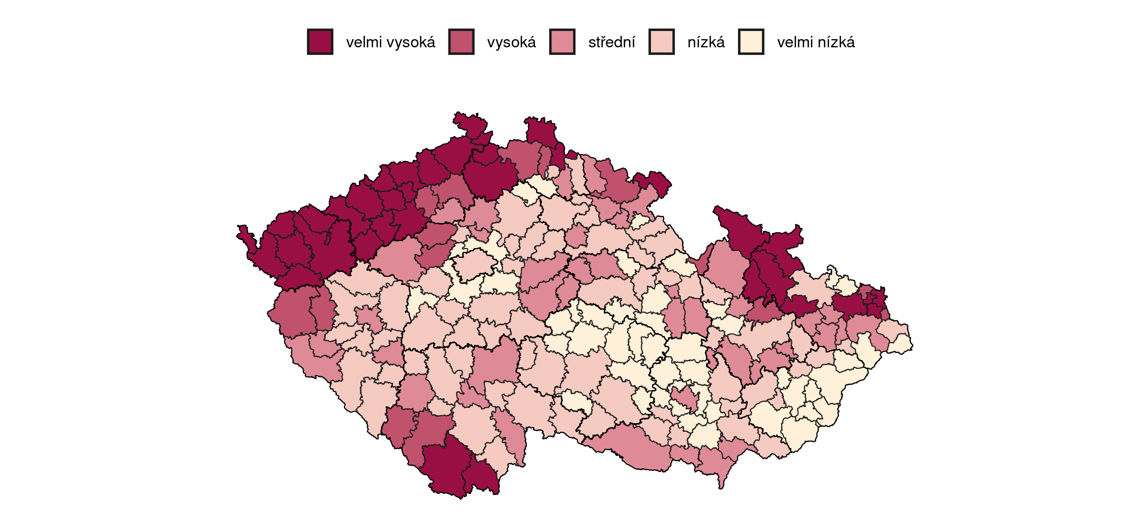
Obrázek 2: Mapa destabilizující chudoba ČR

Poznámky: Výpočet z roku 2023. Zdroj: PAQ Research, podrobnější zobrazení na mapavzdelavani.cz/socialni-problemy

DESTABILIZUJÍCÍ CHUDOBA – MAPA ÚSTECKÝ KRAJ

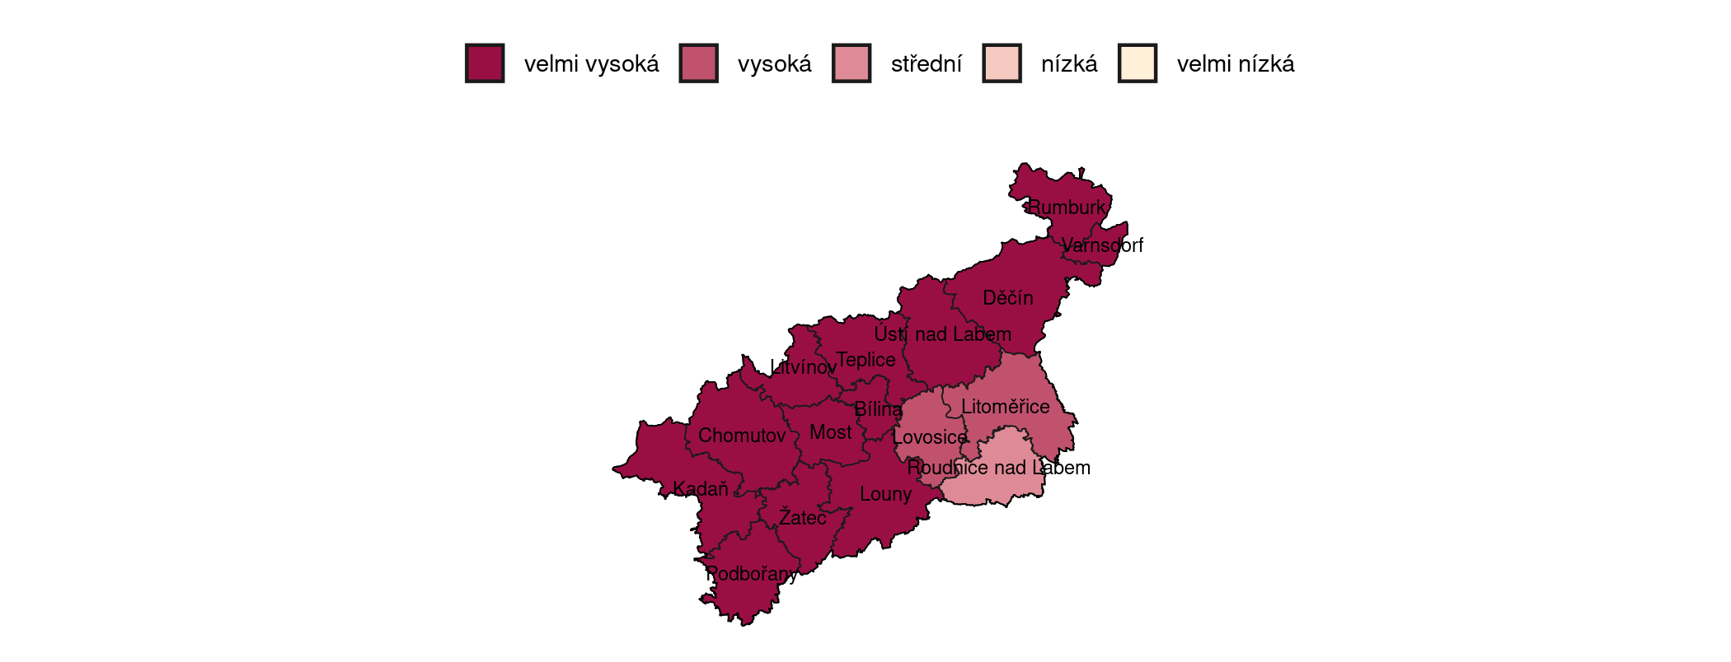
Obrázek 3: Mapa – destabilizující chudoba v Ústeckém kraji
Poznámky: Výpočet z roku 2023. Zdroj: PAQ Research, podrobnější zobrazení na mapavzdelavani.cz/socialni-problemy
Hlavní ukazatele destabilizující chudoby:

Exekuce
Exekuce nejenom souvisí silně s příjmy a chudobou (studie PAQ), ale zvyšují v rodinách stres a nejistotu. Hlavními ukazateli jsou podíl rodičů v exekuci a podíl rodičů s mnohočetnými exekucemi. Tyto ukazatele mají silný vztah s destabilizující chudobou a slabý se socioekonomickým znevýhodněním. Žáci z rodin s exekucí mohou postupně odpadávat ze vzdělávacího systému, protože nemají finance na obědy, soukromé doučování, školní akce, mimoškolní aktivity nebo přístup k IT technice.
V ORP Louny je 14,6 % rodičů v exekuci, to představuje 1 866 lidí.
ODHAD PODÍLŮ EXEKUOVANÝCH RODIČŮ
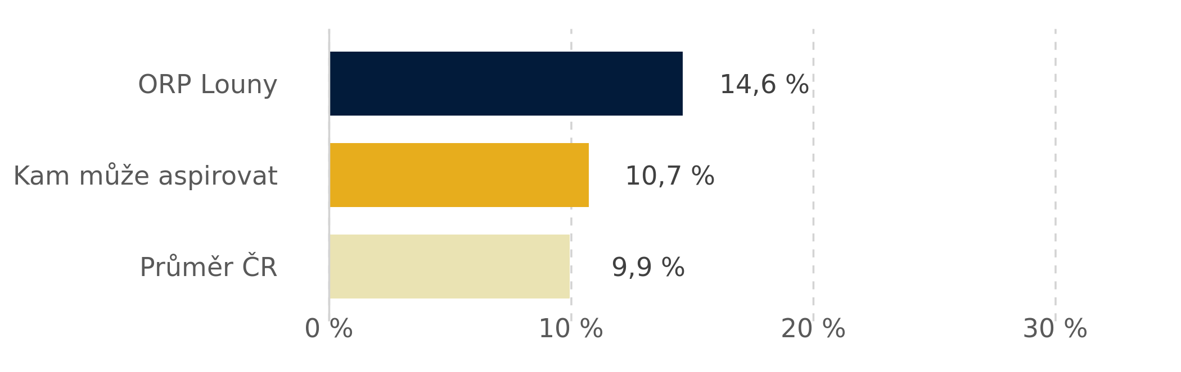
Graf 2:Odhad podílu exekuovaných rodičů za druhý půlrok roku 2022, z dat Exekutorské komory ČR, Českého statistického úřadu, podrobnější zobrazení na datapaq.cz

POČET RODIČŮ S VÍCE NEŽ JEDNOU EXEKUCÍ

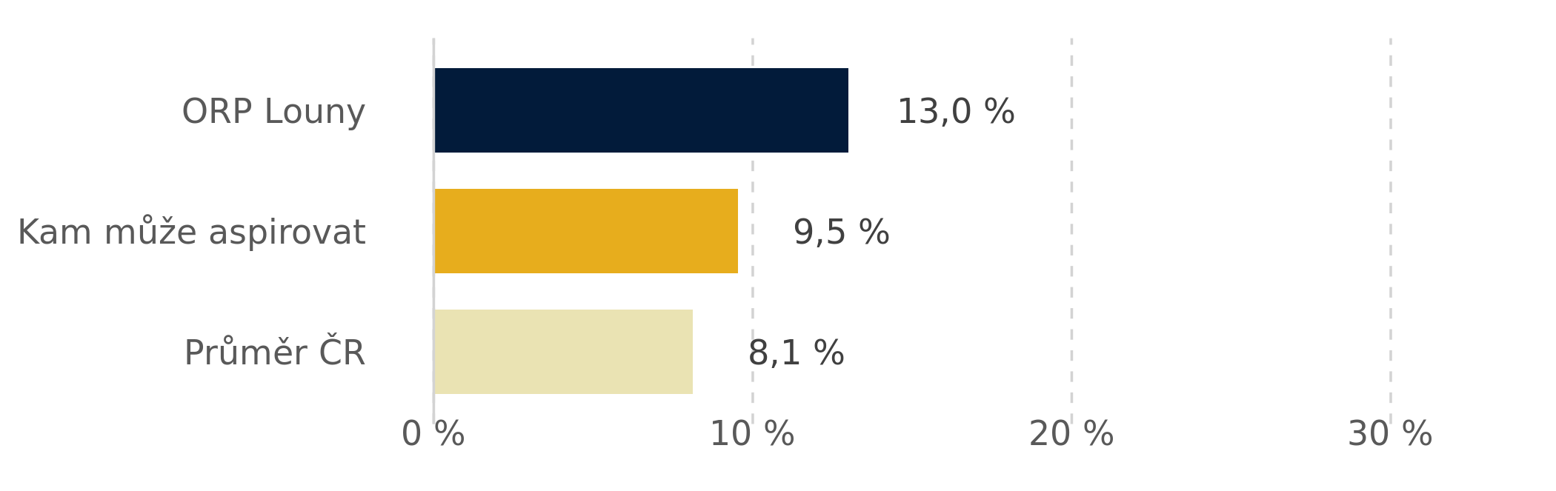
Graf 3: Podíl rodičů s více než jednou exekucí za druhý půlrok roku 2022 z dat Exekutorské komory ČR, Českého statistického úřadu, podrobnější zobrazení na datapaq.cz
Ukazatel děti v exekuci představuje ne tak rozšířený ale závažný problém (viz Za děti bez dluhů). Tyto exekuce mohou zásadně ovlivnit vzdělávací dráhu a šanci na úspěch v životě dítěte. Výše vymáhané jistiny ukazuje průměrnou výši exekuce.
DĚTI V EXEKUCI
Sociální situace | ORP Louny | Sociálně podobná ORP | Kam aspirovat | Průměr ČR
Děti v exekuci (2022) | 0,4 % | 0,1 % | 0,0 % ↓ | 0,1 %
Průměrná vymáhaná jistina (2022) | 361 737 Kč | 421 853 Kč |  | 534 096 Kč
Tabulka 43: Podíl dětí v exekuci
Poznámky: Podíl dětí v exekuci za druhý půlrok roku 2022 vyjadřuje podíl dětí do 18 let s alespoň jednou exekucí. Může se jednat o exekuce kvůli jiným členům rodiny nebo mohly vzniknout přímo chováním dětí (např. nezaplacené jízdné). Hodnota Kam aspirovat pro podíl dětí v exekuci je vždy 0. Výše průměrné jistiny je průměrná finanční výše na jednoho exekvovaného. Zdroj: Mapa exekucí, Český statistický úřad a Czech Household Panel Study (CHPS)

Bytová nouze
Bytová nouze zahrnuje děti, které žijí v nestabilním nebo neadekvátním bydlení, ať už na ubytovně, v azylovém domě, v přeplněném bytě nebo úplně bez střechy nad hlavou. Podobně, a možná ještě silněji než exekuce, zvyšuje v rodinách stres a nejistotu a znemožňuje dát dostatečnou pozornost vzdělávání dětí. Bytová nouze silně souvisí s destabilizující chudobou a slabě se socioekonomickým znevýhodněním. Jedná se o jednu z nejtěžších oblastí pro zlepšení vzhledem k nelehkému rozšiřování obecních bytových fondů v zájmu znevýhodněných obyvatel, které je těžko politicky obhajitelné, ale má prokazatelné výsledky (viz Kadaň jako příklad dobré praxe). V ORP Louny je 2,1 % dětí v bytové nouzi, to představuje 167 dětí.

PODÍL DĚTÍ ŽIJÍCÍCH V BYTOVÉ NOUZI
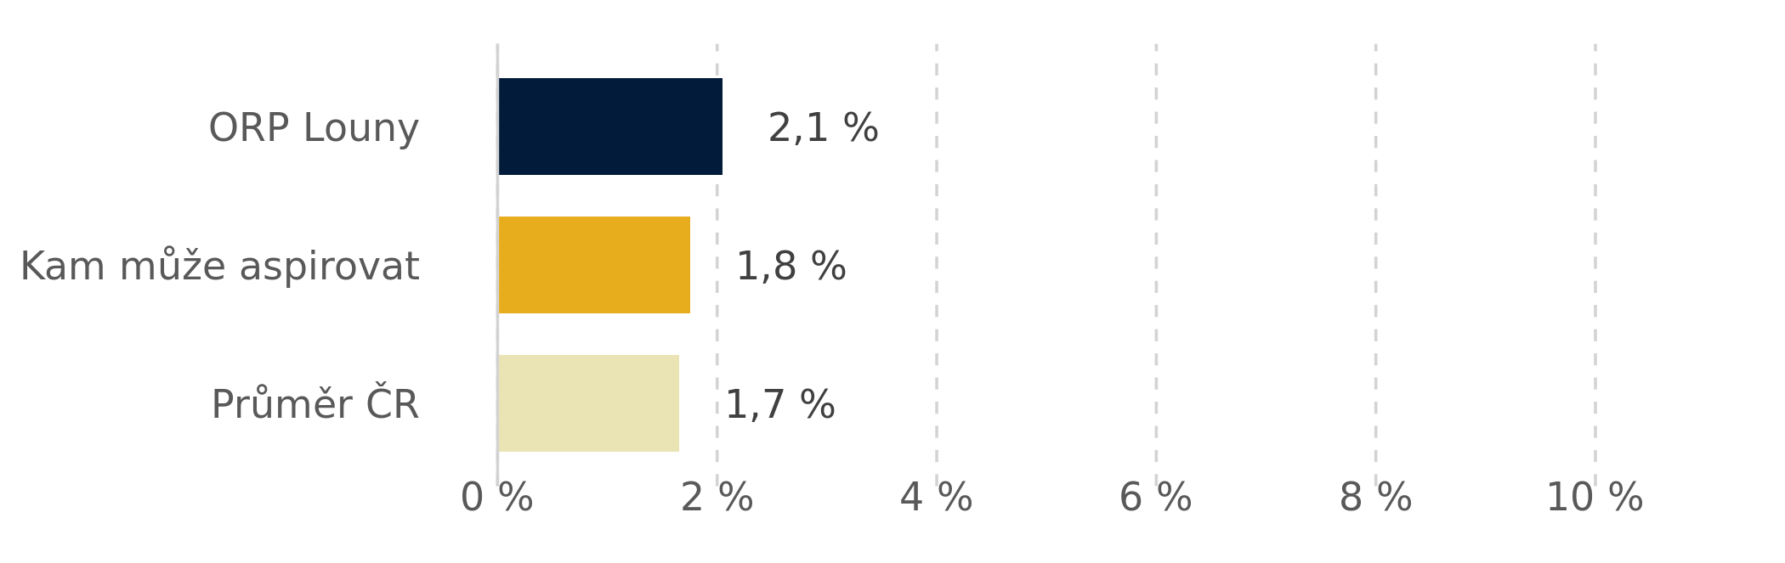
Graf 4: Podíl dětí žijících v bytové nouzi
Poznámky: Podíl dětí žijících bez střechy nad hlavou, na ubytovně, v azylovém domě nebo například v přelidněných bytech v roce 2021 a 2022. Zdroj: Platforma pro sociální bydlení, detailní podrobnější zobrazení na datapaq.cz

Tabulka níže ukazuje rozpad typů bytové nouze, protože snižování každého typu vyžaduje jiný přístup. Více o možnostech řešení naleznete v sekci Doporučení.

DĚTI V NEVHODNÝCH ČI PŘELIDNĚNÝCH BYTECH
Sociální situace | ORP Louny | Sociálně podobná ORP | Kam aspirovat | Průměr ČR
Děti v azylových domech a ubytovnách | 0,06 % | 0,2 % | 0,04 % ↓ | 0,2 %
Děti v extrémně přelidněných bytech | 1,1 % | 1,1 % | 1,0 % ↓ | 0,7 %
Děti v bydlení s krátkými smlouvami | 0,7 % | 1,3 % | 0,5 % ↓ | 0,6 %
Tabulka 44: Děti v nevhodných nebo přelidněných bytech – žijící ve vážně nevyhovujících bytech, kde chybějí základní služby a vybavení, anebo v nejistých podmínkách přechodného bydlení u příbuzných či známých v roce 2021 a 2022. Zdroj: Platforma pro sociální bydlení

Sociálně vyloučené lokality
Sociálně vyloučené lokality (SVL) jsou oblasti, ve kterých obyvatelé mají omezený přístup ke vzdělání, sociálním službám, na trh práce nebo mají omezené kontakty se sociálním okolím. U dětí to může vést k horšímu přístupu ke kvalitnímu vzdělání (někdy i k cílené segregaci) nebo nízkým vzdělávacím aspiracím kvůli méně podnětnému prostředí.
Jedná se data z roku 2015, novější nejsou v ČR k dispozici, což snižuje jejich vypovídající hodnotu. Ačkoliv se velikosti SVL v čase mění, pro identifikaci mikroregionů, v nichž se nacházejí SVL, jsou i tato starší data dostačující.

PODÍL LIDÍ, KTEŘÍ ŽIJÍ V SVL
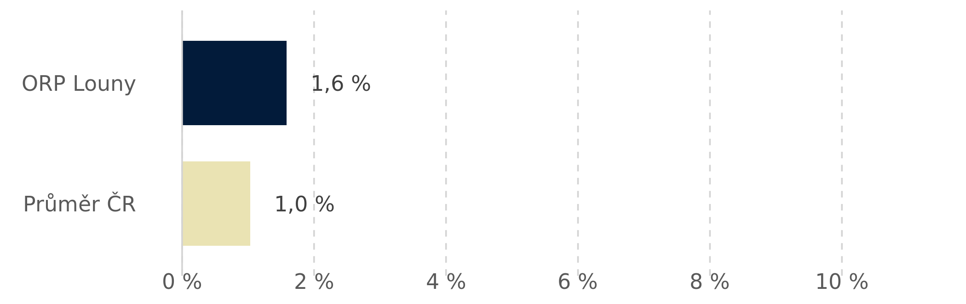
Graf 5:Podíl lidí, kteří žijí v sociálně vyloučené lokalitě. Za sociálně vyloučené lokality jsou považovány ty, kde dochází ke koncentraci více než 20 osob žijících v nevyhovujících podmínkách v roce 2015. Zdroj: GAC, podrobnější zobrazení na datapaq.cz

Obecné socioekonomické znevýhodnění
Socioekonomické znevýhodnění úzce souvisí se vzdělanostní strukturou a nezaměstnaností v období konjunktury v ORP.
Vyjadřuje spíše obecnou vzdělanostní a pracovní strukturu regionu — tedy ekonomické příležitosti a lidský kapitál v dané oblasti. Může dlouhodobě omezovat prosperitu a růst, ale nemusí se projevovat destabilizací rodin. Socioekonomické znevýhodnění souvisí se vzdělávací neúspěšností méně než destabilizující chudoba.

MAPA – OBECNÉ SOCIOEKONOMICKÉ ZNEVÝHODNĚNÍ V ČR
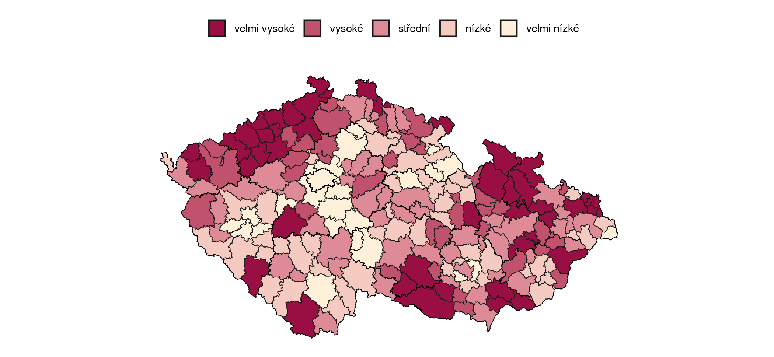
Obrázek 4: Mapa obecné socioekonomické znevýhodnění, Výpočet z roku 2023. Zdroj: PAQ Research, podrobnější zobrazení na mapavzdelavani.cz/socialni-problemy

MAPA – SOCIOEKONOMICKÉ ZNEVÝHODNĚNÍ V ÚSTECKÉM KRAJI
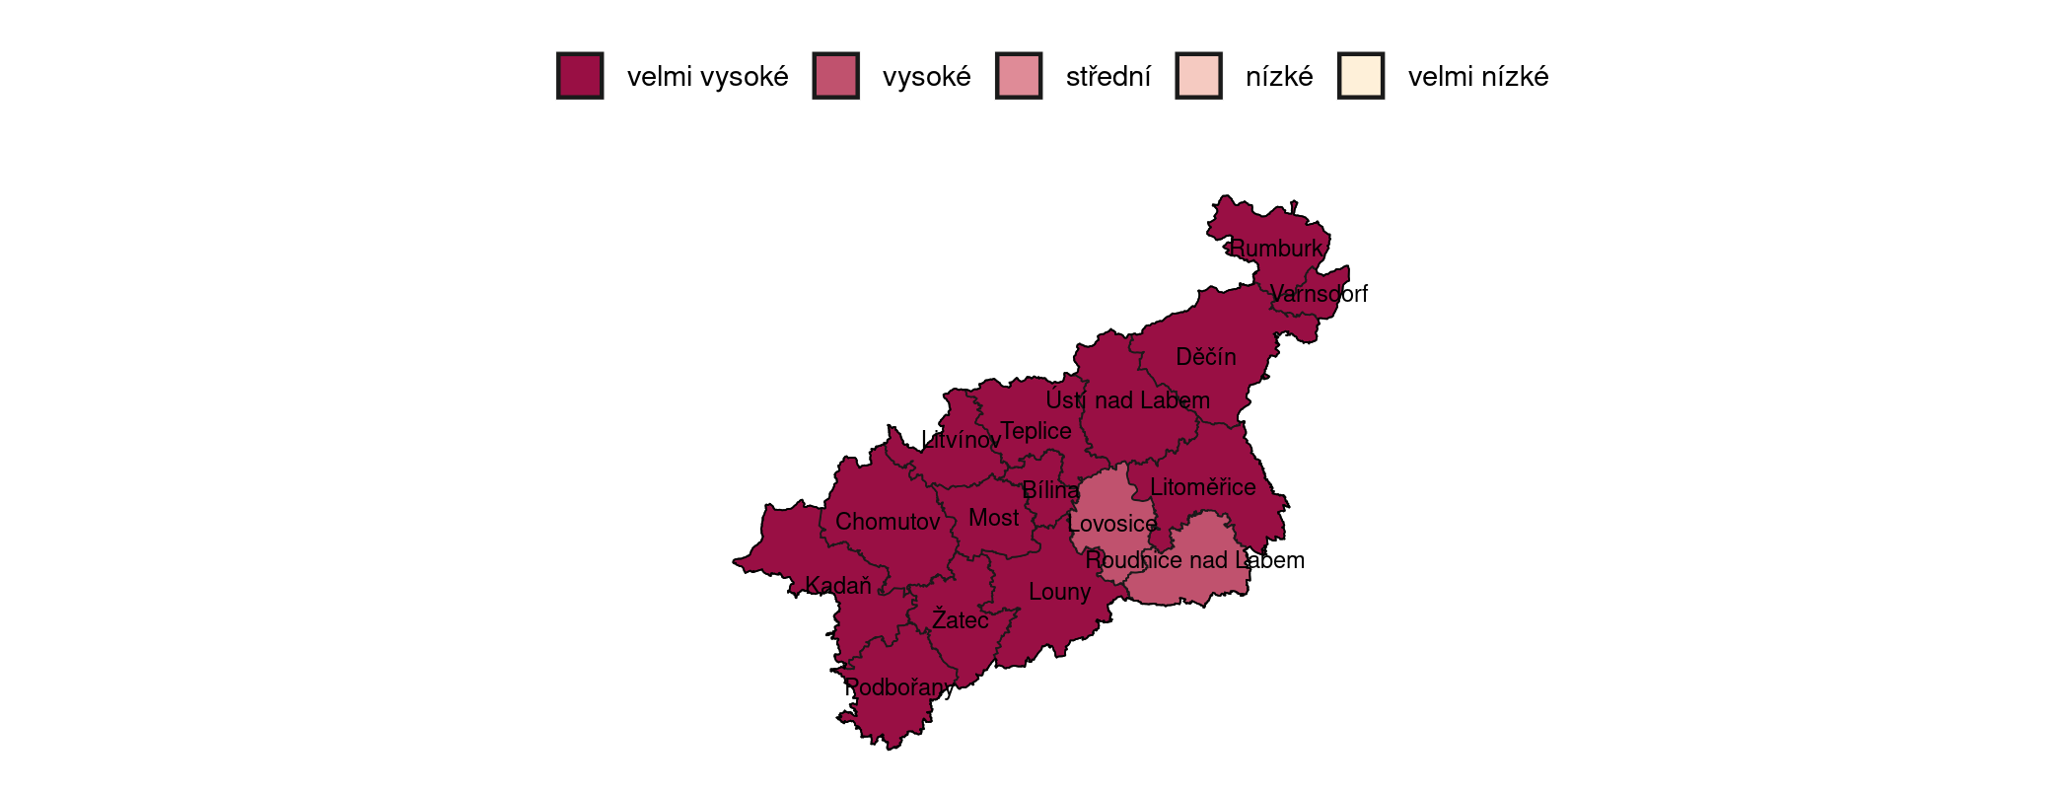
Obrázek 5: Mapa – Socioekonomické znevýhodnění v Ústeckém krajI, Výpočet z roku 2023. Zdroj: PAQ Research, podrobnější zobrazení na mapavzdelavani.cz/socialni-problemy

Nezaměstnanost
Nezaměstnanost odráží ekonomické možnosti a příležitosti regionu. Roky 2022 a 2018 byly roky, které se dají charakterizovat jako ekonomická konjunktura, a proto nezaměstnanost vyjadřuje více sociální vyloučení než ekonomické podmínky. Naopak v roce 2014, době doznívající recese, odráží nezaměstnanost ekonomické příležitosti a potenciál.
Nezaměstnanost silně souvisí se socioekonomickým znevýhodněním a méně s destabilizující chudobou.

PROCENTUÁLNÍ PODÍL NEZAMĚSTNANÝCH ZE VŠECH OBYVATEL ORP VE VĚKU 15 -65 LET
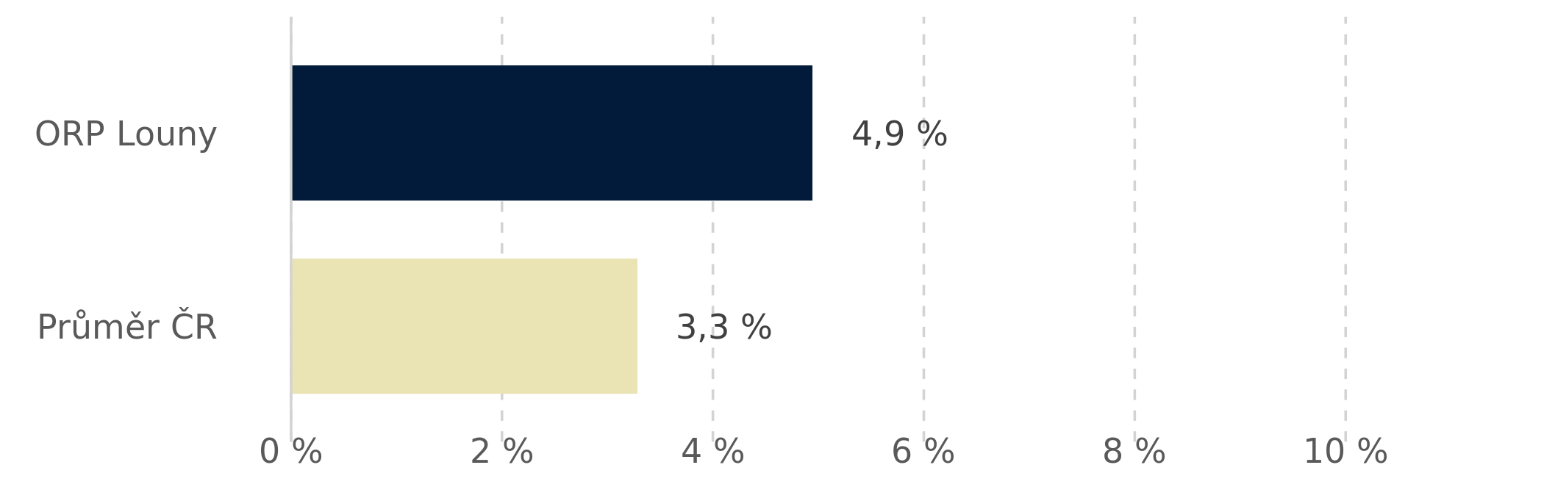
Graf 6: Procentuální podíl nezaměstnaných (žadatelů na úřadech práce) ze všech obyvatel ORP ve věku 15–65 let. Průměr nezaměstnanosti v letech konjunktury 2018 a 2022 je spíše jev měřící sociální vyloučení. Zdroj: ČSÚ, podrobnější zobrazení na datapaq.cz

Vzdělanostní struktura
Vzdělanostní struktura naznačuje dlouhodobé ekonomické možnosti pro lidi s různým vzděláním. Regiony, ve kterých je velmi málo příležitostí, ať už kvůli struktuře lokální ekonomiky, místu nebo regionálním politikám, čelí více odlivu lidí s vysokým vzděláním do jiných míst v ČR. Struktura obyvatel se následně promítá do struktury žáků. Vzdělanostní struktura silně souvisí se socioekonomickým znevýhodněním a slabě s destabilizující chudobou.

PROCENTUÁLNÍ PODÍL DOSPĚLÝCH, KTEŘÍ NEMAJÍ DOKONČENÉ STŘEDNÍ VZDĚLÁNÍ
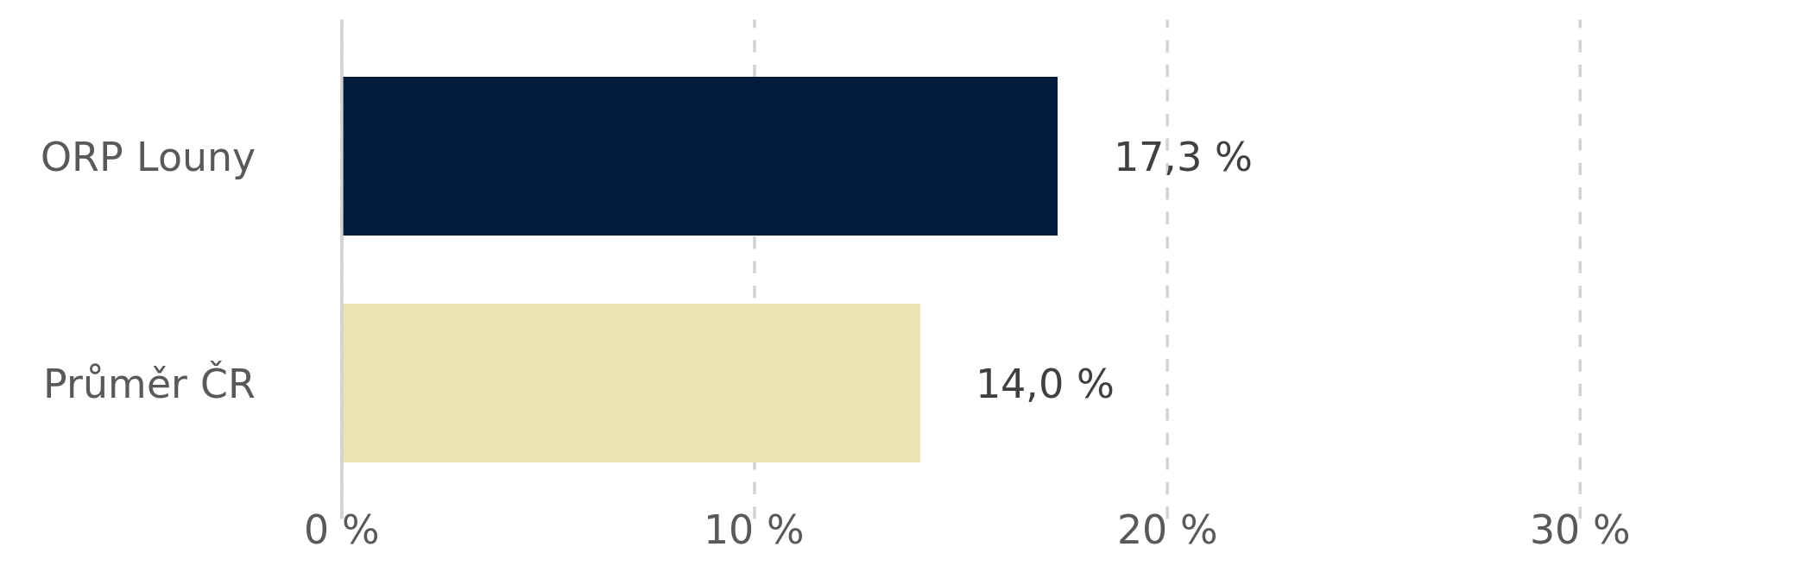
Graf 7: Procentuální podíl obyvatel ORP, kteří dosáhli nejvýše základního vzdělání (včetně neukončeného). Zdroj: ČSÚ Sčítání lidu 2021, podrobnější zobrazení na datapaq.cz

PROCENTUÁLNÍ PODÍL DOSPĚLÝCH ORP, KTEŘÍ DOSÁHLI NEJVÝŠE STŘEDNÍHO VZDĚLÁNÍ

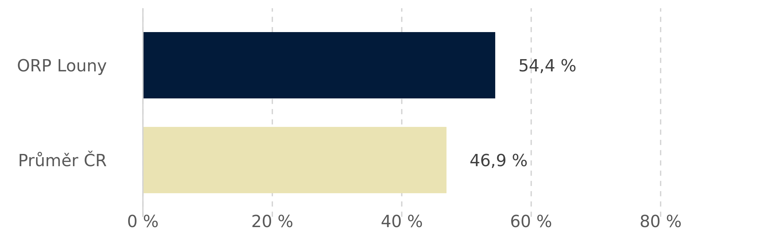
Graf 8: Procentuální podíl obyvatel ORP, kteří dosáhli nejvýše středního vzdělání (maturita nebo učňovský list). Zdroj: ČSÚ Sčítání lidu 2021, podrobnější zobrazení na datapaq.cz

1.2.2.2.15 Návaznost na dokončené základní vzdělávání

V ORP Louny mají žáci po dokončení základního vzdělání možnost navštěvovat tyto SŠ:

- Gymnázium Václava Hlavatého, Louny, Poděbradova 661, příspěvková organizace;
- Obchodní akademie a Střední odborná škola generála Františka Fajtla, Louny, příspěvková organizace;
- Euroinstitut, praktická škola a odborné učiliště, 29, Panenský Týnec.

Obchodní akademie a Střední odborná škola generála Františka Fajtla umožňuje vzdělání ekonomického směru, ve strojírenství, veřejnosprávní činnosti a také v oborech středního vzdělání
s výučním listem, a to Strojní mechanik, Mechanik opravář motorových vozidel, Krejčí, Instalatér, Zedník a Aranžér. Nabízí rovněž obory středního vzdělání s výučním listem pro vycházející žáky
ze speciálních a praktických škol, konkrétně Pokrývačské práce, Zednické práce, Šití oděvů a Provozní služby.

Euroinstitut je zaměřen na vzdělávání žáků se speciálními vzdělávacími potřebami, zejména osob
s mentálním postižením.

Široké spektrum dalších oborů pro uplatnění na trhu práce umožňují také SŠ v okolních ORP.
Návaznost studia na poptávané profese v Lounech
Nejčastěji poptávanými profesemi v Lounech jsou:
- Montážní dělníci výrobků a zařízení;
- kovodělníci;
- strojírenští dělníci a pracovníci v příbuzných oborech;
- obsluha stacionárních strojů a zařízení;
- pomocní pracovníci v oblasti těžby;
- pomocní pracovníci v oblasti stavebnictví;
- pomocní pracovníci v oblasti výroby;
- pomocní pracovníci v oblasti dopravy a příbuzných oborech;
- Pomocní pracovníci v zemědělství, lesnictví a rybářství;
- řidiči nákladních automobilů (hlavně MKD) a autobusů;
- obsluha strojů a operátoři výroby;
- výrobní dělníci vč. pomocných;
- montéři a montážní dělníci;
- mechanici, elektromechanici a elektrikáři;
- operátoři call center;
- pracovníci ostrahy objektů a strážní;
- skladníci, prodavači;
- obchodní zástupci;
- číšníci a servírky;
- kuchaři, řemeslníci, kovodělníci (svářeči, potrubáři, obráběči, zámečníci vč. provozních, údržbáři), stavební dělníci a zedníci;
- lékaři.

1.2.2.2.16 Analýza existujících strategických záměrů a dokumentů v tématu vzdělávání
V následující tabulce jsou uvedeny existující strategické záměry a dokumenty v rámci České republiky, které mají souvislost s oblastí vzdělávání, a to včetně odkazu na daný strategický záměr či dokument.
Název dokumentu | Odkaz na dokument
Strategie a dokumenty na národní úrovni

Strategický rámec Česká republika 2030 | https://www.cr2030.cz/strategie/
Dlouhodobý záměr vzdělávání a rozvoje vzdělávací soustavy České republiky na období 2023 - 2027 | https://www.msmt.cz/vzdelavani/skolstvi-v-cr/dlouhodoby-zamer-cr-2023-2027
Strategie vzdělávací politiky České republiky do roku 2030 + | https://www.msmt.cz/vzdelavani/skolstvi-v-cr/strategie-2030
Rámcový vzdělávací program pro předškolní vzdělávání | https://www.msmt.cz/file/56051/
Rámcový vzdělávací program pro základní vzdělávání | https://www.msmt.cz/vzdelavani/zakladni-vzdelavani/ucebni-dokumenty
Rámcový vzdělávací program pro základní umělecké vzdělávání | http://www.msmt.cz/vzdelavani/zakladni-vzdelavani/ramcovy-vzdelavaci-program-pro-zakladni-umelecke-vzdelavani
Strategie na vyšších územních úrovních

Dlouhodobý záměr vzdělávání a rozvoje vzdělávací soustavy v Ústeckém kraji 2020 - 2024 | Dlouhodobý záměr vzdělávání a rozvoje vzdělávací soustavy v Ústeckém kraji 2020-2024 | Databáze strategií - portál pro strategické řízení (databaze-strategie.cz)
Regionální akční plán Ústeckého kraje | Regionální akční plán Ústeckého kraje 2021 - 2027 (rskuk.cz)
Krajský akční plán vzdělávání Ústeckého kraje | KRAJSKY-AKCNI-PLAN-VZDELAVANI-V-UK-komplet.pdf (rskuk.cz)
Integrovaná strategie Ústecko – Chomutovské aglomerace pro programové období 2021 - 2027 | iti_ucha_052022.pdf
Strategie rozvoje Ústeckého kraje do roku 2027 | Strategie rozvoje Ústeckého kraje do roku 2027: Ústecký kraj
Program rozvoje Ústeckého kraje 2021 - 2027 | https://www.kr-ustecky.cz/program-rozvoje-usteckeho-kraje-2021-2027/ds-99668
Dlouhodobý záměr vzdělávání a rozvoje vzdělávací soustavy v Ústeckem kraji 2024 - 2028 | Dlouhodobý záměr vzdělávání a rozvoje vzdělávací soustavy v Ústeckém kraji
Místní strategie na menších územních úrovních

Strategický rozvoj Smart City Louny pro období 2025 - 2030 | Strategický rozvoj Smart City Louny 2025-2030 | Databáze strategií - portál pro strategické řízení
Plán sociálního začleňování města Postoloprty 2022 -2025 | https://postoloprty.cz/assets/File.ashx?id_org=12611&id_dokumenty=20475
Místní plán inkluze města Postoloprty 2021 -2022 | MÍSTNÍ PLÁN INKLUZE (postoloprty.cz)
Strategie komunitě vedeného místního rozvoje MAS SERVISO na období 2021 - 2027 | sclld_serviso_2021- (2).pdf
Tabulka 45: Analýza existujících strategických záměrů a dokumentu v území mající souvislost s oblastí vzdělávání, „Zdroj: vlastní zpracování“

V následující kapitole je uvedeno stručné shrnutí jednotlivých dokumentů s provazbou na priority v rámci projektu MAP.

STRATEGICKÝ RÁMEC ČESKÁ REPUBLIKA 2030
Strategický rámec Česká republika 2030 je strategickým rámcem, který udává směr, jímž by se rozvoj naší země a společnosti měl vydat v příštích desetiletích. Jeho naplnění by mělo zvýšit kvalitu života v České republice a nasměrovat naši zemi k rozvoji, který bude udržitelný po sociální, ekonomické i environmentální stránce.
Pro potřeby MAP IV je důležitý čtvrtý cíl a jeho jednotlivá specifika: Vzdělávání rozvíjí individuální potenciál jedinců a jejich schopnost zvládat i ovlivňovat změny a podporuje soudržnou společnost orientovanou na udržitelný rozvoj.
- Vzdělávací systém je inkluzivní a vzájemně prostupný, neselektuje žáky a žákyně v útlém věku na talentované a netalentované a omezuje závislost vzdělávacích drah a výsledků na jejich socioekonomickém zázemí.
- Systém vzdělávání podporuje učitele, učitelky a další vzdělavatele, aby ve vzdělávání dokázali přinášet potřebné změny a převzít roli průvodců účastníků vzdělávání v měnícím se světě. Je otevřený intenzivnímu kontaktu s reálným světem a zapojuje všechny aktéry ve vzdělávání.
- Vzdělávání zajišťuje každému přístup k rozvoji přenositelných kompetencí, potřebných pro aktivní občanský, profesní i osobní život. Systém zahrnuje přiměřený všeobecný základ nezbytný pro další vzdělávání, zapojení do společnosti i pro porozumění vzájemné provázanosti současného světa.
- Systém celoživotního vzdělávání je veřejně garantovaný a široce dostupný: zaměřuje se jak na profesní vzdělávání, tak i na vzdělávání v oblasti přenositelných dovedností.

Neméně důležitý je pak cíl v kapitole 6: Systém vzdělávání poskytovaný veřejnými vzdělávacími institucemi zajistí rozvoj participativních a deliberativních dovedností občanů a občanek.
Vazby lze primárně identifikovat v rámci priorit 1 a 2.

DLOUHODOBÝ ZÁMĚR VZDĚLÁVÁNÍ A ROZVOJE VZDĚLÁVACÍ SOUSTAVY ČESKÉ REPUBLIKY NA OBDOBÍ 2023 – 2027
Dlouhodobý záměr ČR 2023–2027 zasahuje celý systém regionálního školství, a to od předškolního po vyšší odborné vzdělávání včetně přesahu vzdělání celoživotního, neformálního a zájmového, určuje rámec dlouhodobých záměrů krajů, sjednocuje přístup státu a jednotlivých krajů zejména v oblasti nastavení parametrů vzdělávací soustavy a cílů vzdělávací politiky ČR. Vyhodnocování Dlouhodobého záměru ČR je prováděno v souladu s ustanovením § 9 školského zákona, a to jednou za čtyři roky před přípravou záměru nového. Finanční zajištění průběžné realizace cílů a opatření stanovených v Dlouhodobém záměru ČR 2023–2027 bude pokryto zejména z objemu přidělených finančních prostředků ze státního rozpočtu do kapitoly Ministerstva školství, mládeže a tělovýchovy (dále jen „MŠMT“), avšak schválením materiálu není automaticky zajištěno navyšování objemu prostředků na výdaje v rozpočtu kapitoly MŠMT. Dále bude finanční zajištění pokryto prostřednictvím Národního plánu obnovy či bude spolufinancováno z prostředků Evropských strukturálních a investičních fondů (dále jen „Fondy EU“), zejména Operačního programu Jan Amos Komenský (OP JAK).
Pro období 2023 – 2027 stanovilo MŠMT v oblasti regionálního školství následující soubor opatření a klíčových aktivit:
- Zajištění implementace aktualizovaného RVP PV
- Dostupné předškolní vzdělávání v souladu se zákonnou nárokovostí od 3 let věku dítěte
- Redukce počtu odkladů povinné školní docházky
Další dílčí cíle k oblastem vztahujícím se k MAP IV jsou:
V oblasti předškolního vzdělávání:
- Podpora dalšího vzdělávání pedagogických pracovníků v PV
- Monitoring příčin neúčasti na předškolním vzdělávání a realizace opatření
- Zajištění potřebných kapacit - Redukce počtu odkladů povinné školní docházky
- Podpora pedagogické diagnostiky v MŠ a speciálně pedagogické diagnostiky ve školských poradenských zařízeních
- Zefektivnění podmínek a organizace předškolního vzdělávání
- Zvyšování kompetencí pedagogických pracovníků v MŠ a dalších aktérů ke vzdělávání
- dětí z odlišného sociokulturního prostředí
V oblasti základního vzdělávání:
- Informační a osvětová kampaň k zavádění revidovaného kurikula
- Metodická podpora a vzdělávání pedagogických pracovníků při práci s kurikulem
- Systematizace a tvorba učebních materiálů pro práci s revidovaným kurikulem
- Tvorba ověřovacích úloh a úloh pro jednotnou přijímací zkoušku
- Podpora formativní zpětné vazby
- Změny v hodnocení žáků na vysvědčení v 1. až 3. ročníku základního vzdělávání

V oblasti zlepšení podmínek pracovníků v regionálním školství:
- Příprava opatření reformy pregraduální přípravy učitelů na další implementační období
- Vytvoření uceleného systému podpory ředitelů
- Vzdělávání ředitelů škol
- Kompetenční profil učitele
- Systém podpory začínajících a uvádějících učitelů
- Revize podpůrných pedagogických činností
- Revize požadavků na odbornou kvalifikaci pedagogických pracovníků
- Systematická podpora dalšího vzdělávání pedagogických pracovníků

V oblasti rovných příležitostí ve vzdělávání:
- Návrh ukotvení indexového financování škol
- Metodická podpora pro školy s vyšším podílem znevýhodněných žáků
- Systém individualizované podpory dětí/žáků se sociálním znevýhodněním k pokrytí základních materiálních potřeb ve vzdělávání
- Zefektivnění systému školských poradenských zařízení zavedením sjednocených postupů při poskytování poradenských služeb
- Vytvoření podmínek pro navázání spolupráce školy s rodinou
- Nastavení spádovosti pedagogicko-psychologických poraden ve vztahu k institucionalizaci podpůrných pozic
- Systémová podpora činnosti školních poradenských pracovišť
- Zvyšování počtu obsazených pozic ŠP a ŠSP

Vazby lze primárně identifikovat v rámci priorit 1 a 2 konkrétně:
Priorita I. Děti a mládež: Osobnostní rozvoj a motivace pro celoživotní učení:
- Dostupné kompetenčně orientované všeobecné vzdělávání podporující postupnou odbornou specializaci v různých fázích života, prostupné obory a možnost změny v průběhu studia i v rámci celoživotního učení,
- Synergie formálního a neformálního vzdělávání s důrazem na cílený rozvoj občanských kompetencí, dobrovolnictví, solidarity a finanční gramotnosti,
- Posilování důrazu na rozvoj vnitřní motivace k učení,
- Podpora well-beingu a fyzické i duševní vytrvalosti včetně samotné odolnosti dětí,
- Dostupnost poradenských služeb pro děti a zlepšování jejich provázanosti,
- Společné vzdělávání a podpora pro nadané a talentované děti,
- Důraz na posilování základní technické gramotnosti, manuální zručnosti a polytechnické výchovy.
Priorita II: Školy a pedagogové: Moderní vzdělávání a připravení pedagogové
- Úspěšné zavedení revidovaných rámcových vzdělávacích programů do českých škol, podpora tvorby školních vzdělávacích programů, moderní učebnice a učební materiály,
- Proměna obsahu a pojetí jednotných přijímacích zkoušek, závěrečných zkoušek a maturitních zkoušek,
- Reforma pregraduální přípravy učitelů v ČR a nový zákon o pedagogických pracovnících,
- Reforma přípravy ředitelů škol, výběr, podpora a profesní rozvoj ředitelů škol,
- Zavedení profesního standardu učitele a prvků kariérního řádu,
- Podpora a posílení spolupráce pedagogických pracovníků ve školách i mezi školami a dalšími vzdělávacími organizacemi,
- MŠMT bude otevřeno úvahám o prodloužení povinné školní docházky (na základě analýz, výzkumů, široké odborné i veřejné diskuse) coby nástroje ke snižování nerovností ve vzdělávání

STRATEGIE VZDĚLÁVACÍ POLITIKY ČESKÉ REPUBLIKY DO ROKU 2030+
Strategie vzdělávací politiky ČR do roku 2030+ byla Vládou ČR schválena dne 19. 10. 2020. Úkolem Strategie 2030+ je jasně stanovit směr rozvoje školství a priority investic na dalších deset let. Cílem je modernizovat vzdělávací systém Česka v oblasti regionálního školství, zájmového a neformálního vzdělávání a celoživotního učení, připravit ho na nové výzvy a zároveň řešit problémy, které v českém školství přetrvávají. Strategie 2030+ má dva hlavní strategické cíle.
Strategický cíl 1: Zaměřit vzdělávání více na získávání kompetencí potřebných pro aktivní občanský, profesní i osobní život: Původní role a postavení formálního vzdělávání se mění. Rychlost technologických, hospodářských, sociálních, kulturních, ale i environmentálních změn je bezprecedentní. Navíc lze očekávat, že se tempo proměn bude i nadále zvyšovat. Tyto hluboké transformace bývají taktéž nazývány čtvrtou průmyslovou revolucí. Mění se soubory dovedností, které jsou pro tradiční i nová povolání potřebné. Mění se i formy komunikace. Žáci, kteří se dnes ve školách vzdělávají, se výrazně liší od předchozích generací. Společným socializačním znakem této generace je především využívání digitálních technologií a naprosto neomezený přístup k ohromnému množství informací, které je ale třeba kriticky hodnotit a dále s nimi pracovat. S tím je spojena i proměna formy sociálních kontaktů projevující se často deficitem při naplňování sociálních potřeb. Tyto a mnohé další trendy před nás staví nové výzvy, výrazně odlišné od těch, se kterými jsme se doposud setkávali.
Strategický cíl 2: Snížit nerovnosti v přístupu ke kvalitnímu vzdělávání a umožnit maximální rozvoj potenciálu dětí, žáků a studentů: I přes významný posun spočívající v odstranění řady formálních i neformálních bariér jsou nerovnosti ve vzdělání přetrvávajícím rysem vzdělávací soustavy a současně jedním z jejích dlouhodobých problémů. ČR patří mezi státy s největšími vzdělávacími nerovnostmi, které se projevují výraznou závislostí výsledků vzdělávání na sociálním statusu rodičů, značnými rozdíly mezi výsledky žáků z různých škol i regionů a nízkou mezigenerační mobilitou ve vzdělávání, jež je způsobena nízkou schopností vzdělávacího systému vyrovnávat sociální status rodiny a motivovat žáky k dosažení vyšších stupňů vzdělání.
Cesty k realizaci těchto cílů představují jednotlivé strategické linie, kterých je celkem pět:
- Proměna obsahu, způsobů a hodnocení vzdělávání,
- Rovný přístup ke kvalitnímu vzdělávání,
- Podpora pedagogických pracovníků,
- Zvýšení odborných kapacit, důvěry a vzájemné spolupráce,
- Zvýšení financování a zajištění jeho stability.

Z pohledu MAP IV je v rámci Strategické linie 1 důležitá kapitola Proměna obsahu, metod a forem vzdělávání. Vzhledem k významným změnám ve společnosti způsobeným dynamickým rozvojem je nutné tomuto vývoji přizpůsobit obsah, metody i formy vzdělávání. Klíčové je zároveň i hledání cest k vnitřní motivaci žáků, osvojení si systematické práce s chybou a v neposlední řadě vytvoření podmínek umožňujících individualizaci vzdělávání ve snaze o rozvoj potenciálu všech žáků. Aby se vytvořil časový prostor pro práci učitele, hlubší poznání, opakování a osvojení látky nebo pro individualizaci výuky, je potřeba zaměřit se na očekávané výstupy rámcových vzdělávacích programů s cílem změny struktury probíraného učiva, která povede ke snížení jeho celkového objemu. Smyslem ústupu od širokého objemu očekávaných znalostí je podpořit schopnost hlubšího porozumění problémům v širších souvislostech oproti současnosti, kdy jsou žáci přetěžováni informacemi. Probírané učivo je příliš široké a obsahuje celou řadu zbytných poznatků a informací. Učitelé nestíhají probrat povinný obsah a žáci nemají dostatečný prostor si poznatky osvojit, pochopit v souvislostech a aplikovat v reálných situacích. To vede k tomu, že žáci nezvládnou probírané látce skutečně porozumět.
Součástí Strategické linie 1 je také kapitola Digitální vzdělávání. V proměně hospodářství a společnosti ovlivněné rozvojem digitálních technologií hraje vzdělávání klíčovou roli. Významným faktorem vzdělávacího procesu je vztah žáků i učitelů k digitálním technologiím. Žáci dnes sice hojně využívají digitální technologie, ale cílem je, aby svoje znalosti a dovednosti uměli zodpovědně, samostatně a vhodným způsobem používat i v kontextu vzdělávání, práce či zábavy. V digitalizovaném světě 21. století by mělo být samozřejmostí, že žák je schopen vyhledávat, třídit a kriticky hodnotit informace. Je třeba, aby uměl využívat příležitostí digitálního prostředí, ale zároveň byl připraven na rizika, která využívání digitálních technologií přináší. Učitel je v tomto procesu tím, který ukáže žákům silné i slabé stránky využívání informačních technologií, rizika s nimi spojená, a naučí je využívat tyto technologie k získávání relevantních informací. Vhodné a věku adekvátní využívání digitálních technologií by mělo být samozřejmostí ve všech oblastech vzdělávání. Mělo by se stát smysluplnou součástí výuky a podporovat jak informatické myšlení, tak digitální gramotnost žáků. Samotná výuka informatiky by se neměla omezit pouze na principy fungování digitálních technologií, ale měla by být předpokladem účelné aplikace digitálních technologií ve všech oblastech.
Z pohledu MAP IV je dále důležitá Strategická linie 3 - Podpora pedagogických pracovníků. Pro dosažení cílů Strategie 2030+ je nutné, aby školy byly vedeny jako učící se organizace, které jsou schopny naplňovat potřeby svých žáků a komunit. A to zejména proto, aby všichni žáci měli stejný přístup ke kvalitní výuce, aby byly snižovány nerovnosti v přístupu ke kvalitnímu vzdělávání a umožněn maximální rozvoj potenciálu žáků a studentů. Je potřeba, aby pedagogické týmy škol dokázaly zaměřit vzdělávání svých žáků více na získávání kompetencí, potřebných pro aktivní občanský, profesní i osobní život. Takové školy potřebují schopné ředitele a jejich kvalitní pedagogické vedení a dobře připravené a motivované učitele, kteří jsou v profesi spokojeni a dovedou vytvářet kvalitní a spravedlivé učební prostředí pro své žáky. Nezbytný je i dostatečný počet dalších pedagogických i nepedagogických pracovníků zajišťujících optimální a efektivní fungování školy. Výuková činnost učitele a pedagogické vedení ředitele musí být podporovány jako klíčové priority. Bez kvalitních učitelů, ředitelů a dalších pracovníků ve vzdělávání a bez jejich dobré spolupráce je efektivní a spravedlivé vzdělávání nemyslitelné.
V těsné vazbě na Strategii vzdělávací politiky ČR do roku 2030+ jsou připraveny navazující strategické dokumenty, které jednotlivé její priority a cíle rozpracovávají do konkrétních opatření.
Ze Strategie 2030+ čerpáme informace v analytické části MAP III k průřezovým tématům MAP III – proměna obsahu a způsobu vzdělávání; podpora učitelů, ředitelů a dalších pracovníků ve vzdělávání; digitální kompetence k celoživotnímu učení. Jiná konkrétní data do analytické části ze Strategie 2030+ nečerpáme, nicméně je nezbytné dbát na to, aby cíle a jednotlivá opatření s ní byly v souladu.
V rámci této strategie je vazba primárně na priority 1, 2 a 5. Strategický dokument klade za cíl revidovat RVP a podporovat inovace ve vzdělávání. Provazba mezi MAP a touto strategií je především v oblasti základního a předškolního vzdělávání. Dokument se zabývá rozvojem gramotností a kompetencí, jmenovitě především digitálních a občanských kompetencí. Dalšími oblastmi je kariérové poradenství, klima škol, rovný přístup ke vzdělávání, podpora neformálního vzdělávání, realizace DVPP a metodická podpora začínajících učitelů.
RÁMCOVÝ VZDĚLÁVACÍ PROGRAM PRO PŘEDŠKOLNÍ VZDĚLÁVÁNÍ (RVP PV)
RVP PV vymezuje hlavní požadavky, podmínky a pravidla pro institucionální vzdělávání dětí předškolního věku. Tato pravidla se vztahují na pedagogické činnosti probíhající ve vzdělávacích institucích zařazených do sítě škol a školských zařízení. Jsou závazná pro předškolní vzdělávání v mateřských školách, v mateřských školách zřízených podle § 16 odst.9 školského zákona, v lesních mateřských školách a v přípravných třídách základních škol.
RVP PV stanovuje elementární vzdělanostní základ, na který navazuje základní vzdělávání a jako takový představuje zásadní východisko pro tvorbu školních vzdělávacích programů i jejich uskutečňování.
RVP PV určuje společný rámec, který je třeba zachovávat. Je otevřený pro školu, učitele i pro děti, a vytváří tak podmínky k tomu, aby každá škola, resp. pedagogický sbor, jakákoliv odborná pracovní skupina, profesní sdružení či každý jednotlivý učitel mohli – za předpokladu zachování společných pravidel – vytvářet a realizovat svůj vlastní školní vzdělávací program.
RVP PV je dokumentem směrodatným nejen pro nositele předškolního vzdělávání (pro učitele), ale také pro zřizovatele vzdělávacích institucí i jejich odborné a sociální partnery. RVP PV je otevřeným dokumentem, který je v určitých časových etapách inovován podle měnících se potřeb společnosti, zkušeností učitelů se ŠVP i podle měnících se potřeb a zájmů dětí.
V rámci poslední úpravy, která nabyla platnosti k 1. 9. 2021, byla do RVP PV začleněna nová část týkající se poskytování jazykové podpory dětem s nedostatečnou znalostí českého jazyka.
V rámci MAP IV z RVP PV vycházíme zejména v analytické části v kapitole o předškolním vzdělávání.
Vazba na prioritu 1.

RÁMCOVÝ VZDĚLÁVACÍ PROGRAM PRO ZÁKLADNÍ VZDĚLÁVÁNÍ (RVP ZV)
RVP ZV:
- navazuje svým pojetím a obsahem na RVP PV a je východiskem pro koncepci rámcových vzdělávacích programů pro střední vzdělávání;
- vymezuje vše, co je společné a nezbytné v povinném základním vzdělávání žáků, včetně vzdělávání v odpovídajících ročnících víceletých středních škol;
- specifikuje úroveň klíčových kompetencí, jíž by měli žáci dosáhnout na konci základního vzdělávání;
- vymezuje vzdělávací obsah – očekávané výstupy a učivo;
- zařazuje jako závaznou součást základního vzdělávání průřezová témata s výrazně formativními funkcemi;
- stanovuje standardy pro základní vzdělávání, jejichž smyslem je účinně napomáhat při dosahování cílů stanovených v RVP ZV;
- podporuje komplexní přístup k realizaci vzdělávacího obsahu, včetně možnosti jeho vhodného propojování, a předpokládá volbu různých vzdělávacích postupů, odlišných metod, forem výuky a využití všech podpůrných opatření ve shodě s individuálními potřebami žáků;
- umožňuje modifikaci vzdělávacího obsahu, rozsahu a zaměření výuky, metod práce a zařazení dalších podpůrných opatření pro vzdělávání žáků se speciálními vzdělávacími potřebami, žáků nadaných a mimořádně nadaných;
- je podkladem pro všechny střední školy při stanovování požadavků přijímacího řízení pro vstup do středního vzdělávání.
RVP ZV je otevřený dokument, který je v určitých časových etapách inovován podle měnících se potřeb společnosti, zkušeností učitelů se ŠVP i podle měnících se potřeb a zájmů žáků.
V rámci úpravy, která nabyla platnosti k 1. 9. 2021, byla zařazena vzdělávací oblast Informatika a rozvoj digitální gramotnosti žáků na úroveň klíčové kompetence.
S účinností od 1. 9. 2023 dochází Opatřením ministra č.j. MSMT-12464/2023 k úpravě RVP ZV. Změna zohledňuje především specifické vzdělávací potřeby žáků-cizinců, kteří se vzdělávají v českých školách.
V rámci MAP IV z RVP ZV vycházíme zejména v analytické části v kapitole o základním vzdělávání.
Vazba na prioritu 2.

RÁMCOVÝ VZDĚLÁVACÍ PROGRAM PRO ZÁKLADNÍ UMĚLECKÉ VZDĚLÁVÁNÍ (RVP ZUV)

Výuka v základním uměleckém vzdělávání se řídí školními vzdělávacími programy (ŠVP) základních uměleckých škol, které se řídí RVP ZUV. Ten je založen na principech:

- liberalizace vzdělávacího procesu, podpory vzdělávací autonomie ve školách,
- profesní odpovědnosti učitelů a zavádění nových forem a metod do výuky,
- zdůraznění směřování žáka k osvojování si klíčových kompetencí,
- rovného přístupu k uměleckému vzdělávání v základních uměleckých školách,
- udržování a rozvíjení kulturních tradic.

ZUV poskytuje základy vzdělání v jednotlivých uměleckých oborech – hudebním, tanečním, výtvarném a literárně-dramatickém. Je součástí systému uměleckého vzdělávání v ČR.ZUV neposkytuje stupeň vzdělání, ale základy vzdělání v uměleckých oborech. V systému navazujícího uměleckého vzdělávání představují důležité východisko pro vzdělávání ve středních, vyšších odborných školách uměleckého nebo pedagogického zaměření a na konzervatořích, popřípadě pro studium na vysokých školách s uměleckým nebo pedagogickým zaměřením

Pro ZUV se stanovují tyto cíle:
- utvářet a rozvíjet klíčové kompetence žáků, kultivovat tím jejich osobnost po stránce umělecké a motivovat je k celoživotnímu učení,
- poskytnout žákům základy vzdělání ve zvoleném uměleckém oboru s ohledem na jejich potřeby a možnosti,
- připravit žáky po odborné stránce pro vzdělávání ve středních a vyšších odborných školách uměleckého nebo pedagogického zaměření a na konzervatořích, případně pro studium na vysokých školách s uměleckým nebo pedagogickým zaměřením,
- motivovat žáky k učení a spolupráci vytvořením příznivého sociálního, emocionálního a pracovního klimatu. V rámci MAP III z RVP ZUV vycházíme zejména v analytické části v kapitole o základním uměleckém vzdělávání.

Vazba na prioritu 4

DLOUHODOBÝ ZÁMĚR VZDĚLÁVÁNÍ A ROZVOJE VZDĚLÁVACÍ SOUSTAVY V ÚSTECKÉM KRAJI
2020 -2024
Je základním strategickým dokumentem kraje v oblasti vzdělávání. Dlouhodobý záměr ÚK patří k nejdůležitějším nástrojům prosazování rozvojové politiky kraje v oblasti vzdělávání ve střednědobém výhledu, zejména v regionálním školství.
Dokument navazuje na Dlouhodobý záměr vzdělávání a rozvoje vzdělávací soustavy v Ústeckém kraji pro období 2016 – 2020. Je v souladu s dalšími rozvojovými a strategickými dokumenty, zejména pak:
- Strategie vzdělávací politiky České republiky do roku 2020
- Dlouhodobý záměr vzdělávání a rozvoje vzdělávací soustavy České republiky na období 2019 – 2023
- Akční plán inkluzivního vzdělávání na období 2019 - 2020
- Strategie digitálního vzdělávání do roku 2020
- Strategie rozvoje Ústeckého kraje do roku 2027
- Regionální inovační strategie Ústeckého kraje
- Vybrané problémové oblasti – předškolní vzdělávání:
- Nižší účast dětí v Ústeckém kraji na předškolním vzdělávání.
- Nízká efektivita dopadu povinného předškolního vzdělávání pro skupinu dětí ohrožených budoucím školním neúspěchem ze socio-kulturně znevýhodněných lokalit na něž byl záměr zákonodárců směrován.
- Narůstající počet dětí s vadami řeči a komunikačními kompetencemi obecně.
- Narůstající počet dětí se speciálními vzdělávacími potřebami, které jsou integrované do běžných tříd MŠ.
- Nedostatečné vybavení MŠ pro výuku/podporu polytechnického vzdělávání.
- Nedostatečná znalost/orientace pedagogických pracovníků v nových výukových metodách aktivizujících rozvoj technických, digitálních a matematických dovedností dětí.
- Začleňování dětí ve věku od dvou do tří let, pro které nemají všechny školy připraveny optimální personální a materiální podmínky (a bezpečné prostředí).
- Zvýšená administrativní zátěž ředitelů/ředitelek škol v souvislosti s inkluzivním vzděláváním.
- Vybrané problémové oblasti – základní vzdělávání:
- Neuspokojivé a zhoršující se výsledky žáků ve čtenářské, matematické a přírodovědné gramotnosti – zejména na druhém stupni ZŠ.
- Vysoký podíl žáků, kteří ukončí povinnou školní docházku v jiném než 9. ročníku a předčasné odchody ze vzdělávání.
- Nedostatek aprobovaných učitelů matematiky a přírodovědných předmětů.
- Zvyšující se nároky na učitele, související s vyšším podílem žáků se speciálními vzdělávacími potřebami v běžných třídách základních škol.
- Rostoucí počet žáků s komunikačními problémy (nejen s vadami řeči, narůstající počet dětí vracejících se do ČR po dlouhodobém pobytu v zahraničí a dětí zahraničních pracovníků), poruchami chování a učení.
- Vysoký počet zameškaných hodin.
Dále pak v návrhové části dokumentu jsou vymezeny čtyři prioritní oblasti ve vzdělávání v Ústeckém kraji, kterým bude v následujícím období věnována zvýšená pozornost:
- Kvalita vzdělávání
- Nerovnosti a rovné příležitosti ve vzdělávání
- Předčasné odchody ze vzdělávání
- Vzdělávání a trh práce Prioritní oblasti vychází z analytické části.

Realizace projektů MAP úzce souvisí se zde vymezenou problematikou a realizovanými aktivitami MAP pomáhá dané oblasti podporovat.
Vazba na priority 1, 2.
REGIONÁLNÍ AKČNÍ PLÁN ÚSTECKÉHO KRAJE 2021-2027
Regionální akční plán je národní intervenční nástroj určený výhradně pro řešení územní dimenze pro čerpání fondů EU ve vybraných tématech. Tvorba a implementace RAP je metodiky nastavena Ministerstvem pro místní rozvoj.
Pro období 2021+ řeší RAP 4 níže uvedená plošná témata, která jsou podporována z IROP 2021+
Na tato vybraná témata jsou stanoveny finanční alokace pro jednotlivé kraje, které jsou vypočteny na základě objektivně stanoveného klíče schváleného Asociací krajů ČR
Přehled oblastí:
- Střední školství
- Silnice II. třídy
- Zdravotnická záchranná služba
- Deinstitucionalizace sociálních služeb
- Speciální školy
- Synergické vazby a aktivity RAP
Poslední aktualizace dokumentu 4. 12. 2023.
Pro potřeby MAP z tohoto dokumentu nečerpáme.

KRAJSKÝ AKČNÍ PLÁN ROZVOJE VZDĚLÁVÁNÍ V ÚSTECKÉM KRAJI
Tento dokument vznikl v rámci projektu „KAP – Ústecký kraj za účelem zmapování vývoje a současné situace na trhu práce a v oblasti vzdělávání s důrazem na stupeň středního a vyššího odborného vzdělávání. V rámci tohoto mapování došlo k identifikování problémů a jejich příčin, které byly využity při stanovení rozvojových priorit ve vzdělávání na území Ústeckého kraje.
Je nezbytné vést tento dokument v patrnosti a v souladu s MAP IV nicméně pro potřeby MAP IV z něj konkrétní data nečerpáme.
INTEGROVANÁ STRATEGIE ÚSTECKO – CHOMUTOVSKÉ AGLOMERACE PRO PROGRAMOVÉ OBDOBÍ 2021 - 2027
Strategie se v oblasti vzdělávání zabývá dostupností a kvalitou vzdělávací infrastruktury. Vzhledem k nastavení programových rámců se strategie zabývá kapacitou škol a školských zařízení (ZŠ a MŠ), zlepšení jejich stavu, dále se týká odborných učeben, konektivity, budování zázemí pro školní družiny a školní kluby pro komunitní aktivity vedoucí k sociální inkluzi, zvýšení kapacity ŠPZ i podpora zájmového a neformální vzdělávání.
Prioritní vazby strategie vůči prioritám MAP lze identifikovat na priority 1 a 2.
STRATEGIE ROZVOJE ÚSTECKÉHO KRAJE
Primární vazbu strategického dokumentu lze identifikovat na priority MAP ORP Louny č.1,2,4
PROGRAM ROZVOJE ÚSTECKÉHO KRAJE 2021 - 2027
Program rozvoje Ústeckého kraje je střednědobým koordinačním a realizačním rozvojovým dokumentem, který obsahuje konkrétní plánovaná opatření pro jednotlivé roky sledovaného období let 2021-2027.
Přehled oblastí:
- Hospodářská správa a personální řízení na KÚ ÚK
- Informatika, organizační věci a vnější vztahy
- Doprava
- Životní prostředí
- Školství
- Sociální péče
- Zdravotnictví
- Kultura
- Konkurenceschopnost, podnikání a transformace regionu
- Regionální rozvoj
- Územní plánování

Pro tematickou oblast Školství jsou definovány následující činnosti vnímané z pohledu tematické oblasti jako prioritní:
- Zvyšování kvality vzdělávání
- Odstraňování nerovností a vyrovnávání příležitostí ve vzdělávání
- Zamezení předčasným odchodům ze vzdělávání
- Propojování vzdělávání a trhu práce
- Prevence rizikového chování
- Podpora sportu a kvalitního trávení volného času dětí a mládeže
- Zefektivnění veřejné správy a dosažení úspor (energetických, časových, materiálních, personálních apod.)
Přestože pro potřeby MAP z dokumentu nečerpáme, je nezbytné vést tento dokument v patrnosti.

DLOUHODOBÝ ZÁMĚR VZDĚLÁVÁNÍ A ROZVOJE VZDĚLÁVACÍ SOUSTAVY V ÚSTECKÉM KRAJI 2024 -2028
Vazby lze primárně identifikovat v rámci priorit 1, 2, a 5.
V rámci základního vzdělávání se dlouhodobý záměr Ústeckého kraje zaměřuje na zlepšení kvality výuky matematiky a českého jazyka a na řešení nedostatku pedagogů prostřednictvím motivace absolventů SŠ ke studium VŠ pro výkon učitelské profese, dále na kariérové poradenství. V oblasti předškolního vzdělávání si klade dokument za cíl zvýšení podílu dětí na předškolním vzdělávání, méně dětí s odkladem povinné školní docházky, více kvalifikovaných PP a vyšší využívání moderních výukových metod. Strategie se dále zaměřuje na průřezové téma podpory a rozvoje pedagogů a leaderů škol, podporu rovného přístupu ve vzdělávání, prevenci předčasných odchodů, primární prevenci, zájmové a neformální vzdělávání.

STRATEGICKÝ ROZVOJ SMART CITY LOUNY PRO OBDOBÍ 2025 -2030
Primární vazbu strategického dokumentu lze identifikovat na priority MAP ORP Louny č.1,2. Jedním ze strategických cílů je Podpora Smart City řešení a chytré vzdělávání zahrnující inovativní přístup k vzdělávání v oblasti Smart Education: propojení školních osnov s moderními technologiemi a ICT vzdělávacími nástroji.

STRATEGICKÝ PLÁN SOCIÁLNÍHO ZAČLEŇOVÁNÍ MĚSTA POSTOLOPRTY 2020 -2022
Dokument mimo jiné zohledňuje stav v tématech volnočasových aktivit, sociálních služeb, sociodemografickou oblast. Oblast vzdělávání je však řešena v navazujícím dokumentu Místní plán inkluze.

MÍSTNÍ PLÁN INKLUZE MĚSTA POSTOLOPRTY 2021 – 2022
Tento dokument mimo jiné definuje problémy, jejich příčiny a návrhy opatření
Hlavním problémem předškolního vzdělávání v Postoloprtech je, že ne všechny děti absolvují předškolní vzdělávání v dostatečném rozsahu a adekvátních podmínkách pro připravenost ke vstupu na ZŠ. Jako příčina se jeví částečný nezájem CS o institucionální předškolní vzdělávání, možné obavy rodičů z jeho financování. Od září 2017 byl dle platné legislativy zaveden povinný předškolní ročník, kterého se účastní také děti ze sociálně znevýhodněného prostředí. Jako žádoucí se jeví zřízení předškolního centra, provozovaného neziskovou organizací, které by připravilo tyto děti na institucionální vzdělávání, navázalo spolupráci s jejich rodiči a zajistilo vzdělávání pracovníků centra i pedagogů MŠ v nových metodách při práci s dětmi ze SVL. Byla by tak vytvořena platforma spolupráce neformálního a předškolního vzdělávání neziskové organizace s MŠ (Podrobnější údaje – Přílohy č. 1,2). Základní vzdělávání Hlavním problémem základního vzdělávání je, že ne všichni žáci ZŠ jsou účinně podpořeni v pravidelné docházce do školy a dosažení školního úspěchu vzhledem k maximálnímu rozvoji jejich schopností a dovedností, jsou motivováni pokračovat ve vzdělávání. Aby tomu tak bylo, je potřeba využít všech možností, jak toto zlepšit – upravit vzdělávací podmínky všem žákům, aby se mohli společně vzdělávat, zajistit jim bezpečné prostředí ve škole, nabídnout jim aktivity nad rámec kurikula, které by vyrovnaly jejich případný hendikep nebo naopak rozvíjely jejich mimořádné nadání. Důležitá je součinnost rodičů, jejich spolupráce a důvěra ve školu. (Podrobnější údaje – Přílohy č. 3,4). Zájmové a neformální vzděláván Hlavním problémem zájmového a neformálního vzdělávání je nízký počet dětí a žáků ze SVL rozvíjí svůj potenciál v rámci ZNV a je motivováno k pokračování na SŠ. Chybí zde nízkoprahové zařízení pro smysluplné trávení volného času dětí a mládeže, nejsou pro něj ve městě vhodné prostory. Nabídka zájmového vzdělávání je široká, někdy se jeho aktéři vnímají jako konkurence. Potenciál je v jejich pravidelném setkávání, kde by se vytvořila platforma spolupráce.
Vize: Všechny děti a žáci na území města Postoloprty jsou vzděláváni v adekvátních podmínkách tak, aby byl maximálně rozvíjen jejich potenciál
Následně jsou definovány strategické cíle, které je jistě přínosné vést v patrnosti.
1. Všechny děti absolvují předškolní vzdělávání v dostatečném rozsahu a adekvátních podmínkách pro připravenost ke vstupu na ZŠ
Specifické cíle
1.1. Rodiče ze SVL podporují své děti účastnit se předškolního vzdělávání
1.2. Děti ze SVL jsou připravené na vstup do povinného předškolního vzdělávání a do ZŠ
1.3. MŠ Postoloprty je připravena pro práci s dětmi se SVP, v adekvátních podmínkách rozvíjí potenciál všech dětí

2. Všichni žáci ZŠ jsou účinně podpořeni v pravidelné docházce do školy a dosažení školního úspěchu vzhledem k maximálnímu rozvoji jejich schopností a dovedností, jsou motivováni pokračovat ve vzdělávání
Specifické cíle
2.1. Rodiče žáků jsou motivováni ke spolupráci se školami a zapojují se do povinného vzdělávání
2.2. Pedagogové ZŠ umějí pracovat s dětmi se SVP, rozvíjet maximální potenciál všech žáků
2.3. Žáci využívají nabídky vzdělávání nad rámec kurikula a jsou motivováni k pokračování ve vzdělávání na SŠ
2.4. Základní školy jsou stavebně a technicky způsobilé a vybavené pomůckami, aby mohly kvalitně vzdělávat všechny žáky
3. Větší počet dětí a žáků ze SVL rozvíjí svůj potenciál v rámci ZNV a je motivováno k pokračování na SŠ
Specifické cíle
3.1. Rodiče dětí ze SVL v Postoloprtech mají motivaci rozvíjet potenciál svých dětí v rámci zájmového a neformálního vzdělávání
3.2. Aktéři NZV poskytují dostatečnou nabídku aktivit k smysluplnému trávení volného času a zvyšování svých kompetencí
3.3. Jsou vytvořeny adekvátní technické a materiální podmínky pro realizaci NZ
Vazba na priority 1,2,3,4.

STRATEGIE KOMUNITNĚ VEDENÉHO MÍSTNÍHO ROZVOJE MAS SERVISO NA OBDOBÍ 2021 - 2027
V rámci analytické části tohoto dokumentu aktéři v území z řad soukromého i veřejného sektoru definovali potenciál území a dílčí potřeby, jejichž naplnění povede k vyváženému rozvoji území obcí MAS SERVISO v řadě tematických oblastí.
Analýza rozvojových potřeb obsahuje mimo jiné oblast Zkvalitnění vzdělávání a volnočasových aktivit.
V území byl nadefinován problém nedostatečného vybavení/zázemí škol, školských a vzdělávacích zařízení infrastrukturou pro výuku, zázemí pro pedagogy a volnočasové aktivity dětí. Mateřské školy v území mají zcela naplněnou kapacitu. V souvislosti s procesem deurbanizace, bude stoupat i potřeba umístění dětí předškolního věku do předškolních zařízení v malých obcích. Je zapotřebí investovat do infrastruktury pro základní, zájmové, neformální a celoživotní vzdělávání a provést takové stavební úpravy a pořídit takové vybavení, které bude využitelné pro rozvoj dětí a žáků v klíčových kompetencích, tj. rozvoj v oblasti komunikace v cizích jazycích, v oblasti technických a řemeslných oborů, přírodních věd, ve schopnosti práce s digitálními technologiemi. Dále je potřeba zajistit dostatečné kapacity předškolních zařízení péče o děti včetně úpravy venkovních prostor, a tím umožnění lepšího zapojení se rodičů na trh práce. Ve všech obcích i jejich částí je potřeba podchytit co nejvíce dětí k smysluplné činnosti v rámci trávení jejich volného času. Dalším problémem je nedostatečná spolupráce jednotlivých partnerů/aktérů podílejících se na vzdělávání na úrovni mateřských a základních škol, včetně jejich vazeb na problematiku sociálního začleňování. Řešením daných problémů bude posílena spolupráce aktérů v oblasti vzdělávání a zkvalitněna výuka a infrastruktura škol, školských a volnočasových zařízení na daném území. Cílem naplněním potřeby je také navýšení nabídky mimoškolních aktivit a podpora zaměstnanosti rodičů.

Pro dosažení vize MAS SERVISO bylo nadefinováno 6 strategických cílů. K těmto cílům byly určeny indikátory. Ke každému strategickému cíli byly určeny specifické cíle, opatření vedoucí k naplnění Specifických cílů a aktivity, které budou směřovat k naplnění opatření. U každého Strategického rámce SCLLD jsou uvedeny konkrétní rozvojové potřeby. Rozvojové potřeby reagují na příslušný specifický cíl, který je přiřazen k jednotlivým opatřením.

Vize: Region s ekonomicky stabilním, odolným a turisticky atraktivním prostředím a se spokojenými lidmi s vysokou životní úrovní, kteří žijí v bezpečí a mají přátelské vztahy.

Pro potřeby realizace projektů MAP je relevantní Strategický cíl 3: Podpora rozvoje spolupráce místních partnerů v oblasti předškolního, základního, zájmového a neformálního vzdělávání a zlepšování infrastruktury školských zařízení

Indikátory:
- Počet podpořených vzdělávacích zařízení
- Počet zrealizovaných aktivit
Specifické cíle a opatření Strategického rámce
Specifický cíl 3.1: Zkvalitnění vzdělávání a vzájemné spolupráce na území MAS
Rozvojová potřeba – Zkvalitnění vzdělávání a volnočasových aktivit
Opatření 3.1.1: Aktivity zaměřené na posílení kapacity vzdělávacích zařízení na úrovni zřizovatelů na území MAS SERVISO prostřednictvím spolupráce s příslušnými partnery
Realizace níže uvedených aktivit povede k naplnění daného opatření
- podpora rozvoje kvalitního a inkluzivního vzdělávání dětí a žáků do 15 let (včasná péče, předškolní a základní vzdělávání, zájmové a neformální vzdělávání) prostřednictvím participace při realizaci Místních akčních plánů
- podpora a kultivace spolupráce mezi zřizovateli, školami, vzdělávacími zařízeními, organizacemi poskytujícími sociální služby a dalšími relevantními partner
Opatření 3.1.2: Zkvalitňování infrastruktury pro vzdělávání
Realizace níže uvedených aktivit povede k naplnění daného opatření
- výstavba, rekonstrukce, modernizace objektů škol a školských zařízení
- stavební úpravy, pořízení vybavení a úpravy venkovních prostranství (zeleň, hřiště)
- zlepšit vybavení škol a školských zařízení pro zkvalitnění procesu vzdělávání Specifický cíl 4.1: Podporovat aktivity zaměřené na ochranu a péči o přírod
Vazba na Priority 1,2,3 projektu MAP

SPECIFICKÁ ČÁST ANALÝZY

1.2.2.3 Analytická část - Specifická část analýzy – východisko pro strategickou část

1.2.2.3.1 Témata MAP v řešeném území
Partnerství MAP IV ORP Louny se zabývá:
3 klíčovými tématy:
- téma podpory moderních didaktických forem vedoucích k rozvoji klíčových kompetencí
- téma rozvoje potenciálu každého žáka, zejména žáků se sociálním a jiným znevýhodněním
- téma podpory pedagogických a didaktických kompetencí pracovníků ve vzdělávání a podpory managementu třídních kolektivů
Realizace těchto témat probíhá prostřednictvím průřezových témat:

- proměna obsahu a způsobu vzdělávání
- podpora učitelů, ředitelů a dalších pracovníků ve vzdělávání
- digitální kompetence k celoživotnímu učení
- snižování nerovností v přístupu ke vzdělávání
- spolupráce MŠ – ZŠ/ZŠ – SŠ
Další témata jsou volitelná, ale území MAP ORP Louny a jeho potřeby se s nimi prolínají:
- rozvoj podnikavosti, iniciativy a kreativity dětí a žáků
- rozvoj kompetencí dětí a žáků v polytechnickém vzdělávání
- výchova k udržitelnému rozvoji – zahrnuje EVVO, rozvoj sociálních a občanských kompetencí dětí a žáků, rozvoj kulturního povědomí a vyjádření dětí a žáků
- mediální gramotnost
- rozvoj kompetencí dětí a žáků pro aktivní používání cizího jazyka,
- rozvoj českého jazyka u dětí a žáků s jeho nedostatečnou znalostí
- rozvoj vztahu k místu, kde děti a žáci žijí, mezigenerační soužití,
- wellbeing
Tato témata jsou dále v dokumentu a samotném procesu plánování použita při formulování priorit a cílů.

1.2.2.3.2 Analýza dotčených skupin v oblasti vzdělávání ORP Louny

Cílová skupina je taková skupina, která je přímo nebo nepřímo dotčena realizovaným projektem nebo má z jeho realizovaných efektů užitek, přičemž se zásadně na jeho realizaci nepodílí.
Analýza vymezuje dotčené a zainteresované skupiny, jejich zapojení, spolupráci a zájmy. Dotčené skupiny jsou zapojeny formou aktivní spolupráce (účast na společných setkáních, schůzkách
a jednáních, individuální jednání, e-mailová a telefonická komunikace, konzultace ad.) a pasivní spolupráce (zasílání materiálů a podkladů, zveřejnění informací na webových stránkách projektu www.maplouny.cz.).
Skupina | Potřeby | Co skupině může projekt přinést | Role v MAP | Rizika spojená se skupinou | Způsob komunikace
Vedení škol a školských zařízení a zřizovatelé | - Dostatek finančních prostředků  - Dobrý technický stav škol  - Dobrá vybavenost škol  - Naplněné kapacity škol  - Kvalitní vzdělávání  - Kvalitní personál  - Dostatek kvalifikovaných PP  - Prestiž škol  - Udržení škol  - Dostatečné finanční ohodnocení  - Dobré vztahy na pracovišti  - Sdílení s ostatními ZŠ a MŠ v ORP i mimo ORP  - Co nejnižší nákladovost  - Dopravní obslužnost | - Spolupráce  v rámci projektu  - Nabídku vzdělávacích akcí pro zřizovatele, vedení škol  - Sdílení mezi zřizovateli, vedení škol  - Spolupráce obcí v rámci ORP, spolupráce školských subjektů v rámci ORP  - Další aktivity  - Přínos finančních prostředků do škol  - Modernizace vybavení – mapování vhodných dotačních titulů  - Rozvoj školy  - Zvyšování kvalifikace zaměstnanců  - Spokojení žáci a pedagogové  - Realizace společných projektů, akcí, soutěží, sdílení, workshopů, seminářů, DVPP  - Spolupráce s ostatními aktéry ve vzdělávání | - Spolupráce na výstupech, podávání podnětů k řešení, připomínkování, návrhy k diskusi  - Zapojení do řídícího výboru  - Zapojení do PS  - Spolupráce napříč s aktéry ve vzdělávání  - Příjemci výstupů  - Sdílení zkušeností;  - Konkrétní návrhy;  - Ovlivnění dalších skupin | - Nedostatek motivace  - malá časová dotace  - Nezájem o danou problematiku,  - Spokojenost se stávajícím stavem,  - Neochota měnit systém výuky a přístup ke vzdělávání  - Vyhoření, demotivace  - Orientace spíše na investiční aktivity | - Prostřednictvím zapojení do ŘV  - Prostřednictvím zapojení do pracovních skupin  - Prostřednictvím komunikace se členy RT  - Osobní komunikace  - Informační materiály  - Tiskové zprávy  - Webové stránky projektu  - FB  - Prostřednictvím podpořených akcí/aktivit
Pedagogičtí a nepedagogičtí pracovníci | - Dostatečné finanční ohodnocení;  - Příjemné pracovní klima;  - Sdílení zkušeností;  - Seberozvoj;  - Zvyšování prestiže učitelů;  - Možnost osobního ohodnocení a růstu  - Dobré vztahy na pracovišti  - Možnost dalšího vzdělávání  - Sdílení s ostatními ZŠ a MŠ v ORP i mimo ORP | - Realizace společných projektů, akcí, soutěží, sdílení, workshopů, seminářů  - Spolupráce s ostatními aktéry ve vzdělávání  - DVPP | - Spolupráce na výstupech;  - Členové pracovních skupin, ŘV, RT  - Sdílení zkušeností;  - Konkrétní návrhy;  - Příjemci výstupů;  - Ovlivnění dalších skupin;  - Ovlivnění procesu; vzdělávání v praxi; | - Malá časová dotace,  - Nezájem a neochota  - Obětovat svůj volný čas  - Malá právní podpora,  - Riziko odpovědnosti za děti/žáky  - Vyhoření a demotivace | - Prostřednictvím zapojení do ŘV,  - Prostřednictvím zapojení do pracovních skupin  - Prostřednictvím zapojení do RT  - Osobní komunikace  - Informační materiály  - Tiskové zprávy  - Webové stránky projektu  - FB  - Prostřednictvím podpořených akcí/aktivit
Rodiče dětí a žáků | - Dostupnost škol;  - Kvalita škol a učitelského sboru;  - Dobrá pověst škol;  - Mimoškolní aktivity;  - Nabídka alternativních metod;  - Specialisté na školách;  - Vstřícná komunikace ze strany škol;  - Snadný přístup k informacím o vzdělávání potomků;  - Minimalizace zátěže rodičů; | - Přímé zapojení se do plánování budoucnosti svých dětí, kvalitní vzdělávání  - Účast na odborných workshopech a společných akcí | - Konkrétní návrhy opatření; | - Nezájem o aktivity,  - časová náročnost | - Prostřednictvím ŘV,  - Webové stránky projektu  - FB  - Prostřednictvím podpořených akcí/aktivit
Ostatní aktéři ve vzdělávání např. Pracovníci a dobrovolní pracovníci organizací působících v oblasti vzdělávání nebo asistenčních služeb a v oblasti neformálního a zájmového vzdělávání dětí a mládeže | - Dostatek finančních prostředků;  - Dobrý technický stav zařízení neformálního vzdělávání;  - Dobrá vybavenost;  - Naplněné kapacity;  - Kvalitní vzdělávání;  - Dostatek kompetentních pedagogů;  - Udržení zařízení;  - Široká nabídka služeb a volnočasových aktivit  - Zájem rodičů, dětí a žáků o jejich nabídku  - Podpora ze strany obce, kde působí  - Spolupráce se školami | - Další vzdělávání, spolupráce, inspirace  - Propojování škol a školských zařízení a organizací poskytujících neformální a zájmové vzdělávání  - Spokojení žáci  - Spolupráce s jinými subjekty  - Realizace společných projektů, akcí, soutěží, sdílení, workshopů, seminářů  - Spolupráce s ostatními aktéry ve vzdělávání | - Spolupráce na výstupech;  - Členové pracovních skupin;  - Zapojení do řídícího výboru;  - Sdílení zkušeností;  - Konkrétní návrhy;  - Příjemci výstupů;  - Ovlivnění dalších skupin;  - Ovlivnění procesu vzdělávání v praxi; | - Horší možnost podpory  - Nezájem o danou problematiku  - spokojenost se stávajícím stavem  - obavy z administrativní zátěže  - časová dotace | - Prostřednictvím ŘV,  - Pracovních skupin  - Osobní komunikace  - Informační materiály  - Tiskové zprávy  - Webové stránky projektu  - FB
Děti a žáci | - Příjemné a bezpečné prostředí;  - Přátelský kolektiv;  - Zábavná výuka,  - Dostupnost školy;  - Zábavné mimoškolní aktivity,  - Pocit úspěchu (ve vzdělávání, mezi spolužáky aj.);  - Příprava na další stupně vzdělávání, profesi a život. | - Společné projekty s ostatními školami  - Podpora nových výukových metod  - Učení zábavně  - Společné soutěže  - Kvalifikovaní pedagogové | - Přímé ovlivnění projektem; | - Nezájem o aktivity  - Nízká motivace a malá podpora ze strany rodičů | - Webové a facebokové stránky  - Prostřednictvím PP  - Prostřednictví podpořených akcí/aktivit
Veřejnost | - Dostupné vzdělávání;  - Kvalitní vzdělávání;  - Prevence rizikového chování dětí a žáků  - Široká nabídka služeb a volnočasových aktivit | - Rozšíření povědomí o problematice v oblasti vzdělávání,  - možnost podílet se na plánování aktivit,  - účast na workshopech | - Ovlivnění dalších skupin; | - Nezájem o projekt,  - Nedostatek motivace | - webové stránky, fb, media  - Prostřednictvím podpořených akcí/aktivit, tiskové zprávy
Ostatní aktéři ve vzdělávání např. Pracovníci organizací působících ve vzdělávání, výzkumu a poradenství | - Dostupné vzdělávání;  - Kvalitní vzdělávání; | - Zapojení se do projektu – sdílení,  - náměty | - Ovlivnění dalších skupin; | - Nezájem  - Malá časová dotace | - webové stránky, fb, media  - zapojení do ŘV
Tabulka 46: Analýza dotčených skupin, „Zdroj: vlastní zpracování“

1.2.2.3.3 Výstupy z evaluací realizovaných v předchozím projektu MAP
- Pokračovat v navázaných partnerství a přenosu nastavených procesů do dalšího projektu.
- S ohledem na odbornost a rozsah projektu udržet stávající personální kapacity.
- Realizovat implementační aktivity pro jednotlivé cílové skupiny.
- Prohlubovat spolupráci škol se zřizovateli, neziskovým sektorem a komunitními službami s cílem řešit složitější problémy v území spojené s vysokou mírou sociálního vyloučení jeho obyvatel.
- Rozvíjet neformální a osobní vztahy, které jsou založeny na atmosféře spolupráce, sdílení zkušeností a odborných pohledů na různé řešené situace, se kterými se aktéři v lokalitě setkávají.
- Aktivizovat rodiče, podporovat jejich zapojení do MAP a života škol, podpořit jejich zájem o důležitost vzdělávání pro jejich děti.
- Motivovat, navazovat a prohlubovat spolupráci i s méně aktivními subjekty

1.2.2.3.4 Stručné shrnutí průběžného vyhodnocení naplňování ročního akčního plánu na rok 2024
Můžeme konstatovat, že plnění Akčního plánu na rok 2024 považujeme za úspěšné. Vzdělávací subjekty plnily své akce uvedené v dokumentu Akční plán na rok 2024 dle stanovaného plánu. V rámci projektu Místní akční plán rozvoje vzdělávání se nám podařilo zrealizovat mnoho aktivit dle nastaveného harmonogramu v projektu, kterými byla jistě podpořena kvalita vzdělávání v našem regionu. Podpora vedoucích pedagogických pracovníků a pedagogických pracovníků prostřednictvím odborných seminářů, workshopů a sdílení dobré praxe. Podpora rodičů prostřednictví workshopů na relevantní témata. Podpora dětí a žáků prostřednictvím společných projektů napříč gramotnostmi. Podrobné zhodnocení realizovaných aktivit bude obsahovat závěrečná evaluační zpráva implementačních aktivit projektu MAP. V rámci projektu MAP byla také mapována potřeba a realizace investičních akcí škol v podobě plánovaných oprav a rekonstrukcí či realizací investičních akcí z dotačních projektů. Tyto aktivity vede v patrnosti Strategický investiční rámec, kde se aktualizuje stav nejdůležitějších investičních projektů. V roce 2025 budeme pokračovat v realizaci a dalším plánování úspěšných aktivit a pokusíme se je ještě rozšířit o nové prvky, které by mohly dále zvýšit jejich efektivitu. Nadále budeme rozvíjet komunikaci mezi školami, aby byla zajištěna efektivní informovanost a koordinace při plánování a realizací akcí. Zaměříme se na podporu inovativních přístupů a metod, které mohou přinést nové a zajímavé možnosti pro vzdělávání a rozvoj žáků. Nadále budeme pokračovat v našich snahách o další zlepšování vzdělávacího systému. Na základě získaných zkušeností a zpětné vazby jsme připraveni přizpůsobit, aktualizovat a pracovat na dalších akčních plánech pro nadcházející roky, abychom zajistili, že naše cíle budou i nadále odpovídat potřebám našich žáků , pedagogických pracovníků a ostatních aktérů ve vzdělávání na území ORP Louny.

1.2.2.3.5 Analýza stávajícího stavu základních gramotností, klíčových kompetencí a inkluzivity

v území MAP
V následující tabulce jsou uvedeny existující šetření, které mají souvislost s oblastí vzdělávání, a to včetně odkazu.
Název dokumentu | Odkaz na dokument
Šetření na národní úrovni
Národní zpráva PISA 2022 | https://www.csicr.cz/cz/Aktuality/Narodni-zprava-PISA-2022
PIRLS 2021: Inspirace pro rozvoj čtenářských dovedností | https://www.csicr.cz/cz/Dokumenty/Publikace-a-ostatni-vystupy/PIRLS-2021-Inspirace-pro-rozvoj-ctenarskych-dovedn
Výsledky vzdělávání žáků v základních a středních školách | https://app.powerbi.com/view?r=eyJrIjoiYjFhYzMyZGMtYzUwMi00ZmFiLTllYmEtOGQyMGQ1ZjJjNmQ1IiwidCI6IjE4ZjgyNjAxLTVkYWYtNDBiOS04MTk2LTVjMDkwYjFjYjdkMCIsImMiOjl9
České školství v datech | https://app.powerbi.com/view?r=eyJrIjoiODM3ODc2NTctNjI2Mi00OTYwLThkMmEtM2Y4Yjg1MzBhZDA2IiwidCI6IjE4ZjgyNjAxLTVkYWYtNDBiOS04MTk2LTVjMDkwYjFjYjdkMCIsImMiOjl9
PAQ Research: Mapa vzdělání | https://www.mapavzdelavani.cz/
ORP Louny - Výzvy, možnosti zlepšení a doporučení pro vzdělávání a sociální situaci v regionu | https://raw.githubusercontent.com/paqresearch/mapavzdelavani-reporty/main/Louny/PAQreport_Louny.pdf
Tabulka 47: Analýza stávajícího stavu základních gramotností, klíčových kompetencí a inkluzivity v území MAP, „Zdroj: vlastní zpracování“
V následující kapitole jsou uvedena některá klíčová data a srovnání s provazbou na priority v rámci projektu MAP.

A) Problémy ORP Louny – základní pohled
Analytická zprávy ORP Louny Výzvy, možnosti zlepšení a doporučení pro vzdělávání a sociální situaci v regionu PAQ Research zmiňuje, že „ORP Louny má velmi vysoké problémy s destabilizující chudobou (exekuce, bytová nouze, děti žijící v sociálně vyloučených lokalitách). Destabilizující chudoba je v ORP Louny vyšší než v 88 % ORP v ČR. Destabilizující chudoba má silnou souvislost se vzdělávací neúspěšností.
ORP Louny má velmi vysoké obecné socioekonomické znevýhodnění (nezaměstnanost, vzdělanostní struktura). To je v ORP Louny vyšší než v 81 % ORP v ČR. Socioekonomické znevýhodnění vyjadřuje ekonomické příležitosti v regionu a nemá tak silnou souvislost se vzdělávacími výsledky.
ORP Louny má velmi vysokou vzdělávací neúspěšnost (nedokončování ZŠ, propadání, absence). Vzdělávací neúspěšnost je v ORP Louny vyšší než v 91 % ORP v ČR a 50 % ORP v kraji.“

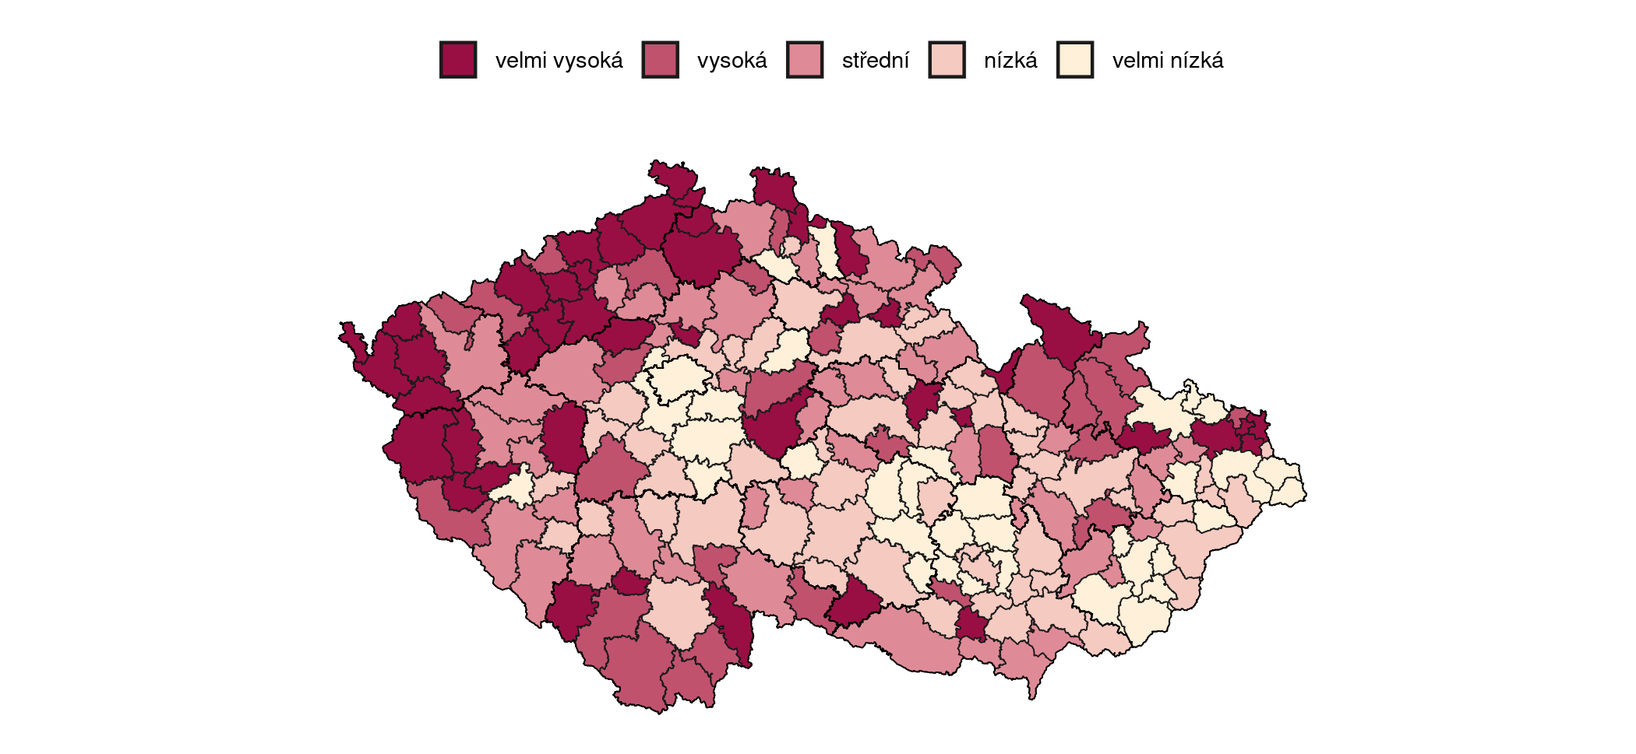
Obrázek 6: Vzdělávací neúspěšnost kombinuje nedokončování ZŠ, neprospívání, opakování ročníku a absence na ZŠ a je to verze vypočítaná v roce 2023. Nedokončování ZŠ a opakování ročníku je průměr za roky 2018/2019 až 2022/2023, neprospívání a absence obsahuje data za celý inspekční cyklus (6 let), Zdroj: MŠMT, ČŠI, PAQ Research, podrobnější zobrazení na mapavzdelavani.cz/vzdelavaci-vysledky
Nedokončování základního vzdělání je jeden z nejzávažnějších projevů vzdělávacího neúspěchu. Žák sice může pokračovat ve studiu na střední škole, ovšem v omezeném množství oborů, přičemž se to děje málokdy. Většinou končí bez jakéhokoliv vzdělání, což mu významně omezuje možnost ucházet se o řadu povolání nebo se účastnit rekvalifikačních kurzů. Lidé bez základního vzdělání jsou často příjemci sociálních dávek a mají vyšší pravděpodobnost zapojení se do kriminality a další patologických jevů. Omezení nedokončování základního vzdělání je tak velmi prospěšné nejen pro dané žáky, ale i pro společnost.
V ORP Louny nedokončilo ve školních letech 2018/2019-2022/2023 základní vzdělání v průměru 6,5
% dětí, to představuje v každém školním roce průměrně 30 dětí.
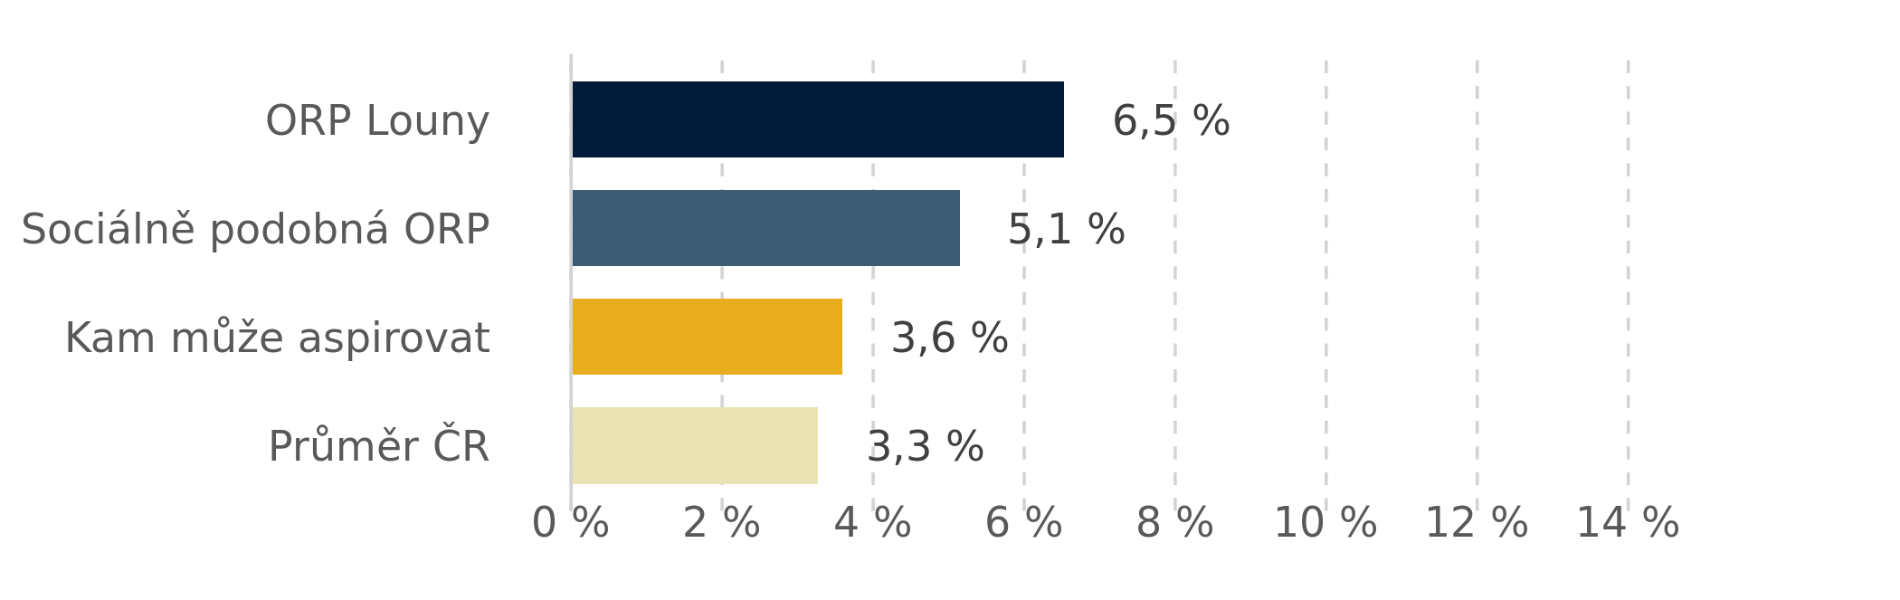
Obrázek 7: : Procentuální podíl žáků z ORP, kteří ukončili povinnou školní docházku dříve než v 9. ročníku ze všech žáků, kteří v daném roce a ORP ukončili povinnou školní docházku. To zahrnuje žáky v běžných (včetně víceletých gymnázií) a speciálních třídách běžných škol a škol zřízených podle § 16 odst. 9 školského zákona. Průměr za školní roky 2018/2019 až 2022/2023. Zdroj: MŠMT, podrobnější zobrazení na datapaq.cz

Vývoj nedokončování základního vzdělání mezi lety 2017-2023

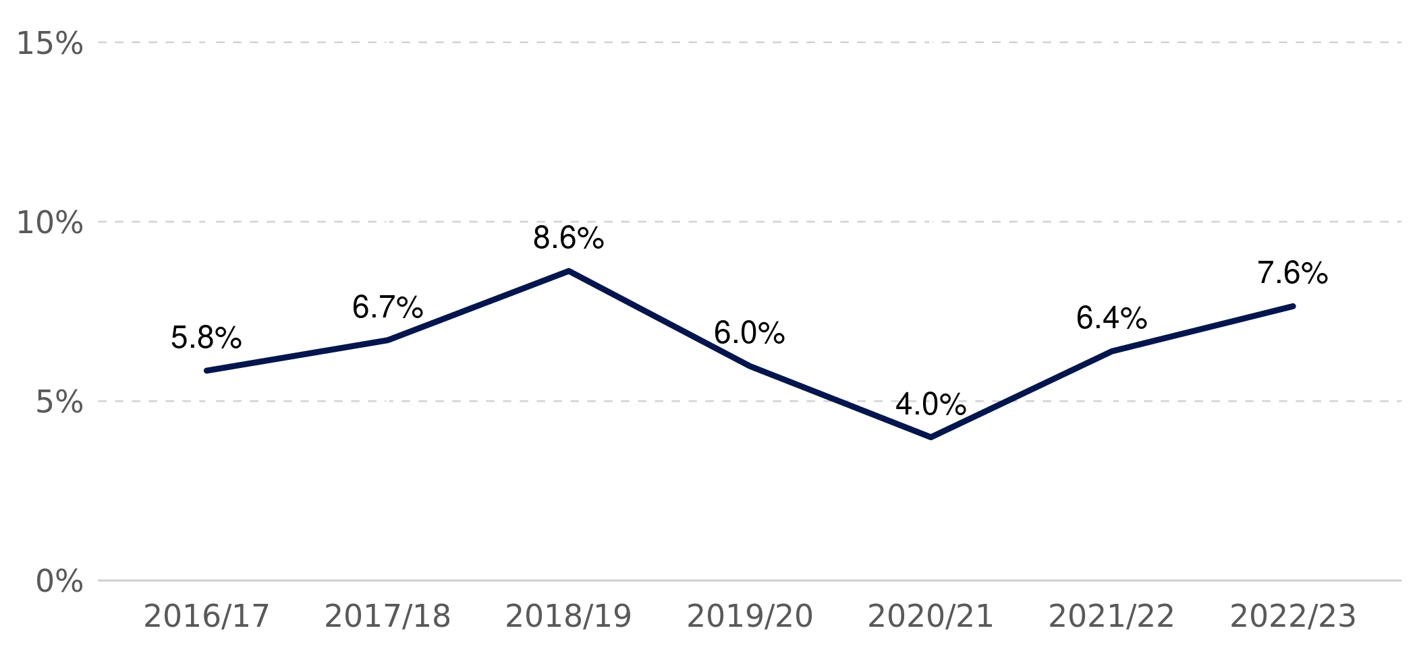

Graf 9: Procentuální podíl žáků z ORP, kteří ukončili povinnou školní docházku dříve než v 9. ročníku ze všech žáků, kteří v daném roce a ORP ukončili povinnou školní docházku. To zahrnuje žáky v běžných (včetně víceletých gymnázií) a speciálních třídách běžných škol a škol zřízených podle § 16 odst. 9 školského zákona. Vývoj za školní roky 2016/2017 až 2022/2023 Zdroj: MŠMT, podrobnější zobrazení na datapaq.cz

B) Problémové oblasti ve vzdělání
Níže uvedená tabulka zobrazuje hodnoty v ORP Louny v porovnání se sociálně podobnou ORP a průměrem ČR. ORP Louny převyšuje průměr ČR, ale často i sociálně podobné ORP v oblastech vzdělávání a to zejména v nedokončování ZŠ, propadání v ZŠ, Propadání v 1. třídě a absenci v ZŠ.
Sociálně podobná ORP: Broumov, Česká Lípa, Český Krumlov, Děčín, Havířov, Cheb, Jeseník, Karlovy Vary, Karviná, Krnov, Mariánské Lázně, Nový Bor, Ostrava, Ostrov, Podbořany, Rýmařov, Stříbro, Tanvald, Varnsdorf, Vítkov.

 | ORP Louny | Sociálně podobná ORP | Průměr ČR
Nedokončování ZŠ | 7,4 % | 7,2 % | 3,8 %
Propadání v ZŠ | 3,5 % | 2,7 % | 1,4 %
Propadání v 1. třídě | 3,8 % | 4,0 % | 2,9 %
Absence v ZŠ | 100,2 h | 95,4 h | 87,5 h
Podpora sociálně znevýhodněných žáků skrze SVP (kžv) | 1,8 % | 3,3 % | 1,8 %
Odchody na víceletá gymnázia | 7,3 % | 9,3 % | 9,0 %
Tabulka 48: Problémové oblasti ve vzdělání, „Zdroj: vlastní zpracování“

C) Děti s odkladem ve školní docházce v PV (%) – mateřské školy
Podíl dětí s odkladem školní docházky mezi dětmi v povinném předškolním vzdělávání. Data odhalují určitý vzorec, kdy kromě některých okresů Jihomoravského kraje je Morava jako celek význačná vyšším podílem odkladů školní docházky. Další úsek s vyšším podílem takových dětí je Ústecký a částečně Liberecký kraj s Královehradeckým. Nižší podíl dětí s odkladem školní docházky v předškolním vzdělávání je naopak v okresech nacházejících se v pásu, který vede přes Středočeský kraj a kraj Vysočina. Data z období 2020/2021.

Okresy | Odklad ve školní docházce v PV – podíl žáků v %
Jeseník | 30,4 %
Hodonín | 23,8 %
Most | 23,7 %
Příbram | 22,5 %
Louny | 22,4 %
Tabulka 49: Děti s odkladem ve školní docházce v PV (%) – mateřské školy, „Zdroj: vlastní zpracování“

D) Děti v poruchami, vadami a zdravotním znevýhodněním– mateřské školy
Níže uvedená tabulka zobrazuje počet dětí v mateřských školách v okrese Louny s poruchami, vadami a zdravotním postižením. Uvedené údaje předávají školy a školská zařízení elektronicky prostřednictvím tzv. výkonových výkazů Ministerstvu školství, mládeže a tělovýchovy.

Signifikantní nárůst je patrný zejména u žáků se zdravotním znevýhodněním, kde ve sledovaném období došlo k nárůstu o přibližně 15 %.

Druh | 2020/2021 | 2021/2023 | 2022/2023 | 2023/2024
Poruchy autistického spektra | 2 | 3 | 2 | 6
Vady řeči | 61 | 61 | 66 | 64
Vývojové poruchy chování | 12 | 16 | 12 | 17
Vývojové poruchy učení | 10 | 0 | 0 | 6
Zdravotní znevýhodnění | 117 | 122 | 125 | 135
Tabulka 50: Děti v poruchami, vadami a zdravotním znevýhodněním– mateřské školy, „Zdroj: vlastní zpracování“

E) Šetření čtenářské gramotnosti základních škol
Šetření čtenářské gramotnosti základních škol zjišťovalo výsledky žáků v oblastech souvisejících s různými čtenářskými dovednostmi žáků (např. vyhledávání informace v textu, odvození informace z textu, seřazení událostí děje a další).

Níže uvedená tabulka zobrazuje 5 okresů s nejvyšším procentem žáků s nedostačujícími čtenářskými dovednostmi v 5. ročníku. Hodnocení je za školní rok 2022/2023. Hodnoceno na úrovni krajů.

Kraje | Nedostačující znalosti – podíl žáků v %
Ústecký | 32,28 %
Karlovarský | 27,39 %
Plzeňský | 25,92 %
Jihočeský | 25,03 %
Liberecký | 24,82 %
Tabulka 51: Šetření čtenářské gramotnosti základních škol 5. ročník, „Zdroj: vlastní zpracování“

Níže uvedená tabulka zobrazuje 5 okresů s nejvyšším procentem žáků s nedostačujícími čtenářskými dovednostmi v 9. ročníku. Hodnocení je za školní rok 2022/2023. Hodnoceno na úrovni krajů.

Kraje | Nedostačující znalosti – podíl žáků v %
Ústecký | 19,94 %
Karlovarský | 19,17 %
Jihočeský | 17,97 %
Středočeský | 17,08 %
Olomoucký | 17,05 %
Tabulka 52: Šetření čtenářské gramotnosti základních škol 9. ročník, „Zdroj: vlastní zpracování“

F) Šetření z českého jazyka základních škol
Šetření z českého jazyka základních škol zjišťovalo výsledky žáků v oblastech slovní zásoba, pravopis a porozumění textu.

Níže uvedená tabulka zobrazuje 5 okresů s nejvyšším procentem žáků s nedostačujícími znalostmi v českém jazyce v 5. ročníku. Hodnocení je za školní rok 2021/2022. Hodnoceno na úrovni okresů. Žáci v nedostačující úrovni výsledků – chybné řeší i v nejjednodušší úlohy.

Okresy | Nedostačující znalosti – podíl žáků v %
Louny | 36,56 %
Most | 34,95 %
Sokolov | 33,15 %
Děčín | 29,35 %
Ostrava-město | 28,99 %
Tabulka 53: Šetření z českého jazyka základních škol 5. ročník, „Zdroj: vlastní zpracování“
Níže uvedená tabulka zobrazuje 5 okresů s nejvyšším procentem žáků s nedostačujícími znalostmi v českém jazyce v 9. ročníku. Hodnocení je za školní rok 2021/2022. Žáci v nedostačující úrovni výsledků – chybné řeší i v nejjednodušší úlohy. Hodnoceno na úrovni okresů. Okres Louny se nachází na 15. místě s 34,50 % (počítáno od nejhorších výsledků).

Okresy | Nedostačující znalosti – podíl žáků v %
Teplice | 48,99 %
Bruntál | 43,94 %
Ústí nad Labem | 43,78 %
Litoměřice | 40,50 %
Děčín | 39,51 %
Tabulka 54: Šetření z českého jazyka základních škol 9. ročník, „Zdroj: vlastní zpracování“

G) Šetření z matematiky základních škol
Šetření z matematiky pro 5. ročník základních škol zjišťovalo dosažené výsledky žáků v oblastech počítání s čísly, geometrie a slovní úlohy.

Níže uvedená tabulka zobrazuje 5 okresů s nejvyšším procentem žáků s nedostačujícími znalostmi v matematice v 5. ročníku. Hodnocení je za školní rok 2021/2022. Hodnoceno na úrovni okresů. Žáci v nedostačující úrovni výsledků – chybné řeší i v nejjednodušší úlohy.

Okresy | Nedostačující znalosti – podíl žáků v %
Most | 46,43 %
Louny | 45,75 %
Děčín | 42,48 %
Sokolov | 41,34 %
Chomutov | 37,31 %
Tabulka 55: Šetření z matematiky základních škol 5. ročník, „Zdroj: vlastní zpracování“
Níže uvedená tabulka zobrazuje 5 okresů s nejvyšším procentem žáků s nedostačujícími znalostmi v matematice v 9. ročníku. Hodnocení je za školní rok 2021/2022. Hodnoceno na úrovni okresů. Žáci v nedostačující úrovni výsledků – chybně řeší i nejjednodušší úlohy. Okres Louny se nachází na 15. místě s 27,83 % (počítáno od nejhorších výsledků).

Okresy | Nedostačující znalosti – podíl žáků v %
Sokolov | 42,49 %
Teplice | 42,20 %
Chomutov | 39,41 %
Ústí nad Labem | 38,48 %
Tachov | 38,18 %
Tabulka 56: Šetření z matematiky základních škol 9. ročník, „Zdroj: vlastní zpracování“

H) Index rizikového chování ZV
Průměrné hodnoty indexu rizikového chování v základním vzdělávání, který zahrnuje tři dílčí proměnné:
- podíl neprospívajících žáků;
- podíl žáků se sníženou známkou z chování;
- počet neomluvených hodin na žáka.

Faktorovou analýzou bylo potvrzeno, že je možné tyto proměnné posuzovat jako jeden faktor. Vyšší hodnota indexu značí vyšší intenzitu těchto jevů (v základním vzdělávání), a tedy horší situaci.

Přestože index zachycuje rizikové chování žáků pouze částečně, poskytuje poměrně vhodný ukazatel pro identifikaci problémů konkrétních regionů (role indexu je však spíše indikativní). Například se ukazuje, že rizikové chování žáků, které je dáno zejména horším socioekonomickým rozvojem regionů, souvisí i se vztahy se zákonnými zástupci. Dle učitelského dotazníku (zadávaného při kontrolní inspekční činnosti) vnímají špatnou komunikaci a vztahy se zákonnými zástupci učitelé právě v těchto regionech. Podrobněji viz mapa Špatná komunikace a vztahy se zákonnými zástupci (učitelský dotazník).
Níže uvedená tabulka zobrazuje 5 okresů s nejvyšším indexem rizikového chování ZV. Data za školní rok 2021/2022. Hodnoceno na úrovni okresů.

Okresy | Index rizikového chování ZV
Most | 3,0
Teplice | 2,9
Louny | 2,8
Ostrava-město | 2,4
Sokolov | 2,1
Tabulka 57: Index rizikového chování ZV 2020/2021, „Zdroj: vlastní zpracování“
- Děti v poruchami, vadami a zdravotním znevýhodněním– základní školy
Níže uvedená tabulka zobrazuje počet dětí v základních školách v okrese Louny s poruchami, vadami a zdravotním postižením. Uvedené údaje předávají školy a školská zařízení elektronicky prostřednictvím tzv. výkonových výkazů Ministerstvu školství, mládeže a tělovýchovy.

Ve všech sledovaných oblastech je možné pozorovat vzrůstající trend. Nejviditelnější nárůst zaznamenávají zejména hodnoty „Vada řeči“ a „Vývojové poruchy učení“.
Druh | 2020/2021 | 2021/2023 | 2022/2023 | 2023/2024
Poruchy autistického spektra | 15 | 15 | 20 | 20
Vady řeči | 128 | 124 | 154 | 148
Vývojové poruchy chování | 267 | 236 | 271 | 273
Vývojové poruchy učení | 235 | 312 | 337 | 349
Zdravotní znevýhodnění | 1102 | 1066 | 1184 | 1197
Tabulka 58: Pouchy, vady, zdravotní znevýhodnění, „Zdroj: vlastní zpracování“

J) Doporučení pro vzdělávací neúspěšnosti a společném vzdělávání
Lokální vzdělávací systém
- Zajištění srovnatelné kvality všech škol v rámci mikroregionu, tedy posun v učení všech dětí, nikoliv jako absolutních výsledků (více ke kvalitním činnostem škol – model Kvalitní školy či Metodické doporučení MŠMT pro zřizovatele).
- Organizace spolupráce všech místních aktérů (škol, soc. práce a NNO, OSPOD a dalších) v prevenci absencí, záškoláctví a celkového školního neúspěchu dítěte. Cílem je nastavení kooperativního a odbourání konkurenčního prostředí. To zahrnuje: a) pravidelná setkání, b) výměnu informací, plánování a vyhodnocení účinnosti aktivit, c) vytvoření a sledování klíčových indikátorů a faktorů školního neúspěchu (viz metodické doporučení MMR).
- Zamezení vzniku segregovaných škol a při jejich existenci zrušení. Desegregace podporuje integraci, vzdělávací aspirace a sociální mobilitu.

Škola
- Sledování výsledků žáků a nabízení pomoci těm, kteří neprospívají. Identifikace by měla probíhat jak proaktivně u rizikových skupin (žáci se SVP, vysokými absencemi, OMJ nebo ze znevýhodněného prostředí), tak reaktivně na základě zhoršujících se výsledků kteréhokoliv žáka.
- Formativní hodnocení, tedy sledování individuálního pokroku a stanovování dosažitelných výzev, umožňuje sbírat důkazy o učení všech žáků.
- Zajištění prostředí školy bez šikany, podporující různé zájmy a neformální vzdělávání, včetně sportu. Sociální klima a atmosféra ve školách mohou být podpořeny např. adaptačními kurzy, jasným směřováním školy a přizpůsobení místním podmínkám (viz Vzdělávací úspěšnost + Hodnocení ČŠI).
- Podpora dalšího vzdělávání pedagogických pracovníků v oblastech inkluze dětí se zdravotním a/nebo sociokulturním znevýhodněním.
- Podpora dosažitelných aspirací pro každého žáka vhodným využitím pedagogických metod a způsobů výuky. Využití například aktivizující pedagogiky oproti transmisivní („školometské“) nebo speciálních vzdělávací programů jako Feuersteinova metoda instrumentálního obohacení, Začít spolu či Hodnotové vzdělávání Cyril Mooney. To vše ve spolupráci týmu školského poradenského pracoviště (viz Personální zajištění).
- Podpora informovanosti rodičů znevýhodněných žáků o možnostech podpory jejich dětí např. odborně zaměřenými tematickými setkáními organizovanými školami, informačními setkání k realizovaným proinkluzivním opatřením na školách a jejich významu nebo realizací společných akcí MŠ a předškolních center (adaptační dny, dny otevřených dveří, kulturní nebo sportovní akce atd.).

1.2.2.3.6 Výstupy z realizovaného dotazníkové šetření na MŠ ORP Louny
Níže jsou uvedeny výstupy z realizovaného šetření na Mateřských školách v ORP Louny – Sebereflexe.
Dotazníkové šetření mapovalo hodnocení mateřských škol v oblastech matematické a čtenářské gramotnosti i s provazbou na situaci ve využívání moderních didaktických metod a forem výuky.
V rámci šetření byly současně dále mapovány problémové oblasti napříč gramotnostmi, které byly vstupními daty k definování problémových oblastí v území k dalšímu řešení.

Graf 10: Sebereflexe MŠ - matematická gramotnost, „Zdroj: vlastní šetření“

Graf 11: Sebereflexe MŠ – matematická gramotnost, „Zdroj: vlastní šetření“

Graf 12: Sebereflexe MŠ - čtenářská gramotnost, „Zdroj: vlastní šetření“

Graf 13: Sebereflexe MŠ – čtenářská gramotnost, „Zdroj: vlastní šetření“

Zástupci MŠ v rámci šetření zároveň uváděli, jaké moderní didaktické metody a pomůcky ve výuce využívají. V níže uvedené tabulce uvádíme přehled.

Zapojování technologií do výuky
IT tabule, programy na interaktivní tabuli např. Barevné kamínky, interaktivní programy Edugym, tablety, PC, interaktivní displej,
Robotické, digitální pomůcky
Včelky BeeBot, roboti, Botley, blueboty, sneaks, 3 BOX, 3 panel, ALBI tužky
Čtenářská pregramotnost
Centra aktivit - Knihy a písmena, Knihobudka - ve spolupráci s rodiči, Pravidelné čtení dětí z blízké ZŠ, pravidelné čtení rodičů a prarodičů, NOVADIDA - sady pohádek - posloupnost, pohádky s převleky k dramatizaci s hudbou, . Slovní výukové metody monologické metody – vyprávění, četba, předčítání, výklad, práce s knihou a textem, dialogické metody – rozhovor, diskuze, beseda II. Názorně - demonstrační metody práce s ilustrací, projekce (audio záznam, televizní záznam), pozorování, předvádění, pokus, exkurze, výlet, vycházka, Nova dida,vzdělávací kartičky, montessori pomůcky (písmena)
Logopedie
Logopedickou prevenci v MŠ např. Kolektivní logopedická cvičení + logohrátky.
Matematická pregramotnost
3 BOX, pomůcky pro matematiku hrou, Matematické pomůcky od goki,
Ostatní
Montessori, Les ve škole, Hračkolka, Dílna a dřevěná stavebnice MOYTOY, Dílna a dřevěná stavebnice MOYTOY, Základy polytechniky, stavebnice Magneto - Zábavné učení.
Individuální přístupy k dětem, podpora jejich rozvoje a komunikace s rodinou.
Zapojování digitálních technologií do výuky, individuální přístupy k dětem, podpora jejich rozvoje a komunikace s rodinou.
Tabulka 59: Využívaní didaktické metody a pomůcky ve výuce na MŠ, „Zdroj: vlastní šetření“

Z dotazníkového šetření dále vzešly informace, jaké akce a projekty považují MŠ za úspěšné.
Celé Česko čte dětem, úzká spolupráce s místní knihovnou, knihobudka- půjčování knih rodičům, pravidelná čtení.
Projektový den Země
Učíme se venku
Snaha o časté zapojování moderních didaktických pomůcek, především u předškolních dětí, hry zaměřené na plnění úkolů z oblasti matematické a čtenářské pregramotnosti, časté návštěvy na akcích týkajících se pregramotnosti v místní knihovně
Spolupráce s logopedkou pracující s předškoláky
Hláskář - Trénink jazykových schopností podle D.B.Elkonina
Cesta za pokladem spolu se ZŠ, Návštěva u myslivců spolu se ZŠ
Pravidelná návštěva knihovnice v MŠ, návštěva knihovny, den na ZŠ Lenešice s digitálními technologiemi, pomůcky ze Zábavného učení (dílna, magnetrix aj), pohádkový maraton
Spolupráce s knihovnami, s některými rodiči.
Návštěvy knihovny - jejich programy pro děti v místě MŠ, projektová dopoledne s odborníky z praxe - roboty, tablety, virtuální realita- brýle
Projektové dny s p. Mundlovou ze Zábavného učení, spolupráce s knihovnou na různá témata. Projekty Malé technické univerzity - jsou úžasné.
Spolupráce s jinými MŠ, projektové dny
Pravidelné návštěvy rodičů a prarodičů v MŠ - začlenění do programu
Divadlo, spolupráce s knihovnou
Téma přírody v ročních období, Krteček
Sdílení se ZŠ - aktivní propojení učitelek MŠ a ZŠ díky šablonám OP JAK, organizace projektového dne "Den Recyklace 2024" pořádaný pro všechny ostatní MŠ v Lounech (účast 540 dětí)
Projekt: "Babička, dědeček do školky"(předčítání dětem z oblíbené knihy z dětství)
Pravidelné měsíční besedy městské knihovny v Lounech, pravidelné měsíční návštěvy v ZŠ Panenský Týnec (zaměřené na kompletní rozvoj dítěte a seznámení s prostory školy, důležitý krok pro vstup do základní školy). Každý týden v MŠ probíhá školička, kterou si vedou p. uč. pro nejstarší děti (kompletní příprava na vstup do základní školy)
Projektové dny ,akce k tradicím
Čtení rodičů a prarodičů, logopedie
Práce s interaktivní tabulí a program Barevné kamínky a spolupráce s knihovnou
Tabulka 60: Souhrn projektů napříč gramotnostmi, které považují MŠ za úspěšné, „Zdroj: vlastní šetření“

V neposlední řadě MŠ definovaly své potřeby, které také byly taktéž využity k finálnímu stanovení problémových oblastí:
Pomůcky např. k procvičování logopedie, kurzy.
Uvítali bychom další interaktivní tabuli na druhou třídu předškolních dětí, rozšiřující semináře o moderních didaktických metodách výuky v oblasti pregramotnosti
Sdílet zkušenosti s kolegyněmi z jiných MŠ
Sdílení zkušeností s obdobnými MŠ
Finanční prostředky na nákup pomůcek, inspiraci
Větší ochotu a spolupráci od rodičů.
Možnosti financování odborníků z praxe a jejich pravidelné návštěvy v MŠ
Zajistit odborníka, který by jezdil po školkách s projekty pro děti
Více školících projektů na toto téma
Školení pedagogů - Hejného metoda /předmatematika/
Více didaktických pomůcek, stavebnic
Rozšířit spolupráci se ZŠ a nákup-pořízení audiovizuální techniky, moderních pomůcek.
Více zapojit do aktivit MŠ i rodiče (sice máme pravidelně školičku, jednou týdně pro předškolní děti) , aby dětem více četli než je nechali sedět u TV či tabletu. Více logopedie v MŠ. Více spolupráce s MŠ mezi sebou. Hledání nových metod a seminářů pro pedagogické pracovníky. Dostatek finančních prostředků na nákup nových pomůcek a knih.
Mobilní interaktivní tabule/televize.
Tabulka 61: Definované potřeby škol v rámci šetření, „Zdroj: vlastní šetření“
Pro potřeby realizace projektu MAP a z hlediska mapování potřeb MŠ můžeme závěrem tohoto šetření říci, že v území by bylo potřeba v budoucnu více podpořit níže uvedené oblasti:
- Společné akce na podporu MG, ČG mezi ostatním MŠ a ZŠ
- Účast PP na odborných seminářích (MG, ČG, jiné oblasti)
- Sdílení zkušeností s ostatními PP z jiných MŠ (MG, ČG a jiné oblasti)
- Spolupráci s rodiči v podpoře MG, ČG a jiné oblasti
- Zajímavé projekty v oblasti MG na MŠ
- Oblast logopedie
Tabulka 62: Výsledné oblasti podpory v území, „Zdroj: vlastní šetření“

1.2.2.3.7 Výstupy z realizovaného dotazníkového šetření na ZŠ ORP Louny

Dotazníkové šetření bylo zaměřeno na mapování aktuálního stavu ve vybraných gramotnostech ( MG, ČG, IT, cizí jazyky, polytechnika, podnikavost) na ZŠ ORP Louny s ohledem na stav využívání moderních didaktických metod a pomůcek ve výuce. Dotazníkového šetření se účastnilo 14 ZŠ.
Jednotlivé oblasti byly zástupci škol známkovány 1 – výborně daří se, 5 – nerealizujeme, nedaří se, potřebovali bychom pomoci)
Vyhodnocení jsou níže zaznamenána prostřednictvím grafů.
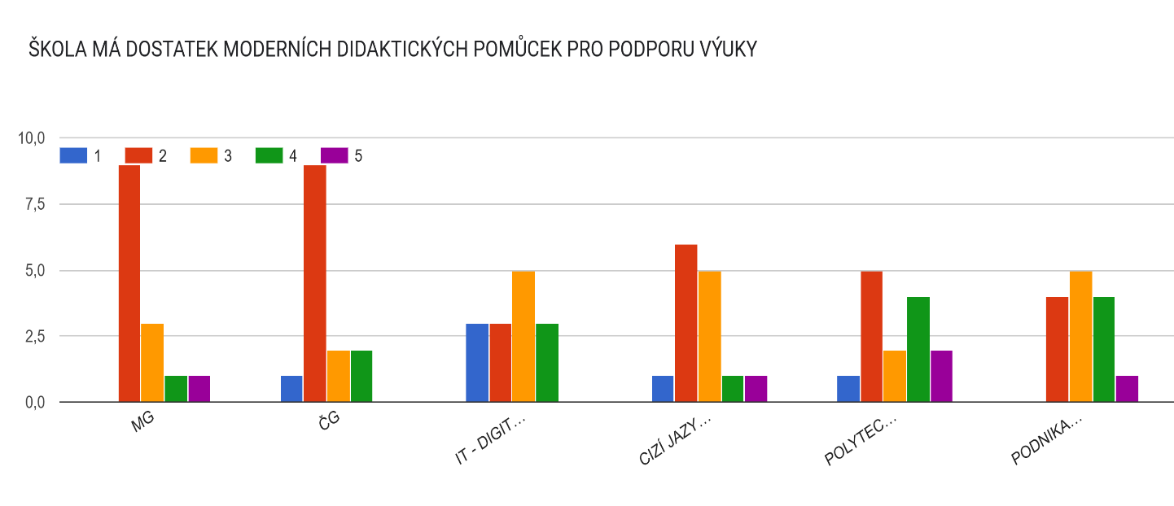
Graf 14: Vyhodnocení: Má škola dostatek moderních didaktických pomůcek pro podporu výuky? „Zdroj: vlastní šetření“
Co byste případně nejvíce potřebovali, uvítali
MG, Aj
Realizovat přístavbu a vybudovat nové odborné učebny
Polytechnika - vybavení venkovní třídy ZŠ
Nejvíce bychom potřebovali didaktické pomůcky na matematiku, češtinu, prvouku, přírodovědu
Zařízení učebny na polytechnické vzdělávání a počítačovou učebnu
Více výukového materiálu
Knihy ČJ i dvojjazyčné
Finanční podporu.
Více prostředků ohledně polytechniky - finančně náročnější.
Pomůcky pro polytechniku
Interaktivní tabule
Počítače
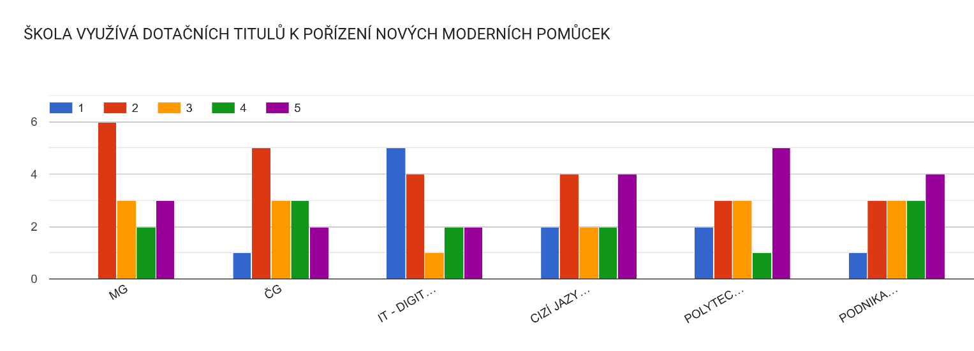
Graf 15: Vyhodnocení: Využívá škola dotačních titulů k pořízení nových moderních pomůcek? „Zdroj: vlastní šetření“
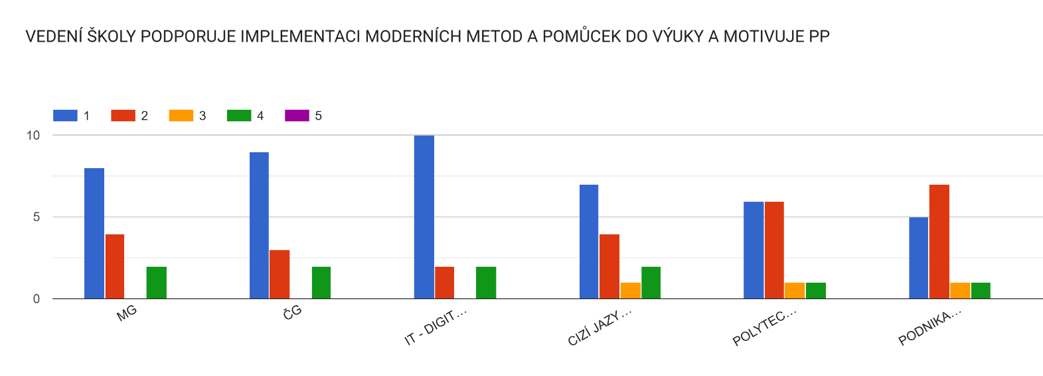
Graf 16: Vyhodnocení: Podporuje vedení školy implementaci moderních metod a pomůcek do výuky a motivuje PP?“ Zdroj: vlastní šetření“
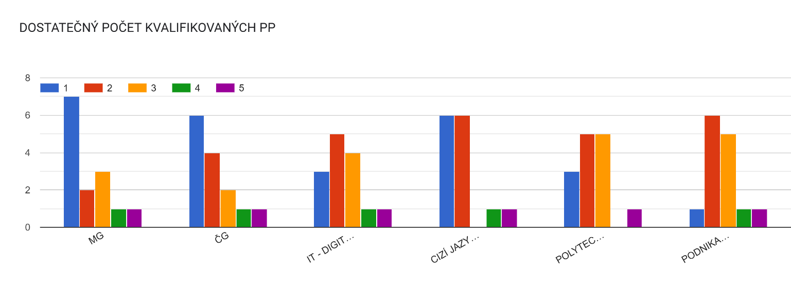
Graf 17: Vyhodnocení: Má škola dostatečný počet kvalifikovaných PP? „Zdroj: vlastní šetření“
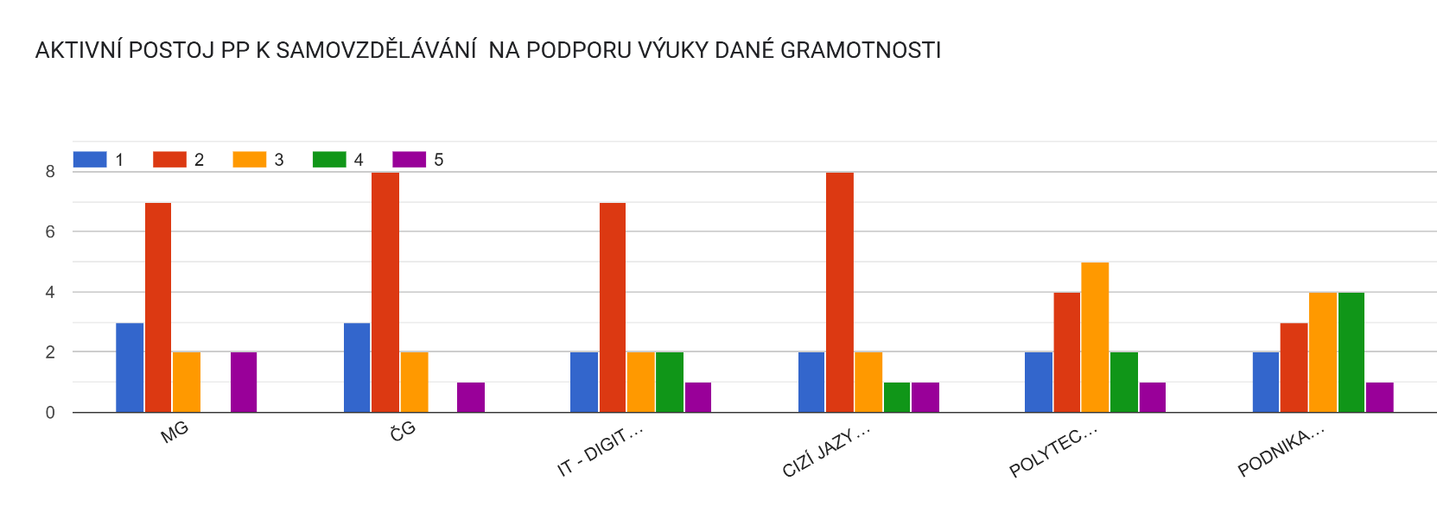
Graf 18: Vyhodnocení: Vnímáte, že postoj PP k samovzdělávání na podporu výuky dané gramotnosti je aktivní? „Zdroj: vlastní zpracování“
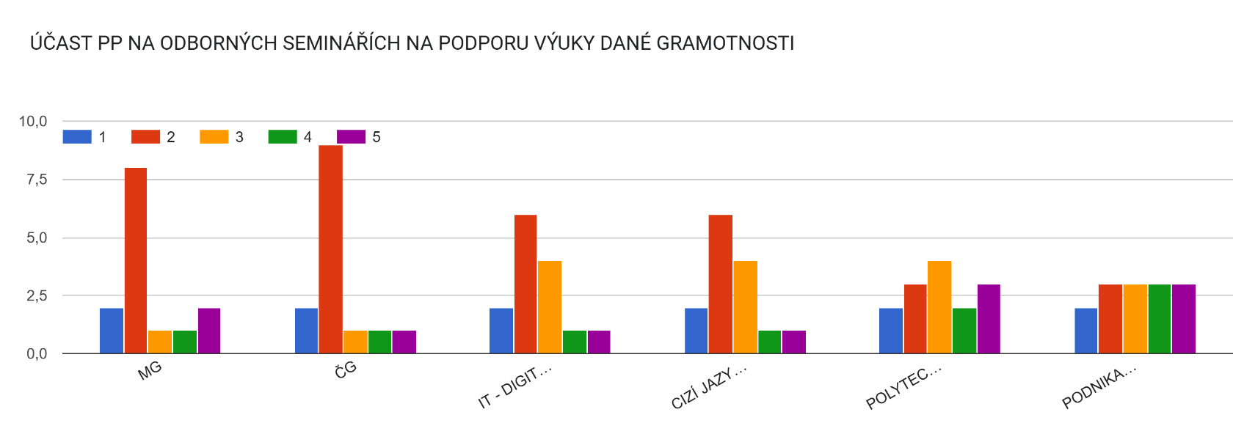
Graf 19: Vyhodnocení: Účastní se aktivně pp odborných seminářů na podporu výuky dané gramotnosti? “Zdroj: vlastní zpracování“
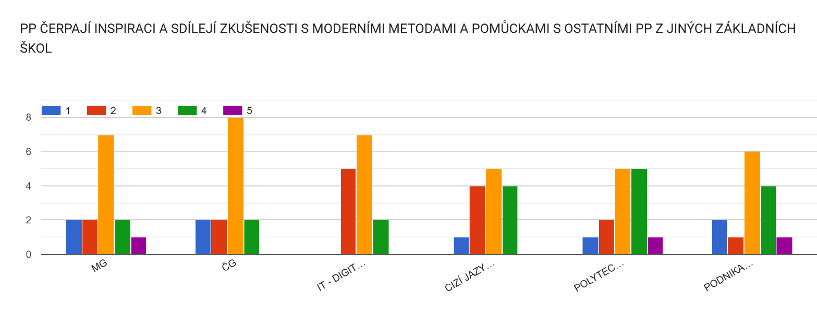
Graf 20: Vyhodnocení: PP dostatečně sdílejí a čerpají inspiraci a zkušenosti se zástupci jiných škol? „Zdroj: vlastní zpracování“
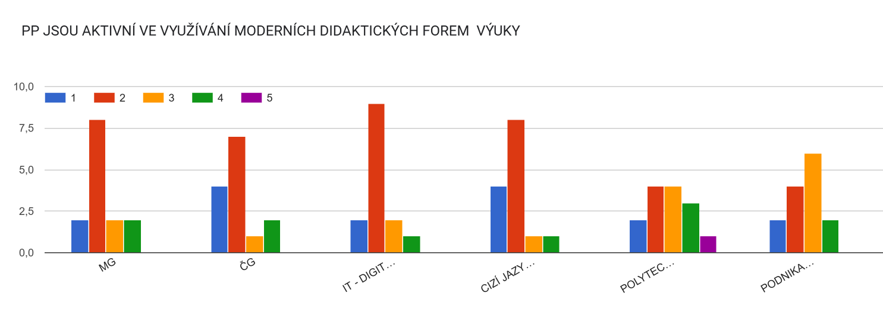
Graf 21. Vyhodnocení: Jsou PP aktivní ve využívání moderních didaktických forem výuky? „Zdroj: vlastní zpracování“
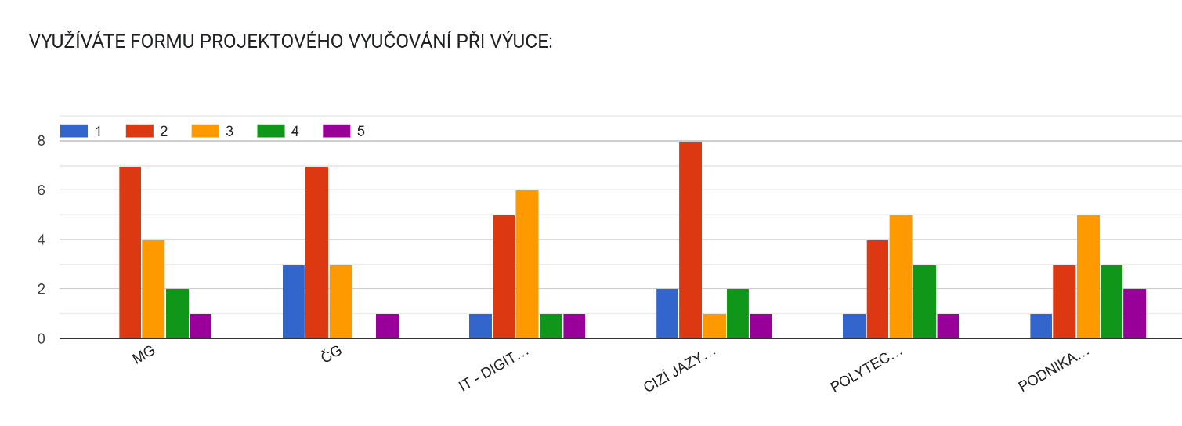
Graf 22: Vyhodnocení: Je využívána forma projektového vyučování při výuce? „Zdroj: vlastní zpracování:
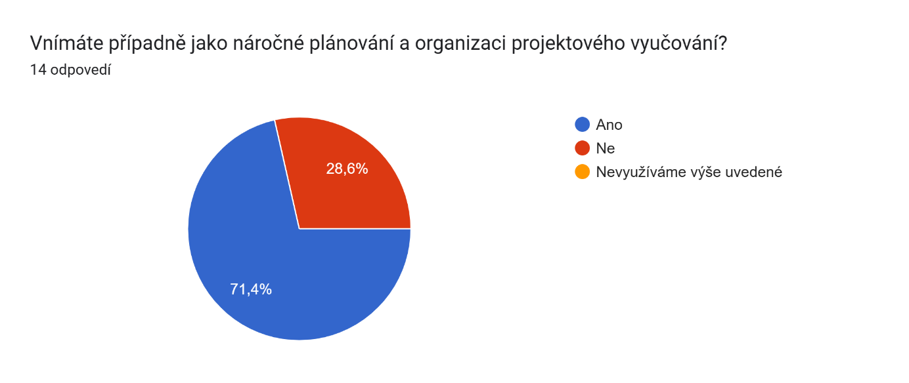
Graf 23: Vyhodnocení: Vnímáte jako náročné plánování a organizaci projektového vyučování? „Zdroj: vlastní zpracování“
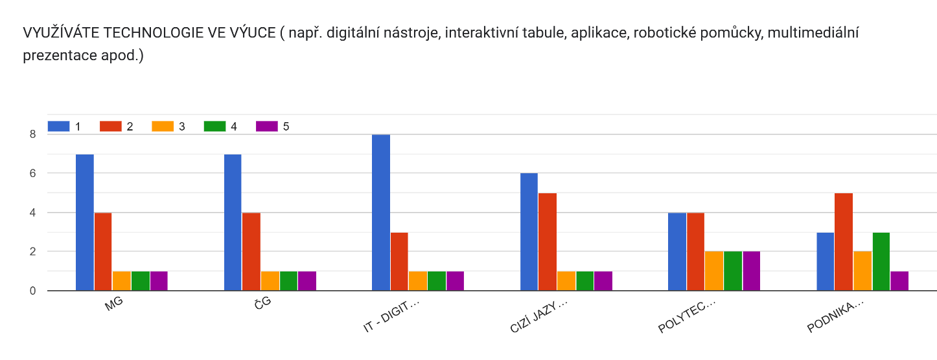
Graf 24: Vyhodnocení: Využíváte technologie ve výuce? „Zdroj: vlastní zpracování“
Komentář: Disponujete dostatečným vybavením či proškolenými pedagogy pro výše uvedený typ výuky, umí pedagogové dostatečně zacházet s technologiemi, případné problémy)

Jsme škola malotřídní a spojení dvou tříd je pro PP náročné na přípravu projektové výuky. Projektová výuka je na naší škole spíše ojediněle. Pro PP by bylo vhodné vidět projektovou výuku v jiné malotřídní škole.
PP neumí zacházet s některými technologiemi.
Digitálních pomůcek máme dostatek, stavebnic, finančních pomůcek máme nedostatek.
Nemáme dostatečné proškolený personál - malotřídní škola.
Semináře pro PP v rámci prezentací.
Stále se školíme.
Škola není dostatečně vybavená.
V oblasti polytechniky bychom potřebovali větší vybavení.
Máme dostatečné vybavení, pravidelně pedagogy proškolujeme, snaží se nabyté dovednosti zařazovat do výuky
Nutné místo ICT správce pro technickou podporu pedagogů
Tabulka 63: Komentáře k otázce, zda subjekt disponuje dostatečným vybavením a zároveň proškolenými pedagogy k využívání daných pomůcek, „Zdroj: vlastní šetření“
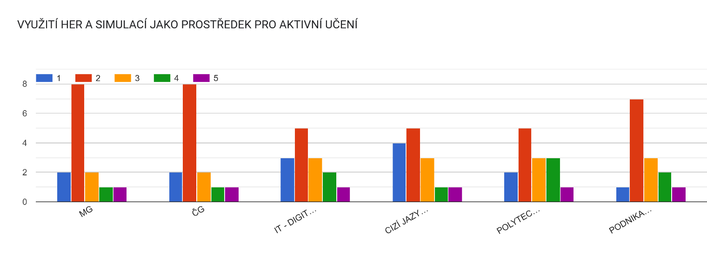

Graf 25: Vyhodnocení: Využívání her a simulací pro aktivní učení, „Zdroj: vlastní šetření“
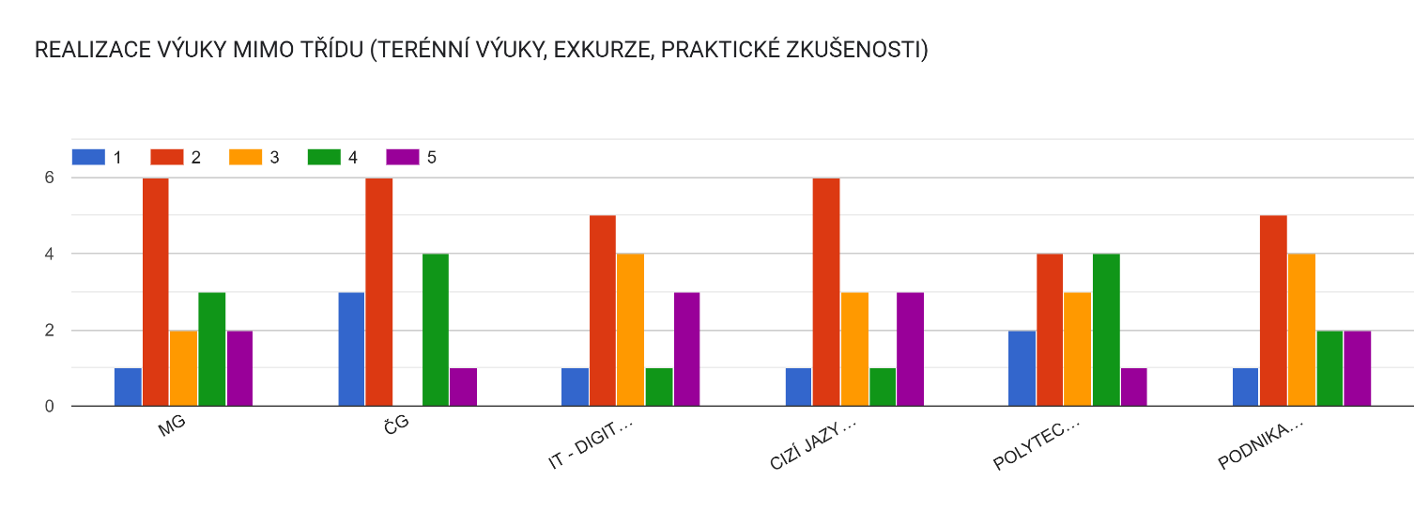
Graf 26: Vyhodnocení: Realizace výuky mimo třídu, „Zdroj: vlastní šetření“
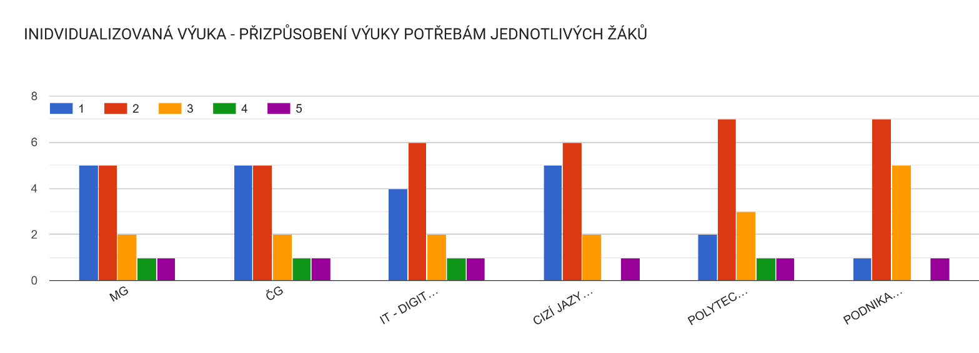
Graf 27: Vyhodnocení: Realizace individualizované výuky, „Zdroj: vlastní šetření“

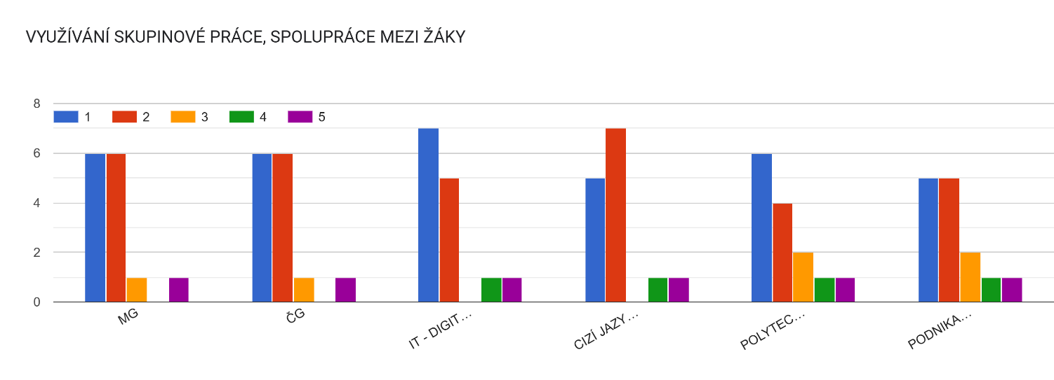
Graf 28: Vyhodnocení využívání skupinové práce, spolupráce mezi žáky, „Zdroj: vlastní zpracování“
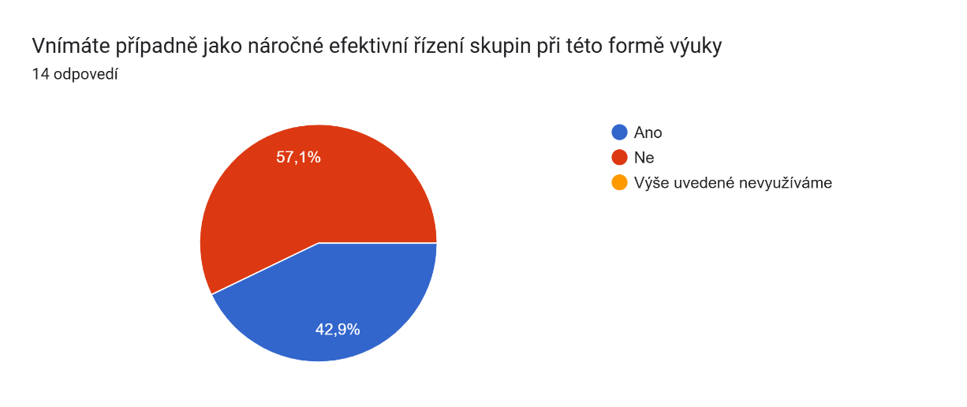
Graf 29: Vyhodnocení: Vnímáte jako náročné efektivní řízení skupin pří této formě výuky? „Zdroj: vlastní zpracování“

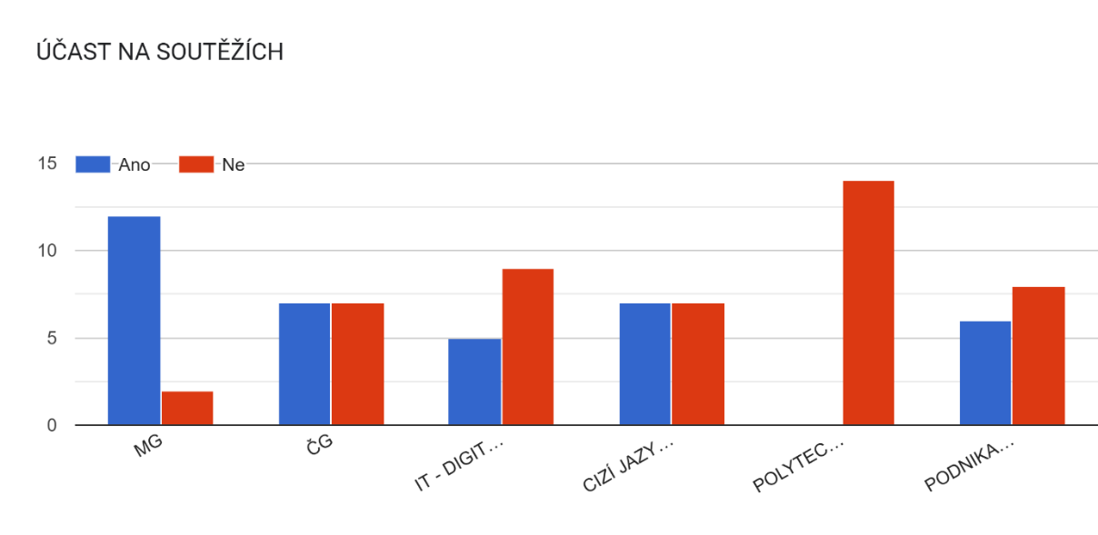
Graf 30: Vyhodnocení: Účast školy na soutěžích napříč gramotnostmi, „Zdroj: vlastní zpracování“
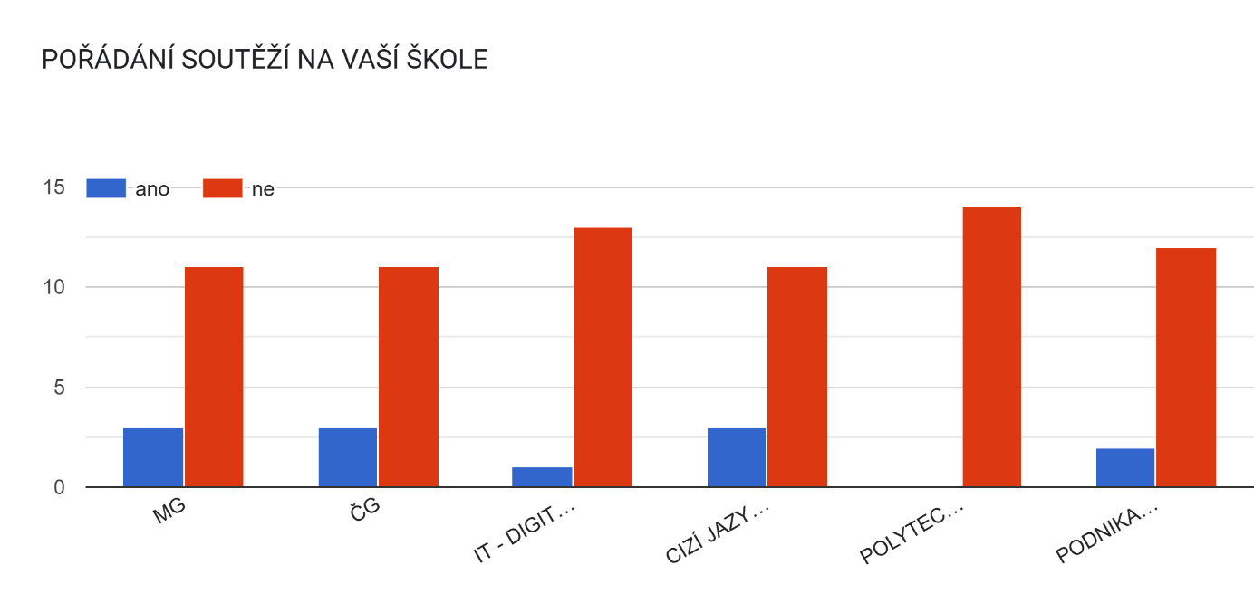
Graf 31: Vyhodnocení pořádání soutěží na škole, „Zdroj: vlastní zpracování“
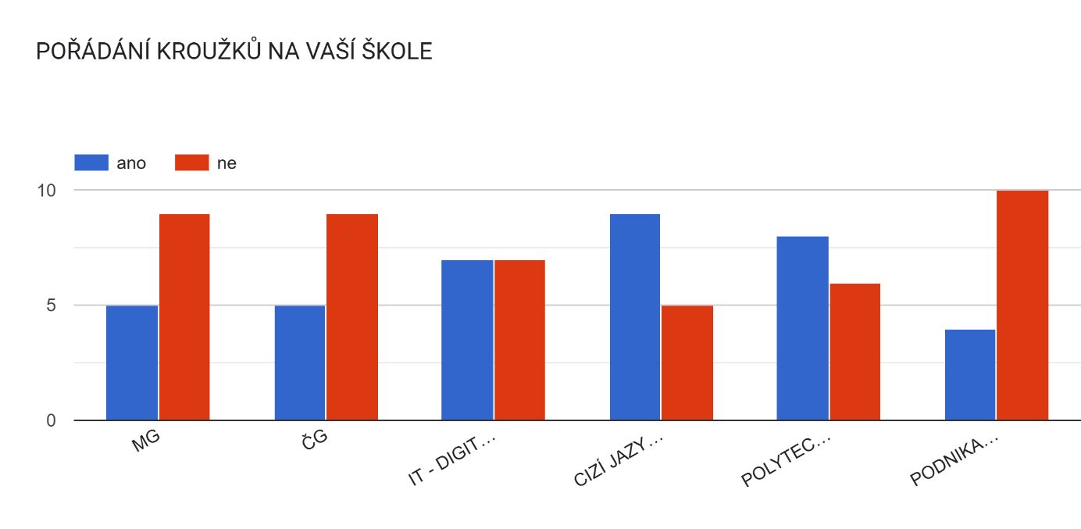
Graf 32: Vyhodnocení pořádání kroužků na škole, „Zdroj: vlastní zpracování“
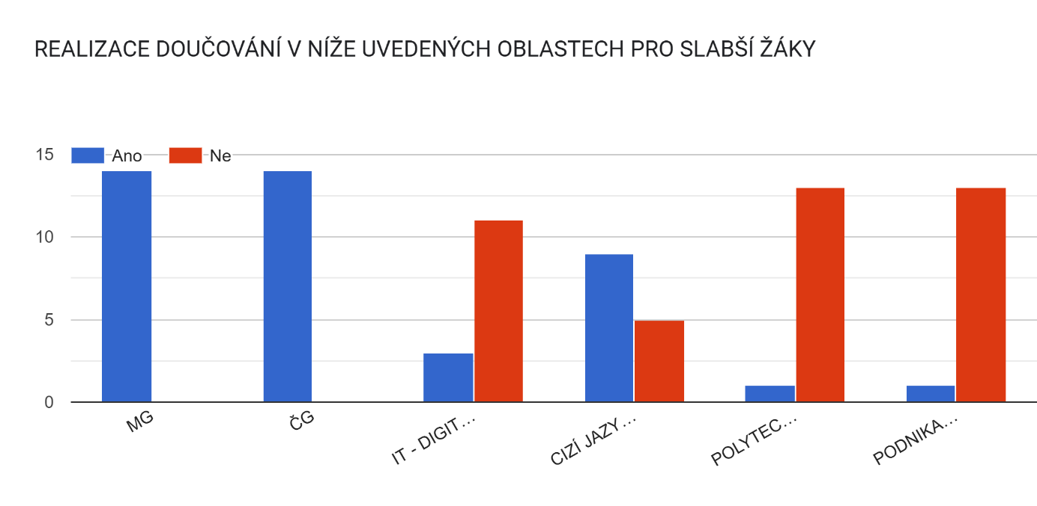
Graf 33: Vyhodnocení realizace doučování v daných oblastech pro slabší žáky, „Zdroj: vlastní zpracování“

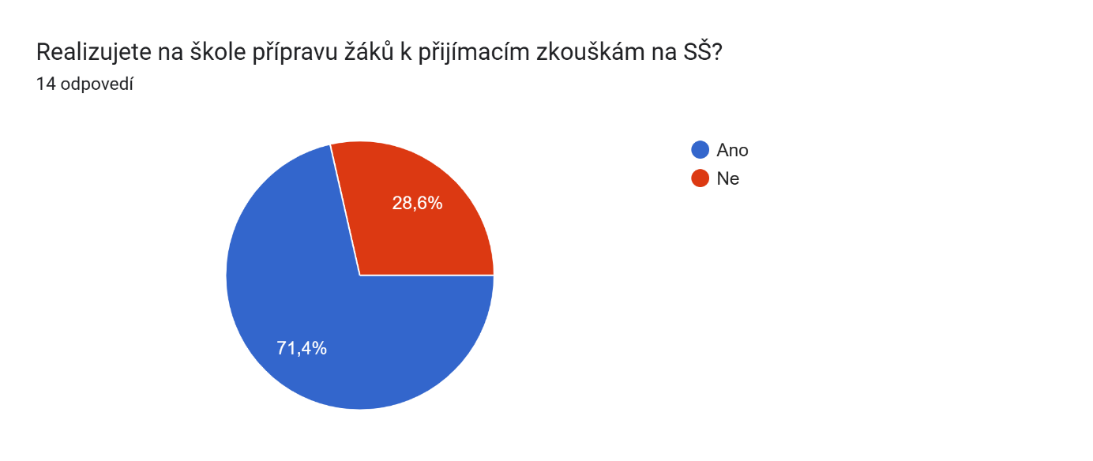
Graf 34: Vyhodnocení realizace přípravy žáků k přijímacím zkouškám na SŠ? „Zdroj: vlastní zpracování“

1.2.2.3.8 Analýza stavu a potřeb aktérů ve vzdělávání v územích

1.2.2.3.8.1 Informace o potřebách investic ve školách a stupni připravenosti

Z výsledků realizovaných šetření, společných diskusí mezi aktéry ve vzdělávání na území ORP Louny, z diskusí a výsledků postupných jednání PS pro financování a realizace průběžné aktualizace Strategického rámce MAP v rámci procesu místního akčního plánování se ukázalo, že jedním z největších problémů ovlivňujících vzdělávání zůstává nedostatek stabilní finanční podpory v této oblasti.
Je však nutné zmínit, že se situace v území pozvolna lepší. Díky dotačním titulům a projektům si školy mohou zajišťovat prostředky pro realizaci projektů, modernizaci budov, vybavení, krátkodobé financování personálu, pomůcek či učeben, avšak jistou bariérou zde stále zůstává také značná technická, časová a administrativní náročnost přípravy potřebných projektových záměrů.
I nadále je tedy potřeba investic do školských subjektů prioritou.

Z realizovaných šetření na území vyplynuly investiční priority dle potřeb, které byly bez připomínek schváleny členy pracovních skupin a Řídícím výborem v rámci realizace projektu MAP IV.

Níže uvedené tabulky uvádí zhodnocení jednotlivých investičních potřeb dle zprůměrované priority potřebnosti závažnosti 1 (nejmenší) – 5 (největší), uváděných zástupci MŠ, ZŠ, ZUŠ ORP Louny od největší po nejmenší.
 | INVESTIČNÍ PRIORITY MŠ
1 | Stavební úpravy a vybavení na podporu podnětného venkovního prostředí MŠ - školní zahrady (vč. bezbariérových úprav); | 3,54
2 | Stavební úpravy a vybavení na podporu podnětného venkovního prostředí MŠ - učebny v přírodě - altány (vč. bezbariérových úprav) | 3,29
3 | Stavební úpravy a vybavení na podporu podnětného venkovního prostředí MŠ - hřiště (vč. bezbariérových úprav); | 3,16
4 | Stavební úpravy a rekonstrukce prostor na podporu polytechnického vzdělávání - manuální zručnosti např. keramické dílny | 2,95
5 | Bezbariérové stavební úpravy a rekonstrukce | 2,7
6 | Stavební úpravy a rekonstrukce kuchyně, jídelny MŠ (vč. bezbariérových úprav) | 2,41
7 | Stavební úpravy a rekonstrukce herny | 2,37
8 | Modernizace pláště budov/zateplení budov (projekty energeticky udržitelné MŠ apod., vč. bezbariérových rekonstrukcí) | 2,29
9 | Stavební úpravy a rekonstrukce tříd | 2,29
10 | Nová výstavba nebo přístavba budov (vč. bezbariérových staveb) za účelem navýšení kapacit | 1,83
Tabulka 64: Investiční priority MŠ ORP Louny, „Zdroj: vlastní šetření“

INVESTIČNÍ PRIORITY ZŠ
1 | Stavební úpravy a vybavení na podporu podnětného venkovního prostředí školy - učebny v přírodě - altány (vč. bezbariérových úprav) | 4
2 | Stavební úpravy a vybavení na podporu podnětného venkovního prostředí školy - hřiště (vč. bezbariérových úprav); | 3,86
3 | Stavební úpravy a rekonstrukce kmenových tříd | 3,53
4 | Bezbariérové stavební úpravy a rekonstrukce; | 3,73
5 | Stavební úpravy a rekonstrukce tělocvičny (vč. bezbariérových úprav) | 3,46
6 | Stavební úpravy a rekonstrukce dílny / cvičné kuchyňky (vč. bezbariérových úprav) | 3,4
7 | Modernizace pláště budov/zateplení budov (projekty energeticky udržitelné školy apod., vč. bezbariérových rekonstrukcí) | 3,33
8 | Stavební úpravy a vybavení na podporu podnětného venkovního prostředí školy - školní zahrady (vč. bezbariérových úprav); | 3,13
9 | Stavební úpravy a rekonstrukce školní jídelny (vč. bezbariérových úprav) | 3,13
10 | Stavební úpravy a rekonstrukce kuchyně (vč. bezbariérových úprav) | 3,06
11 | Stavební úpravy a rekonstrukce učebny informatiky | 3,06
12 | Stavební úpravy a rekonstrukce družiny (vč. bezbariérových úprav) | 3
13 | Stavební úpravy a rekonstrukce učebny uměleckých předmětů (např. hudebny apod.) | 3
14 | Stavební úpravy a rekonstrukce informačního centra školy | 2,8
15 | Stavební úpravy a rekonstrukce učebny cizích jazyků | 2,53
16 | Stavební úpravy a rekonstrukce školní knihovny | 2,53
17 | Stavební úpravy a rekonstrukce učebny přírodopisu | 2,5
18 | Stavební úpravy a vybavení na podporu podnětného venkovního prostředí školy - dopravní hřiště (vč. bezbariérových úprav) | 2,46
19 | Nová výstavba nebo přístavba budov (vč. bezbariérových staveb) za účelem navýšení kapacit | 2,4
20 | Stavební úpravy a rekonstrukce učebny fyziky | 2,33
21 | Stavební úpravy a vybavení na podporu podnětného venkovního prostředí školy - botanické zahrady, rybníky, naučné stezky apod. (vč. bezbariérových úprav) | 2,28
22 | Stavební úpravy a rekonstrukce učebny chemie | 2,1
23 | Stavební úpravy a rekonstrukce školního klubu (vč. bezbariérových úprav) | 1,26

Tabulka 65: Investiční priority ZŠ, „Zdroj: vlastní šetření“

INVESTIČNÍ PRIORITY ZUŠ
1 | Stavební úpravy a rekonstrukce učeben/sálů | 5
2 | Nová výstavba nebo přístavba budov (vč. bezbariérových staveb) | 5
3 | Modernizace pláště budov/zateplení budov (projekty energeticky udržitelné ZUŠ apod., vč. bezbariérových rekonstrukcí) | 3
4 | Bezbariérové stavební úpravy a rekonstrukce; | 3
5 | Stavební úpravy a vybavení na podporu podnětného venkovního prostředí školy - zahrady, altány, venkovní místa pro konání vystoupení (vč. bezbariérových úprav); | 3
Tabulka 66: Investiční priority ZUŠ ORP Louny, „Zdroj: vlastní šetření“
Aktuálními oblastmi investic k řešení jsou tedy především: stavební úpravy a vybavení na podporu podnětného venkovního prostředí školy – hřiště, školní zahrady, učebny v přírodě včetně bezbariérových úprav, dále pak kmenových tříd, bezbariérové stavební úpravy, modernizace pláště budov, zateplení budov - snižování energetické náročnosti, zabezpečování zařízení a zkvalitňování vybavení (nábytek, pomůcky a technologie).
Další zmapované potřeby investic směřují do: školních jídelen, družin, tělocvičen a odborných učeben.
Situace se v regionu pozvolna lepší díky spolupráci mezi školami a zřizovateli v oblasti investic, daří se postupně zlepšovat technický stav budov, probíhají rekonstrukce tříd, zahrad a hygienických zařízení, probíhají i drobnější investice, např. do herních prvků.
Nicméně vzhledem k finanční náročnosti některých opatření se s realizací záměrů čeká na vhodný dotační titul. Některé školy limituje technické provedení budovy (staré stavby), např. v rámci elektrických rozvodů, či v nemožnosti vyřešení bezbariérovosti.
Školy potřebují pomoci v zajištění finančních prostředků na: celkovou rekonstrukci budov, rekonstrukci jednotlivých učeben, zajištění konektivity a také venkovních prostor, vytvoření školních dílen nebo jejich vybavení.
Situaci v některých školách ztěžuje systém dotací, který by měl být jednodušší (od podání žádosti až po vyúčtování).
V dokumentu – Strategický rámec MAP jsou identifikovány projekty na energeticky úsporné projekty, modernizace hygienického zázemí, modernizace odborných učeben, tělocvičen, vybudování venkovního zázemí pro školní družinu, kuchyně a jídelny atd. Zde je i uvedena fáze připravenosti. Všechny zanesené záměry v tomto dokumentu jsou řádně podloženy podepsaným souhlasem zřizovatele se zařazením záměrů do tabulky investičních priorit. Zde je i uvedena fáze připravenosti.
Nutno podotknout, že většina projektů vzhledem k finanční náročnosti stále čeká na vhodný dotační titul, některé záměry jsou plánované již z minulých let, ale doposud nebyly z různých, především finančních důvodů realizovány.
Oblast podpory infrastruktury ZŠ, MŠ a ZUŠ na území ORP Louny je tedy stále velice aktuální.

1.2.2.3.8.2 SWOT 3 Analýzy v povinných tématech

V rámci realizace předešlých projektů MAP byly definovány a aktualizovány v rámci pracovních skupin, komunikačního procesu a reálných potřeb jednotlivé problémové oblasti s využitím SWOT analýz.
V projektu MAP IV jsme se se všemi zapojenými subjekty věnovaly tvorbě a aktualizaci SWOT analýz v povinných tématech daných Postupy MAP IV prostřednictvím dotazníkového šetření.
SWOT 3 analýzy v klíčových tématech byly poté projednány a schváleny v pracovních skupinách. Souběžně měli možnost se vyjádřit ostatní aktéři v rámci realizovaného komunikačního procesu.
Připomínky nebyly vzneseny a všechny SWOT analýzy byly schváleny jak členy PS, tak posléze ŘV projektu MAP.

V následující kapitole uvádíme SWOT 3 analýzy v povinných tématech.

1. SWOT 3 analýza – Moderní didaktické formy vedoucí k rozvoji klíčových kompetencí
SILNÉ STRÁNKY | SLABÉ STRÁNKY
- Podpora vedení ZŠ a MŠ ORP Louny a motivace jejich PP ve škole k implementaci moderních metod a pomůcek do výuky  - Dostatečný počet kvalifikovaných PP (MG,ČG, cizí jazyk)  - Aktivní využívání dostupných technologií ve výuce (digitální nástroje, interaktivní tabule, aplikace, robotické pomůcky, multimediální prezentace) – nejvíce v oblastech výuky MG, ČG, IT, Cizí jazyk  - Rozvoj využívání formy projektového vyučování MG, ČG, cizí jazyky, IT  - Rozvoj využívání her a simulací jako prostředku pro aktivní učení MG,ČG, Podnikavost  - Rozvoj realizace výuky mimo třídu (terénní výuky, exkurze, praktické zkušenosti)  - Rozvoj a podpora využívání skupinové práce, spolupráce mezi žáky ve výuce  - Individualizovaná výuka – přizpůsobení potřebám jednotlivých žáků  - Aktivní postoj PP k samovzdělávání na podporu výuky gramotnosti - ČG, MG, IT, cizí jazyk  - Účast ZŠ na soutěžích v MG  - Aktivita PP většiny ZŠ ve využívání moderních didaktických forem výuky MG, ČG, IT, Cizí jazyk  - Dostatečný počet kvalifikovaných PP – v oblastech MG, ČG, cizí jazyk  - Účast pp na odborných seminářích v oblastech – MG, ČG, IT, Cizí jazyk  - Realizace doučování v MG, ČG pro slabší žáky  - Realizace příprav žáků na SŠ  - Využívání dotačních titulů na pořízení nových moderních pomůcek – zejména MG, ČG, IT  - Využívání moderních didaktických pomůcek pro rozvoj předmatematické dovednosti u dětí MŠ  - Realizace hravé formy rozvoje matematické pregramotnosti  - Realizace výuky venku pro rozvoj předmatematické dovednosti u dětí MŠ  - Podpora skládání děje pomocí obrázků u dětí z MŠ  - Pravidelné čtení dětem  - Podpora rozvoje slovní zásoby a vyjadřování u dětí v MŠ  - Spolupráce s knihovnou – realizace akcí, výukové programy | - Nedostatek moderních didaktických pomůcek pro podporu výuky napříč gramotnostmi – především IT,polytechnika, podnikavost  - Využívání dotačních titulů k pořízení nových moderních pomůcek – cizí jazyk, polytechnika, podnikavost a kreativita  - Náročnost na organizaci a plánování – projektové vyučování , efektivní řízení skupinové práce, spolupráce mezi žáky a jiné formy  - Využívání moderních didaktických forem výuky v oblasti podnikavosti a polytechniky  - Nedostatek znalostí a dovedností učitelů - Proškolení PP např. na realizaci výuky formou projektového vyučování a dalších moderních forem výuky  - Nedostatečně proškolení PP v oblasti využívání a zacházení s technologiemi ve výuce  - Malá účast na soutěžích v oblasti IT, polytechnika, podnikavost  - Školy nepořádají soutěže napříč gramotnostmi  - Málo realizovaných kroužků na školách  - Čerpání inspirace a sdílení zkušeností s moderními metodami a pomůckami s ostatními PP z jiných základních škol  - Postoj PP k samovzdělávání na podporu výuky polytechniky, podnikavosti  - Účast PP na odborných seminářích pro podporu výuky polytechniky, podnikavosti  - Zastarávání a opotřebení majetku a vybavení  - Společné akce, projekty na podporu gramotností mezi MŠ/MŠ, MŠ/ZŠ, ZŠ/ZŠ  - Realizace sdílení zkušeností s ostatními PP z jiných MŠ  - Finanční prostředky na pořizování dalších nových pomůcek
PŘÍLEŽITOSTI | HROZBY
- Využívání dotačních titulů na pořizování moderních pomůcek a vybavení napříč gramotnostmi  - Využívání širokého spektra nabízených kurzů a seminářů pro PP  - Zvyšování odborných dovedností a znalostí u PP pro využívání moderních didaktických forem vzdělávání a pomůcek napříč gramotnostmi (kvalitní cílené semináře, sdílení)  - Rozvoj a využívání projektového učení a dalších moderních metod, které jsou pro žáky zajímavé a prakticky použitelné – zvyšuje zapojení žáků a jejich aktivní účast ve výuce  - Realizace vzájemného sdílení mezi ZŠ, či MŠ k zavádění, využívání a rozvoji moderních metod a využívání pomůcek  - Podpora navázání vztahů z místními a regionálními školami různých úrovní (společné diskuse, sdílení dobré praxe, akce pro jiné školy nebo s jinými školami apod.)  - Podpora a prohlubování vztahů s ostatními aktéry ve vzdělávání – získávání nových perspektiv a metod od odborníků z praxe  - Podpora využívání moderních metod s cílem inovovat výuku a přizpůsobit ji potřebám všech žáků  - Rozšíření možností učení mimo tradiční učebny a umožnění žákům přístup k bohatším a interaktivnějším učebním zkušenostem  - Rozvoj personalizovaného učení, které vede k efektivnějšímu a účinnějšímu vzdělávání a které lépe odpovídá individuálním potřebám a preferencím žáků  - Podpora realizace kroužků, soutěží, projektů pro děti a žáky napříč gramotnostmi  - Projekt MAP  - Podpora a prohlubování vztahů s rodiči  - Podpora dětí z marginalizovaných skupin a ze sociálně znevýhodněného prostředí | - Nedostatek financí – moderní didaktické formy vyžadují neustále velké investice do technologií, školení a materiálů  - Časové možnosti k účasti na vzdělávacích aktivitách  - Možná obava některých PP, rodičů z nových moderních metod výuky  - Dlouhodobě podfinancována realizace inkluzivního vzdělávání  - Snižující se zájem žáků o vzdělávání (sociálně znevýhodněné prostředí)  - Prohlubování digitální propasti mezi žáky, kteří mají snadný přístup k technologiím a těmi, kteří mají přístup omezený nebo žádný  - Malá podpora ze stran rodičů při rozvoji klíčových kompetencí dětí a žáků ze sociálně znevýhodněného prostředí  - Nepředvídatelnost dalšího vývoje  - Vyhoření PP  - Logopedie  - Zvyšující se počet dětí a žáků s potřebou podpůrných opatření  - Nejistota, změna legislativy
Tabulka 67: SWOT 3 analýza - Moderní didaktické formy vedoucí k rozvoji klíčových kompetencí, „ Zdroj: vlastní šetření“

2. SWOT 3 analýza – Podpora pedagogických a didaktických kompetencí pracovníků ve vzdělávání a podpora managementu třídních kolektivů
SILNÉ STRÁNKY | SLABÉ STRÁNKY
- Zájem PP o vzdělávání  - Zájem vedení škol o zvyšování manažerských kompetencí  - Snaha PP vytvářet pozitivní třídní klima podporující učení  - Vedení školy a učitelé - Poskytování zpětné vazby ohledně jejich práce  - Vytvořen adekvátní vztah učitel x žák  - Schopnost pedagogů/ředitelů reagovat rychle na krizovou situaci  - Aktivní spolupráce učitel x žák  - Aktivní PP - Tvorba vlastních výukových pomůcek, samovzdělávání v oblasti moderních metod  - Rozvoj a podpora spolupráce ze strany zřizovatele vůči vedení školy  - Ochota ke změnám u PP  - Učitel - nositel změny - rozvoj komunikace učitel x vedení  - Dostatek kvalitních pedagogů | - Časové možnosti PP k účasti na vzdělávacích aktivitách, sdílení zkušeností s jinými ZŠ,MŠ  - Kvalitní semináře pro zvýšení kvalifikovanosti PP – zavádění moderních metod a využívání moderních didaktických pomůcek  - Podpora ze strany MŠMT  - Zajištění zastupitelnosti pedagogických pracovníků při účasti na seminářích, workshopech apod.  - Nedostatek financí pro práci s dětmi – zajištění dostatečných zdrojů pro podporu pedagogů a pracovníků ve vzdělávání  - Finanční prostředky na vzdělávací aktivity pro PP  - Finanční prostředky na pořizování dalších moderních didaktických pomůcek  - Nedostatek efektivních administrativních nástrojů, což vede k nadměrné administrativní zátěži pracovníků škol
PŘÍLEŽITOSTI | HROZBY
- Rozvoj a podpora moderních didaktických forem – projekty, školení  - Podpora a rozvoj inovace výuky a rozvoj klíčových kompetencí  - Využívání DVPP, sdílení dobré praxe, koučink, mentoring, supervize  - Účast na kvalitních vzdělávacích akcí  - Využívání kvalifikovaných odborníků v tématech na přednášky  - Podpora spolupráce mezi všemi aktéry ve vzdělávání – workshopy, sdílení, předávání zkušeností  - Spolupráce v rámci MAP (síťování, propojování a prohloubení spolupráce v území)  - Personální podpora - Dostatek dalších kvalifikovaných pracovníků v oblasti vzdělávání i pro práci s dětmi se SVP  - Prostor pro individuální přístup k žákovi  - Podpora nových ředitelů  - Podpora z projektu MAP k realizaci a účasti na cílených odborných seminářích a aktivitách sdílení napříč kompetencemi  - Podpora a rozvoj wellbeingu na školách  - Systémová opatření MŠMT – snižování administrativní náročnosti pracovníků ve školství  - Podpora diagnostiky třídních kolektivů  - Podpora a rozvoj komunikace s rodiči  - Využívání vhodných dotačních programů s cílem zlepšovat pracovní prostředí a rozvoj kompetencí | - Psychická náročnost profese  - Vysoká míra odpovědnosti – přenášení odpovědnosti za výsledky vzdělávání na školu  - Zvyšování administrativních požadavků na školy vede k větší administrativní zátěží pracovníků škol (ředitelů, pedagogů, nepedagogů)  - Velký počet žáků ve třídě – zvýšená náročnost na individuální přístup  - Narůstající neshody v očekávání mezi žáky, pedagogy a rodiči mohou vést ke zvyšujícímu se počtu konfliktů  - Nezájem rodičů (sociálně znevýhodněné prostředí) – motivace k efektivnější komunikaci, motivace k účastni na workshopech v relevantních tématech  - Nedostatek zájmu rodičů o inkluzi  - Nestabilita legislativy
Tabulka 68: SWOT 3 analýza – Podpora pedagogických a didaktických kompetencí pracovníků ve vzdělávání a podpora managementu třídních kolektivů, „Zdroj: vlastní šetření“

3. SWOT 3 analýza – Rozvoj potenciálu každého dítěte, zejména dětí se sociálním znevýhodněním
SILNÉ STRÁNKY | SLABÉ STRÁNKY
- Rozvoj spolupráce mezi dětmi, vztahy mezi sebou, vztah ke všemu živému, vztah k životnímu prostředí, vztah k místu, kde žiji  - Bezproblémový přechod většiny dětí z MŠ na základní školy  - MŠ kladou důraz nejen na osobní rozvoj dítěte, ale i začleňování do společnosti (odbourávání bariér, sounáležitost s ostatními)  - Učitelé realizují pedagogickou diagnostiku u dětí, vyhodnocují její výsledky a v souladu s nimi volí formy a metody výuky, resp. kroky další péče o děti.  - Vybavenost MŠ  - Spolupráce ZŠ a MŠ – podpora přechodu mezi stupni vzdělávání  - Vnitřní flexibilita vzdělávání ve školách (přizpůsobení v souladu s potřebami dětí, pro využití maximálních možností vzdělávaného dítěte)  - Spolupráce s odborníky různých profesí (SPC, PPP, psychologové apod.)  - Komunikace a spolupráce s rodiči při řešení problémů dětí  - Učitelé a asistenti pedagogů jsou ochotni se vzdělávat | - Personální zajištění specializovaných pedagogů – speciální pedagog, logoped,  - Rostoucí počet dětí se SVP  - Zajištění zastupitelnosti PP při účasti na vzdělávacích aktivitách  - Podpora MŠMT, legislativní překážky  - Finance na běžné opravy, na nákup a obnovu pomůcek  - Realizace inkluzivního vzdělávání – z pohledu zázemí, vybavení MŠ kompenzačními pomůckami, finanční zajištění personálních nákladů k práci s heterogenními skupinami dětí  - Podpora dětí z marginalizovaných skupin a ze sociálně znevýhodněného prostředí  - Bezbariérovost MŠ
PŘÍLEŽITOSTI | HROZBY
- Účast PP na kvalitních seminářích za účelem zvýšení jejich kvalifikace  - Řešení a podpora bezproblémového přechodu dětí ohrožených sociálním vyloučením do ZŠ  - Spolupráce pedagogů z různých škol, různých úrovní – diskuse, sdílení dobré praxe  - Rozvíjet a podporovat spolupráci s odborníky různých profesí (SPC, PPP, Psychologové apod.)  - Více odborného personálu a financí na výuku dětí se SVP  - Zájem PP o nové metody, styly výuky, využívání moderních didaktických postupů a pomůcek umožňujících vzdělávání heterogenních kolektivů  - Podpora dětí ze sociálně znevýhodněného prostředí za účelem zapojení se lépe do kolektivu a se zaměřením na podporu přechodu mezi stupni vzdělávání  - Možnosti pro sdílení příkladů dobré praxe, zkušenosti s ostatními aktéry ve vzdělávání  - Podpora přechodu mezi stupni vzdělávání  - Podpora realizace pedagogické diagnostiky u dětí, vyhodnocení výsledků a v souladu s nimi volit formy a metody výuky, resp. kroky další péče o děti.  - Podpora a rozvoj vnitřní flexibility vzdělávání ve školách (přizpůsobení v souladu s potřebami dětí, pro využití maximálních možností vzdělávaného dítěte)  - Rozvíjet komunikaci a spolupráci s rodiči při řešení problémů dětí  - Rozvíjet spolupráci zřizovatel, škola, rodič | - Nadměrná administrativní práce ředitelů, pedagogů  - Velký počet dětí ve třídách – ovlivňuje individuální přístup  - Časté vady řečí u dětí  - Nezájem některých rodičů (často sociálně slabší) o spolupráci (škola, PPP, logoped apod.)  - Špatná spolupráce s některými rodiči dětí se sociálním znevýhodněním  - Řešení a podpora bezproblémového přechodu dětí ohrožených sociálním vyloučením do ZŠ  - Rostoucí počet dětí se SVP – může ovlivnit chod třídy – pozornost dětí, málo prostorou pro individuální práci s dětmi, bezpečnost, bez asistentů PP by práce PP byla velmi obtížná
Tabulka 69: : SWOT 3 analýza - Rozvoj potenciálu každého dítěte, zejména dětí se sociálním a jiným znevýhodněním, „Zdroj: vlastní šetření“

SWOT 3 analýza – Rozvoj potenciálu každého žáka, zejména žáků se sociálním a jiným znevýhodněním
SILNÉ STRÁNKY | SLABÉ STRÁNKY
- Škola umí komunikovat s dětmi, rodiči i pedagogy, vnímá jejich potřeby a systematicky rozvíjí školní kulturu, bezpečné a otevřené klima školy.  - ZŠ si uvědomují potřeby dětí, rodičů i pedagogů, dovedou vzájemně komunikovat a budují příjemnou atmosféru ve škole  - Využívání projektů Šablony při získávání finanční podpory s cílem zlepšit kvalitu vzdělávání dětí se speciálními vzdělávacími potřebami.  - Škola dokáže přijmout ke vzdělávání všechny děti bez rozdílu (včetně dětí s odlišným kulturním prostředím, sociálním znevýhodněním, cizince, děti se speciálními vzdělávacími potřebami)  - Vedení školy vytvářejí podmínky pro realizaci inkluzivních principů ve vzdělávání na škole.  - Škola má vytvořený systém podpory pro děti se speciálními vzdělávacími potřebami (speciální učebnice, pomůcky, kompenzační pomůcky, speciální vzdělávací plány, pravidelná komunikace s rodiči apod.)  - Vybavení škol IT  - Realizace specifických programů pro žáky SVP při výuce – přizpůsobení výuky, zohlednění pomalejšího tempa, spolupráce s asistentem  - Spolupráce s odborníky různých profesí (SPC, PPP, psychologové)  - Školy zajišťují žákům se SVP účast na aktivitách nad rámec školní práce, které směřují k rozvoji dovedností, schopností a postojů žáka  - Zapojování žáků do olympiád/soutěží  - Podpora žáků se sociálně znevýhodněného prostředí za účelem zapojení se lépe do třídních kolektivů, do neformálního vzdělávání  - PP a asistenti pedagogů jsou ochotni se vzdělávat a hledat cesty | - Nedostatek speciálních pedagogů pro práci s nadanými dětmi a finance na ně  - Nedostatek školních psychologů  - Nezájem zákonných zástupců o řešení problémů jejich dětí  - Časové možnosti pro sdílení příkladů dobré praxe, zkušeností s ostatními aktéry ve vzdělávání  - Časové možnosti k účasti na vzdělávacích akcích pro zvýšení kvalifikovanosti PP, zastupitelnost  - Velký počet žáků ve třídách  - Bezbariérová pracoviště (jedná se o bezbariérovost jak vnější, tj. zpřístupnění školy, tak i vnitřní, tj. přizpůsobení a vybavení tříd a dalších prostorů školy  - Vzrůstající počet žáků s OMJ, provazba na rodiče  - Vzrůstající počet žáků s logopedickými vadami – nedostatek logopedů  - PP zatím nemají jasno ve formativním hodnocení vzhledem k jednotlivým žákům, aby se každé dítě mohlo učit a zažívat úspěch  - Podpora MŠMT, legislativní překážky  - Zajištěna podpora žáků z marginalizovaných skupin a ze sociálně znevýhodněného prostředí  - Realizace inkluzivního vzdělávání z pohledu zázemí, vybavení ZŠ kompenzačními pomůckami, finančního zajištění personálních nákladů na práci s heterogenními skupinami žáků
PŘÍLEŽITOSTI | HROZBY
- Nadále podporovat a rozvíjet školní kulturu, bezpečné a otevřené klima školy, vzájemnou komunikaci a budovat příjemnou atmosféru ve škole  - Nadále využívat dotační tituly s cílem zlepšovat kvalitu vzdělávání dětí se SVP  - Rozvíjet kolegiální podporu PP v rámci organizace  - Rozvíjet u některých škol stav, že škola dokáže přijmout ke vzdělávání všechny děti bez rozdílu (včetně dětí s odlišným kulturním prostředím, sociálním znevýhodněním, cizince, děti se speciálními vzdělávacími potřebami)  - Podpora vytváření podmínek pro realizaci inkluzivních principů ve vzdělávání na některých školách  - Podpora u některých škol(speciální učebnice, pomůcky, kompenzační pomůcky, speciální vzdělávací plány, pravidelná komunikace s rodiči apod.)  - Účinné střídání stylů výuky v hodině  - Podpora stavu vybavení škol IT –zastarávání vybavení a pomůcek  - Podpora realizace pedagogické diagnostiky u dětí, vyhodnocení výsledků a v souladu s nimi volit formy a metody výuky, resp. kroky další péče o děti.  - Nadále podporovat specifické programy pro žáky SVP při výuce – přizpůsobení výuky, zohlednění pomalejšího tempa, spolupráce s asistentem  - Rozvoj spolupráce s odborníky různých profesí (SPC, PPP, psychologové)  - Využívání širokého spektra výchovně vzdělávacích strategií  - Zaměření výuky na sociálně osobnostní rozvoj žáka  - Rozvoj zkušeností s vhodným přizpůsobením obsahu vzdělávání, úpravou forem a metod vzdělávání a nastavit různé úrovně obtížnosti v souladu se specifiky a potřebami dětí tak, aby bylo dosaženo a využito maximálních možností vzdělávaného dítěte  - Podpora zájmu učitelů o nové metody a styly výuky  - Podpora školy v zajišťování žákům se SVP účast na aktivitách nad rámec školní práce, které směřují k rozvoji dovedností, schopností a postojů žáka  - Setkávání pedagogů za účelem spolupráce při naplňování vzdělávacích potřeb dětí (např. společnými poradami týkajícími se vzdělávání těchto dětí apod  - Nadále podporovat zapojování žáků do olympiád a soutěží  - Vzrůstající počet nadaných žáků  - Podpora nadaných žáků  - Sdílení příkladů dobré praxe, zkušeností s ostatními aktéry ve vzdělávání  - Účast PP na dostatečném počtu kvalitních seminářů pro zvýšení jejich kvalifikace  - Neustálá podpora žáků ze sociálně znevýhodněného prostředí za účelem zapojení se lépe do třídních kolektivů, do neformálního vzdělávání a zaměřit se na podporu přechodu mezi stupni vzdělávání  - Podpora žáků k samostatnosti ve výuce | - Administrativní zátěž v souvislosti s pojetím inkluzivního vzdělávání  - Rostoucí počet žáků se SVP  - Velký počet žáků ve třídách – postupná možnost narušení realizace individuálního přístupu  - Obavy ze slovního hodnocení  - Vzdělávací politika – rušení odkladů – děti mohou jít do školy s logopedickými vadami, školní nezralostí  - Strategie školského systému – snižování stavů asistentů pedagoga  - Časté vady řeči u dětí  - Kvalitní logopedická prevence
Tabulka 70: SWOT 3 analýza - Rozvoj potenciálu každého žáka, zejména žáků se sociálním a jiným znevýhodněním, „Zdroj :vlastní šetření“

SWOT 3 – FINANCOVÁNÍ - sestavená pracovní skupinou pro financování
SILNÉ STRÁNKY | SLABÉ STRÁNKY
- Včasná informace o rozpočtu zřizovatele  - Ochota města podporovat školy na předfinancování projektu  - Fungování MAP Louny  - Převážně dostatečná připravenost kapacit škol | - Financování provozních výdajů škol  - Nedostatek finančních prostředků na investování do ZŠ a MŠ  - Nedostatek finančních zdrojů na předfinancování projektů z EU  - Administrativní a finanční zátěž při přípravě a realizaci projektů  - Nejasnost financování svazkových škol a školství obecně  - Neúplné vytvoření spádovosti nebo dohody mezi obcemi a školami
PŘÍLEŽITOSTI | HROZBY
- Zpracování analýzy demografického vývoje obyvatel  - Efektivní podklady pro rozhodování při financování investic  - Možnost financování prostřednictvím šablon, dotací z fondů EU a národních zdrojů  - Spolupráce s MAS s obcemi a školami  - Zřízení pracovní pozice projektového manažera financovaného školou ze zdrojů přidělených zřizovatelem  - Podpora projektů ze strany zřizovatelů v oblasti snižování energetické náročnosti budov  - Zpracování strategického plánu snižování energetické náročnosti budov  - Zajištění vzdělávání pro školní jídelny (využívání vybavení a dietní stravování)  - Důraz na místně zakotvené učení ve školách  - Podpora strategického plánování v oblasti demografie a kapacit školských zařízení  - Vytváření a provoz svazkových škol | - Politická nestabilita vedení obcí  - Stárnutí infrastruktury škol  - Podhodnocení platů provozních pracovníků  - Nezajištěné financování nepedagogických pracovníků
Tabulka 71: SWOT PS financování, „Zdroj: vlastní šetření“

Popis příčin uvedených slabých stránek a hrozeb PS financování:
Financování provozních výdajů
Stát/legislativa. Velký vliv má politika a její důsledky jako např. změna politického uspořádání po volbách a novelizace. Do procesu také vstupuje komunální politika.
Nedostatek finančních prostředků
Stát/legislativa. Nepředvídatelné přerozdělování finančních prostředků ze státního rozpočtu.
Nedostatek finančních zdrojů na předfinancování projektu z EU
Vyhlašování projektů s nedostatečným předstihem, na poslední chvíli. Rozpočty obcí jsou již většinou hotové a schválené. Mnoho projektů je v systému "kdo dříve přijde, ten dříve mele". Obzvlášť malé obce nemají takovou kapacitu a pružnost na to, aby stihly promptně podat žádost.
Administrativní a finanční zátěž - EU a její pravidla.
Navazující problematika související s financováním nepedagogických pracovníků, kteří by mohli zajišťovat agendu - např. finanční manažer.
Nejasnost financování svazkových škol
Stát/legislativa. Nejsou nastavené metodiky. Do problematiky vstupuje komunální politika, osobní a stranická rivalita. Představitelé opozičních stran spolu nechtějí spolupracovat. Nejasnost ve financování. Nedostatečné právní vzdělání na úrovni malých obcí - složitá legislativa.
Neúplné vytvoření spádovosti
Viz předchozí bod. Neznalost školského zákona na úrovni obcí. Představitelé obcí nejsou odborníci na školství.
Politická nestabilita
Volební systém - změna každé 4 roky. Státní politika propisující se do komunální politiky.
Stárnutí infrastruktury
Omezený obecní rozpočet obcí a jejich priority. Občané často "nevidí" problémy škol, jelikož je již nenavštěvují a děti mají dospělé.
Nezajištěné financování nepedagogů
Nejistota budoucího financování. Nejasnosti ve financování (legislativa)
Nízká informovanost
Mnohdy nereálná řešení z MŠMT. Neexistence vzorových usnesení.
Tabulka 72: Popis příčin slabých stránek a hrozeb PS financování, „Zdroj: vlastní šetření“

1.2.2.3.8.3 Aktualizace hlavních problémů k řešení, popis jejich příčin a návrh řešení

V rámci projektu MAP byly s relevantními aktéry ve vzdělávání definovány a aktualizovány problémové oblasti k řešení.
V úvodu je nutné zmínit, že aktualizace hlavních problémových oblastí na území ORP Louny byla realizována v několika krocích, jejichž výsledky jsou již obsaženy v předešlých kapitolách.

V první řadě jsme vycházeli z definovaných problémových oblastí v předešlých projektech MAP a mapovali aktuální stav těchto problémových oblastí prostřednictvím dotazníku Google Forms s možností navrhování dalších problémových oblastí. Níže uvedené tabulky znázorňují výsledky tohoto šetření na MŠ, ZŠ v ORP Louny.

 | PROBLÉMOVÉ OBLASTI definované zástupci MŠ dle zprůměrované míry závažnosti 1 nejmenší – 5 největší v rámci šetření
1 | Nadměrná administrativní práce ředitelů, pedagogů | 4,04
2 | Časté vady řeči u dětí | 3,82
3 | Realizace inkluzivního vzdělávání - z pohledu zázemí, vybavení MŠ kompenzačními pomůckami, finančního zajištění personálních nákladů na práci s heterogenními skupinami žáků; | 3,34
4 | Finanční zajištění personálních nákladů na práci s heterogenními skupinami dětí | 3,34
5 | Finance na běžné opravy; | 3,08
6 | Zajištění zastupitelnosti PP při účasti na vzdělávacích aktivitách | 3,04
7 | Velký počet dětí ve třídách | 3,3
8 | Rostoucí počet dětí se SVP | 3
9 | Zastarávání a opotřebení majetku a vybavení MŠ; | 3
10 | Kvalitně zajištěna podpora dětí z marginalizovaných skupin a ze sociálně znevýhodněného prostředí | 3
11 | Podpora MŠMT | 2,95
12 | Kvalitní logopedická prevence | 2,95
13 | Nárůst počtu dětí s rizikovými projevy chování - poruchy chování | 2,91
14 | Časové možnosti PP k účasti na vzdělávacích aktivitách. | 2,86
15 | Legislativní překážky | 2,82
16 | Zajištěný systém podpory pro děti se SVP | 2,78
17 | Realizace společných projektů pro děti napříč pregramotnostmi mezi MŠ ORP Louny | 2,69
18 | Podpora spolupráce MŠ ORP Louny - výměny zkušeností, vzájemné inspirace | 2,69
19 | Vybavení MŠ pro rozvoj pregramotností | 2,6
20 | Velký počet odkladů školní docházky | 2,56
21 | Kvalita zázemí MŚ | 2,56
22 | Spolupráce a komunikace s rodiči | 2,4
23 | Nedostatek kvalitních vzdělávacích akcí pro PP | 2,3
Tabulka 73: Problémové oblasti definované zástupci MŠ v rámci šetření, „Zdroj: vlastní šetření“

 | PROBLÉMOVÉ OBLASTI definované zástupci ZŠ dle zprůměrované míry závažnosti 1 nejmenší – 5 největší v rámci šetření
1 | Nadměrná administrativní práce ředitelů, pedagogů | 4,66
2 | Kvalitní logopedická prevence | 4,13
3 | Časté vady řeči u dětí | 4,13
4 | Rostoucí počet žáků se SVP | 4,06
5 | Legislativní překážky | 3,86
6 | Zajištěný systém podpory pro žáky se SVP | 3,8
7 | Nárůst počtu dětí a žáků s rizikovými projevy chování a psychiatrickými diagnozami | 3,73
8 | Podpora MŠMT | 3,73
9 | Zastarávání a opotřebení majetku a vybavení ZŠ | 3,6
10 | Kvalitní zajištění podpory dětí/žáků z marginalizovaných skupin a ze sociálně znevýhodněného prostředí | 3,46
11 | Zajištění zastupitelnosti PP při účasti na vzdělávacích aktivitách | 3,33
12 | Kvalita zázemí ZŠ | 3,33
13 | Nespolupráce a nezájem rodičů o vzdělávání, nespolupráce se školou | 3,26
14 | Časové možnosti PP k účasti na vzdělávacích aktivitách | 3,26
15 | Realizace inkluzivního vzdělávání z pohledu zázemí vybavení ZŠ kompenzačními pomůckami, finančního zajištění personálních nákladů na práci s heterogenními skupinami žáků | 3,2
16 | Finanční zajištění personálních nákladů na práci s heterogenními skupinami žáků | 3,2
17 | Finance na běžné opravy | 3,13
18 | Nedostatečné vybavení ZŠ pro rozvoj klíčových kompetencí/gramotností. | 2,8
19 | Konkurence mezi školami | 2,73
20 | Realizace společných projektů pro děti a žáky napříč gramotnostmi mezi MŠ/ZŠ ORP Louny | 2,7
21 | Podpora spolupráce mezi ZŠ ORP Louny výměny zkušeností, vzájemné inspirace | 2,7
22 | Efektivní využívání IVP | 2,53
23 | Chybějící spolupráce se SŠ | 2,46
24 | Nedostatečná spolupráce v rámci předmětů | 2,4
25 | Velký počet žáků ve třídách | 2,4
26 | Velký počet odkladů školní docházky | 2,33
27 | Nedostatek kvalitních vzdělávacích akcí pro PP | 2,06
Tabulka 74: Problémové oblasti definované zástupci ZŠ v rámci šetření, „Zdroj: vlastní šetření“

Souběžně probíhala dotazníková šetření opět prostřednictvím Google Forms, zaměřená na stávající stav oblasti rovných příležitostí, sebereflexe mateřských škol, stav gramotností opět napříč oblastmi, z nichž poté vzešly nové podněty na problémové oblasti. Toto vyhodnocení již zohledňují předešlé kapitoly: Výstupy z realizovaných dotazníkových šetření na MŠ a ZŠ ORP Louny.

Dále probíhala komunikace s aktéry ve vzdělávání ke stávajícím SWOT analýzám a k sestavení a aktualizaci SWOT analýz v povinných tématech, které opět zohledňují určité problémové oblasti.

V konečné fázi probíhaly diskuse se členy pracovních skupin k upřesňování a konečnému zpracování dokumentu „Aktualizace hlavních problémů k řešení, popis jejich příčin a návrhy řešení“, který níže předkládáme.

 | Nedostatek stabilní finanční podpory
Případný doplňující popis | Tato problémová oblast zahrnuje:  - kvalitu zázemí školských subjektů  - zastarávání a opotřebení majetku a vybavení  - nedostatek moderních didaktických pomůcek pro podporu výuky napříč gramotnostmi  - finanční prostředky na pořizování dalších nových pomůcek  - dlouhodobé podfinancování realizace inkluzivního vzdělávání  - nedostatek finančního zajištění personálních nákladů na práci s heterogenními skupinami dětí  - finance na běžné opravy  - finance do celkové infrastruktury škol.  Je nutno říci, že v některých výše uvedených případech se jedná spíše o individuální problematiku v rámci některých škol. Situace se v území značně zlepšila díky realizaci projektů Šablon OP VVV, OP JAK a podpory z NPO. Díky dotačním titulům a projektům si již mnohé školy v území ORP Louny měly možnost např. zrekonstruovat zázemí školy a odborné učebny.  Zároveň díky dalším grantům a dotačním titulům si mohou krátkodobě vypomáhat ve financování zaměstnanců, nákupu pomůcek či vybavení učeben.  Školy však musí vynakládat značné úsilí na získávání prostředků prostřednictvím různých grantů a projektů. Tento proces je pro ně velice administrativně a časově náročný.
Příčiny | - V území vyplývá, že je stále silná potřeba stabilních investic.  - Školy často nedostávají dostatek finančních prostředků od státu nebo obcí, což omezuje jejich schopnost zajistit, a i udržet kvalitní pedagogy a podpůrné pracovníky a moderní vybavení.  - Školy, ikdyž v současné době disponují např. pomůckami, či technologiemi – tak je neustále nutné mít prostředky na jejich údržbu či obměnu. Pomůcky se vyvíjejí, inovují a je nutné nadále investovat do moderního vybavení a pomůcek pro kvalitní vedení výuky. Školy však často nemají dostatek prostředků na zavádění nových technologií a inovativních metod do výuky, což může následně omezovat jejich schopnost poskytovat moderní a kvalitní vzdělávání.  - Školy nemají dostatek prostředků na administrátory a IT specialisty, kteří by udržovali daná zařízení v chodu. Dalším problém je i skutečnost, že těchto odborníků je nedostatek.  - Nedostatek ICT koordinátorů a financí na ně, kteří by školám pomáhali se zaváděním technologií do výuky (pomoc při výběru vhodné technologie SW a HW, vhodného školení)  - Důležité je i zmínit sociální nerovnost – financování škol ne vždy reflektuje sociální situaci a vzdělávací potřeby žáků. Školy v sociálně znevýhodněných oblastech často nemají dostatek prostředků na kompenzaci těchto nevýhod, a musí čelit často větším výzvám – řeší nejenom vzdělávací, ale i sociální problémy svých žáků.
Návrhy řešení | - Systémová řešení.  - Navýšení státního rozpočtu na školství – zvýšení finančních prostředků přidělovaných školám může pomoci zajistit lepší platy pro učitele, modernizaci vybavení a podporu pro žáky.  - Rovnoměrné rozdělování prostředků – zajistit, aby financování bylo spravedlivě rozděleno mezi všechny školy, bez ohledu na jejich geografickou polohu či sociální situaci žáků.  - Snížení administrativní zátěže, zjednodušení administrativních procesů spojených s financováním může školám umožnit více se soustředit na vzdělávání než na byrokracii  - Poskytnutí dodatečných prostředků školám v sociálně znevýhodněných oblastech může pomoci vyrovnat vzdělávací příležitosti pro všechny žáky.  - Zajištění pomoci při vyhledávání dotačních titulů, aktivitní informovanost o aktuálních grantech, dotací a poskytovat pomoc školám při využívání dotačních titulů.  - Podpora činnosti pracovní skupiny pro financování – vyhledávání možností dotačních titulů pro identifikované potřeby škol ve Strategickém investičním rámci (národní, krajské, dotace, sponzoři)  - Podpora spolupráce škol a zřizovatelů v přípravě investičních záměrů a čerpání finančních prostředků z dotačních programů.

 | Oblast polytechnika, podnikavost, finanční gramotnost a kreativita
Případný doplňující popis | Výsledky dotazníkového šetření a většina argumentů ve SWOT analýze ukazuje, že ve většině případů je např. oblast MG a ČG celkem zabezpečena. Ano, je potřeba nadále pořizovat pomůcky – z podrobnějšího šetření např typu: literutura, encyklopedie, pomůcky na MG – rozvoj logického myšlení, cvičební pomůcky pro rozvoj hrubé motoriky, vybavení na pokusy a objevy apod.  Lze ale konstatovat, že jak kvalifikovanost PP, tak vybavení je v těchto oblastech na dobré úrovni.  Nyní je možné říci, že za tzv. problematickou se jeví oblast polytechniky a podnikání. V některých případech i cizí jazyky či IT, a to nejenom v případě nabídky a čerpání dotačních titulů na tato témata, ale i účast na kvalitních tematických seminářích, postoj PP k samovzdělávání na podporu výuky v této oblasti či organizace a účast na soutěžích a akcích pro děti a žáky.  Z podrobnějšího dotazování vzešla potřeba např. vybavení venkovní třídy ZŠ - polytechnika, didaktické pomůcky na prvouku, přírodovědu, počítače a počítačové učebny, pomůcky na polytechniku, finanční gramotnost, na AJ, dvojjazyčnou literaturu apod.
Příčiny | - Finance na kvalitní vybavení a pomůcky – málo dotačních titulů pro tyto oblasti.  - Málo kvalitních seminářů a proškolených PP v těchto oblastech.  - Nedostatek podpůrných materiálů k zavádění moderních forem výuky v těchto oblastech.
Návrhy řešení | - Podporovat zájem o výuku těchto oblastí.  - Více exkurzí v terénu.  - Více projektových dní.  - Podpora spolupráce se SŠ tohoto typu.  - Účast na kvalitních seminářích.  - Pořízení moderních pomůcek.  - Sdílení zkušeností mezi školskými subjekty.  - V neposlední řadě se budeme snažit podporovat spolupráci s ostatními projekty z dotačních titulů nyní aktuálně např. projekt Transformace hrou, který může pomoci školám s materiály, které by byly vhodné pro realizaci moderních didaktických forem výuky a pro práci s dětmi a žáky i v těchto oblastech.

 | Náročnost využívání projektového vyučování
Příčiny | - Jedním z důvodů, proč se projektové vyučování nevyužívá tolik, může být v nedostatku času a zdrojů pro přípravu kvalitních projektů. Učitelé také často nejsou dostatečně proškoleni v tom, jak efektivně integrovat projektové metody do svých hodin. Navíc je tlak na dodržování osnov a přípravu studentů na standardizované testy často odrazuje od experimentování s novými metodami výuky.  - Jistě samozřejmě záleží i na postoji a aktivitě samotných pedagogických pracovníků.  - Dalším problémem je velký počet žáků ve třídách a tím nedostatečná motivace učitelů pro přechod od klasické a frontální výuky k projektovému vyučování a badatelské výuce.
Návrhy řešení | - Podpora prostřednictvím odborných školení zaměřených na plánování a realizace projektového vyučování, aby se učitelé cítili jistější a lépe připraveni.  - Zpřístupnit a vytvořit sdílené databáze hotových projektů a materiálů, které mohou učitelé snadno upravit a použít.  - Poskytnout větší podporu a flexibilitu v učebních osnovách, aby měli učitelé více prostoru pro experimentování.  - Finanční podpora na realizaci projektových hodin.  - Určit hranici pro max. počet žáků ve třídě na 24.

 | Společné akce, soutěže, projekty na podporu gramotností mezi MŠ/MŠ, MŠ/ZŠ, ZŠ/ZŠ
Příčiny | - Společné projekty často vyžadují dodatečné finanční prostředky, které školy nemají k dispozici.  - Organizace a koordinace projektů mezi více školami je administrativně a časově náročná.  - Nedostatek informací a podpory – školy nemusí mít dostatek informací o možnostech spolupráce nebo podporu od zřizovatelů a dalších institucí.  - Různé priority a cíle – každá škola má jiné priority a cíle, což komplikuj nalezení společného projektu, který by vyhovoval všem zúčastněným stranám.  - Geografické bariéry - vzdálenost mezi školami je také překážkou pro pravidelnou spolupráci a realizaci společných aktivit.
Návrhy řešení | - S ohledem na výše uvedené jsme se již při přípravě projektu MAP 4 zaměřili na pomoc v zabezpečení, finanční podpory i organizačního hlediska v realizaci vzájemných projektů napříč gramotnostmi pro děti a žáky na území ORP Louny. Nyní na území probíhá realizace naplánovaných aktivit, na nichž intenzivně spolupracují zástupci MAP i zástupci vedení škol, PP a zřizovatelů. Pro podporu této oblasti považujeme realizaci projektu MAP za velmi přínosnou.  - V neposlední řadě se budeme snažit podporovat spolupráci s ostatními projekty z dotačních titulů nyní aktuálně např. projekt Transformace hrou, které může pomoci školám s materiály, které by byly vhodné pro realizaci moderních didaktických forem výuky a pro práci s dětmi a žáky.

 | Vzájemné sdílení mezi ZŠ a MŠ
Příčiny | - Organizace setkání vyžaduje dodatečné finanční prostředky, které školy nemusí mít k dispozici.  - Časová náročnost – Vedení škol a PP jsou často přetížení svými každodenními povinnostmi, což jim může bránit v organizaci a účasti na setkáních a výměně zkušeností.  - Vzdálenost mezi školami může být také překážkou pro pravidelná setkání a spolupráci.  - Nedostatečná podpora vedení – pokud vedení školy nepodporuje nebo neuznává význam sdílení zkušeností, může to omezit motivaci PP k účasti na těchto aktivitách.  - Různé priority a cíle – každá škola může mít jiné priority a cíle, což může komplikovat nalezení společných témat a oblastí pro sdílení.  - Obavy z hodnocení – PP mohou mít obavy, že jejich praxe bude hodnocena či kritizována, což může bránit otevřenému sdílení.  - Obavy vedení škol, pokud je v oblasti zřizovatelem podporováno konkurenční, tedy pro školy nezdravé prostředí. Školy za takové situace nechtějí sdílet své know – how.
Návrhy řešení | - V rámci projektu MAP je tato oblast velmi podporována a i nadále budeme rozvíjet tuto spolupráci s cílem a vizí pokračování i bez realizace projektu MAP. Pro podporu této oblasti považujeme realizaci projektu MAP za velmi přínosnou.  - Vhodnými možnostmi ke sdílení mimo projekt MAP mohou být:  - projekt e Twinning  - projekt Pospolu  - regionální centra podpory  - společné projekty zaměřené na inkluzi  - výměnné programy pro učitele.  - V neposlední řadě se budeme snažit podporovat spolupráci s ostatními projekty z dotačních titulů nyní aktuálně např. projekt Transformace hrou, které může pomoci školám s materiály, které by byly vhodné pro realizaci moderních didaktických forem výuky a pro práci s dětmi a žáky.  - Komunikovat se zřizovateli škol, sdílení škol mezi sebou.

 | Podpora dalšího vzdělávání PP
Příčiny | - Motivace – nedostatečná motivace k dalšímu vzdělávání může být způsobena pocitem, že semináře nepřinášejí nové nebo užitečné informace.  - Časové hledisko, zastupitelnost v případě nepřítomnosti PP – opět PP čelí vysokému pracovnímu vytížení a mohou mít problém najít čas na účast na seminářích, či zajistit zastupitelnost.  - Finanční náklady mohou být pro některé PP překážkou.  - Relevance obsahu seminářů – pokud obsah seminářů není považován za relevantní nebo přínosný pro jejich každodenní praxi, PP ztrácejí zájem o účast  - Osobní a rodinné závazky také omezují schopnost PP účastnit se na seminářích, zejména pokud se konají mimo pracovní dobu.
Návrhy řešení | - Poskytování finančních prostředků na pokrytí nákladů spojených s účastí na seminářích.  - Umožnění PP účastnit se seminářů během pracovní doby nebo poskytnutí volna na tyto aktivity.  - Ocenění, uznání.  - Soustředění se na kvalitní semináře – recenze, sdílení.  - V rámci projektu MAP realizujeme semináře, které svou tématikou zajímají větší množství škol a snažíme se přizpůsobit čas konání dle potřeb PP, ale vnímáme, že je toto velmi složité.  - ON LINE semináře.  - Využívání odborníků přímo v prostorách školských subjektů.  - Možnost mentoringu (mentor se přijede po domluvě na PP do hodiny podívat, probíhají následné konzultace a podpora PP) - Vhodné jistě pro zavádění netradičního vyučování.

 | Spolupráce s rodiči
Popis | Na základě výsledků dotazníkových šetření a rozhovorů se zástupci škol je většinou spolupráce s rodiči na dobré úrovni, avšak samozřejmě se vyskytují i situace, kdy spolupráce a komunikace s rodiči není dobrá. Velkou roli hraje jistě i prostředí, z jakého dítě pochází a zde je pak velmi těžké např. motivovat rodiče dětí ze sociálně znevýhodněného prostředí např. na realizovaných setkáních nejenom s vedením školy, PP ale i realizovaných tematických workshopech pro rodiče na různá témata.  Celkově se zvyšuje tlak veřejnosti na školy, vzrůstá agresivita vůči učitelům a jsou rozporuplné postoje vůči systému vzdělávání. Někteří se staví nepříznivě vůči tradičnímu způsobu výuky a tradičním metodám, někteří jsou zase nedůvěřivý vůči metodám novým, zejména i s ohledem na finanční náročnost.  Zde poté vznikají např. digitální propasti mezi žáky kteří mají přístup např. k technologiím a těmi, kteří jej mají omezený či žádný.
Příčiny | - Komunikace je důležitá jak pro pedagogy, děti i rodiče. Pokud školy a rodiče nekomunikují pravidelně a efektivně může to vést k nedorozumění a nedostatečné spolupráci.  - Problémy v rámci komunikace s rodiči můžou pramenit z toho, že rodiče nemusí mít dostatek času na aktivní zapojení do vzdělávání svých dětí kvůli pracovním povinnostem a dalším závazkům, nemusí vždy rozumět vzdělávacím metodám a cílům školy, což může vést k nesouladu v očekáváních a přístupu k vzdělávání.  - Samozřejmě i rozdíly v sociálním a kulturním zázemí mohou ovlivnit způsob, jakým rodiče vnímají vzdělávání a spolupráci se školou.  - Chybí možnost pravidelných konzultací s psychology, speciálními pedagogy, terapeutických skupin, pravidelná setkávání s odborníky, kteří by rodičům i učitelům přiblížili problémové oblasti. Problém může být i v tom, že na území je takovýchto odborníků a specialistů málo.
Návrhy řešení | - I nadále podporovat přátelské a respektující prostředí.  - Posilovat a podporovat oboustrannou komunikace.  - Pořádání kurzů a workshopů pro rodiče, aby lépe porozuměli vzdělávacím potřebám jejich dětí a jak je mohou podpořit doma. Pomoc s domácími úkoly, čtení, zvládání stresu apod.  - Pravidelné konzultace – nadále plánovat pravidelné konzultace mezi učiteli a rodiči.  - Podporovat zapojení rodičů do školních aktivit.  - Poskytovat zdroje pro domácí vzdělávání. Nabízet rodičům materiály a zdroje, které mohou použít k podpoře vzdělávání svých dětí doma.  - V rámci MAP jsou realizovány workshopy pro rodiče.

 | Oblast nadaní žáci - Nedostatek speciálních pedagogů pro práci s nadanými dětmi a finance na ně
Příčiny | - Obecně je možné konstatovat, že je:  - celkový nedostatek dostatečně kvalifikovaných speciálních pedagogů  - nedostatečné financování vzdělávání, což omezuje možnosti škol najímat dostatek kvalifikovaných odborníků.  - Je však důležité zmínit, že školy si mohou finančně zabezpečit speciální pedagogy z určitých dotačních titulů, nicméně i poté je problém najít speciálního pedagoga s odpovídajícím vzděláním.  - Důležitým hlediskem jsou vysoké nároky na specializaci, cesta k získání potřebné kvalifikace je dlouhá a náročná, což může odrazovat potenciální zájemce. Zároveň nízké platy, které neodpovídají náročnosti jejich práce snižují atraktivitu této profese a opět mohou odrazovat potenciální zájemce o profesi a ti se poté více ucházejí o pracovní pozice spíše v poradnách, SPC, nebo v soukromé sféře.  - Problém se také týká slabé identifikace a práce s nadanými a mimořádně nadanými dětmi a žáky. Nedostatečná podpora může omezit rozvoj talentovaných žáků a celkově snížit úroveň vzdělávání. Problematická podpora nadaných žáků počíná již u slabé identifikace nadaných a mimořádně nadaných žáků.  - Další příčinou jsou velké počty dětí ve třídách, v praxi zabere nejvíce času problémový žák s náročným chováním, žák nadaný nebo naopak s oslabeným intelektem (pokud neruší) bývá na druhé koleji. Učitelé se často zaměřují na průměrné žáky a postrádají potřebné znalosti k identifikaci a podpoře nadaných. Práce s nadanými klade na pedagogy zvýšenou náročnost na individuální přístup a přípravu, pedagogové neovládají plně kompetence pro diferenciaci výuky. Schází koncepční podpora talentů.
Návrhy řešení | - Přilákat více lidí do této důležité profese.  - Více propagovat nezbytnost, důležitost a potřebnost speciálních pedagogů ve škole.  - Zlepšení odměňování speciálních pedagogů, aby odpovídalo jejich náročné práci.  - Nabízet flexibilní a dostupné vzdělávací programy, aby lidé mohli studovat např. i při práci.  - Zajistit větší podporu pro studenty, kteří chtějí studovat speciální pedagogiku formou stipendií a grantů.  - Vytvářet lepší pracovní podmínky, včetně dostatečných zdrojů a podpůrných struktur ve školách.  - Zajistit finanční prostředky, což by umožnilo najímání více kvalifikovaných odborníků.  - Nabídnout učitelům více příležitostí ke specializovanému vzdělávání a školení zaměřeným na práci s nadanými dětmi.  - Vytváření sítí mezi školami a odborníky na nadané děti pro sdílení znalostí a osvědčených postupů.  - Řešení pro podporu nadaných žáků může být snížení počtu žáků ve třídách a dělení tříd, tam, kde je to možné.  - Důležitá je realizace DVPP, zaměřeného na identifikaci a práci s nadanými dětmi  - Diferenciace výuky a podpora tandemové výuky.  - Podpora žákovských projektů a kariérového poradenství, stejně jako motivace pedagogů k vlastnímu rozvoji, může zlepšit situaci.  - Realizace kroužků, projektů a aktivit pro nadané děti a změna přípravy učitelů na práci s různorodými kolektivy.  - Průběžné vzdělávání a podpora pedagogů v této oblasti. V rámci inkluzivního vzdělávání necílit jen na znevýhodněné žáky, ale i na naplňování potenciálu všech. Tato opatření by měla posílit schopnost škol efektivně pracovat s nadanými žáky.

 | Nedostatek speciálních pedagogů, školních psychologů, logopedů
Příčiny | - Snaha o integraci všech dětí do běžného vzdělávacího systému vytváří větší potřebu specializovaných odborníků ve školách.  - Diagnóza a povědomí o speciálních potřebách dětí roste, což zvyšuje poptávku po odbornících v těchto oblastech.  - Celkově je patrný nedostatek těchto profesí. Vzdělávací instituce nenabízejí dostatek programů a kurzů zaměřených na speciální pedagogiku, školní psychologii a logopedii.  - Velmi málo každoročních absolventů těchto kvalifikací.  - Současně kariérní možnosti v těchto oblastech nejsou dostatečně propagovány, takže mnoho potenciálních studentů o nich ani neví.  - Nedostatek financí, školy často nemají prostředky na najímání dostatečného počtu odborníků.  - Speciální pedagogové, psychologové a logopedi často čelí vysoké pracovní zátěži, která zahrnuje nejen práci s dětmi, ale i administrativní úkoly. Práce s dětmi se speciálními vzdělávacími potřebami, často v obtížných rodinných nebo sociálních situacích, může být velmi stresující a emočně vyčerpávající, avšak platy těchto profesí neodpovídají náročnosti jejich práce, což je odrazuje a vydávají se spíše do soukromé sféry.  - Zvyšuje se počet žáků, kteří potřebují odbornou pomoc. Současné poradny jsou přetížené a nepřijímají nové klienty.  - Logoped x klinický logoped - je rozdíl v kvalifikaci.
Návrhy řešení | - Školám by měly být přiděleny dodatečné prostředky speciálně pro zaměstnávání těchto profesí.  - Zvýšit povědomí o důležitosti těchto profesí mezi rodiči, studenty a učiteli.  - Využít např. sdílené pozice a odborníky z okolních komunit, kteří by mohli poskytovat poradenské služby, pokud škola nemá možnost těchto pracovníků.  - Realizovat semináře pro pedagogické pracovníky s touto tématikou.  - Nabídnout atraktivnější finanční odměny, aby se tyto profese staly přitažlivějšími.

 | Nezájem zákonných zástupců o řešení problémů jejich dětí
Příčiny | - Nezájem rodičů může jednak pramenit z nedostatku času a energie, protože balancují mezi prací a rodinou. Jiní mohou podceňovat vážnost problémů svých dětí nebo nevědí, jak správně reagovat.  - Nedostatečná komunikace mezi školou a rodiči – rodiče např. nemusí být dostatečně informováni o tom, co se děje.  - Ve větším měřítku je tato problémová oblast vztažena směrem k sociálně slabším rodinám.  - Sociálně slabší rodiny nemotivují své děti ke vzdělávání, děti nemají vzor ani ve svých rodičích, pokud nechodí do zaměstnání a zároveň vzdělávání nepřikládají žádnou váhu.  - Není legislativní rámec zahrnující restrikce pro žáky a rodiče. Není, jak donutit rodiče ke spolupráci a motivaci dětí ke vzdělávání a plnění povinností. Rodiče sázejí na omluvené hodiny.  Bylo by vhodné rozšířit a podporovat spolupráci s OSPOD.  Bylo by vhodné i lépe spolupracovat s lékaři. Zde opět nejednotná legislativa.  - MŠMT – domluva s lékaři, že budou vystavovat omluvenky  - MZČR – domluva s lékaři, že nebudou vystavovat omluvenky  Panuje různý přístup – za peníze vystaví omluvenku, nevystaví – není to jejich povinnost/ omlouvají rodiče.
Návrhy řešení | - Bylo by vhodné rozšířit a podporovat spolupráci s OSPOD.  - Bylo by vhodné i lépe spolupracovat s lékaři.  - Rozvíjet, podporovat komunikační kanály např. školní aplikace nebo e-maily, aby rodiče měli veškeré informace.  - Nabízet rodičům vzdělávací workshop nebo webináře, kde se rodiče mohou naučit lépe rozumět problémům svých dětí a jak jim pomoci.  - Zajistit konzultace s rodiči v různých časech, aby i ti s náročným rozvrhem mohli přijít.  - Vytvořit podpůrné skupiny pro rodiče, kde mohou sdílet zkušenosti a získávat rady.  - Budovat důvěru mezi školou a rodiči prostřednictvím otevřené a transparentní komunikace.

 | Časové možnosti pro sdílení příkladů dobré praxe, zkušeností s ostatními aktéry ve vzdělávání
Příčiny | - Vedení škol a PP jsou často přetížení svými každodenními povinnostmi a nadbytkem administrativní činnosti. Jedná se o psychicky náročnou profesi, při níž je jistě důležitý i odpočinek - toto může bránit v účasti na setkáních a výměně zkušeností např. v odpoledních hodinách.  - Vzdálenost mezi školami může být také překážkou pro pravidelná setkání a spolupráci.  - Nedostatečná podpora vedení – pokud vedení školy nepodporuje nebo neuznává význam sdílení zkušeností, může to omezit motivaci PP k účasti na těchto aktivitách.  - Různé priority a cíle – každá škola může mít jiné priority a cíle, což může komplikovat nalezení společných témat a oblastí pro sdílení.  - Obavy z hodnocení – PP mohou mít obavy, že jejich praxe bude hodnocena či kritizována, což může bránit otevřenému sdílení nebo naopak budou jejich praxe pouze přebírané a nedozví se nic nového.  - Organizace takovýchto setkání samozřejmě vyžaduje i dodatečné finanční prostředky, které školy nemusí mít k dispozici. Avšak pokud je vůle, zájem a motivace, finanční prostředky v tomto bodě nehrají až tak velký problém.
Návrhy řešení | - Učitelé by mohli sdílet příklady dobré praxe online.  - Vyhradit konkrétní čas během školních porad nebo setkání pro sdílení zkušeností.  - Organizování krátkých, ale pravidelných schůzek, které se mohou konat podle potřeby učitelů.  - Vytvoření menších, tematicky zaměřených skupin, které by se mohly setkávat mimo běžné hodiny.  - Zapojování se do dalších projektů podporující spolupráci škol i mimo ORP.

 | Časové možnosti k účasti na vzdělávacích akcí pro zvýšení kvalifikovanosti PP - zastupitelnost
Příčiny | - I hledisko zastupitelnosti hraje významnou roli při účasti na vzdělávacích aktivitách pro PP.  - Povětšinou není možné, aby se určitého semináře účastnilo větší množství PP, kteří by pak dané poznatky aplikovali do výuky. V tomto případě pak přichází jako řešení suplování a opět s tím spojené finance. Jedná se o semináře, které by byli průřezově vhodné pro všechny PP - např. formativní hodnocení.  - Někteří PP jsou ochotni se vzdělávat i o prázdninách – opět se zde, ale jedná více méně o aktivní učitele.  - PP nemají ucelený systém dovzdělávání. Mají sice povinnost se vzdělávat, ale mohou si vybírat možnosti a typy seminářů.
Návrhy řešení | - Dopředu plánovat vzdělávací aktivity a jasně komunikovat termíny, aby bylo možné snadněji najít zastoupení.  - Vytvořit tým učitelů, kteří mohou flexibilně zaskakovat za kolegy v případě potřeby.  - Najímat externí odborníky nebo náhradní učitele, kteří mohou dočasně převzít výuku, opět však finance.  - Používat online nástroje a platformy, které umožňují učitelům vést lekce vzdáleně nebo poskytovat výukové materiály studentům online.  - Školní vedení by mělo aktivně podporovat zastupitelnost a poskytovat zdroje a nástroje k jejímu usnadnění.

 | Velký počet žáků ve třídách
Příčiny | - Hlavní faktory: financování, prostory, kapacita optimalizace nákladů.  - Nedostatečné financování vzdělávacích institucí znamená, že školy nemají dostatek prostředků na najímání dostatečného počtu učitelů a budování nových tříd. Rostoucí počet dětí v určité oblasti bez adekvátního rozšíření školní infrastruktury také přispívá ke vzniku přeplněných tříd. Navíc může existovat tlak na optimalizaci a snižování nákladů, což vede k většímu počtu žáků na jednoho učitele. Některé školy mohou mít omezený prostor a kapacitu, což dále komplikuje situaci.  - Hlediskem je i síla ročníku. Jsou ročníky, kde je hodně žáků a kde méně.  - I přes Ph max nelze snižovat počty.  - Školy nemají dostatečné prostory na rozdělení adekvátního počtu žáků do tříd.  - Rodiče si vybírají školy.  V území je mnoho obcí, ve kterých nejsou ZŠ anebo jen do 3. či 5. ročníku, poté nastávají přechody do škol v jiných obcích a tím se navyšují počty žáků. Tyto obce nemají danou spádovou oblast.
Návrhy řešení | - Zajistit dostatek prostředků pro najímání nových učitelů a rozšiřování školních kapacit.  - Investovat do výstavby nových tříd a školních budov, aby bylo možné snížit počet žáků na třídu.  - Vytvořit efektivnější rozvrhy a využívat prostor školních budov tak, aby byly využity co nejlépe.  - Zavedení hybridní výuky, která kombinuje prezenční a online vyučování, může pomoci snížit přeplněnost, nehodí se ale pro všechny typy škol a pro každé věkové složení žáků.

 | Nedostatečná bezbariérovost škol
Příčiny | - Mnoho typů budov, kde není možné reálně bezbariérovost zajistit.  - Finanční hledisko.  - V kompetenci zřizovatele – budovy jsou jeho majetkem.
Návrhy řešení | - Získání více prostředků na úpravy budov, aby byly přístupnější pro všechny studenty.  - Pravidelná údržba a modernizace školních budov tak, aby splňovaly nejnovější standardy bezbariérovosti.  - Zvyšovat povědomí o důležitosti bezbariérovosti mezi rozhodovacími orgány a školskými zařízeními.  - Aktualizace legislativních požadavků a zajištění jejich dodržování.  - Podporovat inovativní řešení a technologie, které mohou zlepšit přístupnost školních budov.

 | Vzrůstající počet žáků s OMJ, provazba na rodiče
Příčiny | - Rostoucí počet žáků s odlišným mateřským jazykem (OMJ) přináší několik výzev. Komunikační bariéry mohou vést k nedorozuměním jak mezi učiteli a žáky, tak mezi školou a rodiči. Učitelé nemusí mít dostatek zkušeností nebo zdrojů k tomu, aby efektivně učili tyto děti. Na druhé straně, rodiče těchto žáků mohou mít omezené schopnosti nebo možnosti zapojit se do vzdělávání svých dětí kvůli jazykové bariéře nebo kulturním rozdílům. To může vést k izolaci žáků a nižší úrovni zapojení rodičů do školních aktivit. Nedostatek podpory pro učitele v oblasti jazykového vzdělávání a inkluzivní pedagogiky je dalším faktorem. Bez potřebných nástrojů a školení mohou být učitelé přehlceni a frustrováni.  - V území je mnoho žáků s OMJ – Ukrajinci, Vietnamci.  - Opět významnou roli hraje rodina.  - V případě aktivní rodiny se jak rodiče, tak děti snaží učit český jazyk.  - Je však spousta rodičů, kteří se český jazyk učit nechtějí, odmítají – špatný vzor pro děti a žáky a zhoršené podmínky pro rychlé a dobré učení se češtiny.  - Mnoho dětí a žáků je pasováno do role dětí a žáků s OMJ – ovšem pokud jsou již narození v České republice, nemělo by to takto být vnímáno.
Návrhy řešení | - Pokud jde o zajištění co nejlepší podpory pro žáky s odlišným mateřským jazykem (OMJ) a jejich rodiče, máme několik možných kroků:  - Zajistit intenzivní jazykové kurzy pro žáky s OMJ a nabídnout jazykové kurzy pro jejich rodiče.  - Nabízet pravidelná školení učitelů zaměřená na práci s žáky s OMJ, včetně metod výuky a kulturního porozumění.  - Zaměstnávání dvojjazyčných asistentů, kteří mohou pomáhat jak žákům, tak i komunikovat s rodiči.  - Vytvořit nebo posílit komunitní centra, kde mohou rodiče získat podporu a informace o vzdělávacím systému a zapojit se do školních aktivit.  - Překladatelské služby: Zajistit dostupnost překladatelů během rodičovských schůzek a jiných školních akcí.  - Kultura inkluze: Podporovat školní klima, které oceňuje a respektuje kulturní rozmanitost a podporuje inkluzivní přístup.

 | Kvalitní logopedická prevence
Doplňující popis, pokud je relevantní | Logopedická prevence je klíčová pro rozvoj řečových schopností dětí, což má vliv na jejich celkový vývoj a úspěšnost ve škole. Je důležité, aby školy měly přístup k potřebným zdrojům a odborníkům, aby mohly efektivně podporovat děti v jejich řečovém vývoji.
Příčiny | - Na území je nedostatek kvalifikovaných logopedů, což omezuje dostupnost logopedické péče pro děti.  - Školy mají omezené finanční prostředky pro zajištění logopedické prevence a péče.  - Rodiče nemusí být dostatečně informování o důležitosti logopedické prevence a někteří PP o tom, jak ji správně provádět.  - Možná nedostatečná podpora a metodické vedení pro implementaci preventivních logopedických programů.
Návrhy řešení | - Investice do vzdělávání a školení nových logopedů může pomoci zvýšit dostupnost odborné péče.  - Zvýšení financování školám na logopedické programy a prevenci.  - Organizace workshopů a školení pro učitele a rodiče o důležitosti logopedické prevence a technikách, které mohou používat.  - Poskytnutí metodických materiálů a návodů školám, aby mohly efektivně implementovat logopedické programy.  - Učitelé MŠ a ZŠ, logopedičtí asistenti by měli rozvíjet u dětí všechny čtyři jazykové roviny řeči – jsou celkem 4 – foneticko-fonologická, lexikálně-sémantická, morfologicko-syntaktická, pragmatická rovina). Často pedagogové vidí jen rovinu foneticko-fonologickou (výslovnost), na ostatní tři roviny se hodně zapomíná, přitom právě na nich mají v MŠ a ZŠ možnost s dětmi pracovat a hodně rozvíjet ve výuce.  - Podporovat motoriku (hrubá motorika, jemná motorika, motorika mluvních orgánů) – společně spolu toto hodně souvisí, také se na to v dnešní době rozvoje techniky zapomíná, i v tomto případě mají učitelé MŠ a ZŠ velké pole působnosti.

 | Časté vady řeči u dětí
Příčiny | - Významnou roli hraje rodina.  - Nedostatečný řečový fond v rodině, přemíra digitalizace, nedostatečná komunikace v rodině, špatná spolupráce s rodinou v oblasti logopedické prevence. Velký problém je, že PP MŠ nesmí provádět logopedickou nápravu u dětí, ačkoli mnozí na to mají příslušné vzdělávání i vybavení. Rodiče je však neberou jako odborníky a mnohdy neslyší jejich včasná upozornění na možné logopedické potíže u dětí.  - Důležité je zachytit problémy již v předškolním vzdělávání.  - Důležitý je i postoj pediatra, který může identifikovat problémy v ranném stádiu. Pediatři většinou odkazují na věk 4 -5 let a až poté doporučují nahlásit na logopedii – bylo by vhodné toto řešit dříve a komplexněji.  - Velký nedostatek logopedů.  - Velký vliv má i digitalizace. Ta začíná mít postupně vliv i na sluchové vjemy. Děti mají často sluchátka. Soustředí se na jediný zvuk. Neumí poté zvuky rozlišovat.
Návrhy řešení | - V rámci projektu MAP je tato oblast velmi diskutována. Určitě je důležité komunikovat s rodiči v této problematice. Komunikovat s odborníky na tuto problematiku.  - V rámci realizovaného projektu MAP IV jsme se rozhodli podpořit tuto oblast prostřednictvím realizace podpůrných hodin, kroužku na školách, které se s tímto problémem potýkají.  - V rámci projektu MAP PP daných školských subjektů absolvovali seminář na téma Řečové výchovy a zahajuje se realizace kroužku na školách.  - Pravidelné screeningy a včasná diagnostika mohou pomoci identifikovat řečové vady co nejdříve. Čím dříve je problém odhalen, tím efektivnější může být náprava.  - Spolupráce s logopedem, který může vytvořit individuální plán terapie zaměřený na specifické potřeby dítěte, je klíčová. Terapie může zahrnovat cvičení na posílení svalů řeči, trénink správné výslovnosti a rozvoj slovní zásoby.  - Významnou roli v podpoře vývoje řeči dítěte mají rodiče, případně ostatní členové rodiny. Proto by role těchto činitelů měla být podpořena.  - Učitelé by měli být vzděláváni, aby rozpoznali rané příznaky řečových vad a uměli podpořit děti s těmito problémy ve třídě.  - Stres může negativně ovlivnit řečové dovednosti dítěte. Vytváření podpůrného a pozitivního prostředí, kde se dítě cítí bezpečně a je povzbuzováno k mluvení, je důležité.  - Kromě logopedů mohou být do péče zapojeni i další odborníci, jako jsou psychologové nebo speciální pedagogové, kteří mohou poskytnout komplexní podporu.

 | Rostoucí počet dětí a žáků se SVP
Příčiny | - Díky pokroku v diagnostických metodách a větší informovanosti se více dětí identifikuje jako žáci se SVP.  - Moderní životní styl, stres a změny v rodinné dynamice mohou přispívat k nárůstu problémů, které později vyžadují nastavení podpůrných opatření ve škole.  - Pandemie COVID-19: Během pandemie byla diagnostika a podpora dětí se SVP ztížena, což mohlo vést k nárůstu neidentifikovaných případů a následně k jejich zvýšenému počtu po obnovení běžného školního provozu.  - Zvýšený důraz na inkluzivní vzdělávání znamená, že více dětí se SVP je integrováno do běžných škol, což může vést k nárůstu identifikovaných případů.  - Děti z rodin s nižším socioekonomickým statusem mohou mít omezený přístup k rané péči a vzdělávání, což může vést k vyšší potřebě speciální podpory ve školním věku.
Návrhy řešení | - Školské subjekty na území ORP Louny podporují žáky se SVP prostřednictvím níže uvedených opatření. I nadále je důležité tato opatření podporovat.  - V rámci realizace projektu MAP jsou realizovány aktivity na podporu těchto opatření - workshopy na podporu spolupráce asistentů pedagoga a pedagogů, semináře zaměřené např. na poruchy chování u dětí a žáků, na wellbeing, na oblast individualizovaného vzdělávání, workshopy pro rodiče na podporu rodičovských kompetencí, schůzky pro rodiče žáků s PAS . Nadále budeme tyto aktivity v projektech MAP plánovat.  - Zaměstnávání asistentů pedagoga, kteří mohou poskytovat individuální podporu žákům se SVP během výuky.  - Pravidelná školení a vzdělávání učitelů v oblasti speciální pedagogiky a inkluzivního vzdělávání, aby byli lépe připraveni na začleňování žáků se SVP  - Aktivní spolupráce s rodiči žáků se SVP, včetně pravidelných konzultací a sdílení informací o pokrocích a potřebách dítěte.  - Používání proaktivních strategií, které podporují vnitřní motivaci a sebedůvěru žáků, jako je ocenění malých úspěchů a podpora při zvládání obav (ocenění nejen výsledků, ale také procesu – např. snahy).  - Implementace různých výukových metod a přístupů, které zohledňují individuální potřeby žáků, například multisenzorické učení nebo diferenciace úkolů.  - Vytváření inkluzivního a podpůrného školního prostředí, kde se žáci se SVP cítí přijati a respektováni.  - Udržování pravidelné a otevřené komunikace mezi učiteli, asistenty pedagoga, rodiči a dalšími odborníky, kteří se podílejí na vzdělávání žáka.

 | Formativní hodnocení
Příčiny | - Většina PP zatím neumí využívat formativním hodnocení vzhledem k jednotlivým žákům tak, aby zpětná vazba byla přínosná pro žáka a posouvala ho v jeho vzdělávání.  - Opět zde hraje roli skutečnost, že PP nemají ucelené dovzdělávávání.  - Pokyny z MŠMT stanovují, že PP se musí vzdělávat, ale mohou si vybrat v čem.  - Formativní vzdělávání je rozsáhlá oblast a nevyřeší ji jeden seminář.  - Dále pak s vidinou vzrůstajícího počtu žáků ve třídách (zrušení odkladů navýší počty žáků ještě ne zcela zralých pro školní docházku) bude zavedení kvalitního a efektivního formativního hodnocení velmi náročné.
Návrhy řešení | - K řešení problémů spojených s formativním hodnocením bychom mohli zvážit následující opatření:  - Poskytovat učitelům pravidelné školení zaměřená na využívání formativních metod a technik.  - Vytvořit podpůrné prostředí, kde vedení školy podporuje učitele v používání formativního hodnocení.  - Přehodnotit rozvrhy a úkoly učitelů, aby měli dostatek času na efektivní využívání formativního hodnocení.  - Podporovat sdílení osvědčených postupů mezi učiteli prostřednictvím workshopů nebo online platforem.

 | Podpora MŠMT, legislativní překážky
Příčiny | - Chaos, zdržování ve schvalování důležitých materiálů, nedostatečné lhůty a pozdní informování všech zainteresovaných, nepřehledný web apod.  - Pozitivně je však hodnocen Střední článek.

 | Podpora žáků z marginalizovaných skupin a ze sociálně znevýhodněného prostředí.
Příčiny | - Velmi složitá oblast. Můžeme konstatovat, že podpory je dostatek – dotační tituly, programy na školách, přístup na školách, nízkoprahová centra. Nejdůležitější je vliv rodiny, podpora žáka zákonnými zástupci, jejich přístup a motivace.  - Hlavní příčiny zahrnují nezájem rodičů o předškolní vzdělávání a absenci nastavení systému pro postih zanedbávání povinného předškolního vzdělávání. Omezené pravomoci a malé kapacity OSPOD při řešení problémů školní docházky. Školní nezralost a neochota rodičů podstoupit šetření v pedagogicko-psychologické poradně zhoršují situaci. Nedostatečná komunikace mezi mateřskými a základními školami.
Návrhy řešení | - Nabízet workshopy, kde se rodiče dozvědí, jak mohou podpořit své děti v jejich vzdělávání, najít motivaci k jejich účasti – časová a místní dostupnost, doprava, bezplatné workshopy.  - Pravidelně komunikovat s rodiči, zahrnovat je do školních aktivit a rozhodovacích procesů.  - Poskytovat rodičům poradenství a podporu, aby se cítili sebevědomější ve své roli.  - Oceňovat a podporovat úspěchy jejich dětí, což může posílit jejich motivaci ke spolupráci.  - Podporovat spolupráci s místními organizacemi, které mají důvěru rodičů.  - Zkvalitnění předškolního vzdělávání a komunitní setkání rodičů s pedagogy zlepší integraci dětí.  - Přípravné třídy na ZŠ pomohou dětem lépe se připravit na školní docházku.

 | Realizace inkluzivního vzdělávání z pohledu zázemí, vybavení ZŠ, MŠ kompenzačními pomůckami, finančního zajištění personálních nákladů na práci s heterogenními skupinami žáků
Příčiny | - Mnoho dětí. Nedostatek prostor na školách, které by zabezpečili rozdělení přijatelného množství dětí a žáků do tříd. Školy nemají vhodné prostory a vybavení pro inkluzivní vzdělávání.  - Nedostatek finančních prostředků na kompenzační pomůcky a speciální vybavení, které by usnadnilo výuku pro různé žáky. Dlouhodobě podfinancována realizace inkluzivního vzdělávání.  - Chybí dostatečně vyškolení učitelé a asistenční personál, kteří by mohli efektivně pracovat s heterogenními skupinami žáků.  - Chybějící nebo nejasné legislativní rámce, které by jasně definovaly požadavky a standardy pro inkluzivní vzdělávání.  - Nedostatečné povědomí a někdy i odpor vůči inkluzi mezi učiteli, rodiči a komunitou.
Návrhy řešení | - Přidělit více finančních prostředků na nákup kompenzačních pomůcek a speciálního vybavení.  - Poskytovat pravidelné školení pro učitele a asistenční personál, aby byli lépe připraveni pracovat s heterogenními skupinami žáků.  - Investovat do úprav školní infrastruktury, aby byla vhodná pro všechny žáky.  - Aktualizovat a zpřesnit legislativní požadavky pro inkluzivní vzdělávání, aby byly jasné a závazné.  - Podporovat pozitivní postoje k inkluzi mezi učiteli, rodiči a širší komunitou prostřednictvím osvěty a vzdělávání.

 | Administrativní zátěž vedoucích pedagogických pracovníků/pedagogických pracovníků
Případný doplňující popis | - Vedoucí pracovníci škol jsou zahlceni administrativou a nárůstem činností, které ubírají potenciální časový prostor pro odborný rozvoj pracovníků a zkvalitňování procesu vzdělávání.  - Problém přispívá rovněž k frustraci a vyhoření pracovníků ve školství.  - Situace na školách v území je různá, a to s ohledem na velikost dané školy, skladbu žáků a personální možnosti.
Příčiny | - Základní příčinou vysoké administrativní zátěže pedagogů je množství byrokracie, které musí PP zvládat.  - Nejedná se pouze o klasickou administrativu jako jsou zápisy do třídních knih, docházka žáků, evidence klasifikace, podklady na pedagogické rady, dokumentace žáků, složky žáků se SVP, ale PP a převážně třídní učitel musí více komunikovat s rodiči – osobně, písemně, telefonicky, musí pečlivě a pravidelně zaznamenávat to, co ve třídě řeší, vést zápisy pohovorů a událostí, reagovat na žádosti úřadů – sestavovat zprávy o žácích, dotazníky, hodnocení.  - S přibývajícím počtem žákům s nestandartními potřebami přináší též častější konzultace se ŠPP, s rodiči, pedagogy, policií apod.  - V posledních letech se vedení škol potýká s nárůstem administrativy v důsledku častých legislativních změn.  - V oblasti legislativy jsou velmi problematické zejména pozdě komunikované změny ze strany státu. Časté změny legislativy a předpisů, poté vyžadují průběžné aktualizace dokumentací.  - Jednou z hlavních příčin je také současné pojetí funkce ředitele školy, který musí být odborník zcela na vše a za vše zodpovídá. Často k tomu však nemá potřebnou erudovanost, finance a potřebnou personální podporu (stát naopak ubírá na provoz). Velkým problémem tak přetrvává relativně malá podpora ředitelů, nutno však podotknout, že se situace lepší díky Střednímu článku podpory.  - V případě, že se škola zapojí do projektů třetích stran, vyplňují učitelé nejrůznější tabulky, zprávy, reporty, často se údaje v těchto dokumentech opakují.  - Ačkoliv je realizace různých projektů pro rozvoj vzdělávání v území rozhodně přínosná, je spojena se značnou administrativou, v případě investičních záměrů se jedná o přípravu projektové dokumentace, komunikace s firmami, koordinace běhu školy v období realizace projektu, s přibývajícími personálními pozicemi je zase nutné zajistit koordinaci jejich činnosti a součinnosti. Absence financí na podpůrné pozice nebo administrativní zátěž spojena s jejich financováním (opět často prostřednictvím projektů). V těchto souvislostech lze zmínit absenci pozice projektového manažera.
Návrhy řešení | - Řešení vyžaduje koordinovanou akci na úrovni vlády, MŠMT a zřizovatelů škol. Nutné je vytvořit prostředí, které umožní ředitelům efektivně řídit své školy, aniž by byli přetíženi administrativními a jinými úkoly, které nesouvisí přímo s jejich hlavními povinnostmi. Tím se zlepší celková kvalita vzdělávání a umožní školám lépe se přizpůsobit měnícím se podmínkám.  - Jelikož většina příčin aktuálního stavu vyplývá ze systémového nastavení, je nutné řešení ze strany státu, ať už formou legislativní změny pro snížení administrativní a byrokratické zátěže, nebo systémovým financování podpůrných pozic (např. projektového manažera, koordinátora inkluze, metodika prevence). Stát by měl jasně určit funkci ředitele školy (vedoucí pedagogický pracovník, nebo manažer organizace) a stabilizovat situaci ve školství.  - Zaměření se na zjednodušení procesů a snížení administrativy. Poskytnout PP vzdělávání v efektivním využívání technologií a administrativních nástrojů.  - Vytvořit platformy pro sdílení osvědčených postupů a administrativních nástrojů mezi školami.  - Revize a zjednodušení legislativních požadavků.  - Podpora timemanagementu.

